ỦY BAN NHÂN DÂN  TỈNH SƠN LA | CỘNG HÒA XÃ HỘI CHỦ NGHĨA VIỆT NAM  Độc lập - Tự do - Hạnh phúc
Số: 687/QĐ-UBND | Sơn La, ngày 13 tháng 4 năm 2024

QUYẾT ĐỊNH
Về việc phê duyệt Đề án phát triển kết cấu hạ tầng giao thông tỉnh Sơn La theo hướng đồng bộ giai đoạn 2026 - 2030

ỦY BAN NHÂN DÂN TỈNH SƠN LA
Căn cứ Luật Tổ chức Chính quyền địa phương ngày 19 tháng 6 năm 2015; Luật Sửa đổi, bổ sung một số điều của Luật Tổ chức Chính phủ và Luật Tổ chức Chính quyền địa phương ngày 22 tháng 11 năm 2019;
Căn cứ Luật Giao thông đường bộ ngày 13 tháng 11 năm 2008;
Căn cứ Nghị quyết số 11-NQ/TW ngày 10 tháng 02 năm 2022 của Bộ Chính trị về phương hướng phát triển kinh tế - xã hội, bảo đảm quốc phòng, an ninh vùng trung du và miền núi Bắc Bộ đến năm 2030 tầm nhìn đến năm 2045;
Căn cứ Quyết định số 1676/QĐ-TTg ngày 25 tháng 12 năm 2023 của Thủ tướng Chính phủ về phê duyệt Quy hoạch tỉnh Sơn La thời kỳ 2021 - 2030, tầm nhìn đến năm 2050;
Căn cứ Công văn số 4948-CV/TU ngày 29 tháng 3 năm 2024 của Tỉnh ủy Sơn La về việc cho ý kiến đối với Đề án phát triển kết cấu hạ tầng giao thông tỉnh Sơn La theo hướng đồng bộ, giai đoạn 2026 - 2030;
Theo đề nghị của Giám đốc Sở Giao thông vận tải tại Tờ trình số 1044/TTr-SGTVT ngày 04 tháng 4 năm 2024,
QUYẾT ĐỊNH
Điều 1. Phê duyệt Đề án phát triển kết cấu hạ tầng giao thông tỉnh Sơn La theo hướng đồng bộ giai đoạn 2026 - 2030 (sau đây gọi tắt là Đề án) với những nội dung chính như sau:
1. Quan điểm
- Phát triển kết cấu hạ tầng giao thông cần ưu tiên “đi trước một bước” nhằm mục tiêu kết nối, mở rộng không gian, hành lang phát triển, tạo động lực thu hút đầu tư khai thác tiềm năng, thế mạnh, phục vụ nhu cầu đi lại của nhân dân, thúc đẩy phát triển kinh tế - xã hội và bảo đảm quốc phòng, an ninh trên địa bàn tỉnh theo hướng nhanh, xanh và bền vững.
- Đầu tư phát triển hạ tầng giao thông không phải là nhiệm vụ riêng của Ngành Giao thông vận tải, Chủ đầu tư mà cần huy động sức mạnh tổng hợp của cả hệ thống chính trị, sự vào cuộc quyết liệt, đồng lòng của các cấp ủy Đảng, chính quyền, đoàn thể và toàn thể Nhân dân trong tỉnh, nhất là sự chủ động của các địa phương nơi được hưởng lợi trực tiếp từ các dự án hạ tầng giao thông.
- Tiếp tục ưu tiên nguồn lực để phát triển kết cấu hạ tầng giao thông trên địa bàn tỉnh theo hướng đồng bộ, từng bước hiện đại, có trọng tâm, trọng điểm, ưu tiên xóa bỏ các điểm nghẽn, nâng cao năng lực khai thác, khả năng kết nối và bảo đảm an toàn giao thông. Việc bố trí vốn và triển khai đầu tư cần bảo đảm tính tập trung, mục tiêu rõ ràng, khẩn trương, quyết liệt, hoàn thành dứt điểm các dự án để đưa vào khai thác theo phương châm “làm đúng - làm nhanh - làm tốt”; tránh đầu tư manh mún, dàn trải, kéo dài, làm giảm hiệu quả nguồn vốn.
- Việc đầu tư các dự án giao thông cần tính toán phân kỳ theo hướng các yếu tố hình học đạt cấp quy hoạch, bề rộng mặt đường phân kỳ đầu tư theo nhu cầu hiện trạng, ưu tiên sử dụng kết cấu mặt đường bê tông nhựa đối với các trục đường chính yếu để bảo đảm êm thuận và nâng cao tốc độ thông hành của các tuyến đường.
2. Mục tiêu
2.1. Mục tiêu tổng quát
Tập trung hoàn thiện mạng lưới kết cấu hạ tầng giao thông tỉnh Sơn La theo hướng đồng bộ, từng bước hiện đại, trong đó ưu tiên xóa bỏ các điểm nghẽn, tăng cường khả năng kết nối liên tỉnh, liên huyện, các khu công nghiệp, khu đô thị, khu du lịch, cửa khẩu, kết hợp với từng bước nâng cấp, mở rộng nâng cao năng lực khai thác hệ thống hạ tầng giao thông; xây dựng một số công trình đầu mối giao thông; cứng hóa đường đến trung tâm bản; nâng cao chất lượng công tác bảo trì đường bộ… góp phần rút ngắn khoảng cách, thời gian di chuyển, giảm chi phí vận tải, bảo đảm an toàn giao thông, phục vụ phát triển kinh tế - xã hội, củng cố quốc phòng, an ninh.
2.2. Mục tiêu cụ thể
a) Về đường bộ
- Cao tốc: Hoàn thành đưa vào khai thác tuyến cao tốc Hòa Bình - Mộc Châu, đoạn qua tỉnh Sơn La dài 32,3 km và khởi công xây dựng đoạn cao tốc Mộc Châu - thành phố Sơn La dài khoảng 105 km theo quy mô phân kỳ 02 làn xe.
- Quốc lộ: Xây dựng cầu Vạn Yên; cải tạo, nâng cấp khoảng 95 km quốc lộ đạt tiêu chuẩn cấp IV-III_{mn}; sửa chữa, thảm BTN, mở rộng mặt đường đến mép rãnh khoảng 213 km quốc lộ; xử lý 100% điểm đen và từng bước xử lý các điểm tiềm ẩn tai nạn giao thông; kiểm định 17 cầu yếu, hạn chế tải trọng khai thác.
- Đường tỉnh: Nâng cấp thêm 15% chiều dài đường tỉnh đạt quy mô cấp III-IV_{mn} (02 làn xe), trong đó ưu tiên các tuyến phục vụ du lịch, kết nối liên tỉnh, liên vùng, liên huyện, khu công nghiệp…; sửa chữa, thảm BTN khoảng 50 km đường tỉnh; xử lý 100% điểm đen và từng bước xử lý các điểm tiềm ẩn tai nạn giao thông; kiểm định 36 cầu yếu để quản lý bảo trì.
- Đường huyện: Xóa bỏ các điểm nghẽn liên huyện (Mộc Châu - Yên Châu, Mai Sơn - Thuận Châu; Sông Mã - Sốp Cộp; Bắc Yên - Phù Yên; Mộc Châu - Bắc Yên; Yên Châu - Phù Yên); mở mới một số tuyến đường kết nối liên xã; tiếp tục nâng cấp, cứng hóa các tuyến đường huyện đạt tiêu chuẩn cấp V_{mn}, ưu tiên các đoạn tuyến kết nối các khu đông dân cư, điểm du lịch cộng động.
- Đường đô thị: Đầu tư xây dựng khoảng 30 km đường trục chính đô thị để kết nối và mở rộng không gian, động lực phát triển các đô thị, trong đó tiếp tục ưu tiên trục đô thị TP. Sơn La - Mai Sơn.
- Đường giao thông nông thôn: Phát động phong trào xây dựng đường giao thông nông thôn trên địa bàn tỉnh gắn với các Chương trình mục tiêu quốc gia giai đoạn 2026 - 2030, trong đó ưu tiên cứng hóa 60 - 70% hệ thống đường xã và 90% đường đến trung tâm bản; đầu tư xây dựng 10% cầu dân treo sinh.
- Kết cấu hạ tầng hỗ trợ dịch vụ vận tải đường bộ: Kêu gọi đầu tư hệ thống bến xe khách, nhà chờ xe buýt, bãi đỗ xe tĩnh nơi có nhu cầu lớn như: Thành phố Sơn La, Mộc Châu, Bắc Yên, Phù Yên, Vân Hồ, Thuận Châu…
b) Về đường thủy nội địa: Tập trung kêu gọi, hỗ trợ đầu tư xây dựng các cảng, bến thủy nội địa trên địa bàn đáp ứng yêu cầu phát triển.
c) Về hàng không: Tiếp tục kêu gọi đầu tư xây dựng Cảng hàng không Nà Sản theo phương thức PPP, loại hợp đồng BOT đưa vào khai thác giai đoạn 2026 - 2030.
3. Danh mục dự án ưu tiên đầu tư
3.1. Nguyên tắc và tiêu chí lựa chọn dự án ưu tiên đầu tư
- Tuân thủ quy định pháp luật; phù hợp với quan điểm, mục tiêu, tầm nhìn trong Quy hoạch tỉnh Sơn La, phương án phát triển các ngành, địa phương thời kỳ 2021 - 2030, tầm nhìn đến năm 2050, các quy hoạch đô thị, quy hoạch xây dựng; phù hợp với nhu cầu vận tải và bảo đảm tính hiệu quả, khả thi về kinh tế, kỹ thuật.
- Lựa chọn dự án phải có trọng tâm, trọng điểm, sắp xếp theo thứ tự ưu tiên giải quyết các vấn đề cấp bách trước nhưng đồng thời phải bảo đảm cân đối với các mục tiêu, tầm nhìn dài hạn đến năm 2050 bảo đảm tính kế thừa, đồng bộ nhằm phát huy hiệu quả nguồn vốn.
- Các tiêu chí để lựa chọn dự án ưu tiên đầu tư bao gồm: (1) Ưu tiên 1: Tập trung giải quyết các điểm nghẽn liên tỉnh, liên vùng, liên huyện; (2) Ưu tiên 2: Đầu tư các tuyến đường tạo kết nối thuận lợi đến các khu du lịch, cửa khẩu, đô thị, khu công nghiệp, nông nghiệp tập trung; (3) Ưu tiên 3: Đầu tư các tuyến đường tạo ra động lực mới, mở rộng không gian, hành lang phát triển, phá vỡ thế độc đạo kết nối giữa các địa phương; (4) Ưu tiên 4: Đầu tư các tuyến đường kết nối qua khu đông dân cư sinh sống; (5) Ưu tiên 5: Đầu tư cải tạo, nâng cấp các tuyến đường đã hư hỏng, xuống cấp, ảnh hưởng đến nhu cầu đi lại của nhân dân.
- Các nguyên tắc ưu tiên bố trí các nguồn vốn: (i) Nguồn vốn đầu tư công ngân sách tỉnh quản lý (bao gồm: Ngân sách Trung ương hỗ trợ có mục tiêu; bổ sung cân đối; thu từ sử dụng đất; chi đầu tư phát triển…) bố trí cho các dự án đầu tư xây dựng, nâng cấp, mở rộng tăng cường năng lực kết nối giao thông; (ii) nguồn vốn các Chương trình mục tiêu quốc gia, nguồn vốn ODA kết hợp với huy động sự đóng góp từ Nhân dân bố trí cho phát triển hệ thống đường giao thông nông thôn; (iii) nguồn vốn sự nghiệp kinh tế bố trí cho công tác sửa chữa định kỳ; xử lý điểm tiềm ẩn tai nạn giao thông; kiểm định cầu; (iv) huy động nguồn vốn xã hội hóa để đầu tư các bến xe khách, bãi đỗ xe, bến, cảng thủy nội địa... Ngoài ra, có thể xem xét, bố trí lồng ghép, điều hòa linh hoạt giữa các nguồn vốn để đáp ứng các mục tiêu đã đề ra.
3.2. Danh mục dự án ưu tiên đầu tư giai đoạn 2026 - 2030 (chi tiết theo Phụ lục đính kèm)
4. Nhu cầu vốn
Tổng nhu cầu vốn giai đoạn 2026 - 2030: 51.790 tỷ đồng.
Trong đó:
- Ngân sách Trung ương: 36.746 tỷ đồng, chiếm 71,0%.
- Ngân sách tỉnh: 13.400 tỷ đồng, chiếm 25,9%.
- Huy động từ nguồn xã hội hóa: 1.644 tỷ đồng, chiếm 3,2%.

TT | Nguồn vốn | Giá trị
1 | Ngân sách Trung ương | 36.746
- | Vốn xây dựng cơ bản | 35.325
- | Vốn sự nghiệp | 1.421
2 | Ngân sách địa phương | 13.400
- | Vốn xây dựng cơ bản | 10.722
- | Vốn các CTMT quốc gia | 332
- | Vốn ODA | 1.973
- | Vốn sự nghiệp | 374
3 | Xã hội hóa | 1.644
- | Doanh nghiệp đầu tư | 1.423
- | Huy động từ Nhân dân | 221
5. Nhiệm vụ, giải pháp triển khai thực hiện
5.1. Nhiệm vụ, giải pháp về chính sách, quản lý
- Công bố, công khai Đề án phát triển kết cấu hạ tầng giao thông tỉnh Sơn La theo hướng đồng bộ giai đoạn đoạn 2026 - 2030 đến các sở, ban, ngành, UBND các huyện, thành phố và Nhân dân để biết, phối hợp, tạo thuận lợi trong công tác tổ chức triển khai thực hiện Đề án bảo đảm chất lượng, tiến độ, nhất là trong công tác chuẩn bị đầu tư, giải phóng mặt bằng triển khai các dự án.
- Cập nhật các quan điểm, mục tiêu, dự án phát triển kết cấu hạ tầng giao thông giai đoạn 2026 - 2030 của Đề án vào kế hoạch phát triển kinh tế - xã hội của tỉnh, UBND các huyện, thành phố để thống nhất, đồng bộ trong triển khai thực hiện, bảo đảm phát huy hiệu quả.
- Rà soát, điều chỉnh, bổ sung đối với 03 Quy hoạch xây dựng vùng (vùng dọc QL.6; vùng dọc lòng hồ Sông Đà; vùng núi cao, biên giới) và các quy hoạch xây dựng, quy hoạch đô thị… đã được phê duyệt trước thời điểm Quy hoạch tỉnh Sơn La thời kỳ 2021 - 2030, tầm nhìn đến năm 2050 được Thủ tướng Chính phủ phê duyệt, bảo đảm các quy hoạch cấp dưới phải phù hợp, đồng bộ với Quy hoạch tỉnh. Tăng cường quản lý Nhà nước ở tất cả các khâu quy hoạch, kế hoạch, thiết kế, đầu tư xây dựng, quản lý, bảo vệ kết cấu hạ tầng; khai thác, sử dụng hệ thống hạ tầng theo đúng tiêu chuẩn, kỹ thuật hiện hành và quy định của Nhà nước.
- Tổ chức rà soát hệ thống văn bản liên quan đã ban hành, kịp thời đề xuất sửa đổi, bổ sung để phù hợp với thực tế. Coi trọng công tác đôn đốc, kiểm tra các cấp, các ngành, các tổ chức, cá nhân liên quan trong việc tổ chức thực hiện nhiệm vụ phát triển kết cấu hạ tầng theo đề án.
- Chỉ đạo các cơ quan, đơn vị tổ chức triển khai lập Báo cáo nghiên cứu tiền khả thi, đề xuất chủ trương đầu tư các dự án trong danh mục dự án ưu tiên đầu tư để thẩm định, phê duyệt làm cơ sở đưa vào Kế hoạch đầu tư trung hạn giai đoạn 2026 - 2030 của tỉnh để triển khai thực hiện theo quy định.
- Kiên quyết không phê duyệt chủ trương đầu tư và bố trí vốn cho các dự án giao thông nằm ngoài Đề án khi chưa có phương án bố trí đủ vốn cho các dự án thuộc Đề án. Có giải pháp điều hòa, điều chỉnh vốn trong kế hoạch đầu tư công trung hạn bảo đảm linh hoạt, hợp lý để kịp thời bố trí vốn cho các dự án đáp ứng yêu cầu tiến độ thi công các công trình.
- Định kỳ hàng năm đánh giá kết quả triển khai thực hiện Đề án, kịp thời đề xuất các giải pháp để khắc phục khó khăn, tháo gỡ vướng mắc trong triển khai thực hiện bảo đảm tiến độ và mục tiêu Đề án đã đề ra.
5.2. Nhiệm vụ, giải pháp về huy động nguồn vốn
- Kiến nghị với Chính phủ, Thủ tướng Chính phủ và các bộ ngành Trung ương tăng mức vốn đầu tư công trung hạn giai đoạn 2026 - 2030 cho tỉnh Sơn La để tập trung ưu tiên đầu tư phát triển kết cấu hạ tầng giao thông, nhất là các dự án trọng điểm, liên kết vùng, tháo gỡ các điểm nghẽn về giao thông trên địa bàn tỉnh trong thời gian qua.
- Phối hợp với các bộ, ngành Trung ương, đặc biệt là Bộ Giao thông vận tải để bố trí kinh phí chuẩn bị đầu tư, khởi công xây dựng đoạn tuyến cao tốc Mộc Châu - thành phố Sơn La giai đoạn 2026 - 2030; đồng thời đưa các dự án cải tạo, nâng cấp, sửa chữa các đoạn tuyến trên quốc lộ trọng yếu đã hư hỏng vào Kế hoạch đầu tư công trung hạn giai đoạn 2026 - 2030 của Bộ Giao thông vận tải để triển khai đầu tư xây dựng.
- Tiếp tục quan tâm, vận động các nguồn vốn ODA, vốn Trái phiếu Chính phủ để ưu tiên đầu tư các công trình giao thông đã được phê duyệt trong Đề án.
- Kêu gọi đầu tư theo phương thức PPP, loại hợp đồng BOT đối với dự án đầu tư xây dựng Cảng hàng không Nà Sản.
- Rà soát, các Chương trình mục tiêu quốc gia giảm nghèo bền vững, phát triển kinh tế - xã hội vùng đồng bào dân tộc thiểu số và miền núi giai đoạn 2026 - 2030, chương trình vốn di dân tái định cư… để lồng ghép bố trí cho các dự án.
- Khai thác tối đa các nguồn thu từ đất; thực hiện đồng bộ các giải pháp tăng thu ngân sách, tiết kiệm tối đa các khoản chi thường xuyên để tăng chi cho đầu tư phát triển, nhất là kết cấu hạ tầng giao thông; tập trung vốn ngân sách tỉnh và huy động các nguồn vốn đầu tư khác để đầu tư xây dựng các tuyến đường tỉnh, đường huyện theo quy hoạch, kế hoạch trên cơ sở sắp xếp thứ tự ưu tiên đảm bảo hợp lý, phát huy hiệu quả nguồn vốn đầu tư.
- Phát huy, tận dụng tối đa nội lực của các địa phương thông qua việc giao cho các Chủ đầu tư, các huyện, thành phố chủ động xây dựng quy hoạch, phương án tổng thể về hướng tuyến, về giải phóng mặt bằng, khả năng khai thác quỹ đất hai bên tuyến đường để tạo nguồn thu đầu tư kết cấu hạ tầng.
- Ban hành cơ chế, chính sách huy động nguồn vốn của các thành phần kinh tế để đầu tư xây dựng hệ thống bến xe khách, các tuyến xe buýt, trạm dừng nghỉ, điểm dừng chân, bãi đỗ xe, bến cảng, bến thủy nội địa theo quy hoạch như hỗ trợ công tác giải phóng mặt mặt bằng và các ưu đãi đầu tư khác theo quy định.
- Rà soát, đề xuất sửa đổi Nghị quyết của HĐND tỉnh quy định mức hỗ trợ từ ngân sách nhà nước hỗ trợ phát triển đường giao thông nông thôn gắn với mục tiêu xây dựng nông thôn mới để thu hút và huy động sự đóng góp của Nhân dân với phương châm “Nhân dân làm, Nhà nước hỗ trợ” theo hướng tính toán, quy định rõ mức hỗ trợ từ Nhà nước đối với các tuyến đường đến bản sẽ lớn hơn đối với các tuyến đường nội bản, ngõ xóm để phát huy hiệu quả huy động nguồn lực từ Nhân dân.
- Nghiên cứu giải pháp tiếp tục xã hội hóa bảo trì đối với hệ thống đường giao thông nông thôn được xây dựng theo mô hình “Nhân dân làm, Nhà nước hỗ trợ” để bảo trì các tuyến đường sau khi được đầu tư, tránh hư hỏng xuống cấp công trình.
- Coi trọng và bố trí đầy đủ vốn từ nguồn chi sự nghiệp kinh tế để thực hiện tốt công tác quản lý, bảo dưỡng thường xuyên tuyến đường và kịp thời sửa chữa định kỳ, đột xuất các đoạn tuyến đường tỉnh hiện hữu bị hư hỏng; xử lý dứt điểm các vị trí tiềm ẩn tai nạn giao thông trên đáp ứng nhu cầu đi lại của nhân dân được an toàn, thuận lợi.
5.3. Nhiệm vụ, giải pháp về kỹ thuật, vật liệu xây dựng, đẩy nhanh tiến độ thi công
- Nghiên cứu lựa chọn hướng tuyến hợp lý để giảm khối lượng đào, đắp qua đó giảm chi phí đầu tư xây dựng công trình; có phương án phân kỳ đầu tư hiệu quả, bảo đảm phù hợp với nhu cầu hiện tại và không lãng phí trong quá trình đầu tư nâng cấp theo quy hoạch sau này.
- Tính toán bổ sung quy hoạch và tổ chức đấu giá đưa vào khai thác các mỏ vật liệu xây dựng thông thường để phục vụ thi công các công trình dự án trên địa bàn các huyện. Hạn chế việc phải vận chuyển vật liệu xây dựng với quãng đường dài làm tăng chi phí vận chuyển qua đó tăng tổng mức đầu tư xây dựng công trình.
- Đẩy nhanh tiến độ và chất lượng công tác chuẩn bị đầu tư dự án; tránh việc phải điều chỉnh thiết kế nhiều lần làm chậm tiến độ các dự án. Trong quá trình thực hiện dự án cần nghiên cứu giải pháp để rút ngắn thời gian thi công thông qua triển khi nhiều mũi thi công trên công trường, góp phần sớm hoàn thành dự án đưa vào khai thác phục vụ nhu cầu đi lại của Nhân dân và thúc đẩy phát triển kinh tế - xã hội trên địa bàn các địa phương có dự án đi qua.
- Có cơ chế cụ thể để xử lý đối với các chủ đầu tư trong việc để dự án chậm tiến độ; trường hợp cần thiết xem xét điều chuyển nhiệm vụ chủ đầu tư đối với các dự án chậm tiến độ từ địa phương về Ban QLDA chuyên ngành của tỉnh hoặc ngược lại, đồng thời xem xét, làm rõ trách nhiệm của các chủ đầu tư, nhất là người đứng đầu nhằm đẩy nhanh tiến độ, nâng cao chất lượng công trình, phát huy hiệu quả nguồn vốn đầu tư các dự án.
- Chú trọng thiết kế kiên cố hóa mái taluy để giảm thiểu tình trạng sạt lở do mưa lũ, ảnh hưởng đến quá trình khai thác, tốn kém kinh phí để khắc phục, sửa chữa; nghiên cứu sử dụng vật liệu mới, thân thiện môi trường để giảm giá thành xây dựng công trình.
5.4. Nhiệm vụ, giải pháp về giải phóng mặt bằng
- Thực hiện rà soát, điều chỉnh quy hoạch sử dụng đất giai đoạn 2021 - 2030 đảm bảo các dự án thuộc đề án đều phù hợp với quy hoạch, kế hoạch sử dụng đất; Rà soát các quy định về đất đai, đầu tư và xây dựng, bồi thường giải phóng mặt bằng, tái định cư để kịp thời sửa đổi, bổ sung cho phù hợp với quy định, điều kiện thực tế của địa phương. Xây dựng quy trình các bước triển khai công tác giải phóng mặt bằng theo hướng cụ thể, rõ ràng và dễ hiểu để tạo thuận lợi cho các chủ đầu tư và UBND các huyện, thành phố trong việc triển khai thực hiện các dự án.
- Công tác giải phóng mặt bằng có tác động rất lớn đến tiến độ triển khai thực hiện các dự án giao thông trong thời gian qua. Vì vậy, cần có sự phối hợp chặt chẽ giữa Chủ đầu tư, các sở, ban, ngành có liên quan và UBND các huyện, thành phố. Trong đó, có vai trò rất lớn của UBND các huyện, thành phố nơi có dự án đi qua. Cấp ủy, chính quyền các cấp và nhân dân nơi có dự án đi qua cần nhận thức đúng đắn giá trị, hiệu quả mang lại sau khi tuyến đường được đầu tư hoàn thành để nâng cao trách nhiệm, chủ động trong việc triển khai thực hiện công tác GPMB phục vụ thi công các tuyến đường trên địa bàn.
- Đẩy mạnh công tác tuyên truyền, vận động, tạo sự đồng thuận trong Nhân dân để đẩy nhanh tiến độ giải phóng mặt bằng các dự án giao thông trọng điểm; vận động nhân dân hiến đất, hiến hàng rào, hoa màu, cây trồng … để xây dựng đường giao thông nông thôn theo phương châm “Nhân dân làm, Nhà nước hỗ trợ”
- Xây dựng quy trình các bước triển khai công tác giải phóng mặt bằng theo hướng cụ thể, rõ ràng và dễ hiểu để tạo thuận lợi cho các chủ đầu tư và UBND các huyện, thành phố trong việc triển khai thực hiện các dự án. Rà soát, điều chỉnh, bổ sung chính sách, đơn giá bồi thường, tái định cư, bảng giá đất trên địa bàn tỉnh theo đúng quy định và phù hợp với tình hình thực tế tại địa phương.
- Các chủ đầu tư chủ động, phối hợp với UBND các huyện, thành phố trong việc rà soát trước các văn bản pháp lý liên quan đến quản lý đất đai nơi dự án đi qua (như rà soát giấy chứng nhận quyền sử dụng đất, phân tích nguồn gốc đất…) để chuẩn bị và giải quyết trước các tình huống khó khăn, phức tạp trong quá trình giải phóng mặt bằng, bảo đảm tiến độ được giao.
- Thường xuyên kiện toàn, nâng cao năng lực các Ban, Hội đồng giải phóng mặt bằng của các huyện, thành phố đáp ứng yêu cầu, nhiệm vụ được giao.
- Phát huy cơ chế ứng vốn từ Quỹ phát triển đất của các huyện, thành phố để đẩy nhanh tiến độ công tác bồi thường, giải phóng mặt bằng triển khai dự án.
5.5. Nhiệm vụ, giải pháp về chuyển đổi mục đích sử dụng đất, rừng
Rà soát, bảo đảm các dự án được đề xuất trong Đề án phù hợp với Quy hoạch sử dụng đất các cấp, quy hoạch 3 loại rừng trên địa bàn tỉnh. Xây dựng quy trình, chuẩn bị sẵn các thủ tục có thể triển khai trước, nghiên cứu triển khai đồng thời trong quá trình lập chủ trương đầu tư, lập dự án để tối ưu hóa thời gian cho công tác chuẩn bị đầu tư.
5.6. Nâng cao công tác cải cách hành chính, cải thiện môi trường đầu tư
Tập trung đẩy mạnh thực hiện các giải pháp về cải thiện môi trường đầu tư, nâng cao năng lực cạnh tranh, đẩy mạnh cải cách thủ tục hành chính, bảo đảm thông thoáng, thuận lợi, khắc phục phiền hà và giảm chi phí cho các nhà đầu tư. Tiếp tục nghiên cứu, rà soát, đề xuất, kiến nghị đơn giản hóa các thủ tục hành chính, rút gọn các thủ tục đầu tư xây dựng...
5.7. Nâng cao vai trò trách nhiệm của các cấp ủy Đảng, chính quyền, Mặt trận Tổ quốc, các đoàn thể chính trị - xã hội và nhân dân đối với công tác phát triển kết cấu hạ tầng giao thông
Các cấp ủy đảng, chính quyền, Mặt trận Tổ quốc và các tổ chức chính trị - xã hội từ tỉnh đến cơ sở nâng cao hơn nữa vai trò lãnh đạo, chỉ đạo; quán triệt, cụ thể hóa mục tiêu, nhiệm vụ và giải pháp về phát triển hệ thống kết cấu hạ tầng giao thông; xác định đây là một nhiệm vụ trọng tâm cần tập trung lãnh đạo, chỉ đạo và huy động sự tham gia của cả hệ thống chính trị, tổ chức, cá nhân, nhất là các tầng lớp nhân dân; là trách nhiệm của người đứng đầu cấp ủy, chính quyền.
Phổ biến, quán triệt sâu rộng, nâng cao nhận thức của cán bộ, đảng viên và nhân dân về chủ trương của Đảng, chính sách, pháp luật của Nhà nước, định hướng, mục tiêu, nhiệm vụ, giải pháp của tỉnh về phát triển hệ thống kết cấu hạ tầng giao thông; nâng cao nhận thức về sự cần thiết, ý nghĩa, nội dung, giải pháp về phát triển hệ thống kết cấu hạ tầng giao thông đồng bộ, hiện đại, gắn với mục tiêu, yêu cầu tăng trưởng xanh, tạo bước đột phá về công nghiệp hóa, hiện đại hóa của tỉnh.
Công khai đầy đủ, kịp thời các quy hoạch, kế hoạch nói chung, mục tiêu, nhiệm vụ, giải pháp nói riêng về phát triển hệ thống kết cấu hạ tầng giao thông để cán bộ, đảng viên và nhân dân biết, tổ chức thực hiện và giám sát việc quản lý, thực hiện. Phát huy vai trò giám sát và phản biện xã hội của Mặt trận Tổ quốc và các tổ chức chính trị - xã hội; sự tham gia giám sát của cộng đồng dân cư và các tổ chức xã hội nghề nghiệp trong quá trình phát triển hệ thống kết cấu hạ tầng giao thông. Nâng cao ý thức, trách nhiệm của tổ chức, cá nhân và cộng đồng dân cư về trật tự, kỷ cương trong quản lý, sử dụng kết cấu hạ tầng giao thông.
6. Tổ chức thực hiện
6.1. Sở Giao thông vận tải
- Chủ trì tham mưu với UBND tỉnh chỉ đạo tổ chức triển khai thực hiện Đề án bảo đảm hiệu quả, hoàn thành các mục tiêu, nhiệm vụ và giải pháp Đề án đề ra. Định kỳ 06 tháng, 01 năm tham mưu chỉ đạo tổ chức đánh giá kết quả thực hiện, tổng hợp đề xuất các giải pháp tháo gỡ khó khăn, vướng mắc (nếu có).
- Phối hợp với Ban QLDA đầu tư xây dựng các công trình giao thông tỉnh Sơn La lập Báo cáo nghiên cứu tiền khả thi (đối với dự án nhóm A); Báo cáo đề xuất chủ trương đầu tư đối với các dự án đầu tư trên đường tỉnh hoặc đi qua địa bàn 02 huyện, thành phố trình cấp có thẩm quyền thẩm định, phê duyệt chủ trương đầu tư, làm cơ sở triển khai thực hiện theo quy định.
- Chủ trì, phối hợp chặt chẽ với các sở, ban, ngành, UBND các huyện, thành phố có liên quan tham mưu với UBND tỉnh kiến nghị với Bộ Giao thông vận tải và các bộ ngành Trung ương quan tâm, bố trí kinh phí để đầu tư xây dựng tuyến cao tốc Mộc Châu - Thành phố Sơn La; cải tạo, nâng cấp, sửa chữa bảo trì, xử lý các điểm tiềm ẩn tai nạn giao thông trên quốc lộ, nhất là đầu tư xây dựng cầu Vạn Yên trên QL.43, huyện Phù Yên.
- Phối hợp với Sở Kế hoạch và Đầu tư và các Sở, ngành liên quan tham mưu với UBND tỉnh tiếp tục kêu gọi, thu hút đầu tư xây dựng Cảng hàng không Nà Sản theo phương thức PPP, loại hợp đồng BOT; thu hút đầu tư bến xe khách, bãi đỗ xe… để sớm đưa vào khai thác, đáp ứng nhu cầu đi lại của Nhân dân.
- Tăng cường công tác quản lý nhà nước về chuyên môn trong quá trình lập, thẩm định, phê duyệt và triển khai thi công xây dựng công trình giao thông nhằm nâng cao chất lượng, hiệu quả các dự án; thường xuyên tổ chức kiểm tra công tác quản lý chất lượng công trình theo quy định; thực hiện tốt công tác quản lý, bảo trì, sửa chữa các tuyến quốc lộ, đường tỉnh theo phân cấp.
- Thực hiện các nhiệm vụ khác theo chức năng nhiệm vụ của ngành
6.2. Sở Kế hoạch và Đầu tư
- Chủ trì, tham mưu với UBND tỉnh kiến nghị với Chính phủ, Thủ tướng Chính phủ và các Bộ ngành Trung ương để huy động, nâng mức phân bổ kế hoạch đầu tư công trung hạn giai đoạn 2026 - 2030 cho tỉnh Sơn La để đầu tư hoàn thiện hệ thống kết cấu hạ tầng kinh tế - xã hội, trong đó ưu tiên cho các dự án hạ tầng giao thông trọng điểm trong Đề án.
- Chủ trì, tham mưu với UBND tỉnh giao các cơ quan lập Báo cáo nghiên cứu tiền khả thi, Báo cáo đề xuất chủ trương đầu tư các dự án theo quy định của Luật Đầu tư công, phù hợp với tiến độ xây dựng Kế hoạch đầu tư công trung hạn giai đoạn 2026 - 2030 của tỉnh.
- Chủ trì tổ chức thẩm định, trình cấp có thẩm quyền phê duyệt chủ trương đầu tư các dự án, ưu tiên cân đối bố trí nguồn vốn cho các dự án trong Kế hoạch đầu tư công trung hạn giai đoạn 2026 - 2030 của tỉnh để triển khai thực hiện.
- Chủ trì, phối hợp với các sở, ban, ngành có liên quan tham mưu với UBND tỉnh tiếp tục kêu gọi đầu tư xây dựng Cảng hàng không Nà Sản theo phương thức PPP, loại hợp đồng BOT để sớm đưa vào khai thác, đáp ứng nhu cầu đi lại của Nhân dân; tổ chức, xúc tiến đầu tư xây dựng đối với các bến xe khách, bãi đỗ xe ưu tiên đầu tư trong Đề án.
- Phối hợp với Sở Giao thông vận tải và các sở, ban, ngành, địa phương tham mưu với UBND tỉnh kiến nghị với Bộ Giao thông vận tải và các Bộ ngành Trung ương quan tâm, bố trí kinh phí để đầu tư xây dựng tuyến cao tốc Mộc Châu - thành phố Sơn La; cải tạo, nâng cấp các tuyến quốc lộ, nhất là đầu tư xây dựng cầu Vạn Yên trên QL.43, huyện Phù Yên.
- Lồng ghép, đưa các nội dung của Đề án vào các Nghị quyết của Đảng, kế hoạch phát triển kinh tế - xã hội, kế hoạch đầu tư công giai đoạn 2026 - 2030 của tỉnh để tạo sự thống nhất, đồng bộ trong chỉ đạo triển khai thực hiện.
- Thực hiện các nhiệm vụ khác theo chức năng nhiệm vụ của ngành
6.3. Sở Tài chính
- Chủ trì, phối hợp với Sở Giao thông vận tải và UBND các huyện, thành phố tham mưu với UBND tỉnh cân đối, bố trí nguồn vốn sự nghiệp kinh tế của tỉnh để thực hiện công tác quản lý, bảo dưỡng thường xuyên đường tỉnh, đường huyện, đường xã theo Nghị quyết của HĐND tỉnh; cân đối, bố trí nguồn vốn để thực hiện công tác sửa chữa định kỳ, đột xuất, xử lý các điểm tiềm ẩn tai nạn giao thông, kiểm định các cầu yếu trên địa bàn tỉnh để bảo đảm an toàn khai thác, nâng cao tuổi thọ công trình, đáp ứng nhu cầu đi lại của nhân dân.
- Chủ trì, tham mưu bố trí vốn sự nghiệp kinh tế của tỉnh cho các Chương trình mục tiêu quốc gia để phát triển đường giao thông nông thôn theo phương châm “Nhân dân làm, Nhà nước hỗ trợ” bảo đảm hiệu quả, tiết kiệm.
- Thực hiện các nhiệm vụ khác theo chức năng nhiệm vụ của ngành.
6.4. Sở Xây dựng
- Tham mưu với UBND tỉnh phân cấp mạnh mẽ thẩm quyền thẩm định, phê duyệt thiết kế, thẩm quyền kiểm tra công tác nghiệm thu cho UBND cấp huyện, chủ đầu tư; nghiên cứu tham mưu cơ chế đánh giá năng lực chủ đầu tư làm cơ sở để theo dõi, xem xét giao nhiệm vụ hoặc điều chuyển nhiệm vụ giữa các chủ đầu tư. Có giải pháp theo dõi, nâng cao năng lực của các chủ đầu tư trên địa bàn tỉnh.
- Phối hợp với Sở Tài nguyên và Môi trường, UBND các huyện, thành phố rà soát các mỏ vật liệu xây dựng thông thường trên địa bàn các huyện để có phương án đề xuất tham mưu bổ sung quy hoạch kịp thời, không để xảy ra thiếu nguồn cung ứng vật liệu xây dựng, làm tăng chi phí xây dựng công trình; kịp thời công bố chỉ số giá theo quy định.
- Tổ chức rà soát, điều chỉnh, bổ sung đối với 03 Quy hoạch xây dựng vùng (vùng dọc QL.6; vùng dọc lòng hồ Sông Đà; vùng núi cao, biên giới) và các quy hoạch xây dựng, quy hoạch đô thị… đã được phê duyệt trước thời điểm Quy hoạch tỉnh Sơn La thời kỳ 2021 - 2030, tầm nhìn đến năm 2050 được Thủ tướng Chính phủ phê duyệt, bảo đảm các quy hoạch cấp dưới phải phù hợp, đồng bộ với Quy hoạch tỉnh.
- Thực hiện các nhiệm vụ khác theo chức năng nhiệm vụ của ngành.
6.5. Sở Tài nguyên và Môi trường
- Phối hợp với UBND các huyện, thành phố rà soát, tham mưu điều chỉnh, bổ sung các dự án giao thông được ưu tiên đầu tư trong Đề án vào Quy hoạch sử dụng đất đến năm 2030 và kế hoạch sử dụng đất hàng năm cấp huyện để triển khai thực hiện.
- Tiếp tục nghiên cứu, tham mưu sửa đổi, bổ sung chính sách, đơn giá bồi thường, tái định cư, bảng giá đất trên địa bàn tỉnh; hướng dẫn các chủ đầu tư dự án thực hiện các quy định của pháp luật về bảo vệ môi trường theo quy định.
- Thực hiện các nhiệm vụ khác theo chức năng nhiệm vụ của ngành
6.6. Sở Nông nghiệp và Phát triển nông thôn
- Phối hợp với chủ đầu tư cho ý kiến đối với các dự án có ảnh hưởng đến diện tích đất rừng, đất thủy lợi, đất lúa (dự án có yếu tố nhạy cảm về môi trường quy định theo quy định tại khoản 4 Điều 25 Nghị định số 08/2022/NĐ-CP ngày 10 tháng 01 năm 2022 của Chính phủ…) để đẩy nhanh được tiến độ chuẩn bị đầu tư dự án.
- Chủ trì, phối hợp với các sở, ban, ngành, UBND các huyện, thành phố sớm triển khai rà soát, xây dựng Đề án xây dựng nông thôn mới trên địa bàn tỉnh Sơn La giai đoạn 2026 - 2030, trong đó có mục tiêu hoàn thành tiêu chí số 02 về giao thông để chủ động trong việc triển khai thực hiện, bảo đảm tính đồng bộ với các chương trình mục tiêu quốc gia khác trên địa bàn, tránh tâm lý chờ đợi Trung ương ban hành rồi mới xây dựng Đề án của tỉnh dẫn đến bị động và không có đủ thời gian để chuẩn bị kỹ càng.
- Chủ trì, phối hợp với các sở, ban, ngành, UBND các huyện, thành phố rà soát, đánh giá kết quả triển khai thực hiện Nghị quyết của HĐND tỉnh quy định hỗ trợ từ ngân sách nhà nước thực hiện Chương trình mục tiêu quốc gia xây dựng nông thôn mới (trong đó có công trình giao thông); đề xuất điều chỉnh mức hỗ trợ phù hợp với điều kiện nguồn lực địa phương và khả năng đóng góp của người dân, đẩy nhanh tiến độ triển khai, hoàn thành tiêu chí giao thông, góp phần hoàn thành mục tiêu xây dựng nông thôn mới giai đoạn 2026 - 2030 trên địa bàn tỉnh
- Thực hiện các nhiệm vụ khác theo chức năng nhiệm vụ của ngành
6.7. Ban Dân tộc tỉnh, các sở, ngành có liên quan và các tổ chức chính trị - xã hội tỉnh
- Phối hợp với Sở Giao thông vận tải, Sở Kế hoạch và Đầu tư ưu tiên lồng ghép các nguồn vốn từ Chương trình Mục tiêu quốc gia phát triển kinh tế - xã hội vùng đồng bào dân tộc thiểu số và miền núi giai đoạn 2026 - 2030, các chương trình, đề án do đơn vị được giao làm cơ quan thường trực để triển khai các dự án thuộc Đề án phát triển kết cấu hạ tầng giao thông, tạo sự đồng bộ, cộng hưởng, phát huy hiệu quả giữa các chương trình, dự án trên địa bàn tỉnh.
- Các tổ chức chính trị - xã hội căn cứ chức năng, nhiệm vụ thường xuyên chủ động phối hợp trong việc tuyên truyền, vận động và tổ chức triển khai Đề án.
- Thực hiện các nhiệm vụ khác theo chức năng nhiệm vụ của ngành.
6.8. Sở Ngoại vụ
Chủ trì, phối hợp với các sở, ban, ngành, UBND các huyện, thành phố vận động các nguồn vốn tài trợ từ Chính phủ các nước và nguồn vốn từ các nguồn Phi Chính phủ để đầu tư xây dựng, thay thế các cây cầu treo dân sinh trên địa bàn tỉnh theo nhiệm vụ Đề án đã đề ra.
6.9. Ủy ban nhân dân các huyện, thành phố
- Chỉ đạo đẩy mạnh công tác tuyên truyền, phổ biến, quán triệt nội dung đề án đến toàn thể cán bộ, công chức, viên chức và Nhân dân trên địa bàn, từ đó nâng cao nhận thức của người dân về tầm quan trọng của xây dựng kết cấu hạ tầng giao thông; vận động nhân dân tham gia, giám sát, tạo sự đồng thuận trong triển khai thực hiện, nhất là tạo điều kiện bàn giao mặt bằng cho chủ đầu tư triển khai các dự án giao thông trọng điểm, tham gia đóng góp triển khai các dự án đường giao thông nông thôn.
- Cập nhật, cụ thể hóa các nội dung của Đề án vào kế hoạch phát triển kinh tế - xã hội, kế hoạch đầu tư công giai đoạn 2026 - 2030 trên địa bàn để chủ động phối hợp triển khai thực hiện hiệu quả đề án.

- Tổ chức rà soát, điều chỉnh, bổ sung đối với các quy hoạch xây dựng, quy hoạch đô thị… đã được phê duyệt trước thời điểm Quy hoạch tỉnh Sơn La thời kỳ 2021 - 2030, tầm nhìn đến năm 2050 được Thủ tướng Chính phủ phê duyệt, bảo đảm các quy hoạch cấp dưới phải phù hợp, đồng bộ với Quy hoạch tỉnh.
- Tổ chức lập Báo cáo đề xuất chủ trương đầu tư các dự án thuộc thẩm quyền quản lý (đường huyện, đường đô thị) trình cấp có thẩm quyền thẩm định, phê duyệt chủ trương đầu tư, làm cơ sở triển khai thực hiện theo quy định.
- Nâng cao vai trò, trách nhiệm của UBND các huyện, thành phố trong công tác giải phóng mặt bằng triển khai đầu tư xây dựng các dự án và xử lý điểm đen trên các tuyến quốc lộ, đường tỉnh. Coi nhiệm vụ giải phóng mặt bằng là nhiệm vụ chính trị trên địa bàn để thay đổi cách tiếp cận công việc, chủ động vào cuộc một các quyết liệt để dự án sớm được triển khai thi công, hoàn thành đưa vào khai thác, phục vụ nhu cầu đi lại của nhân dân địa phương, thúc đẩy phát triển kinh tế trên địa bàn.
- Đẩy mạnh phong trào xây dựng đường giao thông nông thôn gắn với mục tiêu xây dựng nông thôn mới với phương châm “Nhân dân làm, Nhà nước hỗ trợ” theo Nghị quyết của HĐND tỉnh. Chủ động, sáng tạo trong việc áp dụng cơ chế, chính sách hỗ trợ xây dựng đường giao thông nông thôn vào cuộc sống để đẩy nhanh tiến độ xây dựng đường giao thông nông thôn trên địa bàn.
- Tổ chức rà soát, trình cấp có thẩm quyền điều chỉnh, bổ sung các dự án giao thông được ưu tiên đầu tư trong Đề án vào Quy hoạch sử dụng đất đến năm 2030 và kế hoạch sử dụng đất hàng năm cấp huyện để triển khai thực hiện.
6.10. Chủ đầu tư
- Đối với các chủ đầu tư được giao nhiệm vụ thực hiện các dự án cần chủ động phối hợp chặt chẽ với các sở, ban, ngành, UBND các huyện, thành phố trong việc hoàn thiện các thủ tục chuẩn bị đầu tư như: Thẩm định, phê duyệt dự án, thiết kế, đánh giá tác động môi trường, triển khai công tác giải phóng mặt bằng, chuyển đổi mục đích sử dụng đất, sử dụng rừng, bố trí nguồn vốn, giải quyết các khó khăn, vướng mắc…
- Tập trung chỉ đạo các nhà thầu Tư vấn nâng cao chất lượng công tác khảo sát, thiết kế, lập dự án, tránh phải điều chỉnh nhiều lần làm chậm tiến độ dự án… Đối với nhà thầu thi công yêu cầu bố trí máy móc, thiết bị, nhân sự, triển khai nhiều mũi thi công trên công trường để đẩy nhanh tiến độ dự án, sớm đưa công trình vào khai thác, phục vụ nhu cầu đi lại của nhân dân, góp phần nâng cao hiệu quả nguồn vốn đầu tư và hoàn thành mục tiêu của Đề án đề ra.
- Thường xuyên rà soát, kiện toàn nhân sự, bảo đảm bố trí nhân sự có đủ năng lực, kinh nghiệm để tham gia công tác quản lý dự án, bảo đảm các dự án hoàn thành đúng tiến độ, chất lượng, tiết kiệm chi phí, nâng cao hiệu quả nguồn vốn đầu tư.
(Nội dung chi tiết theo Đề án đính kèm)
Điều 2. Quyết định này có hiệu lực kể từ ngày ký ban hành.
Điều 3. Chánh Văn phòng UBND tỉnh; Giám đốc các sở, ban, ngành của tỉnh; Chủ tịch UBND các huyện, thành phố; Thủ trưởng các cơ quan, đơn vị có liên quan chịu trách nhiệm thi hành Quyết định này./.

TM. ỦY BAN NHÂN DÂN
CHỦ TỊCH

Hoàng Quốc Khánh

Phụ lục
DANH MỤC THỨ TỰ ƯU TIÊN ĐẦU TƯ CÁC DỰ ÁN GIAO THÔNG GIAI ĐOẠN 2026 - 2030
(Kèm theo Quyết định số 687/UBND ngày 13//4/2024 của UBND tỉnh Sơn La)

TT | Danh mục dự án | Chiều dài | Quy mô | Tổng mức đầu tư dự kiến  (tỷ đồng)
 | Tổng cộng | 1.301 km |  | 51.790
A | ĐẦU TƯ XÂY DỰNG CƠ BẢN | 733,7 km |  | 46.525
I | Kiến nghị Bộ Giao thông vận tải đầu tư | 202,2 km |  | 35.325
1 | Đầu tư xây dựng tuyến đường bộ cao tốc Mộc Châu - thành phố Sơn La, tỉnh Sơn La | 105,0 km | Cao tốc 04 làn xe | 31.800
2 | Cải tạo, nâng cấp Quốc lộ 43 đoạn Km 86 - Km 112 (Mộc Châu - Cửa khẩu Lóng Sập), huyện Mộc Châu | 32,0 km | Cấp IIImn | 900
3 | Cải tạo, nâng cấp Quốc lộ 37 đoạn Gia Phù - Cò Nòi (giai đoạn 2, trừ đoạn qua đèo Chẹn) | 63,7 km | Cấp IVmn | 1.425
4 | Đầu tư xây dựng cầu Vạn Yên, huyện Phù Yên, tỉnh Sơn La | 1,5 km | Cầu BTCT HL-93; Bn = 12 m | 1.200
II | Tỉnh Sơn La đầu tư | 531,5 km |  | 11.200
1 | Đầu tư xây dựng ĐT.120C (Yên Châu - Tạ Khoa) | 34,0 km | Hướng tuyến, bình đồ, trắc dọc cấp IV; nền, mặt đường cấp V | 700
2 | Tăng cường hạ tầng kết nối trọng điểm tạo động lực phát triển kinh tế - xã hội bền vững tỉnh Sơn La (hạng mục giao thông) | 74,6 km | Cấp IVmn; Cấp IIImn; Đường đô thị 04 làn xe | 1.721
2.1 | Tuyến đường kết nối QL.6 mới đến nút giao Chiềng Yên (Yên Châu) thuộc tuyến cao tốc Hòa Bình - Mộc Châu | 11,7 km | Cấp IIImn | 333
2.2 | Đường nối trung tâm huyện Vân Hồ đến nút giao Vân Hồ (giao ĐT.101) thuộc tuyến cao tốc Hòa Bình - Mộc Châu | 5,6 km | Cấp IIImn; đường đô thị | 167
2.3 | Tuyến đường T1 (N7-N8): Đường kết nối Mộc Châu với TT huyện Vân Hồ | 4,8 km | Đường đô thị 04 làn xe (Bn = 30 m; Bm = 15 m) | 312
2.4 | Nâng cấp, cải tạo tuyến ĐT.101 (Mộc Châu - Vân Hồ - Quang Minh) | 52,5 km | Cấp IVmn; đường đô thị | 910
3 | Cải tạo, nâng cấp ĐT.104 (Mộc Châu - Tân Lập) | 19,0 km | Cấp III mn | 600
4 | Cải tạo, nâng cấp ĐT.112 (Bắc Yên - Làng Chếu) | 20,0 km | Cấp IV mn | 350
5 | Cải tạo, nâng cấp ĐT.109 (Nằm Păm - Ngọc Chiến) | 21,0 km | Cấp IV mn | 368
6 | Đường Chiềng Xôm - Chiềng Ngần - Mường Bằng - Hát Lót | 30,0 km | Đường đô thị 04 làn xe; Bn = 24 – 25 m; cấp III mn | 1.450
7 | Đường từ cầu Cóng Nọi (nút G381) - Công an phường Quyết Tâm (G416) | 2,0 km | Đường đô thị 04 làn xe; Bn = 25m; | 820
8 | Cải tạo, nâng cấp ĐT.102 (Tân Xuân - QL.43) | 49,0 km | Cấp IVmn | 858
9 | Cải tạo, nâng cấp ĐT.105 (Mường Lèo - Mường Lói) | 4,7 km | Nền cấp IV, mặt cấp V | 63
10 | Cải tạo, nâng cấp ĐT.114 (Huy Hạ - Suối Tre; Mường Bang - Đông Nghê) | 33,5 km | Cấp IVmn | 586
11 | ĐT.117C (Chiềng Sơ - Púng Bánh), bao gồm cầu Chiềng Sơ bắc qua Sông Mã | 33,5 km | Cấp Vmn | 251
12 | Đường đô thị: Đường nối Trung tâm huyện Mộc Châu đến cao tốc Hòa Bình - Mộc Châu (nút giao xã Phiêng Luông, huyện Mộc Châu) | 1,7 km | Đường đô thị 04 làn xe | 139
13 | Đường Chiềng Khừa - Chiềng Tương | 12,0 km | Cấp Vmn | 90
14 | Đường Mường Cai - Mường Và | 25,5 km | Cấp Vmn | 191
15 | Cải tạo, nâng cấp ĐT.108 (Co Tòng - Bó Sinh) | 20,0 km | Cấp Vmn | 150
16 | Đường Mường Hung - Chiềng Khương | 13,0 km | Cấp Vmn | 148
17 | Đường Suối Tọ - Háng Đồng | 18,0 km | Cấp Vmn | 135
18 | Cải tạo, nâng cấp ĐT.108 (Thuận Châu - Co Mạ) | 40,0 km | Cấp Vmn | 300
19 | Dự án đường liên vùng kết nối 04 huyện Yên Châu - Phù Yên; Mộc Châu - Bắc Yên (bao gồm cầu Bắc qua Sông Đà tại khu vực xã Đá Đỏ, huyện Phù Yên) (giai đoạn I: Đoạn Mộc Châu (Tân Lập) - Bắc Yên) | 80,0 km | Nền cấp IV, mặt cấp V | 2.280
B | PHÁT TRIỂN ĐƯỜNG GIAO THÔNG NÔNG THÔN | 304,2 km |  | 805
1 | Đầu tư cứng hóa 90% đường đến trung tâm bản, kết hợp với cứng hóa 70% hệ thống đường xã | 304,2 km | Theo tiêu chí Quốc gia xây dựng NTM | 553
2 | Đầu tư xây dựng 10% (26 cầu) cầu treo dân sinh |  | Cầu GTNT | 252
C | ĐẦU TƯ XÃ HỘI HÓA | - |  | 2.666
1 | Đầu tư xây dựng Cảng hàng không Nà Sản theo phương thức PPP, loại hợp đồng BOT |  | Cấp 4C (ICAO); 1,0 triệu HK | 2.586
2 | Xây dựng bến xe khách mới huyện Mộc Châu |  | Loại 2 | 20
3 | Đầu tư xây dựng mới bến xe khách Vân Hồ |  | Loại 5 | 3
4 | Đầu tư xây dựng mới bến xe khách Chiềng Pha |  | Loại 3 | 17
5 | Đầu tư xây dựng mới bến xe khách Lóng Phiêng |  | Loại 6 | 2
6 | Cải tạo, sửa chữa bến xe khách Phù Yên |  | Loại 4 | 4
7 | Cải tạo, sửa chữa bến xe khách Bắc Yên |  | Loại 4 | 4
8 | Đầu tư xây dựng bãi đỗ xe tĩnh tại khu du lịch quốc gia Mộc Châu |  | Theo đề xuất của Nhà đầu tư | 29
9 | Đầu tư xây dựng nhà chờ tại các điểm đón trả khách của các tuyến xe buýt nội tỉnh |  | Loại 4 | 1
D | BẢO TRÌ ĐƯỜNG BỘ | 263,0 km |  | 1.795
I | Kiến nghị Bộ GTVT bố trí vốn | 213,0 km |  | 1.421
1 | Sửa chữa các đoạn hư hỏng nặng, mở rộng toàn bộ các đoạn tuyến có Bm = 3,5 m lên Bm = 5,5 m và kết cấu mặt đường láng nhựa lên mặt đường BTN | 213,0 km | Giữ nguyên cấp đường | 1.241
2 | Xử lý 100% điểm đen và từng bước xử lý các vị trí tiềm ẩn TNGT |  | 51 vị trí | 175
3 | Rà soát, tổ chức kiểm định 17 cầu yếu, hạn chế về tải trọng khai thác |  | 17 cầu | 5
II | Tỉnh Sơn La bố trí vốn | 50,0 km |  | 374
1 | Sửa chữa các đoạn hư hỏng nặng, mở rộng toàn bộ các đoạn tuyến có Bm = 3,5 m lên Bm = 5,5 m và kết cấu mặt đường láng nhựa lên mặt đường BTN | 50,0 km | Giữ nguyên cấp đường | 292
2 | Xử lý 100% điểm đen và từng bước xử lý các vị trí tiềm ẩn TNGT |  | 58 vị trí | 70
3 | Rà soát, tổ chức kiểm định 36 cầu yếu, hạn chế về tải trọng khai thác |  | 36 cầu | 12
Ghi chú: Phạm vi đầu tư, kinh phí của các dự án được xác định tại thời điểm lập Đề án. Trong quá trình triển khai lập dự án cần rà soát, cập nhật phạm vi, quy mô đầu tư và các đơn giá, định mức để phù hợp với thực tế và tuân thủ quy định./.


UBND TỈNH SƠN LA
SỞ GIAO THÔNG VẬN TẢI

ĐỀ ÁN
PHÁT TRIỂN KẾT CẤU HẠ TẦNG GIAO THÔNG TỈNH SƠN LA THEO HƯỚNG ĐỒNG BỘ GIAI ĐOẠN 2026 -2030

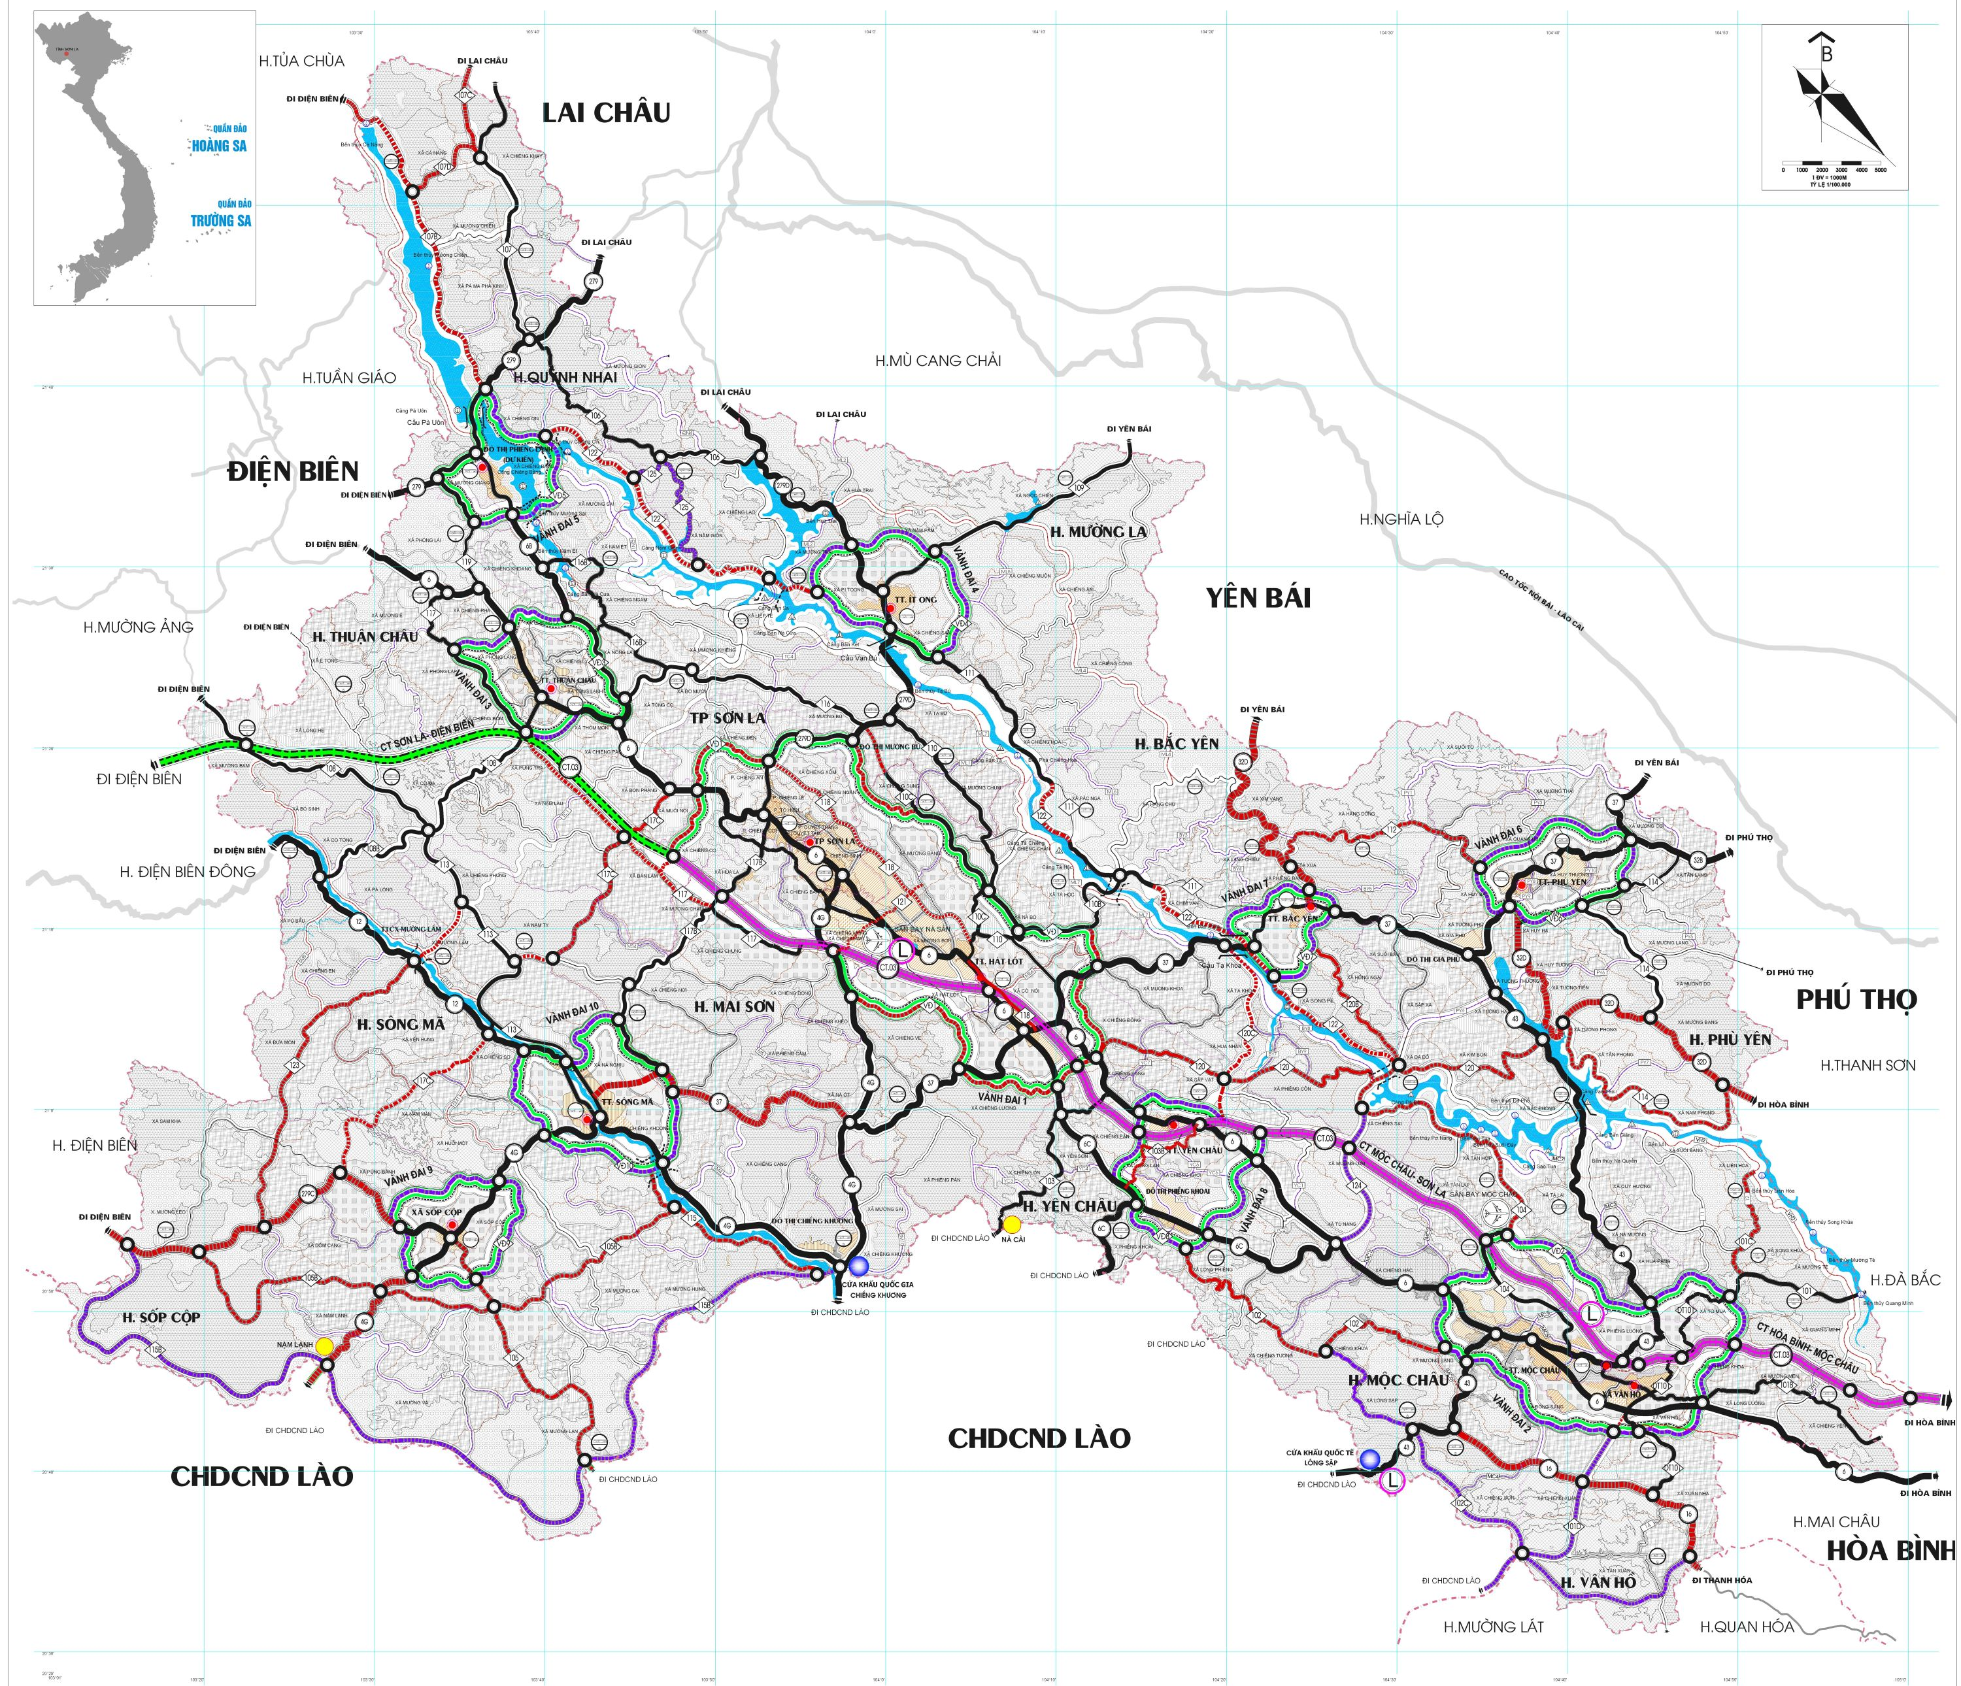

Sơn La, tháng 4 năm 2024
MỤC LỤC

Phần I. SỰ CẦN THIẾT VÀ CĂN CỨ XÂY DỰNG ĐỀ ÁN 1
I. SỰ CẦN THIẾT XÂY DỰNG ĐỀ ÁN 1
II. CĂN CỨ PHÁP LÝ XÂY DỰNG ĐỀ ÁN 2
III. MỤC TIÊU, ĐỐI TƯỢNG VÀ PHẠM VI LẬP ĐỀ ÁN 4
1. Mục tiêu lập Đề án 4
2. Đối tượng, phạm vi nghiên cứu lập Đề án 4
Phần II. TÌNH HÌNH PHÁT TRIỂN KINH TẾ - XÃ HỘI VÀ THỰC TRẠNG PHÁT TRIỂN KẾT CẤU HẠ TẦNG GIAO THÔNG TỈNH SƠN LA GIAI ĐOẠN 2016-2025 5
I. TÌNH HÌNH PHÁT TRIỂN KINH TẾ - XÃ HỘI 5
1. Tốc độ tăng trưởng và chuyển dịch cơ cấu kinh tế 5
2. Đầu tư xã hội 5
3. Phát triển xã hội 6
II. THỰC TRẠNG PHÁT TRIỂN KẾT CẤU HẠ TẦNG GIAO THÔNG TỈNH SƠN LA GIAI ĐOẠN 2016-2025 7
1. Hệ thống đường bộ 8
1.1. Về cao tốc 9
1.2. Về quốc lộ 10
1.3. Về đường tỉnh 13
1.4. Về đường đô thị 16
1.5. Về đường huyện 17
1.6. Về đường xã và đường GTNT khác (đường thôn, bản, ngõ xóm…) 18
1.7. Về kết cấu hạ tầng hỗ trợ dịch vụ vận tải đường bộ 20
2. Hệ thống đường thủy nội địa 22
3. Đường hàng không 23
III. THỰC TRẠNG HUY ĐỘNG NGUỒN VỐN PHÁT TRIỂN KẾT CẤU HẠ TẦNG GIAO THÔNG TỈNH SƠN LA GIAI ĐOẠN 2016 - 2025 23
1. Vốn đầu tư xây dựng cơ bản 25
2. Nguồn vốn phát triển đường GTNT 25
3. Vốn thực hiện công tác bảo trì đường bộ 26
4. Nguồn vốn huy động xã hội hóa 26
IV. THỰC TRẠNG PHÁT TRIỂN VẬN TẢI VÀ PHƯƠNG TIỆN VẬN TẢI TỈNH SƠN LA GIAI ĐOẠN 2016 - 2023 27
1. Thực trạng phát triển vận tải 27
2. Thực trạng phát triển phương tiện vận tải 28
V. ĐÁNH GIÁ CHUNG 30
1. Kết quả đạt được 30
2. Những tồn tại, hạn chế và điểm nghẽn của mạng lưới kết cấu hạ tầng giao thông tỉnh Sơn La 30
3. Nguyên nhân của hạn chế, tồn tại và điểm nghẽn 33
3.1. Nguyên nhân khách quan 33
3.2. Nguyên nhân chủ quan 33
4. Một số bài học kinh nghiệm 34
Phần III. QUAN ĐIỂM MỤC TIÊU, NHIỆM VỤ VÀ GIẢI PHÁP PHÁT TRIỂN KẾT CẤU HẠ TẦNG GIAO THÔNG TỈNH SƠN LA THEO HƯỚNG ĐỒNG BỘ GIAI ĐOẠN 2026 - 2030 36
I. QUAN ĐIỂM 36
II. MỤC TIÊU 36
1. Mục tiêu tổng quát 36
2. Mục tiêu cụ thể 37
III. DANH MỤC DỰ ÁN ƯU TIÊN VÀ NHU CẦU VỐN 37
1. Nguyên tắc và tiêu chí lựa chọn dự án ưu tiên đầu tư 38
2. Danh mục các dự án, nhiệm vụ sắp xếp theo thứ tự ưu tiên 39
3. Nhu cầu vốn đầu tư 71
IV. NHIỆM VỤ, GIẢI PHÁP TRIỂN KHAI THỰC HIỆN 71
1. Nhiệm vụ, giải pháp về chính sách, quản lý 71
2. Nhiệm vụ, giải pháp về huy động nguồn vốn 72
3. Nhiệm vụ, giải pháp về kỹ thuật, vật liệu, đẩy nhanh tiến độ thi công 73
4. Nhiệm vụ, giải pháp về giải phóng mặt bằng 74
5. Nhiệm vụ, giải pháp về chuyển đổi mục đích sử dụng đất, rừng 75
6. Nâng cao công tác cải cách hành chính, cải thiện môi trường đầu tư 75
7. Nâng cao vai trò trách nhiệm của các cấp ủy Đảng, chính quyền, Mặt trận Tổ quốc, các đoàn thể chính trị - xã hội và nhân dân đối với công tác phát triển kết cấu hạ tầng giao thông 75
V. ĐÁNH GIÁ HIỆU QUẢ CỦA ĐỀ ÁN 75
Phần IV. TỔ CHỨC THỰC HIỆN 77
I. SỞ GIAO THÔNG VẬN TẢI 77
II. SỞ KẾ HOẠCH VÀ ĐẦU TƯ 77
III. SỞ TÀI CHÍNH 78
IV. SỞ XÂY DỰNG 78
V. SỞ TÀI NGUYÊN VÀ MÔI TRƯỜNG 79
VI. SỞ NÔNG NGHIỆP VÀ PHÁT TRIỂN NÔNG THÔN 79
VII. BAN DÂN TỘC TỈNH, CÁC SỞ NGÀNH LIÊN QUAN VÀ CÁC TỔ CHỨC CHÍNH TRỊ - XÃ HỘI 79
VIII. SỞ NGOẠI VỤ 80
IX. ỦY BAN NHÂN DÂN CÁC HUYỆN, THÀNH PHỐ 80
X. CHỦ ĐẦU TƯ 81
Phần V. KẾT LUẬN, KIẾN NGHỊ 82
I. KẾT LUẬN 82
II. KIẾN NGHỊ 82
1. Kiến nghị với Tỉnh ủy 82
2. Kiến nghị với Hội đồng nhân dân tỉnh 83
3. Kiến nghị với Ủy ban nhân dân tỉnh 83
4. Đề nghị với các Sở, ban, ngành, UBND các huyện, thành phố 83

DANH MỤC BẢNG BIỂU

Bảng II-1: Hiện trạng hệ thống đường bộ tỉnh Sơn La năm 2023 8
Bảng II-2: Tổng hợp nhu cầu cần đầu tư cao tốc giai đoạn 2026-2030 10
Bảng II-3: Hiện trạng hệ thống quốc lộ tỉnh Sơn La năm 2023 11
Bảng II-4: Tổng hợp nhu cầu chính cần đầu tư, bảo trì quốc lộ giai đoạn 2026 - 2030 do Sở GTVT được giao quản lý 13
Bảng II-5: Hiện trạng hệ thống đường tỉnh tỉnh Sơn La năm 2023 14
Bảng II-6: Hiện trạng hệ thống đường đô thị tỉnh Sơn La năm 2023 16
Bảng II-7: Hiện trạng hệ thống đường huyện tỉnh Sơn La năm 2023 17
Bảng II-8: Hiện trạng hệ thống đường xã tỉnh Sơn La năm 2023 19
Bảng II-9: Hiện trạng hệ thống bến xe khách tỉnh Sơn La năm 2023 20
Bảng II-10: Tổng hợp kết quả huy động nguồn vốn đầu tư xây dựng và bảo trì hệ thống đường bộ tỉnh Sơn La giai đoạn 2016 - 2025 23
Bảng II-11: Số liệu khối lượng vận tải tỉnh Sơn La giai đoạn 2016-2022 28
Bảng II-12: Số liệu phương tiện giao thông tỉnh Sơn La giai đoạn 2016-2022 29
Bảng II-13: Dự báo nhu cầu vận tải đường bộ tỉnh Sơn La 2026-2030 29
Bảng II-14: Dự báo nhu cầu vận tải thủy nội địa giai đoạn 2026-2030 29
Bảng III-1: Tổng hợp nhu cầu vốn cho các dự án, nhiệm vụ ưu tiên giai đoạn 2026-2030 71

DANH MỤC HÌNH VẼ
Hình II-1: Hiện trạng mạng lưới quốc lộ và đường tỉnh tỉnh Sơn La năm 2023 8
Hình II-2: Biểu đồ cơ cấu huy động vốn giai đoạn 2016 - 2025 24
Hình II-3: Biểu đồ huy động nguồn vốn phát triển đường GTNT 2016 - 2023 26
Hình III-1: Sơ họa hướng tuyến dự án đầu tư xây dựng tuyến đường bộ cao tốc đoạn Mộc Châu - thành phố Sơn La, tỉnh Sơn La 40
Hình III-2: Sơ họa hướng tuyến dự án Cải tạo, nâng cấp Quốc lộ 43 đoạn Km 86 -Km118 (Mộc Châu - Cửa khẩu Lóng Sập), huyện Mộc Châu, tỉnh Sơn La....... 41
Hình III-3: Sơ họa hướng tuyến dự án cải tạo, nâng cấp Quốc lộ 37 đoạn Gia Phù - Cò Nòi (giai đoạn 2, trừ đoạn qua đèo Chẹn), tỉnh Sơn La 43
Hình III-4: Vị trí dự kiến xây dựng cầu Vạn Yên trên QL.43 44
Hình III-5: Sơ họa hướng tuyến dự án đầu tư xây dựng ĐT.120C (Yên Châu - Tạ Khoa), tỉnh Sơn La ..............................................................................................45
Hình III-6: Sơ họa hướng tuyến dự án Tăng cường hạ tầng kết nối trọng điểm tạo động lực phát triển kinh tế - xã hội bền vững tỉnh Sơn La (hạng mục giao thông) 48
Hình III-7: Sơ họa hướng tuyến dự án Cải tạo, nâng cấp ĐT.104 (Mộc Châu - Tân Lập), huyện Mộc Châu.................................................................................50
Hình III-8: Sơ họa hướng tuyến dự án cải tạo, nâng cấp ĐT.112 (Bắc Yên - Làng Chếu), huyện Bắc Yên...............................................................................51
Hình III-9: Sơ họa hướng tuyến dự án cải tạo, nâng cấp ĐT.109 (Nặm Păm - Ngọc Chiến), huyện Mường La..........................................................................52
Hình III-10: Sơ họa hướng tuyến dự án đường Chiềng Xôm - Chiềng Ngần - Mường Bằng - Hát Lót........................................................................................54
Hình III-11: Sơ họa hướng tuyến dự án Đường từ cầu Cóng Nọi (nút G381) - Công an phường Quyết Tâm (G416), thành phố Sơn La 55
Hình III-12: Sơ họa hướng tuyến dự án cải tạo, nâng cấp đường liên kết vùng kết nối tỉnh Sơn La với tỉnh Thanh Hóa 56
Hình III-13: Sơ họa hướng tuyến dự án cải tạo, nâng cấp ĐT.105 (Mường Lèo - Mường Lói), huyện Sốp Cộp 57
Hình III-14: Sơ họa hướng tuyến dự án Cải tạo, nâng cấp ĐT.114 (Huy Hạ - Suối Tre; Mường Bang - Đông Nghê), huyện Phù Yên......................................59
Hình III-15: Sơ họa hướng tuyến dự án đầu tư xây dựng ĐT.117C (đoạn từ xã Chiềng Sơ, huyện Sông Mã - Púng Bánh, huyện Sốp Cộp) 60
Hình III-16: Sơ họa hướng tuyến dự án đường nối Trung tâm huyện Mộc Châu đến cao tốc Hòa Bình - Mộc Châu (nút giao xã Phiêng Luông, huyện Mộc Châu) 61
Hình III-17: Sơ họa hướng tuyến dự án đường từ xã Chiềng Khừa, huyện Mộc Châu - xã Chiềng Tương, huyện Yên Châu 62
Hình III-18: Sơ họa hướng tuyến dự án đường từ xã Mường Cai, huyện Sông Mã - xã Mường Và, huyện Sốp Cộp 64
Hình III-19: Sơ họa hướng tuyến dự án cải tạo, nâng cấp ĐT.108 (Co Tòng - Bó Sinh), tỉnh Sơn La................................................................................................................... 65
Hình III-20: Sơ họa hướng tuyến dự án đường Mường Hung - Chiềng Khương, huyện Sông Mã ......................................................................................................................... 66
Hình III-21: Sơ họa hướng tuyến dự án đường từ Suối Tọ, huyện Phù Yên - Háng Đồng, huyện Bắc Yên............................................................................................... 67
Hình III-22: Sơ họa hướng tuyến dự án cải tạo, nâng cấp ĐT.108 (Thuận Châu - Co Mạ).........................................................................................................................68
Hình III-23: Sơ họa hướng tuyến dự án đường liên vùng kết nối 04 huyện Yên Châu - Phù Yên - Mộc Châu - Bắc Yên, giai đoạn I: Đoạn Mộc Châu (Tân Lập) - Bắc Yên........................................................................................................... 70

DANH MỤC VIẾT TẮT

ATGT | : An toàn giao thông
BTĐB | : Bảo trì đường bộ
BTN | : Bê tông nhựa
BTXM | : Bê tông xi măng
CHDCND | : Cộng hòa Dân chủ Nhân dân
CP | : Cấp phối
GPMB | : Giải phóng mặt bằng
GTNT | : Giao thông nông thôn
GTVT | : Giao thông vận tải
HĐND | : Hội đồng nhân dân
MTQG | : Mục tiêu quốc gia
TTX | : Trung tâm xã
TNGT | : Tai nạn giao thông
QLDA | : Quản lý dự án
UBND | : Ủy ban nhân dân

THUYẾT MINH ĐỀ ÁN
PHÁT TRIỂN KẾT CẤU HẠ TẦNG GIAO THÔNG TỈNH SƠN LA
THEO HƯỚNG ĐỒNG BỘ GIAI ĐOẠN 2026 - 2030

Phần I

SỰ CẦN THIẾT VÀ CĂN CỨ XÂY DỰNG ĐỀ ÁN

I. SỰ CẦN THIẾT XÂY DỰNG ĐỀ ÁN
Sơn La là một tỉnh miền núi cao, có vị trí địa lý nằm ở trung tâm của tiểu vùng Tây Bắc, địa bàn trọng yếu về quốc phòng, an ninh của Tổ quốc với 274 km đường biên giới giáp với nước CHDCND Lào và hơn 900 km tiếp giáp với 06 tỉnh lân cận trong nước như: Thanh Hóa, Hòa Bình, Phú Thọ, Yên Bái, Lai Châu, Điện Biên. Với nhiều tiềm năng, lợi thế về vị trí địa lý, khí hậu, thổ nhưỡng, bản sắc văn hóa…, tỉnh Sơn La đã đặt mục tiêu phấn đấu đến năm 2030 trở thành Trung tâm của tiểu vùng Tây Bắc; trọng điểm về du lịch, chế biến nông sản, phát triển nông nghiệp hữu cơ và thành phố Sơn La trở thành một cực tăng trưởng, hạt nhân quan trọng của vùng Trung du và miền núi Bắc Bộ. Để thực hiện mục tiêu trên, việc đầu tư xây dựng phát triển kết cấu hạ tầng giao thông đóng vai trò đặc biệt quan trọng, cần được ưu tiên đầu tư “đi trước một bước” theo hướng đồng bộ, từng bước hiện đại, tạo tiền đề thuận lợi để kết nối và lưu thông hàng hóa, mở rộng không gian phát triển, liên kết các thị trường tiêu thụ, giảm thiểu chi phí vận tải, logistics, nâng cao năng lực cạnh tranh của các ngành kinh tế, nhất là các ngành kinh tế mũi nhọn và các sản phẩm chủ lực trên địa bàn tỉnh Sơn La.
Trong những năm qua, được sự quan tâm của Chính phủ, Thủ tướng Chính phủ, các Bộ ngành Trung ương, Tỉnh ủy, HĐND, UBND tỉnh, hệ thống hạ tầng giao thông trên địa bàn tỉnh Sơn La đã và đang được đầu tư phát triển tương đối mạnh cả về số lượng và chất lượng, đáp ứng cơ bản nhu cầu đi lại của Nhân dân. Tuy nhiên, về cơ bản mạng lưới kết cấu hạ tầng giao thông trên địa bàn tỉnh Sơn La vẫn còn nhiều hạn chế, chưa được đầu tư đồng bộ như: quy mô các tuyến đường còn nhỏ hẹp (chủ yếu 01 làn xe), tỷ lệ cứng hóa thấp, nhiều tuyến đường được đầu tư đã lâu chưa được cải tạo, nâng cấp; việc kết nối vùng, kết nối liên tỉnh, liên huyện, kết nối đến các vùng nguyên liệu và khu vực sản xuất của các phương tiện vận tải lớn (xe đầu kéo, container…) còn nhiều khó khăn; xe khách giường nằm 2 tầng chỉ lưu thông được trên một số tuyến quốc lộ có quy mô từ đường cấp IV (02 làn xe) trở lên… Thực trạng trên đang là điểm nghẽn, kìm hãm sự phát triển kinh tế - xã hội của tỉnh cần được xem xét và có giải pháp tháo gỡ một cách tổng thể, toàn diện trong thời gian tới. Có nhiều nguyên nhân dẫn đến thực trạng trên, trong đó nguyên nhân chủ yếu là do thiếu nguồn kinh phí đầu tư xây dựng phát triển kết cấu hạ tầng giao thông theo quy hoạch đã được phê duyệt.
Để khắc phục điểm nghẽn nêu trên, quy hoạch mạng lưới hạ tầng giao thông đã được nghiên cứu xây dựng và tích hợp vào Quy hoạch tỉnh Sơn La thời kỳ 2021 - 2030, tầm nhìn đến năm 2050 (được Thủ tướng Chính phủ phê duyệt tại Quyết định số 1676/QĐ-TTg ngày 25 tháng 12 năm 2023), theo đó đã xác định rõ mạng lưới kết cấu hạ tầng giao thông của tỉnh, đồng thời đặt ra mục tiêu đầu tư cho thời kỳ 2021 - 2030. Trong bối cảnh nguồn lực đầu tư của tỉnh còn nhiều khó khăn, kỳ đầu tư công trung hạn 2021 - 2025 sắp hết, việc lập Đề án: “Phát triển kết cấu hạ tầng giao thông tỉnh Sơn La theo hướng đồng bộ giai đoạn 2026 - 2030” nhằm rà soát, đánh giá lại thực trạng phát triển; đề xuất các mục tiêu, nhiệm vụ, giải pháp và lựa chọn các công trình, dự án quan trọng, cấp bách, có tính lan tỏa để ưu tiên đầu tư; làm cơ sở để phân bổ nguồn lực đầu tư có trọng tâm, trọng điểm, phát huy hiệu quả nguồn vốn, góp phần thúc đẩy phát triển kinh tế - xã hội, bảo đảm quốc phòng, an ninh trên địa bàn tỉnh là rất cần thiết.

II. CĂN CỨ PHÁP LÝ XÂY DỰNG ĐỀ ÁN
- Luật Đầu tư công ngày 13 tháng 6 năm 2019;
- Luật Đầu tư theo phương thức đối tác công tư ngày 18 tháng 6 năm 2020;
- Luật Đầu tư ngày 17 tháng 6 năm 2020;
- Luật Xây dựng ngày 18 tháng 6 năm 2014;
- Nghị quyết số 13-NQ/TW ngày 16 tháng 01 năm 2012 Hội nghị lần thứ tư Ban Chấp hành Trung ương Đảng khóa XI về xây dựng hệ thống kết cấu hạ tầng đồng bộ nhằm đưa nước ta cơ bản thành nước công nghiệp theo hướng hiện đại;
- Nghị quyết số 11-NQ/TW ngày 10 tháng 02 năm 2022 của Bộ Chính trị về phương hướng phát triển kinh tế - xã hội, bảo đảm quốc phòng, an ninh vùng trung du và miền núi Bắc Bộ đến năm 2030 tầm nhìn đến năm 2045;
- Nghị quyết Đại hội XIII của Đảng và Nghị quyết Đại hội Đảng bộ tỉnh Sơn La lần thứ XV, nhiệm kỳ 2020 - 2025;
- Nghị định số 33/2019/NĐ-CP ngày 23 tháng 4 năm 2019 của Chính phủ quy định việc quản lý, sử dụng và khai thác tài sản kết cấu hạ tầng giao thông đường bộ;
- Quyết định số 1454/QĐ-TTg ngày 01 tháng 9 năm 2021 của Thủ tướng Chính phủ về việc phê duyệt Quy hoạch mạng lưới đường bộ thời kỳ 2021 - 2030, tầm nhìn đến năm 2050;
- Quyết định số 648/QĐ-TTg ngày 07 tháng 6 năm 2023 của Thủ tướng Chính phủ về việc phê duyệt Quy hoạch tổng thể phát triển hệ thống cảng hàng không, sân bay toàn quốc thời kỳ 2021 - 2030, tầm nhìn đến năm 2050;
- Quyết định số 1829/QĐ-TTg ngày 31 tháng 10 năm 2021 của Thủ tướng Chính phủ về việc phê duyệt Quy hoạch kết cấu hạ tầng đường thủy nội địa thời kỳ 2021 - 2030, tầm nhìn đến năm 2050;
- Quyết định số 1676/QĐ-TTg ngày 25 tháng 12 năm 2023 của Thủ tướng Chính phủ về phê duyệt Quy hoạch tỉnh Sơn La thời kỳ 2021 - 2030, tầm nhìn đến năm 2050;
- Nghị quyết số 05-NQ/TU ngày 21 tháng 01 năm 2021 của Ban Chấp hành Đảng bộ tỉnh về phát triển kết cấu hạ tầng kinh tế - xã hội theo hướng đồng bộ giai đoạn 2021 - 2025;
- Nghị quyết số 07-NQ/TU ngày 21 tháng 01 năm 2021 của Ban Chấp hành Đảng bộ tỉnh về định hướng hoạt động thu hút đầu tư trên địa bàn tỉnh Sơn La giai đoạn 2021 - 2025;
- Kế hoạch số 100-KH/TU ngày 04 tháng 5 năm 2022; Chương trình hành động số 12-CTr/TU ngày 16 tháng 8 năm 2022 của Ban Thường vụ Tỉnh ủy về triển khai thực hiện Nghị quyết số 11-NQ/TW ngày 10 tháng 02 năm 2022 của Bộ Chính trị về phương hướng phát triển kinh tế - xã hội, bảo đảm quốc phòng, an ninh vùng trung du và miền núi Bắc Bộ đến năm 2030 tầm nhìn đến năm 2045;
- Chương trình hành động số 1857/CTr-UBND ngày 07 tháng 9 năm 2022 của UBND tỉnh Sơn La về triển khai thực hiện Nghị quyết số 11-NQ/TW ngày 10 tháng 02 năm 2022 của Bộ Chính trị về phương hướng phát triển kinh tế - xã hội, bảo đảm quốc phòng, an ninh vùng trung du và miền núi Bắc Bộ đến năm 2030 tầm nhìn đến năm 2045;
- Quyết định số 1550/QĐ-UBND ngày 01 tháng 8 năm 2022 của UBND tỉnh Sơn La về phê duyệt đồ án Quy hoạch xây dựng vùng liên huyện dọc Quốc lộ 6 trên địa bàn tỉnh Sơn La thời kỳ 2021 - 2030, tầm nhìn đến năm 2050;
- Quyết định số 1549/QĐ-UBND ngày 02 tháng 8 năm 2022 của UBND tỉnh Sơn La về phê duyệt đồ án Quy hoạch xây dựng vùng liên huyện dọc lòng hồ sông Đà trên địa bàn tỉnh Sơn La thời kỳ 2021 - 2030, tầm nhìn đến năm 2050;
- Quyết định số 2572/QĐ-UBND ngày 09 tháng 12 năm 2022 của UBND tỉnh Sơn La về phê duyệt đồ án Quy hoạch xây dựng vùng liên huyện vùng cao, biên giới tỉnh Sơn La thời kỳ 2021 - 2030, tầm nhìn đến năm 2050;
- Kết luận số 914-KL/TU ngày 02 tháng 8 năm 2023 của Ban Thường vụ Tỉnh ủy Sơn La tại cuộc làm việc với Ban cán sự đảng UBND tỉnh Sơn La về công tác phát triển ngành Giao thông vận tải Sơn La;
- Công văn số 4948-CV/TU ngày 29 tháng 3 năm 2024 của Tỉnh ủy Sơn La về việc cho ý kiến đối với Đề án phát triển kết cấu hạ tầng giao thông tỉnh Sơn La theo hướng đồng bộ, giai đoạn 2026 - 2030;
- Nghị quyết số 98-NQ/BCSĐ ngày 05 tháng 3 năm 2024 của Ban cán sự đảng UBND tỉnh về phiên họp thứ 74 Ban cán sự đảng UBND tỉnh nhiệm kỳ 2021 - 2026;
- Công văn số 3047/UBND-KT ngày 09 tháng 8 năm 2023 của UBND tỉnh về việc triển khai Kết luận số 914-KL/TU ngày 02 tháng 8 năm 2023 của Ban Thường vụ Tỉnh ủy;
- Công văn số 1378/UBND-KT ngày 03 tháng 4 năm 2024 của UBND tỉnh về việc tiếp thu, hoàn thiện Đề án phát triển kết cấu hạ tầng giao thông tỉnh Sơn La theo hướng đồng bộ, giai đoạn 2026 - 2030;
- Các Quy hoạch đô thị đã được cấp có thẩm quyền phê duyệt trên địa bàn tỉnh Sơn La;
- Các văn bản khác có liên quan.

III. MỤC TIÊU, ĐỐI TƯỢNG VÀ PHẠM VI LẬP ĐỀ ÁN

1. Mục tiêu lập Đề án
- Đánh giá thực trạng kết quả phát triển kết cấu hạ tầng giao thông; kết quả huy động nguồn lực để đầu tư phát triển kết cấu hạ tầng giao thông trên địa bàn tỉnh giai đoạn 2016 - 2023, dự ước kết quả thực hiện đến hết năm 2025.
- Chỉ ra những tồn tại, hạn chế, điểm nghẽn cần giải quyết trong phát triển kết cấu hạ tầng giao thông. Từ đó, xác định mục tiêu, nhiệm vụ, giải pháp và đề xuất danh mục các dự án ưu tiên đầu tư để tổ chức triển khai thực hiện bảo đảm sử dụng có hiệu quả các nguồn lực đầu tư phát triển kết cấu hạ tầng giao thông phục vụ các mục tiêu phát triển kinh tế - xã hội và bảo đảm quốc phòng, an ninh trên địa bàn tỉnh giai đoạn 2026 - 2030.

2. Đối tượng, phạm vi nghiên cứu lập Đề án
- Đối tượng nghiên cứu: (1) Hệ thống đường bộ, bao gồm: đường cao tốc, quốc lộ đi qua địa bàn; đường tỉnh, đường huyện, đường đô thị, đường xã, đường GTNT khác (theo tiêu chí số 02 về giao thông trong Bộ tiêu chí quốc gia về xây dựng nông thôn mới); hệ thống bến xe khách, bãi đỗ xe, trạm dừng nghỉ…; (2) Đường thủy nội địa, bao gồm: Cảng thủy nội địa, bến thủy nội địa; (3) Đường hàng không, bao gồm: Cảng hàng không Nà Sản.
- Phạm vi nghiên cứu:
+ Về không gian: Nghiên cứu trong phạm vi địa bàn tỉnh Sơn La (có xem xét nghiên cứu tính kết nối với các tỉnh lân cận trong khu vực).
+ Về thời gian: Nghiên cứu kết quả thực hiện giai đoạn 2016 - 2023, dự ước kết quả thực hiện đến hết năm 2025; đề xuất quan điểm, mục tiêu, nhiệm vụ, giải pháp, danh mục dự án ưu tiên cho giai đoạn 2026 - 2030 (có xem xét, tính toán đến tầm nhìn 2050).
Phần II

TÌNH HÌNH PHÁT TRIỂN KINH TẾ - XÃ HỘI VÀ THỰC TRẠNG PHÁT TRIỂN KẾT CẤU HẠ TẦNG GIAO THÔNG TỈNH SƠN LA GIAI ĐOẠN 2016 - 2025

I. TÌNH HÌNH PHÁT TRIỂN KINH TẾ - XÃ HỘI
1. Tốc độ tăng trưởng và chuyển dịch cơ cấu kinh tế
Tỉnh Sơn La có diện tích tự nhiên 1.410.889 ha, đứng thứ 3 trong tổng số 63 tỉnh thành, dân số trên 1.300 nghìn người, có 12 dân tộc, trong đó dân tộc thiểu số chiếm 83,74%. Toàn tỉnh có 11 huyện và 01 thành phố với 204 xã, phường, thị trấn, 2.247 thôn, bản, tiểu khu. Địa hình, kinh tế không thuận lợi, không có cảng biển, chưa có sân bay, đường sắt, đường cao tốc, rất khó khăn trong việc thu hút đầu tư phát triển kinh tế - xã hội.
Liên tiếp trong các năm 2021 - 2023, tỉnh đã thực hiện hoàn thành và hoàn thành vượt mức các chỉ tiêu phát triển kinh tế - xã hội chủ yếu đã đề ra. Tốc độ tăng tổng sản phẩm trên địa bàn tỉnh (GRDP) bình quân 3 năm (2021 - 2023) ước đạt 6,71%. GRDP bình quân năm 2023 đạt 51,70 triệu đồng/người/ năm (tăng 7,6 triệu đồng so với năm 2020). Cơ cấu kinh tế chuyển dịch theo hướng tích cực, đúng hướng và phù hợp với mục tiêu phát triển kinh tế của tỉnh. Công nghiệp, xây dựng chiếm 27%; các ngành dịch vụ chiếm 41,6%; nông, lâm, ngư nghiệp chiếm 24,5%, thuế sản phẩm trừ trợ cấp sản phẩm đạt 6,9%. Thu ngân sách trên địa bàn bình quân 4.471 tỷ đồng/năm, tỷ lệ tăng 6,13%/năm.

2. Đầu tư xã hội
Ban Chấp hành Đảng bộ tỉnh, UBND tỉnh đã ban hành Nghị quyết, Kế hoạch thực hiện Nghị quyết về phát triển kết cấu hạ tầng kinh tế - xã hội theo hướng đồng bộ giai đoạn 2021 - 2025; tập trung huy động các nguồn vốn đầu tư xây dựng các công trình quan trọng, thiết yếu liên quan đến phát triển kinh tế - xã hội của tỉnh như: Hạ tầng giao thông, thủy lợi, y tế, giáo dục, văn hóa, thông tin, hạ tầng đô thị và nông thôn mới, khu, cụm công nghiệp; tăng cường đôn đốc, đẩy nhanh tiến độ các công trình, dự án trọng điểm. Nhiều công trình lớn đã được hoàn thành, phục vụ tốt cho phát triển kinh tế - xã hội của tỉnh như: Đường tránh thành phố Sơn La, Chỉnh trang đô thị dọc tuyến đường Điện Biên, tuyến đường từ QL6 đi trung tâm xã Chiềng Đen, Trụ sở Thành ủy - HĐND - UBND thành phố Sơn La; triển khai xây dựng Tuyến đường 31 m từ Quảng trường - Trung tâm xã Hua La, Tuyến đường 25 m từ Hoàng Quốc Việt - Mé Ban - Trần Đăng Ninh, Hạ tầng khu dân cư 1A, Tuyến đường Lò Văn Giá - Điện lực, dự án Công viên vĩnh hằng, dự án thoát nước và xử lý nước thải thành phố Sơn La, kênh thoát lũ Chiềng Sinh - Nậm La, kè suối Nậm La, Đường trục chính đô thị - nội thị Mộc Châu; đường giao thông từ Tiểu khu 26/3, xã Cò Nòi đến Tiểu khu 10 xã Hát Lót, huyện Mai Sơn; đường nối QL.37, huyện Bắc Yên với QL.279D, huyện Mường La... và một số công trình, dự án khác. Đến nay, 199/204 xã có đường ô tô đến trung tâm xã được nhựa hóa hoặc bê tông hóa đảm bảo tiêu chuẩn và cấp kỹ thuật theo quy định, đạt 97,5% (ước đến hết năm 2024 đạt 100%, sau khi dự án đường nối QL.37, huyện Bắc Yên với QL.279D, huyện Mường La hoàn thành); 1.636/2.247 bản có đường đến bản được cứng hóa, đạt 72,81%; 99,2% hộ được sử dụng điện sinh hoạt; 93,68% dân số đô thị được sử dụng nước sạch, tăng 0,48% so với năm 2020; 98% dân số nông thôn được sử dụng nước hợp vệ sinh, tăng 3% so với năm 2020; 42% dân số nông thôn được sử dụng nước sạch; tỷ lệ phòng học kiên cố đạt 72,9%, tỷ lệ trường chuẩn quốc gia đạt 63,6%; tỷ lệ đô thị hóa đạt 17,89%. Thực hiện rà soát, điều chỉnh quy hoạch, xây dựng và phát triển thành phố Sơn La theo định hướng đô thị loại I và phát triển xanh, nhanh, bền vững.

3. Phát triển xã hội
Trong những năm qua công tác giảm nghèo, các lĩnh vực văn hóa xã hội được Tỉnh ủy, HĐND, UBND tỉnh quan tâm chỉ đạo thường xuyên, quyết liệt và có hiệu quả. Kết quả công tác xóa đói, giảm nghèo, tạo việc làm đã đạt được những thành tựu khá toàn diện, an sinh xã hội được bảo đảm, đời sống nhân dân, nhất là đối với vùng sâu, vùng xa, vùng đặc biệt khó khăn được nâng lên rõ rệt. Đến hết năm 2023, tỷ lệ hộ nghèo toàn tỉnh giảm còn 14,83%, vượt kế hoạch đề ra; có 03 huyện được công nhận thoát nghèo (Bắc Yên, Mường La, Vân Hồ). Đẩy mạnh triển khai thực hiện Đề án "Huy động nguồn lực hỗ trợ hộ nghèo khó khăn về nhà ở trên địa bàn tỉnh Sơn La giai đoạn 2021 - 2025", từ năm 2021-2023, toàn tỉnh đã huy động được 250,944 tỷ đồng (chủ yếu là nguồn xã hội hóa) hỗ trợ 3.792 nhà cho hộ nghèo (3.579 nhà xây mới; 213 nhà sửa chữa). Hoàn thành việc xóa nhà tạm tại 08 huyện, thành phố (Vân Hồ, Sốp Cộp, Sông Mã, Quỳnh Nhai, Mường La, Bắc Yên, Mộc Châu, Thành phố). Khâu đột phá về phát triển nguồn nhân lực được tập trung thực hiện; chất lượng giáo dục đào tạo được nâng lên, tỷ lệ tốt nghiệp THPT tăng qua các năm, năm 2021, tỷ lệ tốt nghiệp THPT đạt 98,35%, tăng 1,25% so với năm 2020, năm 2022 đạt 99,6%, tăng 1,25% so với năm 2021, năm 2023 đạt 99,68%, tăng 0,08% so với năm 2022; tỉnh đã đạt chuẩn phổ cập giáo dục tiểu học và THCS, đạt chuẩn xóa mù chữ mức độ 2. Công tác đào tạo nghề, giải quyết việc làm cho lao động nông thôn được triển khai thực hiện hiệu quả, chất lượng lao động trên địa bàn tỉnh đã được cải thiện. Trong giai đoạn 2021 - 2023 đã chuyển đổi nghề nghiệp và tạo việc làm cho 53.002 lao động, đạt 53% kế hoạch; 383 người lao động tham gia xuất khẩu sang các thị trường các nước đạt 76,6% kế hoạch giai đoạn, đến nay tỷ lệ số lao động được đào tạo trong tổng số lao động là 61%, trong đó lao động được đào tạo có bằng cấp chứng chỉ đạt 26%. Các hoạt động văn hóa, văn nghệ, thể dục, thể thao tiếp tục được đẩy mạnh. Tổ chức thành công Liên hoan " Nghệ thuật Xoè Thái" và vinh danh " Nghệ thuật Xoè Thái" được UNESCO ghi danh là di sản văn hoá phi vật thể đại diện cho nhân loại; các hoạt động trong khuôn khổ Ngày hội Văn hóa - Du lịch năm 2022 tại tỉnh Luông Pha Băng, nước Cộng hòa Dân chủ Nhân dân Lào; Ngày hội Du lịch Văn hóa tỉnh Sơn La "Điểm đến thiên nhiên khu vực hàng đầu thế giới" năm 2023 tại Khu lịch quốc gia Mộc Châu; Lễ hội Cà phê Sơn La năm 2023. Công tác khám, chữa bệnh, chăm sóc và bảo vệ sức khỏe nhân dân được thực hiện tốt. Công tác phòng, chống dịch Covid-19 được tập trung lãnh đạo, chỉ đạo, kiểm soát tốt dịch bệnh, tỷ lệ tiêm vắc xin đạt cao. Đến nay toàn tỉnh đã có 64/188 xã đạt chuẩn nông thôn mới, số tiêu chí nông thôn mới bình quân đạt 12,35 tiêu chí/xã.

II. THỰC TRẠNG PHÁT TRIỂN KẾT CẤU HẠ TẦNG GIAO THÔNG TỈNH SƠN LA GIAI ĐOẠN 2016 - 2025
Là một tỉnh miền núi cao, biên giới phía Tây Bắc của Tổ quốc trọng yếu về quốc phòng, an ninh, hệ thống giao thông vận tải tỉnh Sơn La luôn giữ một vai trò đặc biệt quan trọng trong phát triển kinh tế - xã hội, xóa đói giảm nghèo, giữ vững ổn định chính trị, trật tự an toàn xã hội và bảo đảm quốc phòng, an ninh của tỉnh Sơn La nói riêng và cả khu vực Tây Bắc nói chung. Với điều kiện địa hình khó khăn, phức tạp, chia cắt mạnh, trên địa bàn tỉnh Sơn La hiện có ba loại hình GTVT, bao gồm: Đường bộ, đường thủy nội địa và đường hàng không. Tuy nhiên, giao thông đường bộ đang là loại hình phát triển chủ đạo.
Được sự quan tâm của Chính phủ, Thủ tướng Chính phủ và các Bộ ngành Trung ương, cùng sự lãnh đạo, chỉ đạo sát sao của Tỉnh ủy, HĐND, UBND tỉnh, mạng lưới kết cấu hạ tầng giao thông tỉnh Sơn La thời gian qua đã được đầu tư phát triển tương đối mạnh cả về số lượng và chất lượng với nhiều công trình giao thông trọng điểm, có tính lan tỏa được đầu tư cải tạo, nâng cấp và xây dựng mới góp phần hình thành và từng bước hoàn thiện mạng lưới hạ tầng giao thông theo quy hoạch. Đến nay mạng lưới kết cấu hạ tầng giao thông của tỉnh đã cơ bản phủ kín từ trung tâm tỉnh, huyện đến trung tâm các xã, bản, vùng sâu, vùng xa, vùng biên giới; kết nối đến các khu, cụm công nghiệp, khu du lịch, cửa khẩu, vùng trồng nguyên liệu, nhà máy sản xuất… đáp ứng nhu cầu đi lại, phát triển sản xuất, giao thương, chuyển dịch cơ cấu kinh tế, nâng cao đời sống vật chất, tinh thần cho nhân dân, góp phần hoàn thành các mục tiêu lớn về xóa đói, giảm nghèo, xây dựng nông thôn mới, thúc đẩy phát triển kinh tế - xã hội, củng cố quốc phòng, an ninh, giữ vững ổn định chính trị và trật tự an toàn xã hội trên địa bàn tỉnh.
Tuy nhiên, nhìn một cách tổng thể, tốc độ phát triển kết cấu hạ tầng giao thông trên địa bàn tỉnh còn tương đối chậm so với các tỉnh trong vùng và cả nước, chưa theo kịp với yêu cầu và tốc độ phát triển kinh tế - xã hội trên địa bàn. Mạng lưới hạ tầng giao thông của tỉnh chưa được đầu tư kết nối đồng bộ, khép kín (mới phát triển chủ yếu theo dạng hướng tâm), nhiều trục đường quan trọng còn ở trạng thái độc đạo; quy mô các tuyến đường còn nhỏ, hẹp (chủ yếu là 01 làn xe) chưa tạo thuận lợi cho các phương tiện vận tải lớn như xe container, xe đầu kéo, xe khách giường nằm… tiếp cận sâu đến khu vực nông thôn, vùng sản xuất và hiện mới chỉ lưu thông được trên hệ thống quốc lộ và một số tuyến đường tỉnh trọng yếu; nhiều tuyến đường được đầu tư đã lâu chưa được cải tạo, nâng cấp, còn nhiều đèo, dốc quanh co nguy hiểm, tiềm ẩn mất an toàn giao thông. Hệ thống đường thủy nội địa chưa phát triển tương xứng với tiềm năng sẵn có; đường hàng không đang được quan tâm đầu tư cải tạo, nâng cấp đưa vào khai thác trở lại trong thời gian tới để đáp ứng yêu cầu phát triển. Kết quả phát triển kết cấu hạ tầng giao thông tỉnh Sơn La giai đoạn 2016 - 2023 và ước đến hết năm 2025 cụ thể như sau:
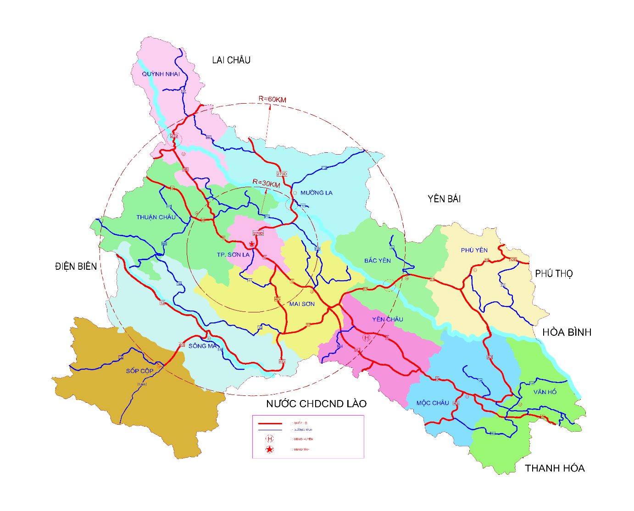
Hình II-1: Hiện trạng mạng lưới quốc lộ và đường tỉnh tỉnh Sơn La năm 2023

1. Hệ thống đường bộ
Hệ thống giao thông đường bộ tỉnh Sơn La đã có bước phát triển mạnh về số lượng và chất lượng. Hiện toàn tỉnh có tổng số 9.738km đường các loại (tăng 8,82% so với năm 2010), mật độ đường ô tô tăng từ 0,65km/km² năm 2010 lên 0,70km/km² năm 2023 (mật độ cả nước là 1,79km/km²) trong đó chưa kể các tuyến đường trục bản, ngõ xóm, trục chính nội đồng. Quy mô các tuyến quốc lộ, đường tỉnh cơ bản đạt tiêu chuẩn đường từ cấp VI_{mn}-III_{mn} (riêng các đoạn qua thị trấn, thành phố mở rộng theo quy hoạch đô thị hoặc nâng lên một cấp), các tuyến đường huyện chủ yếu đạt tiêu chuẩn đường GTNT đến cấp V_{mn}. Chất lượng các đường còn nhiều hạn chế, mặt đường cấp cao chiếm tỷ lệ thấp, mặt đường quá độ, chạy trực tiếp trên nền đất còn chiếm tỷ lệ cao; tỷ lệ cứng hóa mới đạt 56,2% (tỷ lệ này của cả nước là 78%), cụ thể:
Bảng II-1: Hiện trạng hệ thống đường bộ tỉnh Sơn La năm 2023
TT | Loại đường | Số tuyến | Chiều dài (km) | Phân loại theo kết cấu mặt đường (km) |  |  |  |  | Tỷ lệ cứng hóa (%)
 |  |  |  | BTN | BTXM | LN | CP | Đất | Tỷ lệ cứng hóa (%)
1 | Đường quốc lộ | 10 | 903,8 | 598,4 | 38,9 | 262,8 | 3,7 | - | 99,6
2 | Đường tỉnh | 19 | 1.006,5 | 48,9 | 13,2 | 920,5 | - | 23,9 | 97,6
3 | Đường huyện | 134 | 1.954,9 | 0,9 | 349,6 | 1.080,9 | 49,9 | 473,6 | 73,2
4 | Đường đô thị | 324 | 235,7 | 22,9 | 59,8 | 153,0 | - | - | 100,0
5 | Đường xã | 1.481 | 5.327,8 | - | 1.315,6 | 550,7 | 164,4 | 3.297,1 | 35,0
6 | Đường chuyên dùng | 53 | 309,1 | - | 54,7 | - | 80,8 | 173,7 | 17,7
Tổng cộng |  | 2.021 | 9.738 | 671 | 1.832 | 2.968 | 299 | 3.968 | 56,2

1.1. Về cao tốc
a) Hiện trạng đến năm 2023 và ước đến hết năm 2025: Đến nay và dự kiến đến hết năm 2025, trên địa bàn tỉnh Sơn La chưa có tuyến đường bộ cao tốc đưa vào khai thác. Đây hiện được xem là một trong những điểm nghẽn về phát triển trên địa bàn tỉnh. Để tháo gỡ điểm nghẽn trên, đồng thời tạo động lực, đột phá về phát triển kết cấu hạ tầng giao thông, rút ngắn khoảng cách di chuyển giữa Thủ đô Hà Nội với tỉnh Sơn La, phá thế độc đạo và giảm tải cho Quốc lộ 6 thì việc đầu tư xây dựng tuyến đường cao tốc kết nối Thủ đô đến khu vực Tây Bắc nói chung và kết nối đến tỉnh Sơn La nói riêng là rất cần thiết.
b) Quy hoạch đến năm 2030, tầm nhìn đến năm 2050: Theo Quy hoạch mạng lưới đường bộ thời kỳ 2021 - 2030, tầm nhìn đến năm 2050 được Thủ tướng Chính phủ phê duyệt tại Quyết định số 1454/QĐ-TTg ngày 01 tháng 9 năm 2021, trên địa bàn tỉnh Sơn La có 01 tuyến cao tốc CT.03 (Hòa Bình - Mộc Châu - TP. Sơn La - Điện Biên) với chiều dài 231 km, điểm đầu tại xã Chiềng Yên, huyện Vân Hồ (tiếp giáp với tỉnh Hòa Bình); điểm cuối tại xã Mường Bám, huyện Thuận Châu (tiếp giáp với tỉnh Điện Biên); quy mô đầu tư tối thiểu cao tốc 04 làn xe; tiến trình đầu tư, trước năm 2030 đầu tư đoạn từ Hòa Bình - Mộc Châu - TP. Sơn La dài 137 km; còn lại 94 km từ TP. Sơn La - Điện Biên được đầu tư giai đoạn sau năm 2030.
c) Kết quả đầu tư giai đoạn 2016 - 2023 và ước đến hết năm 2025:
- Thủ tướng Chính phủ đã giao UBND tỉnh Sơn La là cơ quan chủ trì chuẩn bị đầu tư dự án đầu tư xây dựng tuyến đường bộ cao tốc Hòa Bình - Mộc Châu, đoạn qua tỉnh Sơn La với chiều dài 32,3 km, quy mô đầu tư phân kỳ giai đoạn 1 có bề rộng nền đường B_{n} = 12m (02 làn xe), giải phóng mặt bằng theo quy mô hoàn chỉnh 04 làn xe, tổng mức đầu tư khoảng 4.938 tỷ đồng bằng nguồn vốn đầu tư công (ngân sách Trung ương kết hợp với ngân sách tỉnh). Hiện UBND tỉnh Sơn La đang tập trung đẩy nhanh tiến độ chuẩn bị đầu tư, phấn đấu cuối năm 2024 hoặc đầu năm 2025 sẽ khởi công công trình và đưa vào khai thác năm 2028.
- Ngoài ra, UBND tỉnh Sơn La cũng đã báo cáo, đề xuất với Bộ GTVT xem xét, chỉ đạo triển khai công tác chuẩn bị đầu tư đối với cao tốc đoạn từ Mộc Châu - TP. Sơn La dài khoảng 105 km để đưa vào kế hoạch đầu tư công trung hạn giai đoạn 2026 - 2030 của Bộ GTVT.
d) Nhiệm vụ đặt ra cho giai đoạn 2026 - 2030: Nghị quyết số 11-NQ/TW ngày 10 tháng 02 năm 2022 của Bộ Chính trị về phương hướng phát triển kinh tế - xã hội, bảo đảm quốc phòng, an ninh vùng Trung du và miền núi Bắc bộ đến năm 2030, tầm nhìn đến năm 2045; Quy hoạch mạng lưới đường bộ quốc gia được Thủ tướng Chính phủ phê duyệt tại Quyết định số 1454/QĐ-TTg ngày 01 tháng 9 năm 2021 đều đặt mục tiêu đến năm 2030 phải phát triển cao tốc, tiền cao tốc kết nối đến TP. Sơn La. Như vậy, trên cơ sở đánh giá hiện trạng, quá trình triển khai đầu tư thời gian qua và mục tiêu đã đề ra tại các Nghị quyết của Đảng, Quy hoạch của Thủ tướng Chính phủ, nhiệm vụ đặt ra cho giai đoạn 2026 - 2030 là tỉnh Sơn La cần chủ động phối hợp Bộ GTVT và các Bộ ngành Trung ương trong việc huy động nguồn vốn triển khai thực hiện các nhiệm vụ như sau:
(1) Tiếp tục tập trung đẩy nhanh tiến độ triển khai hoàn thành đưa đoạn tuyến cao tốc Hòa Bình - Mộc Châu, đoạn qua tỉnh Sơn La dài 32,3 km vào khai thác năm 2028; (2) Phối hợp với Bộ GTVT triển khai công tác chuẩn bị đầu tư để khởi công xây dựng đoạn tuyến cao tốc từ Mộc Châu - TP. Sơn La dài 105km trong giai đoạn 2026 - 2030; (3) Huy động nguồn lực để đầu tư các tuyến đường kết nối hệ thống đường địa phương với cao tốc bảo đảm phát huy hiệu quả tuyến cao tốc qua địa bàn tỉnh Sơn La, trước mắt là đầu tư 03 đoạn tuyến kết nối với cao tốc Hòa Bình - Mộc Châu, đoạn qua tỉnh Sơn La.
Bảng II-2: Tổng hợp nhu cầu cần đầu tư cao tốc giai đoạn 2026 - 2030
STT | Danh mục nhiệm vụ | Chiều dài/Quy mô | Tổng mức đầu tư (tỷ đồng)
 | Tổng cộng |  | 15.420
1 | Đầu tư xây dựng tuyến đường bộ cao tốc Hòa Bình - Mộc Châu, đoạn qua tỉnh Sơn La | 32,3 km, phân kỳ 02 làn xe | 4.938
2 | Đầu tư xây dựng tuyến đường bộ cao tốc Mộc Châu - TP. Sơn La | 105 km, phân kỳ 02 làn xe | 9.869
3 | Đầu tư các tuyến đường kết nối với cao tốc Hòa Bình - Mộc Châu, đoạn qua tỉnh Sơn La | 18,7 km, đường cấp III kết nối | 613
- | ĐT.101: Đường nối QL.6 mới đến cao tốc Hòa Bình - Mộc Châu (nút giao xã Chiềng Yên, huyện Vân Hồ) | 11,4 km, cấp III_{mn} | 316
- | ĐT.101: Đường nối Trung tâm Huyện Vân Hồ đến cao tốc Hòa Bình - Mộc Châu (nút giao xã Vân Hồ, huyện Vân Hồ) | 5,6 km, cấp III_{mn} | 158
- | Đường đô thị: Đường nối Trung tâm huyện Mộc Châu đến cao tốc Hòa Bình - Mộc Châu (nút giao xã Phiêng Luông, huyện Mộc Châu) | 1,7 km, đường đô thị (04 làn xe) | 139

1.2. Về quốc lộ
a) Hiện trạng đến năm 2023 và ước đến hết năm 2025
- Về chiều dài: Đến nay trên địa bàn tỉnh Sơn La có tổng số 10 tuyến/ 903,8 km quốc lộ, chiếm tỷ lệ 9,2% tổng chiều dài đường bộ toàn tỉnh, trong đó Sở Giao thông vận tải Sơn La được Bộ GTVT ủy thác quản lý bảo trì 09 quốc lộ/671 km; còn lại QL.6 dài 232 km do Khu Quản lý đường bộ I, trực thuộc Cục Đường bộ Việt Nam quản lý bảo trì. Hiện mật độ quốc lộ trên địa bàn tỉnh Sơn La là 6,35 km/100 km², trong khi đó mật độ của cả nước đạt 7,3 km/100 km²; mật độ phù hợp theo khuyến cáo là 8,0 km/100 km². Vậy cần nâng cấp thêm 177 km đường tỉnh thành quốc lộ để theo kịp mật độ trung của cả nước và 233 km để bảo đảm mật độ quốc lộ theo khuyến cáo. Theo Quy hoạch mạng lưới đường bộ thời kỳ 2021 - 2030, tầm nhìn đến năm 2050, một tuyến đường tỉnh chỉ được điều chuyển thành quốc lộ khi đã được đầu tư hoàn thành đạt quy mô tối thiểu cấp IV_{mn}.
- Về quy mô kỹ thuật: Hệ thống quốc lộ có 86,3% chiều dài đạt tiêu chuẩn đường cấp IV_{mn}-III_{mn} (02 làn xe); còn lại 13,7%, tương ứng với 123,2 km đường cấp V_{mn} (01 làn xe) chưa bảo đảm quy mô theo quy hoạch quốc lộ. So với cả nước và vùng thì hệ thống quốc lộ trên địa bàn tỉnh Sơn La có quy mô cấp hạng kỹ thuật còn tương đối thấp.

- Về chất lượng khai thác: Tỷ lệ mặt đường cứng hóa đạt 99,7%, trong đó thảm bê tông nhựa chiếm 65%, láng nhựa chiếm 30,6%, bê tông xi măng chiếm 4,0%, cấp phối chiếm 0,3%; tốc độ khai thác trung bình khoảng 40 km/h. So với các tỉnh trong vùng và cả nước thì tỷ lệ mặt đường bê tông nhựa của tỉnh Sơn La còn tương đối thấp. Đa số quốc lộ trên địa bàn tỉnh được đầu tư xây dựng đưa vào khai thác đã lâu (giai đoạn 2002 - 2005) đến nay chưa được cải tạo, nâng cấp, trên tuyến có nhiều đèo dốc, bán kính đường cong nằm nhỏ, đồng thời chịu tác động của mưa lũ hàng năm, kết hợp với lưu lượng phương tiện vận tải tăng cao, đặc biệt là các xe có tải trọng lớn dẫn đến nhiều đoạn tuyến quốc lộ đã hư hỏng, xuống cấp, hạn chế về năng lực khai thác, tốc độ thông hành không cao, nhất là các tuyến huyết mạch quan trọng như: QL.37 (đoạn Gia Phù - Cò Nòi), QL.43 (Gia Phù - Lóng Sập), QL.279 (Cáp Na - Pá Uôn)... Trên hệ thống quốc lộ vẫn còn 01 Bến phà Vạn Yên, 37 cầu yếu, hạn chế về tải trọng khai thác và 72 điểm tiềm ẩn tai nạn giao thông cần được kịp thời xử lý, khắc phục. Một số đoạn qua khu đông dân cư chưa được đầu tư đồng bộ đồng bộ hệ thống rãnh thoát nước dọc nên hay xảy ra ngập úng khi mưa lớn.
Bảng II-3: Hiện trạng hệ thống quốc lộ tỉnh Sơn La năm 2023
STT | Tên đường | Chiều dài  (km) | Quy mô | Kết cấu mặt đường (km) |  |  |  | Năm đưa vào khai thác | Chất lượng | Số liệu đếm xe  (xe/ngđ)
 |  |  |  | BTN | BTXM | Láng nhựa | Cấp phối | Năm đưa vào khai thác | Chất lượng | Số liệu đếm xe  (xe/ngđ)
Tổng cộng |  | 903,8 | V-III | 598,4 | 38,9 | 262,8 | 3,7
1 | Quốc lộ 6 | 213,3 | III-IV | 213,3 | - | - | - | 2005,2018 | Tốt | 6.417
1 | QL.6 tránh | 19,0 | III | 19,0 |  |  |  | 2023 | Tốt
2 | QL.4G | 122,9 | III-IV | 98,4 | 0,5 | 24,0 | - | 2003 | TB-Xấu | 1.492
3 | QL.279 | 55,2 | IV | 17,5 | - | 37,7 | - | 2005 | Tốt | 1.062
4 | QL.6B | 33,0 | III-V | 20,6 | - | 12,4 | - | 2013 | TB | 1.671
5 | QL.279D | 77,5 | IV-V | 58,3 | 2,4 | 16,8 | - | 2006 | TB-Xấu | 3.402
6 | QL.32B | 11,0 | III-V | 11,0 | - | - | - | 2002 | TB | 414
7 | QL.37 | 139,5 | III-IV | 98,1 | 5,0 | 36,4 | - | 2005,2018 | Tốt-TB | 939
8 | QL.43 | 112,9 | IV-V | 46,3 | - | 66,6 | - | 2002 | TB-Rất xấu | 1.438
9 | QL.6C | 69,2 | V | 16,0 | - | 53,2 | - | 2015 | TB-Xấu | 692
10 | QL.12 | 50,3 | III-IV | - | 31,03 | 15,6 | 3,7 | 2011 | TB-Xấu | 485
b) Quy hoạch đến năm 2030, tầm nhìn đến năm 2050: Theo Quy hoạch mạng lưới đường bộ thời kỳ 2021 - 2030, tầm nhìn đến năm 2050 được Thủ tướng Chính phủ phê duyệt tại Quyết định số 1454/QĐ-TTg ngày 01 tháng 9 năm 2021, trên địa bàn tỉnh Sơn La có 13 tuyến quốc lộ với tổng chiều dài là 1.173 km đạt quy mô tối thiểu cấp IV - III (02 làn xe). Như vậy theo quy hoạch, năng lực quốc lộ trên địa bàn tỉnh sẽ được tăng thêm 03 quốc lộ và 288 km so với hiện tại, cụ thể: (1) QL.279C kéo dài thêm 64 km (nâng cấp từ ĐT.105 đoạn Sốp Cộp - Mường Lèo); (2) QL.32D dài 101 km (nâng cấp từ ĐT.112 đoạn Bắc Yên - Trạm Tấu và ĐT.114 đoạn Huy Hạ - Suối Tre - Mường Bang); (3) QL.37 kéo dài thêm 43 km (nâng cấp từ ĐT.113 đoạn Nà Ớt - Thị trấn Sông Mã); (4) QL.4G kéo dài thêm 31 km (nâng cấp từ ĐT.105A đoạn Sốp Cộp - Cửa khẩu Nậm Lạnh); (5) QL.16 kéo dài thêm 49 km (nâng cấp từ ĐT.102 đoạn Tân Xuân - QL.43). Các tuyến đường tỉnh chỉ được nâng cấp thành quốc lộ khi hoàn thành việc đầu tư xây dựng với quy mô tối thiểu cấp IV_{mn}.
c) Kết quả đầu tư xây dựng giai đoạn 2016 - 2023 và ước đến hết năm 2025:
- Giai đoạn 2016 - 2020: Đã hoàn thành việc cải tạo, nâng cấp 158,7 km, bao gồm: QL.6 đoạn Vân Hồ - TP. Sơn La dài 150 km và QL.37 đoạn Km 446 - Km 454 + 500 (Đèo Chẹn) dài 8,7 km.
- Giai đoạn 2021 - 2025: Đã hoàn thành đưa vào khai thác tuyến QL.6 đoạn tránh thành phố Sơn La dài 19,5 km đạt quy mô cấp III_{mn}.
Trong giai đoạn 2016 - 2023, Sở GTVT, UBND tỉnh, Đoàn Đại biểu Quốc hội tỉnh, cử tri và Nhân dân tỉnh Sơn La đã nhiều lần kiến nghị với Bộ GTVT quan tâm, đầu tư cải tạo, nâng cấp một số đoạn tuyến quốc lộ đã hư hỏng, xuống cấp trên địa bàn tỉnh như: QL.37, QL.43, QL.279, xây dựng cầu Vạn Yên... Tuy nhiên do khó khăn về nguồn vốn đến nay các dự án chưa được triển khai thực hiện.
d) Công tác bảo trì quốc lộ
- Hàng năm hệ thống quốc lộ được bố trí nguồn vốn sự nghiệp đường bộ (trước đây là Quỹ BTĐB Trung ương) để thực hiện công tác quản lý bảo trì. Trong điều kiện nguồn vốn dành cho đầu tư cải tạo, nâng cấp còn hạn chế thì nguồn vốn bảo trì đường bộ đã góp phần quan trọng trong việc kịp thời sửa chữa, duy trì tình trạng khai thác và hạn chế xuống cấp các quốc lộ trên địa bàn. Tuy nhiên, do nguồn kinh phí này còn thấp so với định mức bảo trì (được cấp 50 triệu đồng/km/ năm, đáp ứng được 30% so với định mức) nên công tác bảo trì quốc lộ còn gặp nhiều khó khăn.
- Kết quả giai đoạn 2016 - 2023 đã triển khai sửa chữa 414,5km quốc lộ, trong đó: thảm mặt đường bê tông nhựa 304,3 km, láng nhựa 110,2 km (trung bình mỗi năm sửa chữa được khoảng 52 km); đã kiểm định 18 cầu; xử lý 21 điểm đen, điểm tiềm ẩn tai nạn giao thông trên 09 quốc lộ do Sở GTVT quản lý.
đ) Nhiệm vụ đặt ra cho giai đoạn 2026 - 2030:
- Tập trung kiến nghị với Bộ GTVT bố trí kinh phí để ưu tiên đầu tư cải tạo, nâng cấp và xây dựng mới một số đoạn tuyến quốc lộ trên địa bàn tỉnh, theo thứ tự ưu tiên cụ thể như sau: Quốc lộ 37 đoạn Gia Phù - Cò Nòi (trừ đoạn qua Đèo Chẹn); Quốc lộ 43 đoạn Mộc Châu - Cửa khẩu Lóng Sập; đặc biệt kiến nghị đầu tư xây dựng cầu cứng thay thế cầu Vạn Yên, tỉnh Sơn La để xóa bỏ chia cắt giữa các huyện Vân Hồ, Mộc Châu với huyện Bắc Yên, Phù Yên.
- Tiếp tục kiến nghị với Bộ GTVT cho phép sửa chữa 213 km đường láng nhựa thành đường BTN, trong đó có ưu tiên trước đối với các đoạn tuyến hư hỏng năng, hiện có bề rộng mặt đường 3,5m; xử lý 51 điểm tiềm ẩn tai nạn giao thông; kiểm định cầu yếu; bổ sung hệ thống ATGT, kết hợp bổ sung hệ thống rãnh thoát nước dọc các đoạn qua khu dân cư.
Bảng II-4: Tổng hợp nhu cầu chính cần đầu tư, bảo trì quốc lộ giai đoạn 2026 - 2030 do Sở GTVT được giao quản lý
STT | Danh mục nhiệm vụ | Chiều dài/ Quy mô | Tổng mức đầu tư (tỷ đồng)
 | Tổng cộng |  | 5.408
I | Đầu tư xây dựng |  | 3.980
1 | Đầu tư xây dựng cầu Vạn Yên, huyện Phù Yên, tỉnh Sơn La | L = 1,5 km; cầu BTCT HL- 93; Bn = 12 m | 1.200
2 | Cải tạo, nâng cấp Quốc lộ 37 đoạn Gia Phù - Cò Nòi (giai đoạn 2, trừ đoạn qua đèo Chẹn) | 63,7 km, Cấp IV_{mn} | 1.425
3 | Cải tạo, nâng cấp Quốc lộ 43 đoạn Km 86 - Km 112 (Mộc Châu - Cửa khẩu Lóng Sập), huyện Mộc Châu, tỉnh Sơn La | 32 km, Cấp III_{mn} | 900
4 | Cải tạo nâng cấp QL.279 (đoạn Cáp Na - Pá Uôn), huyện Quỳnh Nhai, tỉnh Sơn La | 26 km, Cấp IV_{mn} | 455
II | Bảo trì đường bộ (sửa chữa định kỳ) |  | 1.428
1 | Ưu tiên sửa chữa các đoạn hư hỏng nặng, mở rộng toàn bộ các đoạn tuyến có Bm = 3,5 m lên Bm = 5,5 m và kết cấu mặt đường láng nhựa lên mặt đường BTN (quy mô sửa chữa: Mở rộng mặt đường lên Bm = 5,5 m, tăng cường mặt đường BTN, kết hợp bổ sung rãnh dọc thoát nước và hệ thống ATGT) | 213 km (trong đó: 179,5 km nâng đường láng nhựa lên BTN và 33,5 km hư hỏng nặng) | 1.241  (suất đầu tư 5,83 tỷ đồng/km)
2 | Xử lý 51 vị trí tiềm ẩn tai nạn giao thông | Vị trí | 175
3 | Rà soát, tổ chức kiểm định 17 cầu yếu, hạn chế về tải trọng khai thác | 17 cầu | 5

1.3. Về đường tỉnh
a) Hiện trạng đến năm 2023 và ước đến hết năm 2025
- Về chiều dài: Đến nay trên địa bàn tỉnh có 19 tuyến/1.006,4 km đường tỉnh, chiếm tỷ lệ 10,33% chiều dài đường bộ, hiện do Sở GTVT được phân cấp quản lý bảo trì. Hiện chiều dài đường tỉnh gấp 1,11 lần so với quốc lộ (tham chiếu tỷ lệ chiều dài đường tỉnh/quốc lộ của cả nước là 1,18 lần, của khu vực Trung du và miền núi phía Bắc là 1,36 lần; theo khuyến cáo thì tỷ lệ này nên đạt khoảng 2,0 lần để bảo đảm sự cân đối về cấu trúc mạng lưới đường bộ). Vì vậy trong thời gian tới cần đầu tư xây dựng mới hoặc đầu tư nâng cấp hệ thống đường huyện trở thành đường tỉnh theo quy hoạch đã được phê duyệt.
- Về quy mô, cấp hạng kỹ thuật: Hệ thống đường tỉnh có quy mô chủ yếu là đường cấp V_{mn} (01 làn xe) chiếm 91%, đường cấp IV_{mn} (02 làn xe) có tổng chiều dài 72 km, chiếm 7,2%, cụ thể: ĐT.104 (3,2 km), ĐT.109 (17 km), ĐT.110 (38,4km), ĐT.111 (14,0 km); còn lại 1,8% là đường cấp VI_{mn}. Trên hệ thống đường tỉnh hiện còn 01 Bến phà Nậm Ét trên ĐT.116 qua Sông Đà, 37 cầu yếu, hạn chế tải trọng khai thác và 58 điểm tiềm ẩn tai nạn giao thông cần khắc phục. So với các tỉnh trong vùng Trung du và miền núi phía Bắc hệ thống đường tỉnh, tỉnh Sơn La có quy mô rất thấp, tỷ lệ đường tỉnh có quy mô 02 làn xe của Vùng là 17,5% trong khi tỉnh Sơn La mới đạt 7,2% (một số tỉnh trong Vùng có tỷ lệ đường tỉnh đạt quy mô 02 làn cao như: Phú Thọ 65%, Lào Cai 27% đều là những tỉnh có tốc độ tăng trưởng tương đối cao).
- Về chất lượng khai thác: Các tuyến đường tỉnh chủ yếu là đường láng nhựa (chiếm 91,1%), tốc độ khai thác trung bình khoảng 30 km/h. Một số tuyến đường được đầu tư đưa vào khai thác đã lâu, chưa được cải tạo nâng cấp như: ĐT.102, ĐT.108, ĐT.109, ĐT.110, ĐT.114; một số tuyến có lưu lượng tham gia giao thông lớn nhưng hiện bị hư hỏng nhiều như: ĐT.104, ĐT.108, ĐT.110, ĐT.112, ĐT.114, ĐT.116 dẫn đến năng lực khai thác còn hạn chế so với nhu cầu hiện nay. Ngoài ra, trên hệ thống đường tỉnh vẫn còn 03 đoạn tuyến/23,9 km đang là đường cấp phối chưa được đầu tư cứng hóa, cụ thể: ĐT.105 dài 4,7 km; ĐT.109 dài 7,8 km; ĐT.113 dài 11,4 km.
Bảng II-5: Hiện trạng hệ thống đường tỉnh tỉnh Sơn La năm 2023
STT | Tên đường | Chiều dài (km) | Quy mô | Kết cấu mặt đường (km) |  |  |  | Năm đưa vào khai thác | Chất lượng | Số liệu đếm xe (xe/ngđ)
 |  |  |  | BTN | BTXM | Láng nhựa | Cấp phối | Năm đưa vào khai thác | Chất lượng | Số liệu đếm xe (xe/ngđ)
Tổng cộng |  | 1006,5 |  | 48,88 | 13,17 | 920,53 | 23,9
1 | ĐT.101 | 114,1 | V-VI | - | - | 114,1 | - | 1998, 2021 | TB-Xấu | 346
2 | ĐT.102 | 45,0 | V | - | - | 45,0 | - | 2003 | TB | 440
3 | ĐT.103 | 32,0 | V-VI | - | - | 32,0 | - | 2000 | Xấu | 284
4 | ĐT.104 | 22,0 | V | - | - | 22,0 | - | 2004 | Xấu | 754
5 | ĐT.105 | 60,3 | IV-V | - | - | 55,6 | 4,7 | 2019 | Xấu | 548
6 | ĐT.105A | 27,7 | IV-V | - | - | 27,7 | - | 2019 | TB | 210
7 | ĐT.106 | 55,3 | V-VI | - | - | 55,3 | - | 2015 | TB | 57
8 | ĐT.107 | 33,9 | V | - | - | 33,9 | - | 2009 | Xấu | 654
9 | ĐT.108 | 98,0 | VI-V | - | - | 98,0 | - | 1997 | Xấu | 756
10 | ĐT.109 | 36,0 | IV-V | - | 7,4 | 20,8 | 7,8 | 2004,2023 | TB | 138
11 | ĐT.110 | 83,2 | IV-V | 38,4 | - | 44,8 | - | 2002 | TB-Xấu | 668
12 | ĐT.111 | 14,0 | IV | - | - | 14,0 | - | 2013 | TB | -
13 | ĐT.112 | 36,7 | VI | - | - | 36,7 | - | 2008 | Xấu | 882
14 | ĐT.113 | 89,5 | V-VI | - | 1,1 | 77,0 | 11,4 | 2020,2023 | TB | 430
15 | ĐT.114 | 75,6 | V | - | - | 75,6 | - | 1998,2020 | TB-Xấu | 281
16 | ĐT.115 | 27,6 | V-VI | 0,48 | - | 27,1 | - | 2010 | TB | 170
17 | ĐT.116 | 75,1 | V-VI | - | - | 75,1 | - | 2007 | TB-Xấu | 547
18 | ĐT.117 | 59,5 | V-VI | 7,0 | - | 52,5 | - | 2008,2017 | TB-Xấu | 409
19 | ĐT.118 | 21,0 | II-IV | 3,0 | 4,7 | 13,3 | - | 2010 | TB | 354
b) Quy hoạch đến năm 2030, tầm nhìn đến năm 2050
Theo Quy hoạch tỉnh Sơn La thời kỳ 2021 - 2030, tầm nhìn đến năm 2050, trên địa bàn tỉnh Sơn La có 38 tuyến đường tỉnh với tổng chiều dài là 1.720 km. Trong đó đặt mục tiêu đến năm 2030 có ít nhất 15% đường tỉnh đạt quy mô cấp IV_{mn} (02 làn xe); còn lại đạt cấp V_{mn}; tầm nhìn đến năm 2050 hệ thống đường tỉnh cơ bản đạt tiêu chuẩn đường cấp III_{mn} (02 làn xe). Như vậy mục tiêu quy hoạch đề ra là rất lớn. Cần nghiên cứu đề ra lộ trình đầu tư phù hợp, khả thi để đạt được mục tiêu quy hoạch đã đề ra.
c) Kết quả đầu tư xây dựng giai đoạn 2016 - 2023 và ước đến hết năm 2025:
- Giai đoạn 2016 - 2020: Đã hoàn thành đầu tư cải tạo, nâng cấp và đưa vào khai thác 274 km/08 đường tỉnh, bao gồm: ĐT.101 (Lóng Luông - Chiềng Yên; Vân Hồ - Chiềng Khoa); ĐT.102 (Tân Xuân - Mường Lát); ĐT.104 (Tân Lập - Tân Hợp); ĐT.105 (Sốp Cộp - Púng Bánh; Púng Bánh - Mường Lèo; Lạnh Bánh - Cửa khẩu Nậm Lạnh); ĐT.113 (Nà Ớt - Phiêng Cằm; Nậm Ty - Chiềng Phung - Co Mạ); ĐT.114 (Mường Do - Tường Phong; Mường Bang - Đông Nghê); ĐT.117 (đoạn Chiềng Bôm - Mường É); ĐT.118 (QL.6 - KCN Mai Sơn).
- Giai đoạn 2021 - 2025: HĐND tỉnh Sơn La đã phê duyệt chủ trương đầu tư cải tạo, nâng cấp 199 km/06 đường tỉnh, bao gồm: ĐT.111 (Bắc Yên - Mường La) dài 69,2 km; ĐT.109 đoạn Nặm Păm - Ngọc Chiến (giai đoạn II) dài 17 km đạt cấp IV_{mn}; ĐT.112 (Làng Chếu - Xím Vàng), huyện Bắc Yên dài 26,85 km đạt tiêu chuẩn GTNT-A, cấp V; ĐT.113 (Phiêng Phụ - TT Sông Mã), huyện Sông Mã dài 11,4 km đạt cấp IV_{mn}; ĐT.107C (Chiềng Khay - Nậm Sỏ) dài 22,6 km đạt cấp V_{mn}; ĐT.107B (QL.279 - Mường Chiên; Mường Chiên - Cà Nàng; Cà Nàng - Nậm Hăn) dài 52 km đạt cấp V_{mn}.
d) Công tác bảo trì đường tỉnh: Hàng năm hệ thống đường tỉnh được bố trí nguồn vốn sự nghiệp đường bộ (trước đây là Quỹ BTĐB tỉnh Sơn La) để thực hiện công tác quản lý bảo trì. Trong điều kiện nguồn vốn dành cho đầu tư cải tạo, nâng cấp còn hạn chế thì nguồn vốn bảo trì đường bộ đã góp phần quan trọng trong việc kịp thời sửa chữa, duy trì tình trạng khai thác và hạn chế xuống cấp các quốc lộ trên địa bàn. Tuy nhiên, do nguồn kinh phí này còn thấp so với định mức bảo trì (được cấp 50 triệu đồng/km/năm, đáp ứng được 30% so với định mức) nên công tác bảo trì quốc lộ còn gặp nhiều khó khăn. Kết quả giai đoạn 2016 - 2023 đã triển khai sửa chữa láng nhựa được 152,2 km đường tỉnh (trung bình sửa chữa được khoảng 20km/năm), xử lý được 05 điểm đen.
đ) Nhiệm vụ đặt ra cho giai đoạn 2026 - 2030: Tiếp tục đầu tư hoàn thiện hệ thống đường tỉnh theo hướng: (i) Ưu tiên đầu tư mở mới các tuyến đường tỉnh đang là điểm nghẽn về kết nối; (ii) nâng cấp, mở rộng một số tuyến đường tỉnh lên cấp IV_{mn} có nhu cầu phục vụ phát triển du lịch, kết nối các khu đông dân cư; (iii) cải tạo, sửa chữa các tuyến đường hư hỏng nặng, thay thế các cầu yếu, xóa điểm tiềm ẩn tai nạn giao thông. Phấn đấu cứng hóa 100% đường tỉnh và có tối thiểu 15% chiều dài đạt cấp IV_{mn}; (iv) thực hiện tốt công tác bảo trì, trong đó nâng mức kinh phí cho công tác sửa chữa định kỳ đường tỉnh.

1.4. Về đường đô thị
a) Hiện trạng đến năm 2023 và ước đến hết năm 2025: Hệ thống đường đô thị trên địa bàn tỉnh Sơn La cơ bản đã được đầu tư xây dựng theo quy hoạch đô thị, hiện có 324 tuyến/11 huyện, thành phố. Tổng chiều dài 237,59 km, trong đó: bê tông nhựa: 22,9 km, chiếm 9,63%; bê tông xi măng: 59,8 km, chiếm 21,16%, láng nhựa 155,0 km, chiếm 69,21% với quy mô: Bề rộng nền đường B_{n} = 5,0 - 5 0,0 m, bề rộng mặt đường B_{m} = 3,5 - 30,0 m. Do quỹ đất phát triển đô thị hạn chế nên các tuyến đường đô thị còn nhỏ, hẹp; ngoài Thành phố Sơn La mới có tuyến tránh thành phố đưa vào khai thác năm 2023, các đô thị khác chưa cho đường tránh, các quốc lộ vẫn chạy xuyên tâm; tỷ lệ đất giao thông đô thị chưa đáp ứng yêu cầu đề ra, tiềm ẩn nhiều nguy cơ ùn tắc trong tương lai.
Bảng II-6: Hiện trạng hệ thống đường đô thị tỉnh Sơn La năm 2023
TT | Huyện/TP | Số tuyến | Chiều dài (km) | Loại kết cấu mặt đường (km) |  |  | Tỷ lệ cứng hóa (%)
 |  |  |  | BTN | BTXM | LN | Tỷ lệ cứng hóa (%)
1 | Vân Hồ | - | - | - | - | - | -
2 | Mộc Châu | 47 | 42,57 | 0,42 | 7,24 | 35,91 | 100
3 | Yên Châu | 8 | 5,35 | - | 2,05 | 3,3 | 100
4 | Mai Sơn | 41 | 53,7 | - | 16,35 | 35,51 | 100
5 | Thuận Châu | 12 | 6,20 | 0,14 | 4,28 | 1,78 | 100
6 | Quỳnh Nhai | 84 | 26,49 | 0,28 | - | 26,21 | 100
7 | Mường La | 4 | 5,30 | - | - | 5,3 | 100
8 | Bắc Yên | 14 | 7,07 | - | 6,53 | 0,54 | 100
9 | Phù Yên | 23 | 14,65 | - | - | 14,65 | 100
10 | Sốp Cộp | 23 | 7,66 | 5,4 | 2,25 | - | 100
11 | Sông Mã | 19 | 5,6 | - | 5,6 | - | 100
12 | TP. Sơn La | 49 | 63,0 | 16,7 | 15,5 | 30,8 | 100
 | Tổng cộng | 324 | 237,59 | 22,9 | 59,8 | 155,0 | 100
b) Quy hoạch đến năm 2030, tầm nhìn đến năm 2050: Tính đến thời điểm hiện tại, trên địa bàn tỉnh Sơn La có tổng số 11 đô thị, trong đó 01 đô thị loại II (TP. Sơn La); 02 đô thị loại IV (Mộc Châu; Hát Lót) và 08 đô thị loại V (là trung tâm các huyện còn lại, riêng Vân Hồ chưa có đô thị được công nhận). Các đô thị đều đã được UBND tỉnh quan tâm, chỉ đạo lập các Quy hoạch đô thị để đầu tư phát triển theo quy định, trong đó hệ thống đường đô thị được đầu tư theo Quy hoạch đô thị được cấp có thẩm quyền phê duyệt.
c) Kết quả đầu tư xây dựng giai đoạn 2016 - 2023 và ước đến hết năm 2025: Trong thời gian qua, hệ thống đường đô thị được quan tâm, đầu tư phát triển tương đối mạnh thông qua các dự án hạ tầng khu đô thị và một số dự án đường trục chính đô thị… theo quy hoạch. Giai đoạn từ 2016 - 2023 đã hoàn thành đầu tư và đưa vào khai thác 94,5 km, hiện đang tiếp tục triển khai đầu tư xây dựng các tuyến đường trục chính đô thị trên địa bàn các huyện Mộc Châu (dự án đường trục chính đô thị - nội thị Mộc Châu, huyện Mộc Châu), Mai Sơn (dự án đường giao thông từ tiểu khu 26/3 xã Cò Nòi đến tiểu khu 10 xã Hát Lót, huyện Mai Sơn), TP. Sơn La (dự án tuyến đường từ Quảng trường - trung tâm xã Hua La, thành phố Sơn La; dự án tuyến đường Hoàng Quốc Việt - Mé Ban - Trần Đăng Ninh, thành phố Sơn La, tỉnh Sơn La), Bắc Yên (dự án đường trục chính đô thị Bắc Yên)… đã được phê duyệt, góp phần mở rộng không gian phát triển, hoàn thiện cơ sở hạ tầng giao thông đô thị theo quy hoạch được phê duyệt.
đ) Nhiệm vụ đặt ra giai đoạn 2026 - 2030: Ưu tiên nguồn lực đầu tư xây dựng các tuyến đường trục chính đô thị trọng điểm, thực sự là động lực phát triển của địa phương và của tỉnh; kêu gọi đầu tư xây dựng hệ thống bến xe khách, bãi đỗ xe theo quy hoạch để đáp ứng kịp thời nhu cầu của nhân dân.

1.5. Về đường huyện
a) Hiện trạng đến năm 2023 và ước đến hết năm 2025: Hệ thống đường huyện trên địa bàn tỉnh Sơn La có vai trò kết nối từ trung tâm huyện đến trung tâm các xã, liên xã bao gồm 134 tuyến với tổng chiều dài 1.956,0 km. Tỷ lệ mặt đường cứng hóa đạt 73,2% còn khoảng 523,5 km đường đất và cấp phối; quy mô chủ yếu đạt cấp GTNT-A (theo TCVN-10380), đường VI-V miền núi (theo TCVN 4054 - 2005); công trình thoát nước trên tuyến chủ yếu xây dựng tại các vị trí xung yếu hoặc công trình tạm, trong mùa mưa lũ nhiều tuyến bị sụt trượt, chia cắt, ảnh hưởng rất lớn tới nhu cầu đi lại của nhân dân, đời sống kinh tế - xã hội và an ninh, quốc phòng của khu vực. Tốc độ khai thác trung bình khoảng 20 – 25 km/h.
Bảng II-7: Hiện trạng hệ thống đường huyện tỉnh Sơn La năm 2023
TT | Huyện/TP | Số tuyến | Chiều dài (km) | Kết cấu mặt đường (km) |  |  |  |  | Tỷ lệ cứng hóa (%)
 |  |  |  | BTN | BTXM | Láng nhựa | Cấp phối | Đất | Tỷ lệ cứng hóa (%)
 | Tổng cộng | 134 | 1.956,0 | 0,90 | 349,60 | 1.080,90 | 49,90 | 473,60 | 73,2
1 | Vân Hồ | 6 | 94,0 | - | 18,8 | 74,5 | - | 0,7 | 99,3
2 | Mộc Châu | 9 | 147,0 | 0 | 9 | 83,6 | 0 | 54,4 | 63,0
3 | Yên Châu | 7 | 70,0 | - | 13,80 | 28,00 | - | 28,20 | 59,7
4 | Mai Sơn | 27 | 350,60 | 0,90 | 17,50 | 131,70 | - | 200,50 | 42,8
5 | Thuận Châu | 17 | 248,30 | - | 5,80 | 225,10 | - | 17,40 | 93,0
6 | Quỳnh Nhai | 7 | 89,50 | - | 9,00 | 80,50 | - | - | 100,0
7 | Mường La | 8 | 153,10 | - | 26,00 | 107,00 | - | 20,10 | 86,9
8 | Bắc Yên | 12 | 190,0 | 0,0 | 5,0 | 98,0 | 0,0 | 87,0 | 54,2
9 | Phù Yên | 15 | 219,0 | 0,0 | 23,9 | 140,8 | 0,0 | 54,3 | 75,2
10 | Sốp Cộp | 7 | 186,80 | - | 159,80 | 17,00 | 10,00 | - | 94,6
11 | Sông Mã | 15 | 184,60 | - | 61,00 | 72,70 | 39,90 | 11,00 | 72,4
12 | TP. Sơn La | 4 | 22,0 | - | - | 22,0 | - | - | 100
b) Quy hoạch đến năm 2030, tầm nhìn đến năm 2050: Quy hoạch tỉnh Sơn La thời kỳ 2021 - 2030, tầm nhìn đến năm 2050 đặt ra mục tiêu đến hết năm 2030 100% đường huyện được cứng hóa, từng bước nâng cấp đạt tiêu chuẩn cấp V_{mn}, mở mới một số trục đường vành đai liên xã, dọc sông Đà để từng bước hoàn thiện mạng lưới giao thông khép kín, liên hoàn, kết nối giao thông thủy - bộ; tầm nhìn đến năm 2050 có mạng lưới đường huyện hoàn chỉnh với quy mô tối thiểu cấp IV_{mn}. Hiện mạng lưới quy hoạch đường huyện đã được xác định và phê duyệt trong 03 Quy hoạch vùng liên huyện trên địa bàn tỉnh (Quy hoạch vùng liên huyện dọc Quốc lộ 6; Quy hoạch vùng liên huyện dọc lòng hồ Sông Đà; Quy hoạch vùng liên huyện vùng cao, biên giới), theo đó đến năm 2030 trên địa bàn tỉnh 124 tuyến với tổng chiều dài 1.972 km.
c) Đầu tư xây dựng giai đoạn 2016 - 2023 và ước đến hết năm 2025:
- Giai đoạn 2016 - 2020: Toàn tỉnh đã tập trung ưu tiên nguồn lực để đầu tư thực hiện mục tiêu cứng hóa 100% đường đến trung tâm xã (đây là phần lõi của hệ thống đường huyện); theo đó đã hoàn thành đầu tư cải tạo, nâng cấp 27 dự án với tổng chiều dài 504,3 km, giải quyết được thêm 36 xã có đường đến trung tâm được cứng hóa. Đến hết năm 2020 còn 07 xã chưa có đường ô tô đến trung tâm xã được cứng hóa.
- Giai đoạn 2021 - 2025: Tiếp tục được quan tâm, bố trí kinh phí để đầu tư 03 dự án còn lại với tổng chiều dài 87,1km đến trung tâm 07 xã còn lại. Đến nay đã hoàn thành 02 dự án; còn 01 dự án đang thi công, dự kiến sẽ hoàn thành trong năm 2024. Ngoài ra, HĐND tỉnh đã phê duyệt chủ trương đầu tư 15 dự án cải tạo, nâng cấp hệ thống đường huyện với tổng chiều dài 317,2 km, tổng mức đầu tư khoảng 2.067 tỷ đồng bằng nguồn đầu tư công trung hạn 2021 - 2025 và Chương trình ổn định dân cư và phát triển kinh tế - xã hội vùng di dân tái định cư thủy điện Sơn La (Đề án 666).
d) Quản lý bảo trì: Hiện nay hệ thống đường huyện được phân cấp cho UBND các huyện, thành phố tổ chức quản lý bảo trì. Hàng năm, tỉnh Sơn La bố trí vốn từ nguồn kinh phí sự nghiệp chi hoạt động kinh tế đường bộ địa phương (trước đây là Quỹ BTĐB tỉnh Sơn La) để thực hiện công tác quản lý, bảo dưỡng thường xuyên là 15 triệu đồng/km/năm (từ năm 2021 trở về trước là 05 triệu đồng/km/năm). Mặc dù đã được quan tâm nâng mức kinh phí bảo trì, nhưng do các tuyến đường huyện có chiều dài lớn, chất lượng thấp, chịu tác động thường xuyên của mưa lũ sạt lở nên công tác duy tu, bảo dưỡng còn nhiều khó khăn, chưa đáp ứng được nhu cầu.
đ) Nhiệm vụ đặt ra giai đoạn 2026 – 2030: Tiếp tục huy động nguồn lực để đầu tư hệ thống đường huyện trên địa bàn tỉnh theo hướng: Ưu tiên mở mới các tuyến đường phục vụ kết nối hiệu quả mạng lưới giao thông và được quy hoạch trở thành đường tỉnh đạt tiêu chuẩn cấp V_{mn}; tiếp tục cứng hóa 100% hệ thống đường huyện theo mục tiêu quy hoạch đã đề ra.

1.6. Về đường xã và đường GTNT khác (đường thôn, bản, ngõ xóm…)
a) Hiện trạng đến năm 2023 và ước đến hết năm 2025: Bao gồm 1.481 tuyến với chiều dài 5.327,8 km chiếm 54%, tỷ lệ cứng hóa đạt 35%, trong đó: Mặt đường láng nhựa 550,7 km; mặt đường BTXM 1.315,6 km, còn lại là đường đất và cấp phối; công trình thoát nước trên hệ thống đường xã cơ bản chưa được đầu tư kiên cố hóa.
Bảng II-8: Hiện trạng hệ thống đường xã tỉnh Sơn La năm 2023
TT | Tên địa phương | Số tuyến | Chiều dài (km) | Loại kết cấu mặt đường (km) |  |  |  |  | Tỷ lệ cứng hóa (%)
 |  |  |  | BTN | BTXM | LN | CP | Đất | Tỷ lệ cứng hóa (%)
1 | Vân Hồ | 120,0 | 394,3 | - | 151,3 | 45,3 | 9,8 | 187,9 | 49,9
2 | Mộc Châu | 99,0 | 408,7 | - | 132,5 | 58,5 | - | 217,6 | 46,7
3 | Yên Châu | 97,0 | 271,3 | - | 94,4 | 24,5 | 18,6 | 133,8 | 43,8
4 | Mai Sơn | 182,0 | 607,2 | - | 134,6 | 73,6 | 46,0 | 353,1 | 34,3
5 | Thuận Châu | 286,0 | 576,1 | - | 130,7 | 68,4 | - | 377,0 | 34,6
6 | Quỳnh Nhai | 178,0 | 597,5 | - | 218,1 | 86,5 | 73,7 | 219,2 | 51,0
7 | Mường La | 96,0 | 454,6 | - | 36,6 | 87,6 | 8,5 | 321,9 | 27,3
8 | Bắc Yên | 76,0 | 442,6 | - | 162,2 | 2,0 | - | 278,4 | 37,1
9 | Phù Yên | 125,0 | 447,4 | - | 140,1 | 26,5 | - | 280,9 | 37,2
10 | Sốp Cộp | 65,0 | 424,9 | - | 42,7 | 32,1 | 7,8 | 342,2 | 17,6
11 | Sông Mã | 115,0 | 601,5 | - | 13,4 | 14,2 | - | 573,9 | 4,6
12 | TP. Sơn La | 42,0 | 101,7 | - | 59,0 | 31,5 | - | 11,2 | 89,0
 | Tổng cộng | 1.481,0 | 5.327,8 | - | 1.315,6 | 550,7 | 164,4 | 3.297,1 | 35,0
b) Về quy hoạch: Quy hoạch tỉnh Sơn La thời kỳ 2021 - 2030, tầm nhìn đến năm 2050 đã đặt ra mục tiêu: Đến năm 2030 có 70 - 85% đường xã và đường bản được nhựa hóa hoặc bê tông xi măng hóa. Các tuyến đường xã được đầu tư xây dựng theo quy hoạch xây dựng nông thôn theo Bộ tiêu chí Quốc gia về xây dựng nông thôn mới.
c) Đầu tư xây dựng giai đoạn 2016 - 2023
- Thời gian qua, hệ thống đường xã trên địa bàn tỉnh được quan tâm, tập trung đầu tư cứng hóa gắn với nhiều chương trình mục tiêu như: Chương trình mục tiêu quốc gia xây dựng nông thôn mới với phương châm “Nhân dân làm, Nhà nước hỗ trợ”; Chương trình MTQG phát triển kinh tế - xã hội vùng đồng bào dân tộc thiểu số và miền núi; Chương trình giảm nghèo bền vững; Chương trình ổn định dân cư và phát triển kinh tế - xã hội vùng tái định cư thủy điện Hòa Bình, Sơn La (Đề án 666). Kết quả đã cứng hóa được 1.925 km mặt đường với tổng kinh phí đầu tư là 2.304,08 tỷ đồng, trong đó: ngân sách Nhà nước hỗ trợ 1.153,54 tỷ đồng, Nhân dân đóng góp 1.150,54 tỷ đồng.
- Đến nay đã có 1.636/2.247 bản có đường đến trung tâm được cứng hóa, đạt tỷ lệ 72,81%; còn lại 611 bản với tổng chiều dài 2.353 km chưa được cứng hóa. Giai đoạn 2023 - 2025 dự kiến hoàn thành cứng hóa đường đến trung tâm khoảng 327 bản/925 km. Như vậy còn 284 bản/1.427 km cần phải tiếp tục giải quyết trong thời gian tới.
d) Quản lý bảo trì: Từ năm 2022, hệ thống đường xã đã được UBND tỉnh quan tâm bố trí kinh phí là 02 triệu đồng/km/năm để thực hiện công tác quản lý, bảo dưỡng thường xuyên nhằm hạn chế tình trạng hư hỏng, xuống cấp của các tuyến đường sau đầu tư xây dựng (trước đây kinh phí này không có).
đ) Nhiệm vụ đặt ra giai đoạn 2026 - 2030: Tập trung nguồn vốn các Chương trình mục tiêu quốc gia để đầu tư hệ thống đường GTNT theo hướng: Ưu tiên cứng hóa 90% đường đến trung tâm bản; cứng hóa được 60 - 70% đường xã; nghiên cứu xây dựng Nghị quyết hỗ trợ của HĐND tỉnh gắn với nhu cầu và nguồn lực thực tế để điều chỉnh mức hỗ trợ cho phù hợp với từng đối tượng nhằm phát huy hiệu quả.

1.7. Về kết cấu hạ tầng hỗ trợ dịch vụ vận tải đường bộ
a) Bến xe khách: Tính đến hết năm 2022, trên địa bàn tỉnh Sơn La có 11 bến xe ô tô khách đã được công bố xếp loại và đưa vào khai thác theo quy chuẩn quy định của Bộ Giao thông vận tải (trong đó: 01 bến xe đạt quy chuẩn loại 2, 03 bến xe đạt quy chuẩn loại 3; 03 bến đạt tiêu chuẩn loại 4; 02 bến đạt tiêu chuẩn loại 5, 01 bến đạt tiêu chuẩn loại 6) do 07 doanh nghiệp trên địa bàn tỉnh quản lý, khai thác; các trang thiết bị tại các bến xe khách mới chỉ được đầu tư ở mức độ phục vụ nhu cầu tối thiểu của hành khách theo quy chuẩn.
Phần lớn bến xe khách ở các huyện đều có nhu cầu đi lại ít nên phương tiện ra vào bến không nhiều, do đó doanh thu của các bến còn thấp, việc quản lý, khai thác và bảo trì bến xe gặp nhiều khó khăn. Đa số các bến xe khách được đầu tư từ rất lâu giai đoạn 2000 - 2010 và trước đó, chỉ có 03 bến được đầu tư thời gian gần đây (Bến xe khách Hồng Tiên, Cò Nòi, Sông Mã). Sau nhiều năm đưa vào khai thác, các hạng mục công trình của một số bến xe đã xuống cấp nhưng chưa được cải tạo, sửa chữa, nâng cấp. Ngoài ra còn 03 huyện chưa có bến xe khách là huyện Thuận Châu, Yên Châu, Vân Hồ dẫn đến việc tổ chức các tuyến vận tải hành khách phục vụ nhu cầu đi lại của Nhân dân trên địa bàn các huyện này gặp khó khăn. Để nâng cao chất lượng phục vụ vận tải hành khách đáp ứng đầy đủ nhu cầu đi lại của Nhân dân và khách du lịch thì việc huy động kêu gọi các nhà đầu tư quan tâm đầu tư, xây dựng bến xe khách mới, cải tạo nâng cấp các bến xe khách hiện tại từ nguồn vốn xã hội hóa là hết sức cần thiết. Trong đó ưu tiên đầu tư mới Bến xe khách Mộc Châu, Bến xe khách Vân Hồ, Bến xe khách Chiềng Pha, Bến xe khách Lóng Phiêng và cải tạo nâng cấp: Bến xe khách Phù Yên, Bến xe khách Bắc Yên.
Bảng II-9: Hiện trạng hệ thống bến xe khách tỉnh Sơn La năm 2023
STT | Tên bến xe khách | Loại bến | Diện tích (m²)
I | Tổng cộng |  | 49.100,8
1 | Bến xe khách TP. Sơn La | Loại 2 | 9.785,0
2 | Bến xe khách số 1, huyện Sông Mã | Loại 3 | 5.000,0
3 | Bến xe khách huyện Quỳnh Nhai | Loại 3 | 6.890,8
4 | Bến xe khách Cò Nòi, huyện Mai Sơn | Loại 3 | 6.853,0
5 | Bến xe khách huyện Mường La | Loại 4 | 4.409,0
6 | Bến xe khách Hồng Tiên, TP. Sơn La | Loại 4 | 3.986,0
7 | Bến xe khách huyện Mộc Châu | Loại 4 | 2.508,0
8 | Bến xe khách huyện Phù Yên | Loại 4 | 2.869,0
9 | Bến xe khách huyện Sốp Cộp | Loại 4 | 2.400,0
10 | Bến xe khách huyện Bắc Yên | Loại 5 | 2.000,0
11 | Bến xe khách Tà Hộc, huyện Mai Sơn | Loại 6 | 2.400,0
b) Bãi đỗ xe tĩnh
Bãi đỗ xe tĩnh trên địa bàn toàn tỉnh được đầu tư xây dựng và đưa vào sử dụng 05 bãi đỗ xe (01 bãi đỗ xe tại tổ 01 phường Quyết Tâm Km 296 + 450, QL.6; 01 bến tại Km 273 + 300, QL.6, huyện Mai Sơn; 03 bãi đỗ xe trên địa bàn huyện Quỳnh Nhai). Một số nơi xuất phát từ nhu cầu thực tế, tự hình thành điểm, bãi trông giữ xe ô tô tư nhân.
Đến hết năm 2022, trên địa bàn tỉnh có 730.081 phương tiện giao thông đường bộ, trong đó: ô tô 30.957 chiếc (4,22%); xe máy 699.124 chiếc (95,41%). Tốc độ tăng trưởng phương tiện tương đối nhanh, đặc biệt là xe ô tô (tăng trưởng bình quân 2016 - 2022 là 11,5%). Với hiện trạng bãi đỗ xe tĩnh hiện nay chưa đáp ứng được nhu cầu đỗ xe của Nhân dân cũng như chưa theo kịp tốc độ phát triển phương tiện, dẫn đến ách tắc cục bộ trong khu vực trung tâm các đô thị. Để giải quyết tình trạng trên cần kêu gọi đầu tư xây dựng các bãi đỗ xe, trong đó ưu tiên các bãi đỗ xe tại Trung tâm thành phố Sơn La, huyện Mai Sơn, huyện Mộc Châu, huyện Quỳnh Nhai, huyện Phù Yên, huyện Vân Hồ.
c) Điểm đón, trả khách, biển báo, nhà chờ xe buýt
Đến nay toàn tỉnh có: 512 biển báo dừng, đón trả khách, 23 nhà chờ, 01 nhà điều hành phục vụ xe buýt (Nhà điều hành cấp IV; 01 tầng 04 gian diện tích S=185 m2; từ năm 2018 nhà điều hành đã được bàn giao lại để đầu tư, xây dựng Bến xe khách Cò Nòi; ngân sách nhà nước đầu tư 86 biển báo dừng đón, trả khách; 17 nhà chờ và 01 nhà điều hành; các đơn vị kinh doanh vận tải khai thác tuyến đầu tư xây dựng 426 biển báo, 06 nhà chờ).
Điểm đón, trả khách, biển báo xe buýt đã cơ bản phục vụ đầy đủ nhu cầu đón xe của Nhân dân trên địa bàn tỉnh, số lượng nhà chờ còn hạn chế chủ yếu bố trí ở điểm đầu, điểm cuối của tuyến xe buýt. Thời gian tới cần tiếp tục quan tâm đầu tư, xây dựng thêm nhà chờ xe buýt góp phần thu hút và tăng cường khả năng tiếp cận của người dân đối với dịch vụ vận tải hành khách công cộng bằng xe buýt đảm bảo thuận tiện, an toàn với hành khách đi xe, nâng cao chất lượng phục vụ vận tải. Nguồn vốn đầu tư kêu gọi từ các đơn vị kinh doanh vận tải có tuyến xe buýt hoạt động. Tập trung đầu tư nhà chờ tại các vị trí trong đô thị nếu có bề rộng hè đường từ 05 mét trở lên và ngoài đô thị nếu có bề rộng lề đường từ 2,5 mét trở lên với điều kiện bảo đảm cự ly khoảng cách giữa các điểm đón trả khách; tại các khu vực đông dân cư, có mật độ người dân tham gia sử dụng dịch vụ cao, có đủ điều kiện mặt bằng để lắp đặt …
d) Điểm dừng đón, trả khách tuyến cố định: Trên địa bàn toàn tỉnh chưa có điểm dừng đón, trả khách tuyến cố định được công bố đưa vào khai thác. Theo quy định tại điểm đ khoản 3 Điều 18 Thông tư số 12/2020/TT-BGTVT ngày 29 tháng 5 năm 2020 của Bộ GTVT quy định: “đ) Điểm dừng đón, trả khách được đầu tư, xây dựng theo nguyên tắc sau: đối với các tuyến đường bộ xây dựng mới hoặc nâng cấp, mở rộng, chủ đầu tư có trách nhiệm đưa vào thành một hạng mục trong dự án đầu tư xây dựng; đối với các tuyến đường bộ hiện đang khai thác, tổ chức, cá nhân đầu tư xây dựng theo hình thức xã hội hóa hoặc từ nguồn ngân sách nhà nước;”. Trước mắt cần quan tâm đầu tư, xây dựng các điểm dừng đón, trả khách, đặc biệt là trên các tuyến quốc lộ, đường tỉnh, khu vực đô thị nhằm phục vụ nhu cầu đi lại của Nhân dân, đảm bảo an toàn giao thông cũng như nâng cao ý thức chấp hành của người tham gia giao thông.
đ) Đối với trạm dừng nghỉ: Trên địa bàn toàn tỉnh chưa có trạm dừng nghỉ cho các phương tiện và người tham gia giao thông được công bố hoạt động theo quy định. Hiện đang triển khai đầu tư xây dựng 02 trạm dừng nghỉ tại huyện Vân Hồ và Phù Yên. Ngoài ra, trên một số trục quốc lộ có phát sinh một số điểm dừng nghỉ do người dân xây dựng, khai thác, tuy nhiên chưa đảm bảo theo quy chuẩn. Trong giai đoạn 2026 - 2030 tới cần chú trọng xã hội hóa đầu tư, từng bước xây hoàn thiện các trạm dừng nghỉ đặc biệt là các trạm dừng nghỉ trên cao tốc Hòa Bình - Mộc Châu (khi cao tốc được đưa vào khai thác), các trạm dừng nghỉ trên các tuyến quốc lộ thuộc địa bàn huyện Mộc Châu, huyện Vân Hồ, huyện Thuận Châu... góp phần nâng cao chất lượng dịch vụ vận tải.

2. Hệ thống đường thủy nội địa
- Về tuyến đường thủy nội địa: Hiện trên địa bàn tỉnh có 01 tuyến đường thủy nội địa quốc gia trên Sông Đà với chiều dài 234 km (trong đó, lòng hồ thuỷ điện Hoà Bình dài 160 km, lòng hồ thuỷ điện Sơn La dài 74 km) đạt tiêu chuẩn cấp III, do Cục Đường thủy nội địa Việt Nam quản lý. Trên Sông Mã chưa hình thành tuyến giao thông đường thuỷ, do đây là đoạn thượng nguồn Sông Mã với địa hình khó khăn, dòng chảy hẹp, nhiều thác ghềnh.
- Về cảng thủy nội địa: Hiện nay đã đầu tư xây dựng 04/15 cảng thủy nội địa (đạt tỷ lệ 27% theo quy hoạch). Trong đó: 02 cảng Tà Hộc, Bản Két đang hoạt động, cảng Vạn Yên hiện nay không hoạt động và cảng Pá Uôn hiện mới hoàn thiện công tác xây dựng đạt tiêu chuẩn Bến hành khách và được cấp giấy phép hoạt động năm 2018.
- Về bến thủy nội địa: Hiện trên địa bàn tỉnh có 82/185 bến thủy nội địa (đạt tỷ lệ 44,3% theo quy hoạch) trong đó có 01 Bến hành khách (Bến Pá Uôn thuộc xã Chiềng Ơn, huyện Quỳnh Nhai do Công ty cổ phần Cơ khí Sơn La quản lý) và 81 bến khách ngang sông (03 bến được đầu tư bằng nguồn vốn sự nghiệp, 73 bến được đầu tư theo quyết định số 801/QĐ-TTg ngày 04 tháng 6 năm 2010 của Thủ tướng Chính phủ bằng nguồn vốn di dân tái định cư thủy điện Sơn La, 05 bến nhân dân tự xây dựng). Thực hiện quy định tại Nghị định số 45/2018/NĐ-CP ngày 13 tháng 3 năm 2018 của Chính phủ, UBND tỉnh Sơn La đã ban hành Quyết định số 689/QĐ-UBND ngày 21 tháng 4 năm 2022 giao quản lý tài sản kết cấu hạ tầng giao thông đường thủy nội địa (bến khách ngang sông) cho UBND cấp huyện (Quỳnh Nhai, Thuận Châu, Mường La, Bắc Yên, Phù Yên, Mộc Châu) quản lý.
Trong thời gian qua, việc đầu tư xây dựng các bến, cảng thủy nội địa trên địa bàn tỉnh được định hướng thực hiện theo hình thức kêu gọi xã hội hóa đầu tư xây dựng, vận hành và khai thác. Tuy nhiên, kết quả đầu tư xây dựng các bến, cảng thủy nội địa còn rất hạn chế do việc các bến, cảng có nhu cầu vốn lớn trong khi nhu cầu thực tế vận tải thủy nội địa chưa cao nên tính thương mại của các dự án còn thấp, chưa hấp dẫn các nhà đầu tư tham gia đầu tư, vận hành và khai thác các bến, cảng thủy nội địa trên địa bàn tỉnh theo Quy hoạch được phê duyệt.

3. Đường hàng không
- Hiện trạng: Trên địa bàn tỉnh có 01 Cảng hàng không Nà Sản được đầu tư cải tạo đưa vào khai thác giai đoạn 1978 - 1979, đến năm 2004 thì dừng khai thác do cơ sở hạ tầng xuống cấp không đáp ứng được điều kiện bay.
- Quy hoạch: Cảng hàng không Nà Sản nằm trong Quy hoạch tổng thể phát triển hệ thống cảng hàng không, sân bay toàn quốc thời kỳ 2021 - 2030, tầm nhìn đến năm 2050 được Thủ tướng Chính phủ tại Quyết định số 648/QĐ-TTg ngày 07 tháng 6 năm 2023, theo đó Cảng hàng không Nà Sản được quy hoạch là cảng hàng không quốc nội với quy mô cấp 4C, công suất dự kiến đến năm 2030 là 1,0 triệu HK/năm, đến năm 2050 là 2,0 triệu HK/năm. Hiện UBND tỉnh Sơn La đã kiến nghị với Bộ GTVT tổ chức lập Quy hoạch chi tiết Cảng hàng không Nà Sản để triển khai công tác đầu tư xây dựng theo quy định.
- Tình hình đầu tư: Thời gian qua (từ 2018 - 2023), tỉnh Sơn La đã tích cực nhiều lần làm việc và kiến nghị với Thủ tướng Chính phủ, các Bộ ngành Trung ương đề xuất các phương án cải tạo, nâng cấp Cảng hàng không Nà Sản. Đến nay, UBND tỉnh Sơn La đã trình Bộ GTVT thẩm định Đề án xã hội hóa đầu tư, khai thác Cảng hàng không Nà Sản, trình Thủ tướng Chính phủ phê duyệt làm cơ sở để giao UBND tỉnh Sơn La là cơ quan có thẩm quyền triển khai đầu tư xây dựng Cảng hàng không Nà Sản theo phương thức PPP, loại hợp đồng BOT.
- Nhiệm vụ giai đoạn 2026 - 2030: Tiếp tục phối hợp với Bộ GTVT trong việc kêu gọi đầu tư xây dựng Cảng hàng không Nà Sản theo phương thức PPP, loại hợp đồng BOT. Huy động nguồn lực khoảng 1.200 tỷ đồng từ ngân sách địa phương để tham gia dự án PPP.

III. THỰC TRẠNG HUY ĐỘNG NGUỒN VỐN PHÁT TRIỂN KẾT CẤU HẠ TẦNG GIAO THÔNG TỈNH SƠN LA GIAI ĐOẠN 2016-2025
Nguồn vốn dành cho hạ tầng giao thông tỉnh Sơn La bao gồm: Vốn dành để đầu tư xây dựng mới, cải tạo, nâng cấp và vốn dành cho công tác bảo trì đường bộ. Kết quả trong giai đoạn 2016-2023 và dự ước đến hết năm 2025, tỉnh Sơn La huy động được khoảng 18.395 tỷ đồng (trung bình 1.840 tỷ đồng/năm).
Bảng II-10: Tổng hợp kết quả huy động nguồn vốn đầu tư xây dựng và bảo trì hệ thống đường bộ tỉnh Sơn La giai đoạn 2016-2025
Đơn vị: Tỷ đồng
STT | Tên nguồn vốn | 2016-2020 | 2021-2025 | Tổng cộng
 | TỔNG CỘNG | 6.759 | 11.636 | 18.395
I | Đầu tư xây dựng cơ bản | 5.140 | 9.560 | 14.699
1 | Vốn theo Chương trình đầu tư công | 3.005 | 6.128 | 9.133
2 | Vốn theo Chương trình 1719 (phát triển vùng DTTS và MN) |  | 1.891 | 1.891
3 | Vốn theo Chương trình giảm nghèo bền vững (chương trình 30a, 135) | 630 | 104 | 734
4 | Vốn theo Chương trình XD NTM | 1.505 | 850 | 2.354
5 | Vốn Đề án 666 (di dân TĐC thủy điện Sơn La) |  | 587 | 587
II | Bảo trì đường bộ | 1.619 | 2.077 | 3.696
1 | Vốn bảo trì quốc lộ | 1.209 | 1.435 | 2.644
2 | Vốn bảo trì đường tỉnh | 362 | 472 | 834
3 | Vốn bảo trì đường huyện | 49 | 127 | 176
4 | Vốn bảo trì đường xã | - | 43 | 43
Hình II-2: Biểu đồ cơ cấu huy động vốn giai đoạn 2016 - 2025

Nhìn vào biểu đồ cơ cấu huy động nguồn vốn cho hạ tầng giao thông tỉnh Sơn La giai đoạn 2016 - 2025 cho thấy việc huy động nguồn vốn do Bộ GTVT quản lý gặp rất nhiều khó khăn, chỉ chiếm tỷ lệ 20,2% trong tổng nguồn vốn cho hạ tầng giao thông toàn tỉnh, trong đó chủ yếu tập trung cho công tác bảo trì quốc lộ với tỷ lệ 71%, còn lại 29% dành cho xây dựng cơ bản (nâng cấp QL.6 đoạn Vân Hồ - TP. Sơn La và xây dựng tuyến QL.6 tránh thành phố Sơn La). Ngược lại với hệ thống quốc lộ, hệ thống đường địa phương được bố trí kinh phí đầu tư xây dựng cơ bản với tỷ lệ tương đối lớn so với bảo trì, cụ thể: đã dành 92,8% kinh phí cho công tác đầu tư xây dựng, cải tạo nâng cấp và 7,2% cho công tác bảo trì đường bộ.
Căn cứ thực trạng kết cấu hạ tầng giao thông trên địa bàn tỉnh thời gian qua, để bảo đảm kết cấu hạ tầng giao thông trên địa bàn tỉnh được phát triển theo hướng đồng bộ, bên cạnh việc tiếp tục đẩy mạnh huy động nguồn vốn cho hạ tầng giao thông tăng về giá trị tuyệt đồng, nhưng đồng thời cần cơ cấu bảo đảm hài hòa giữa từng loại vốn theo hướng: (1) Kiến nghị với Bộ GTVT quan tâm, ưu tiên cải tạo, nâng cấp một số quốc lộ trọng yếu được đầu tư đã lâu, đến nay chưa được cải tạo, nâng cấp, đồng thời tiếp tục, bố trí kinh phí để bảo trì quốc lộ; (2) Kiến nghị với UBND tỉnh tiếp tục ưu tiên bố trí vốn cho đầu tư xây dựng kết cấu hạ tầng giao thông, nhưng đồng thời tăng tỷ lệ bố trí kinh phí cho bảo trì đường bộ lên khoảng 15 - 20% để bảo đảm các tuyến đường sau đầu tư được bảo trì, hạn chế các hư hỏng và gây áp lực lên công tác đầu tư cải tạo, nâng cấp.

1. Vốn đầu tư xây dựng cơ bản
- Trong giai đoạn 2016 - 2025, nguồn vốn dành cho đầu tư xây dựng cơ bản các công trình giao thông được huy động bằng các nguồn vốn như: Vốn ngân sách Trung ương hỗ trợ có mục tiêu, vốn ngân sách tỉnh (vốn bổ sung cân đối, vốn chi đầu tư, vốn thu từ sử dụng đất); vốn ngân sách huyện, vốn theo chương trình giảm nghèo bền vững (chương trình 30a, 135 trước đây); vốn theo chương trình di dân tái định cư thủy điện Hòa Bình, Sơn La; vốn theo chương trình mục tiêu quốc gia phát triển kinh tế - xã hội vùng đồng bào dân tộc thiểu số và miền núi… Mặc dù được bố trí bằng nhiều loại vốn khác nhau và có xu hướng tăng dần theo từng giai đoạn. Tuy nhiên tổng cơ cấu vốn bố trí cho lĩnh vực giao thông chỉ chiếm khoảng 30% tổng vốn đầu tư công trên địa bàn tỉnh giai đoạn 2016 - 2025. Các nguồn vốn được lồng ghép, điều hành linh hoạt để triển khai các dự án bảo đảm phù hợp với điều kiện tình hình thực tế, cơ bản được bố trí theo nguyên tắc như sau: (i) Các tuyến đường chính địa phương như: đường tỉnh, đường huyện, đường trục chính đô thị chủ yếu sử dụng nguồn vốn xây dựng cơ bản tập trung (ngân sách Trung ương hỗ trợ có mục tiêu, ngân sách tỉnh) để thực hiện; (ii) hệ thống đường đô thị được bố trí vốn từ ngân sách cấp huyện.
- Trong giai đoạn 2026 - 2030, cần tiếp tục ưu tiên bố trí nguồn vốn cho phát triển kết cấu hạ tầng giao thông theo hướng có trọng tâm, trọng điểm, lựa chọn đầu tư các dự án giao thông quan trọng, có tính lan tỏa, kết nối liên vùng để tập trung đầu tư sớm hoàn thành đưa vào khai thác, phát huy hiệu quả nguồn vốn; tránh phân nhỏ thành nhiều dự án dẫn đến khó khăn trong công tác quản lý, điều hành, theo dõi, giám sát và làm giảm hiệu quả đầu tư.

2. Nguồn vốn phát triển đường GTNT
- Giai đoạn 2016 - 2023 đã huy động được tổng số 2.354 tỷ đồng để tập trung xây dựng phát triển đường GTNT gắn với mục tiêu xây dựng nông thôn mới với phương châm “Nhân dân làm, Nhà nước hỗ trợ” theo Nghị quyết của Hội đồng nhân dân tỉnh. Nguồn vốn hỗ trợ của Nhà nước được bố trí linh hoạt từ Ngân sách Trung ương, Ngân sách tỉnh, ngân sách huyện. Nhìn một cách tổng thể, việc huy động nguồn vốn để xây dựng đường GTNT đang có xu thế giảm rõ rệt so với giai đoạn 2016 - 2017, nhất là tỷ trọng Nhân dân tham gia đóng góp ngày càng giảm.
- Trong giai đoạn 2026 - 2030, cần nghiên cứu xây dựng, thiết kế lại chính sách hỗ trợ nguồn vốn từ ngân sách Nhà nước để bảo đảm phù hợp với tình hình thực tế, góp phần huy động được nhiều hơn nguồn lực từ Nhân dân để tham gia đầu tư phát triển hệ thống đường GTNT. Bên cạnh việc quy định mức hỗ trợ theo từ khu vực (khu vực I, II, III) như hiện nay, cần thiết phải nghiên cứu quy định thêm mức hỗ trợ từ Nhà nước phù hợp đối với từng loại đường (đường đến bản, liên bản, đường ngõ xóm…) để huy động tối đa sự tham gia đóng góp của Nhân dân, không thực hiện hỗ trợ cào bằng giữa các loại đường như hiện nay.
Hình II-3: Biểu đồ huy động nguồn vốn phát triển đường GTNT 2016 - 2023

3. Vốn thực hiện công tác bảo trì đường bộ
- Giai đoạn 2016 - 2025, tỉnh Sơn La được bố trí 3.644 tỷ đồng để thực hiện công tác bảo trì đường bộ, trong đó kinh phí bảo trì dành cho quốc lộ là 2.646 tỷ đồng (chiếm 72,6%); đường tỉnh là 780 tỷ đồng (chiếm 21,5%); đường huyện là 176 tỷ đồng (chiếm 4,8%); đường xã là 43 tỷ đồng (chiếm 1,1%).
- Nguồn vốn bảo trì đường bộ đã từng bước được quan tâm bố trí tăng dần theo từng năm, tuy nhiên chưa đáp ứng được so với định mức quy định, cụ thể: Quốc lộ mới bố trí được 30% so với định mức; đường tỉnh mới bố trí được 25% so với định mức.
- Đối với nguồn vốn bảo trì quốc lộ, cơ cấu vốn dành cho công tác sửa chữa định kỳ, sửa chữa đột xuất trung bình gấp 6,7 lần so với vốn dành cho công tác bảo dưỡng thường xuyên. Tuy nhiên đối với hệ thống đường tỉnh, vốn dành cho sửa chữa định kỳ, đột xuất chỉ bằng 0,9 lần so với vốn dành cho bảo dưỡng thường xuyên; đối với đường huyện, đường xã không có kinh phí để sửa chữa định kỳ, sửa chữa đột xuất. Đây là một trong những khó khăn trong công tác bảo trì hệ thống đường địa phương.
4. Nguồn vốn huy động xã hội hóa
- Trong thời gian qua, việc đầu tư xây dựng các đầu mối hạ tầng giao thông tĩnh như: Hệ thống bến xe khách, bãi đỗ xe, điểm dừng đỗ, cảng hàng không, bến thủy nội địa, cảng thủy nội địa được định hướng huy động từ nguồn vốn xã hội hóa. Tuy nhiên, trong giai đoạn 2016 - 2023, việc huy động nguồn vốn này gặp rất nhiều khó khăn, chưa đáp ứng được so với quy hoạch và yêu cầu thực tế.
- Thực hiện Nghị định số 33/2019/NĐ-CP của Chính phủ về quy định việc quản lý, sử dụng và khai thác tài sản kết cấu hạ tầng giao thông đường bộ; năm 2019, UBND tỉnh đã chỉ đạo Sở GTVT chủ trì, phối hợp với các Sở, ban, ngành, UBND các huyện, thành phố nghiên cứu, rà soát, xây dựng Đề án khai thác quỹ đất để tạo vốn phát triển tài sản kết cấu hạ tầng giao thông trên địa bàn tỉnh. Tuy nhiên, do khó khăn, vướng mắc về cơ chế, chính sách liên quan đến bồi thường, giải phóng mặt bằng nên việc huy động nguồn vốn từ khai thác quỹ đất 2 bên đường gặp nhiều khó khăn.
- Trong thời gian tới, cần tiếp tục nghiên cứu, kêu gọi đầu tư và hỗ trợ các Nhà đầu tư để đầu tư phát triển kết cấu hạ tầng giao thông, nhất là các công trình có tính đột phá như: Cảng hàng không Nà Sản; hệ thống bến xe khách, trong đó Nhà nước cần hỗ trợ công tác GPMB để thu hút các Nhà đầu tư (công tác GPMB đang là điểm nghẽn trong thu hút đầu tư trên địa bàn tỉnh nói chung và thu hút đầu tư vào lĩnh vực GTVT nói riêng).

IV. THỰC TRẠNG PHÁT TRIỂN VẬN TẢI VÀ PHƯƠNG TIỆN VẬN TẢI TỈNH SƠN LA GIAI ĐOẠN 2016 - 2023

1. Thực trạng phát triển vận tải
Trên địa bàn tỉnh Sơn La hiện có 02 phương thức vận tải là đường bộ và đường thủy (phương thức vận tải đường hàng không hiện dừng đang hoạt động). Tuy nhiên, do hạ tầng đường thủy chưa được đầu tư kết nối đồng bộ nên hoạt động vận tải chủ yếu được thực hiện trên hệ thống đường bộ (vận tải đường thủy chỉ chiếm thị phần 9,35% đối với vận tải khách và 1,26% đối với vận tải hàng hóa trong giai đoạn 2016 - 2022), cụ thể:
- Về vận tải đường bộ: Công tác vận tải hành khách, hàng hóa trên đường bộ thời gian qua đã cơ bản đáp ứng được yêu cầu, thông qua việc thực hiện đồng bộ các giải pháp như: siết chặt công tác quản lý vận tải; tăng cường đôn đốc, kiểm tra giám sát hành trình, camera; giám sát công tác tập huấn, nâng cao nghiệp vụ cho các lái xe và nhân viên phục vụ trên xe; cấp giấy phép kinh doanh vận tải và phù hiệu vận tải theo quy định; thực hiện đa dạng hóa các loại hình kinh doanh vận tải, tạo môi trường cạnh tranh lành mạnh, bình đẳng, góp phần nâng cao chất lượng dịch vụ, hiện đại hóa các phương tiện, đảm bảo an toàn, thuận tiện, thân thiện với môi trường, mỹ quan đô thị và giảm thiểu tai nạn giao thông. Hiện trên địa bàn tỉnh có 111 tuyến vận tải hành khách cố định liên tỉnh từ Sơn La đi 23 tỉnh, thành phố với 65 đơn vị vận tải trong và ngoài tỉnh tham gia khai thác; riêng tỉnh Sơn La có 10 đơn vị tham gia vận tải hành khách tuyến cố định khai thác trên 89 tuyến (60 tuyến liên tỉnh, 29 tuyến nội tỉnh) với 262 xe; 02 đơn vị kinh doanh vận tải hành khách bằng xe buýt trên 06 tuyến xe buýt với 94 xe; 08 đơn vị kinh doanh vận tải hành khách bằng xe taxi với 595 xe; 16 đơn vị kinh doanh vận tải hành khách bằng xe hợp đồng với 267 xe; 956 đơn vị kinh doanh vận tải hàng hóa với 1.244 phương tiện.
Hoạt động vận tải hành khách tuyến cố định liên tỉnh hiện nay mới chỉ kết nối từ bến xe khách trên các tuyến quốc lộ tại trung tâm các huyện, thành phố trên địa bàn tỉnh Sơn La đến các tỉnh, thành phố khác; xe giường nằm hai tầng chỉ hoạt động được khoảng 305,73 km đường quốc lộ đạt cấp IV trở lên, chiếm 34% tổng chiều dài quốc lộ trên địa bàn tỉnh (bao gồm: QL.6, QL.37 (Lũng Lô - Thị trấn Phù Yên), QL.279D (TP. Sơn La - Mường La), QL.6B), nhiều huyện chưa thể đưa xe giường nằm 2 tầng vào khai thác như Bắc Yên, Sông Mã, Sốp Cộp; tuyến QL.4G, QL.37 (Phù Yên - Nà Ớt), QL.279, QL.279D (Mường La - Lai Châu), QL.12, QL.6C, QL.43, QL.32B và các đường tỉnh với tổng chiều dài 1.585 km, chiếm 83,84% tổng chiều dài quốc lộ, đường tỉnh đã đưa vào khai thác chưa đáp ứng cho xe giường nằm hoạt động được do các tuyến đường có một số đoạn chỉ đạt cấp V miền núi, mặt đường nhỏ, hẹp (chủ yếu 01 làn xe), đèo, dốc quanh co, một số vị trí có bán kính đường cong nhỏ, nhiều điểm tiềm ẩn tai nạn giao thông. Thực trạng trên đang gây khó khăn cho công tác phát triển, nâng cao chất lượng hoạt động vận tải hành khách, đặc biệt là đầu tư, phát triển hoạt động xe giường nằm hai tầng để đáp ứng nhu cầu đi lại ngày càng cao của Nhân dân.
Hoạt động vận tải hàng hóa: Hiện nay các xe vận tải hàng hóa có tải trọng lớn (xe container, xe đầu kéo) rất khó khăn để tiếp cận sâu đến khu vực nông thôn, bản, vùng sản xuất, mới chỉ lưu thông được trên hệ thống quốc lộ và một số tuyến đường tỉnh trọng yếu dẫn đến giá thành vận chuyển hàng hóa, đặc biệt là hàng nông sản tăng cao, làm giảm năng lực cạnh tranh và gây khó khăn cho người nông dân trong quá trình tiêu thụ sản phẩm.
- Vận tải thủy: Đã thực hiện tuyên truyền, phổ biến các quy định về điều kiện kinh doanh, thủ tục, trình tự thành lập các doanh nghiệp, hợp tác xã vận tải đường thủy nội địa. Tuy nhiên đến nay chưa có tổ chức, cá nhân đề nghị chấp thuận kinh doanh vận tải thủy nội địa. Trên thực tế hiện nay có một số tổ chức, cá nhân đang sử dụng các phương tiện vận tải thủy tự thiết kế, tự đóng, chưa có đăng ký, đăng kiểm... theo quy định để vận chuyển hành khách qua sông, vận tải hành khách tuyến cố định, vận tải hành khách du lịch mà chưa được cơ quan chức năng chấp thuận. Ngoài ra, để đảm bảo giao thông và phục vụ nhu cầu đi lại của nhân dân trên địa bàn tỉnh đang duy trì hoạt động của 02 bến phà: Bến phà Vạn Yên (Phù Yên) trên QL.43 và Bến phà Nậm Ét (Quỳnh Nhai) trên ĐT.116. Hàng năm sản lượng đạt khoảng 40.000 lượt hành khách và 100.000 tấn hàng hóa.
Bảng II-11: Số liệu khối lượng vận tải tỉnh Sơn La giai đoạn 2016 - 2022
STT | Năm | Vận chuyển hành khách |  | Vận chuyển hàng hóa
STT | Năm | Triệu lượt người | Triệu lượt người.km | Triệu tấn | Triệu tấn.km
1 | 2016 | 3,300 | 317,000 | 4,204 | 470,900
2 | 2017 | 3,800 | 340,000 | 5,259 | 592,600
3 | 2018 | 4,400 | 374,830 | 5,189 | 576,000
4 | 2019 | 4,800 | 412,300 | 5,637 | 629,500
5 | 2020 | 3,600 | 242,800 | 6,098 | 692,900
6 | 2021 | 2,600 | 241,860 | 5,299 | 649,900
7 | 2022 | 3,900 | 371,800 | 5,969 | 742,100
Tăng trưởng bình quân 2016 - 2022 |  | 2,59% | 2,46% | 6,0% | 8,22%

2. Thực trạng phát triển phương tiện vận tải
Đến hết năm 2022, trên địa bàn tỉnh có tổng số 732.751 phương tiện, trong đó: Xe ô tô 30.957 chiếc, chiếm 4,22%; mô tô 699.124 chiếc, chiếm 95,41%; phương tiện thủy 2.670 chiếc, chiếm 0,37%. Tốc độ tăng trưởng các phương tiện tương đối nhanh, đặc biệt là xe ô tô.
Bảng II-12: Số liệu phương tiện giao thông tỉnh Sơn La giai đoạn 2016 - 2022
STT | Năm | Xe Mô tô | Xe Ô tô | Phương tiện thuỷ | Tổng cộng
1 | 2016 | 436.557 | 17.155 | 2.315 | 456.027
2 | 2017 | 458.315 | 18.893 | 2.388 | 479.596
3 | 2018 | 542.053 | 21.872 | 2.425 | 566.350
4 | 2019 | 577.470 | 23.742 | 2.498 | 603.710
5 | 2020 | 615.543 | 25.832 | 2.560 | 643.935
6 | 2021 | 658.213 | 28.294 | 2.560 | 689.067
7 | 2022 | 699.124 | 30.957 | 2.670 | 732.751
Tăng trưởng bình quân 2016 - 2022 |  | 8,6% | 11,5% | 2,19% | 8,66%
3. Dự báo nhu cầu phát triển vận tải
3.1. Dự báo nhu cầu vận tải đường bộ
- Dự báo nhu cầu vận tải hành khách và hàng hóa theo phương thức vận tải đường bộ đến năm 2030 ước đạt khoảng 7,92 triệu lượt HK/năm, khối lượng hàng hóa vận chuyển đạt khoảng 11,75 triệu tấn/năm, cụ thể:
Bảng II-13: Dự báo nhu cầu vận tải đường bộ tỉnh Sơn La 2026 - 2030
TT | Chỉ tiêu | Đơn vị tính | Năm 2026 | Năm 2030 | Tăng trưởng bình quân 2026 - 2030
1 | Vận tải hành khách | Triệu HK | 5,93 | 7,92 | 7,5%
2 | Luân chuyển hành khách | Triệu HK.Km | 668,04 | 925,82 | 8,5%
3 | Vận tải hàng hóa | Triệu tấn | 8,56 | 11,75 | 8,2%
4 | Luân chuyển hàng hóa | Triệu tấn.Km | 1028,36 | 1441 | 8,8%
- Dự báo phát triển phương tiện giao thông đường bộ tăng 7-9% mỗi năm.
3.2. Dự báo nhu cầu vận tải đường thủy nội địa
- Dự báo nhu cầu vận tải hành khách theo phương thức vận tải đường thủy nội địa đến năm 2030 ước đạt: 874 nghìn lượt người/năm, khối lượng hàng hóa thông qua cảng, bến thủy nội địa 166 nghìn tấn/năm
Bảng II-14: Dự báo nhu cầu vận tải thủy nội địa giai đoạn 2026 - 2030
TT | Chỉ tiêu | Đơn vị tính | Năm 2026 | Năm 2030 | Tăng trưởng bình quân 2026 - 2030
1 | Số lượt hành khách thông qua bến thủy nội địa | Nghìn HK | 655 | 874 | 7,5%
2 | Khối lượng hàng hóa thông qua bến thủy nội địa | Nghìn tấn | 115,7 | 166 | 9,5%
- Dự báo phát triển phương tiện giao thông đường thủy nội địa tăng khoảng 7% - 10% mỗi năm.
3.3. Dự báo nhu cầu vận tải đường hàng không
Cập nhật theo số liệu dự báo nhu cầu vận tải đường hàng không trong Quy hoạch tổng thể mạng lưới cảng hàng không, sân bay thời kỳ 2021 - 2030, tầm nhìn đến năm 2050: Dự báo đến năm 2030 khối lượng vận tải hành khách tại Cảng hàng không Nà Sản đạt 1,0 triệu HK/năm.

V. ĐÁNH GIÁ CHUNG

1. Kết quả đạt được
- Mạng lưới kết cấu hạ tầng giao thông trên địa bàn tỉnh Sơn La đã được quan tâm đầu tư phát triển theo hướng đồng bộ với nhiều công trình, dự án quan trọng được đầu tư hoàn thành và đưa vào khai thác thời gian qua, nhất là hệ thống đường GTNT, trọng tâm là chương trình cứng hóa đường đến trung tâm xã đã góp phần tăng cường kết nối, nâng cao năng lực hệ thống hạ tầng giao thông của tỉnh; hình thành cơ bản mạng lưới hạ tầng giao thông kết nối từ trung tâm tỉnh, huyện đến trung tâm xã, bản, vùng sâu, vùng xa, biên giới; kết nối đến các khu, cụm công nghiệp, khu du lịch, cửa khẩu, vùng sản xuất, nhà máy chế biến… phục vụ nhu cầu đi lại, lưu thông hàng hóa, phát triển sản xuất kinh doanh, thúc đẩy phát triển kinh tế - xã hội, củng cố quốc phòng, an ninh trên địa bàn tỉnh.

- Trong điều kiện chưa có kinh phí để đầu tư xây dựng mới, cải tạo, nâng cấp, công tác quản lý, bảo trì đường bộ thời gian qua đã luôn được coi trọng, triển khai thực hiện ngày một hiệu quả và nâng cao chất lượng. Nhiều đoạn tuyến quốc lộ đã được Bộ GTVT quan tâm bố trí kinh phí để sửa chữa, thảm bê tông nhựa, mở rộng mặt đường đến mép rãnh, bổ sung hệ thống thoát nước, cắt cua, xử lý các điểm đen, điểm tiềm ẩn tai giao thông…; UBND tỉnh đã quan tâm, từng bước nâng mức kinh phí bảo trì đường tỉnh, đường huyện, đường xã nâng cao chất lượng công tác bảo trì đường bộ, kịp thời sửa chữa hư hỏng, khắc phục sạt lở do mưa lũ, bảo đảm giao thông luôn được thông suốt, an toàn đáp ứng nhu cầu đi lại của nhân dân.

2. Những tồn tại, hạn chế và điểm nghẽn của mạng lưới kết cấu hạ tầng giao thông tỉnh Sơn La
Mặc dù được quan tâm đầu tư, tuy nhiên kết cấu hạ tầng giao thông tỉnh Sơn La vẫn chưa đáp ứng kịp so với yêu cầu phát triển, cụ thể: (1) Quy mô các tuyến đường còn nhỏ, hẹp: Quy mô các tuyến đường còn nhỏ, hẹp (chủ yếu 01 làn xe); nhiều tuyến đường được đầu tư đưa vào khai thác đã lâu chưa được cải tạo, nâng cấp theo quy định đã hư hỏng, xuống cấp gây áp lực lớn lên công tác duy tu, sửa chữa; trên tuyến còn nhiều đèo dốc quanh co, bán kính còn nằm nhỏ, nhiều điểm tiềm ẩn tai nạn giao thông, cầu yếu, hạn chế về tải trọng khai thác; nhiều đoạn tuyến chưa được đầu tư đồng bộ kiên cố hệ thống thoát nước, nhất là các đoạn qua khu dân cư. (2) Chất lượng khai thác còn hạn chế: Tỷ lệ cứng hóa toàn tỉnh mới đạt 56,2%, các đoạn đã cứng hóa chủ yếu là mặt đường láng nhựa nên chất lượng khai thác còn hạn chế, tốc độ thông hành trung bình trên các tuyến quốc lộ đạt 40km/h; đường tỉnh đạt 30 km/h, đường huyện từ 20 – 25 km/h, đi lại gặp nhiều khó khăn, nhất là vào mùa mưa lũ. (3) Kết nối liên tỉnh, nội tỉnh còn thiếu và yếu: Là một tỉnh Trung tâm của tiểu vùng Tây Bắc tiếp giáp với 06 tỉnh (Thanh Hóa, Hòa Bình, Phú Thọ, Yên Bái, Lai Châu, Điện Biên) và 02 tỉnh của nước CHDCND Lào, tuy nhiên kết nối liên tỉnh của tỉnh Sơn La với các tỉnh chủ yếu thông qua Quốc lộ 6. Các trục còn lại rất hạn chế, do chưa được đầu tư kết nối và năng lực thông hành thấp hoặc đã hư hỏng, xuống cấp. Chưa có các công trình giao thông hiện đại, kết nối nhanh như: đường bộ cao tốc, cảng hàng không. Đối với kết nối nội tỉnh, do xuất phát điểm thấp, thời gian qua chủ yếu tập trung phát triển hệ thống đường giao thông theo hướng tâm nên thiếu các trục đường kết nối ngang, liên huyện, liên xã, cụ thể:
- Về kết nối liên tỉnh: Giai đoạn 2016 - 2025 đã đầu tư xóa được một số điểm nghẽn liên tỉnh như: ĐT.112 kết nối huyện Bắc Yên, tỉnh Sơn La với huyện Trạm Tấu, tỉnh Yên Bái; ĐT.107B, ĐT.107C kết nối huyện Quỳnh Nhai với huyện Tân Uyên, Sìn Hồ, tỉnh Lai Châu. Tuy nhiên, hiện vẫn còn 06 điểm nghẽn kết nối giữa Sơn La với Thanh Hóa, Hòa Bình, Yên Bái, Điện Biên cần đầu tư giải quyết, tạo kết nối liên thông, cụ thể: (i) Hiện chưa có tuyến đường bộ cao tốc kết nối từ Thủ đô Hà Nội đến Thành phố Sơn La; (ii) Cảng hàng không Nà Sản chưa được đầu tư xây dựng để kết nối Sơn La với các tỉnh trong cả nước; (iii) kết nối giữa Sơn La với Thanh Hóa (vành đai biên giới cửa khẩu) chưa được liên thông do đoạn từ xã Mường Lát, huyện Quan Hóa, tỉnh Thanh Hóa đến xã Xuân Nha, huyện Vân Hồ, tỉnh Sơn La chưa được đầu tư hoàn chỉnh; ĐT.102 có quy mô còn nhỏ, hẹp (01 làn xe) đã hư hỏng, xuống cấp; (iv) kết nối giữa Sơn La (các huyện Phù Yên, Bắc Yên) với Hòa Bình (huyện Đà Bắc) chưa liên thông do cây cầu bắc qua suối Nánh, ranh giới giữa 2 tỉnh Hòa Bình - Sơn La chưa được đầu tư; ĐT.114 (đoạn Mường Bang - Đông Nghê) có quy mô nhỏ 01 làn xe, trên tuyến có cây cầu Bản Khoáng đã hư hỏng, hiện chỉ xe máy có thể lưu thông qua; (v) kết nối giữa Sơn La (huyện Mường La) với Yên Bái (huyện Mù Căng Chải) còn gặp nhiều khó khăn do ĐT.109 từ đoạn từ Nậm Păm - Ngọc Chiến dài khoảng 14 km chưa được đầu tư, hiện đã hư hỏng, xuống cấp đi lại rất khó khăn; (vi) kết nối giữa Sơn La (huyện Sốp Cộp) với Điện Biên (huyện Điện Biên Đông) chưa được liên thông do còn 4,7 km đường đất từ trung tâm xã Mường Lèo đến ranh giới giữa 2 tỉnh chưa được đầu tư, hiện đường nhỏ, hẹp đi lại rất khó khăn, nhất là mùa mưa.
- Về kết nối liên huyện, vùng liên huyện: Hiện còn 08 điểm nghẽn kết nối giữa các huyện chưa được giải quyết: (i) kết nối giữa Mộc Châu - Yên Châu: Hiện còn khoảng 12 km đường đất từ Chiềng Khừa - Chiềng Tương cần đầu tư để kết nối liên thông giữa Mộc Châu với Yên Châu; (ii) kết nối giữa Sông Mã - Sốp Cộp: Hiện còn khoảng 26,5 km đường đất từ Mường Cai - Mường Và để kết nối liên thông giữa Sông Mã - Sốp Cộp; (iii) kết nối giữa Thành phố Sơn La - Thuận Châu - Sông Mã - Sốp Cộp: Hiện còn đoạn từ Chiềng Sơ, Sông Mã - Púng Bánh, Sốp Cộp dài 33,5 km chưa được đầu tư kết nối (đây là đoạn tuyến đã được Ban Thường vụ Tỉnh ủy kết luận ưu tiên đầu tư để phá thế độc đạo QL.4G kết nối đến Sốp Cộp tại Kết luận số 913-KL/TU ngày 02 tháng 8 năm 2023); (iv) kết nối giữa Bắc Yên - Phù Yên: Hiện còn đoạn từ Suối Tọ - Háng Đồng dài 18km chưa được đầu tư để kết nối liên thông giữa 2 huyện; (v) kết nối giữa Yên Châu - Bắc Yên: Hiện chưa có kết nối trực tiếp từ Yên Châu đến Bắc Yên, việc kết nối hiện đang phải đi qua huyện Mai Sơn theo hướng QL.37, cần đầu tư xây dựng tuyến đường ĐT.120C (Thị trấn Yên Châu - Cầu Tạ Khoa) để rút ngắn khoảng cách kết nối giữa 2 huyện; (vi) kết nối giữa Mộc Châu, Vân Hồ với Phù Yên, Bắc Yên: Hiện cần xây dựng cầu Vạn Yên để thay thế Bến phà Vạn Yên, xóa chia cắt về giao thông giữa 2 vùng dọc QL.6 và vùng lòng hồ Sông Đà; (vii) kết nối giữa Thuận Châu - Sông Mã: Hiện ĐT.108 (đoạn Co Mạ - Bó Sinh) đã hư hỏng, xuống cấp cần được đầu tư nâng cấp để kết nối thuận lợi giữa huyện Thuận Châu với huyện Sông Mã; (viii) kết nối 04 huyện vùng dọc QL.6 với vùng lòng hồ sông Đà gồm: Mộc Châu, Yên Châu, Bắc Yên, Phù Yên: Hiện 04 huyện trên đang kết nối với nhau thông qua QL.37 và QL.43. Tuy nhiên, cả QL.37 và QL.43 đều đang xuống cấp, quy mô nhỏ, hẹp, trên QL.43 còn bị chia cắt bởi Bến phà Vạn Yên (mỗi năm thường dừng hoạt động khoảng 03 tháng). Trong bối cảnh đầu tư cải tạo, nâng cấp quốc lộ khó khăn, do phụ thuộc rất lớn vào Trung ương. Vì vậy rất cần thiết đầu tư 02 trục đường chéo chiến lược với quy mô 02 làn xe kết nối trực tiếp từ Mộc Châu đến Bắc Yên và Yên Châu đến Phù Yên (trong đó có 01 cây cầu bắc qua sông Đà) để rút ngắn khoảng cách di chuyển, kết nối khu du lịch Mộc Châu với Bắc Yên và vùng lòng hồ sông Đà, mở ra hành lang phát triển kinh tế mới, khai thác tiềm năng khu vực. Đồng thời là tiền đề để kết nối nhanh huyện Bắc Yên, Phù Yên đến cao tốc Mộc Châu - TP. Sơn La thông qua trục đường nay.
- Về kết nối đến khu du lịch, cửa khẩu: Để kết nối khu du lịch, cửa khẩu cần tập trung đầu tư nâng cấp, mở rộng và mở mới, giải quyết đối với 06 trục điểm nghẽn như sau: (i) kết nối đến khu, điểm du lịch trên địa bàn huyện Vân Hồ cần đầu tư xây dựng nâng cấp, mở rộng ĐT.101 đạt cấp IV_{mn} (02 làn xe); (ii) kết nối đến khu, điểm du lịch trên địa bàn huyện Mộc Châu cần đầu tư nâng cấp, mở rộng ĐT.104 đạt cấp III_{mn} (02 làn xe) để đáp ứng nhu cầu vận tải; (iii) kết nối đến điểm du lịch Tà Xùa, Bắc Yên cần đầu tư nâng cấp ĐT.112 đoạn Bắc Yên - Làng Chếu đạt cấp IV_{mn} (02 làn xe); (iv) kết nối đến điểm du lịch Ngọc Chiến, huyện Mường La cần đầu tư nâng cấp ĐT.109 đoạn Nậm Păm - Ngọc Chiến dài khoảng 14 km đạt cấp IV_{mn} (02 làn xe); (v) kết nối đến cửa khẩu Lóng Sập, cần đầu tư nâng cấp, mở rộng QL.43 đoạn Mộc Châu - Lóng Sập; (vi) kết nối đến cửa khẩu Chiềng Khương, cần đầu tư ĐT.115 (đoạn Mường Hung - Chiềng Khương) dài khoảng 13km hiện đang là đường đất.
- Về kết nối đô thị: Hiện đô thị Thành phố Sơn La và Mai Sơn chỉ có 01 trục kết nối thông qua QL.6 (hiện đang có dấu hiệu quá tải). Cần thiết phải đầu tư xây dựng trục đường đô thị ĐT.118 (Chiềng Xôm - Chiềng Ngần - Mường Bằng - Hát Lót) với quy mô quy hoạch (qua đô thị 04 làn xe; ngoài đô thị đạt cấp III_{mn}) để tăng cường kết nối, mở rộng không gian, tạo thêm động lực mới cho phát triển các đô thị thời gian tới. Ngoài ra cần đầu tư thêm 01 đoạn tuyến từ cầu Coóng Nọi - Trụ sở Công an phường Quyết Tâm dài khoảng 2km để tạo thêm hành lang và không gian phát triển cho đô thị TP. Sơn La.
(4) Kết cấu hạ tầng đường thủy nội địa trên địa bàn tỉnh chưa phát triển tương xứng với tiềm năng sẵn có; kết nối đường thủy với các tỉnh lân cận bị hạn chế bởi 03 đập thủy điện Hòa Bình, Sơn La và Lai Châu. Mặt khác mực nước trên lòng hồ sông Đà có mức độ dao động, chênh lệch lớn ảnh hưởng đến khai thác tuyến vận tải thủy nội địa và vận hành các bến, cảng thủy nội địa trên địa bàn. Bên cạnh đó, kết nối giữa đường thủy với đường bộ trên địa bàn tỉnh chưa được đầu tư đồng bộ.

3. Nguyên nhân của hạn chế, tồn tại và điểm nghẽn

3.1. Nguyên nhân khách quan
- Do điều kiện địa hình miền núi nên việc đầu tư phát triển kết cấu hạ tầng giao thông gặp nhiều khó khăn cả về kỹ thuật và kinh tế (khó khăn trong việc mở rộng quy mô, nâng cấp hạng kỹ thuật; suất đầu tư xây dựng công trình thường rất lớn). Mặt khác thường xuyên chịu tác động của mưa lũ gây sạt lở, hư hỏng công trình, hàng năm tốn nhiều kinh phí cho công tác khắc phục để thông tuyến.
- Là tỉnh có mạng lưới giao thông trải rộng, xuất phát điểm thấp, nhu cầu đầu tư rất lớn, trong khi đó điều kiện kinh tế của tỉnh còn gặp nhiều khó khăn. Việc huy động nguồn lực để đầu tư phát triển hạ tầng giao thông chủ yếu là nguồn vốn ngân sách nhà nước, trong đó phụ thuộc rất lớn vào sự hỗ trợ từ ngân sách Trung ương. Việc huy động nguồn lực từ khu vực tư nhân và sự đóng góp của Nhân dân ngày càng khó khăn. Việc bố trí nguồn vốn bảo trì để sửa chữa định kỳ, sửa chữa đột xuất chưa đáp ứng được so với yêu cầu thực tế và định mức kỹ thuật đã ban hành.
- Chưa được bố trí nguồn vốn bảo trì theo tỷ lệ cố định hàng năm để kịp thời sửa chữa định kỳ, đột xuất các tuyến đường tỉnh, đường huyện.
- Các quy định về đầu tư xây dựng còn nhiều phức tạp, chồng chéo, nhất là trong công tác GPMB, chuyển đổi mục đích sử dụng đất, chuyển đổi mục đích sử dụng rừng nên quá trình chuẩn bị đầu tư các dự án gặp nhiều khó khăn.

3.2. Nguyên nhân chủ quan
- Chưa có kế hoạch đầu tư được tổ chức nghiên cứu tổng thể, dài hạn nên việc đầu tư phát triển kết cấu hạ tầng giao thông còn gặp nhiều khó khăn, nhất là trong việc lựa chọn các dự án ưu tiên để đầu tư; nhiều dự án bị trùng lặp, chưa đồng bộ về quy mô. Việc bố trí vốn còn dàn trải với nhiều dự án nhỏ dẫn đến khó khăn trong việc theo dõi, quản lý, giám sát, đôn đốc triển khai thực hiện.
- Do kinh phí được phân bổ cho các dự án thấp nên trong quá trình thực hiện phải châm chước một số chỉ tiêu kỹ thuật, cắt phải giảm về quy mô, một số hạng mục công trình phụ trợ để phù hợp với nguồn vốn được bố trí dẫn đến các công trình chưa được đầu tư đồng bộ.
- Sự phối hợp giữa các Sở, ban, ngành, UBND các huyện, thành phố và chủ đầu tư chưa được nhịp nhàng, đồng bộ. Một số chủ đầu tư chưa quyết liệt trong chỉ đạo triển khai thực hiện dự án dẫn đến nhiều dự án còn chậm tiến độ, chất lượng hồ sơ chưa đạt yêu cầu, phải điều chỉnh thiết kế nhiều lần. Một số UBND các huyện, thành phố chưa vào cuộc quyết liệt trong công tác GPMB thực hiện các dự án. Cần coi công tác GPMB để triển khai thực hiện các dự án sớm đưa vào khai thác là yếu tố thúc đẩy phát triển kinh tế - xã hội trên địa bàn để chung tay cùng các chủ đầu đẩy nhanh tiến độ thực hiện.

4. Một số bài học kinh nghiệm
Trên cơ sở đánh giá quá trình đầu tư phát triển kết cấu hạ tầng giao thông trên địa bàn tỉnh thời gian qua, rút ra một số bài học kinh nghiệm cho đầu tư phát triển kết cấu hạ tầng giao thông trên địa bàn tỉnh trong thời gian tới như sau:
Thứ nhất, luôn bám sát chủ trương, đường lối của Đảng và chính sách, pháp luật của Nhà nước; có sự phối hợp chặt chẽ, nhịp nhàng, sự vào cuộc quyết liệt với quyết tâm cao, nỗ lực lớn của cả hệ thống chính trị, nhất là của Người đứng đầu các Sở, ban, ngành, UBND các huyện, thành phố; huy động và phát huy mạnh mẽ nội lực, đồng thời tranh thủ, tận dụng các ngoại lực từ sự quan tâm, hỗ trợ của Chính phủ, Thủ tướng Chính phủ và các Bộ ngành Trung ương để phát triển kết cấu hạ tầng giao thông trên địa bàn tỉnh. Xây dựng mục tiêu, kế hoạch, lộ trình bảo đảm rõ ràng, khả thi để tập trung tổ chức triển khai thực hiện.
Thứ hai, trong điều kiện nguồn lực của tỉnh còn nhiều khó khăn cần rà soát đề xuất đầu tư các dự án phát triển kết cấu hạ tầng giao thông phải bảo đảm tính tập trung, có trọng tâm, trọng điểm, không dàn trải, tập trung vào một số công trình, dự án cấp bách, giải quyết các điểm nghẽn về kết nối giao thông đáp ứng nhu cầu vận tải, phục vụ các mục tiêu chiến lược trong phát triển kinh tế - xã hội trên địa bàn, bảo đảm sử dụng và phát huy tối đa hiệu quả nguồn vốn đầu tư.
Thứ ba, công tác chuẩn bị đầu tư cần được quan tâm đúng mức và triển khai thực hiện bảo đảm chất lượng, sát với thực tế và dự báo được các khó khăn, thách thức của dự án để bảo đảm dự án được triển khai hoàn thành đúng tiến độ, hạn chế tối đa việc điều chỉnh chủ trương đầu tư, điều chỉnh dự án, tổng mức đầu tư… làm ảnh hưởng đến tiến độ triển khai các dự án. Việc lựa chọn quy mô đầu tư tính toán phân kỳ theo hướng các chỉ tiêu kỹ thuật đạt cấp quy hoạch, bề rộng mặt đường đầu tư theo nhu cầu hiện trạng, ưu tiên sử dụng kết cấu mặt đường bê tông nhựa đối với các trục đường chính yếu để bảo đảm êm thuận, nâng cao tốc độ thông hành của tuyến đường, phù hợp với điều kiện địa hình, thủy văn.
Thứ tư, việc tổ chức triển khai thi công phải bảo đảm đẩy nhanh tiến độ, rút ngắn thời gian để đưa công trình vào khai thác, phát huy được hiệu quả nguồn vốn; việc triển khai công tác GPMB phải được các cấp ủy, chính quyền nơi dự án đi qua nhận thức đầy đủ và coi là nhiệm vụ trọng tâm của địa phương để phối hợp với chủ đầu tư đẩy nhanh tiến độ GPMB bàn giao mặt bằng sạch cho đơn vị thi công góp phần sớm khởi công xây dựng và đưa tuyến đường vào khai thác, phục vụ nhu cầu đi lại và phát triển kinh tế - xã hội trước mắt là của Nhân dân địa phương, sau đó là phát triển kinh tế - xã hội của vùng, của tỉnh.
Thứ năm, việc huy động nguồn lực từ Nhân dân để phát triển đường GTNT là yêu cầu tất yếu trong bối cảnh nhu cầu xây dựng đường GTNT rất lớn, nguồn kinh phí của tỉnh đang tập trung để đầu tư các công trình, dự án giao thông trọng điểm. Vì vậy, các cấp ủy, chính quyền các cấp cần quan tâm, chỉ đạo, tuyên truyền và vận động Nhân dân tích cực tham gia phong trào xây dựng đường GTNT gắn với mục tiêu quốc gia về xây dựng nông thôn mới. Bên cạnh đó, cần nghiên cứu, xây dựng chính sách hỗ trợ nguồn vốn từ Nhà nước để xây dựng đường GTNT theo phương châm “Nhân dân làm, Nhà nước hỗ trợ” cần bảo đảm phù hợp với thực tiễn theo hướng, đối với các tuyến đường kết nối đến bản, liên bản thì Nhà nước sẽ hỗ trợ với mức cao hơn đối với các tuyến đường nội bộ bản.
Phần III

QUAN ĐIỂM MỤC TIÊU, NHIỆM VỤ VÀ GIẢI PHÁP PHÁT TRIỂN KẾT CẤU HẠ TẦNG GIAO THÔNG TỈNH SƠN LA THEO HƯỚNG ĐỒNG BỘ GIAI ĐOẠN 2026 - 2030

I. QUAN ĐIỂM
1. Phát triển kết cấu hạ tầng giao thông cần ưu tiên “đi trước một bước” nhằm mục tiêu kết nối, mở rộng không gian, hành lang phát triển, tạo động lực thu hút đầu tư khai thác tiềm năng, thế mạnh, phục vụ nhu cầu đi lại của nhân dân, thúc đẩy phát triển kinh tế - xã hội và bảo đảm quốc phòng, an ninh trên địa bàn tỉnh theo hướng nhanh, xanh và bền vững.
2. Đầu tư phát triển hạ tầng giao thông không phải là nhiệm vụ riêng của Ngành GTVT, Chủ đầu tư mà cần huy động sức mạnh tổng hợp của cả hệ thống chính trị, sự vào cuộc quyết liệt, đồng lòng của các cấp ủy Đảng, chính quyền, đoàn thể và toàn thể Nhân dân trong tỉnh, nhất là sự chủ động của các địa phương nơi được hưởng lợi trực tiếp từ các dự án hạ tầng giao thông.
3. Tiếp tục ưu tiên nguồn lực để phát triển kết cấu hạ tầng giao thông trên địa bàn tỉnh theo hướng đồng bộ, từng bước hiện đại, có trọng tâm, trọng điểm, ưu tiên xóa bỏ các điểm nghẽn, nâng cao năng lực khai thác, khả năng kết nối và bảo đảm an toàn giao thông. Việc bố trí vốn và triển khai đầu tư cần bảo đảm tính tập trung, mục tiêu rõ ràng, khẩn trương, quyết liệt, hoàn thành dứt điểm các dự án để đưa vào khai thác theo phương châm “làm đúng - làm nhanh - làm tốt”; tránh đầu tư manh mún, dàn trải, kéo dài, làm giảm hiệu quả nguồn vốn.
4. Việc đầu tư các dự án giao thông cần tính toán phân kỳ theo hướng các yếu tố hình học đạt cấp quy hoạch, bề rộng mặt đường phân kỳ đầu tư theo nhu cầu hiện trạng, ưu tiên sử dụng kết cấu mặt đường bê tông nhựa đối với các trục đường chính yếu để bảo đảm êm thuận và nâng cao tốc độ thông hành của các tuyến đường.

II. MỤC TIÊU

1. Mục tiêu tổng quát
Tập trung hoàn thiện mạng lưới kết cấu hạ tầng giao thông tỉnh Sơn La theo hướng đồng bộ, từng bước hiện đại, trong đó ưu tiên xóa bỏ các điểm nghẽn, tăng cường khả năng kết nối liên tỉnh, liên huyện, các khu công nghiệp, khu đô thị, khu du lịch, cửa khẩu, kết hợp với từng bước nâng cấp, mở rộng để nâng cao năng lực khai thác hệ thống hạ tầng giao thông; xây dựng một số công trình đầu mối giao thông; cứng hóa đường đến trung tâm bản; nâng cao chất lượng công tác bảo trì đường bộ… góp phần rút ngắn khoảng cách, thời gian di chuyển, giảm chi phí vận tải, bảo đảm an toàn giao thông, phục vụ phát triển kinh tế - xã hội, củng cố quốc phòng, an ninh.
2. Mục tiêu cụ thể
2.1. Về đường bộ
- Cao tốc: Hoàn thành đưa vào khai thác tuyến cao tốc Hòa Bình - Mộc Châu, đoạn qua tỉnh Sơn La dài 32,3 km và khởi công xây dựng đoạn cao tốc Mộc Châu - TP. Sơn La dài khoảng 105 km theo quy mô phân kỳ cao tốc 02 làn xe.
- Quốc lộ: Xây dựng cầu Vạn Yên; cải tạo, nâng cấp khoảng 95 km quốc lộ đạt tiêu chuẩn cấp IV-III_{mn}; sửa chữa, thảm BTN, mở rộng mặt đường đến mép rãnh khoảng 213 km quốc lộ; xử lý 100% điểm đen và từng bước xử lý các điểm tiềm ẩn TNGT; kiểm định 17 cầu yếu, hạn chế tải trọng khai thác.
- Đường tỉnh: Nâng cấp thêm 15% chiều dài đường tỉnh đạt quy mô cấp III-IV_{mn} (02 làn xe), trong đó ưu tiên các tuyến phục vụ du lịch, kết nối liên tỉnh, liên vùng, liên huyện, khu công nghiệp…; sửa chữa, thảm BTN khoảng 50 km đường tỉnh; xử lý 100% điểm đen và từng bước xử lý các điểm tiềm ẩn TNGT; kiểm định 36 cầu yếu để quản lý bảo trì.
- Đường huyện: Xóa bỏ các điểm nghẽn liên huyện (Mộc Châu - Yên Châu, Mai Sơn - Thuận Châu; Sông Mã - Sốp Cộp; Bắc Yên - Phù Yên; Mộc Châu - Bắc Yên; Yên Châu - Phù Yên); mở mới một số tuyến đường kết nối liên xã; tiếp tục nâng cấp, cứng hóa các tuyến đường huyện đạt tiêu chuẩn cấp V_{mn}, ưu tiên các đoạn tuyến kết nối các khu đông dân cư, điểm du lịch cộng động.
- Đường đô thị: Đầu tư xây dựng khoảng 30 km đường trục chính đô thị để kết nối và mở rộng không gian, động lực phát triển các đô thị, trong đó tiếp tục ưu tiên trục đô thị TP. Sơn La - Mai Sơn.
- Đường GTNT: Phát động phong trào xây dựng đường GTNT trên địa bàn tỉnh gắn với các Chương trình mục tiêu quốc gia giai đoạn 2026 - 2030, trong đó ưu tiên cứng hóa 60 - 70% hệ thống đường xã và 90% đường đến trung tâm bản; đầu tư xây dựng 10% cầu dân treo sinh.
- Kết cấu hạ tầng hỗ trợ dịch vụ vận tải đường bộ: Kêu gọi đầu tư hệ thống bến xe khách, nhà chờ xe buýt, bãi đỗ xe tĩnh nơi có nhu cầu lớn như: Thành phố Sơn La, Mộc Châu, Bắc Yên, Phù Yên, Vân Hồ, Thuận Châu…
2.2. Về đường thủy nội địa
Tập trung kêu gọi, hỗ trợ đầu tư xây dựng các cảng, bến thủy nội địa trên địa bàn đáp ứng yêu cầu phát triển.
2.3. Về hàng không
Tiếp tục kêu gọi đầu tư xây dựng Cảng hàng không Nà Sản theo phương thức PPP, loại hợp đồng BOT đưa vào khai thác giai đoạn 2026 - 2030.

III. DANH MỤC DỰ ÁN ƯU TIÊN VÀ NHU CẦU VỐN
Để đầu tư toàn bộ mạng lưới kết cấu hạ tầng giao thông theo quy hoạch được duyệt thời kỳ 2021 - 2030 cần nhu cầu vốn rất lớn khoảng 90.830 tỷ đồng (trong đó riêng kinh phí để hoàn thiện hệ thống giao thông theo quy hoạch thuộc thẩm quyền đầu tư của địa phương là 34.606 tỷ đồng; kinh phí còn lại để hoàn thiện cao tốc 04 làn xe và quốc lộ đạt tối thiểu cấp IV, 02 làn xe là 56.224 tỷ đồng). Trong điều kiện nguồn lực đầu tư của tỉnh còn rất nhiều khó khăn, chỉ đáp ứng được khoảng 26% nhu cầu cần đầu tư. Vì vậy, để bảo đảm phát huy hiệu quả nguồn vốn, cần thiết phải đưa ra các nguyên tắc, tiêu chí để lựa chọn đúng, trúng các dự án để ưu tiên đầu tư, để vừa bảo đảm được lộ trình hoàn thiện kết cấu hạ tầng giao thông theo quy hoạch đã được phê duyệt, đồng thời phát huy được tối đa hiệu quả nguồn vốn hữu hạn trong giai đoạn 2026 - 2030.

1. Nguyên tắc và tiêu chí lựa chọn dự án ưu tiên đầu tư
- Tuân thủ quy định pháp luật; phù hợp với quan điểm, mục tiêu, tầm nhìn trong Quy hoạch tỉnh Sơn La, phương án phát triển các ngành, địa phương thời kỳ 2021 - 2030, tầm nhìn đến năm 2050, các quy hoạch đô thị, quy hoạch xây dựng; phù hợp với nhu cầu vận tải và bảo đảm tính hiệu quả, khả thi về kinh tế, kỹ thuật.
- Lựa chọn dự án phải có trọng tâm, trọng điểm, sắp xếp theo thứ tự ưu tiên giải quyết các vấn đề cấp bách trước nhưng đồng thời phải bảo đảm cân đối với các mục tiêu, tầm nhìn dài hạn đến năm 2050 bảo đảm tính kế thừa, đồng bộ nhằm phát huy hiệu quả nguồn vốn.
- Các tiêu chí để lựa chọn dự án ưu tiên đầu tư bao gồm: (1) Ưu tiên 1: Tập trung giải quyết các điểm nghẽn liên tỉnh, liên vùng, liên huyện (hiện nay có nhiều đoạn ranh giới giữa các địa phương chỉ cần đầu tư 01 cây cầu hoặc 1 đoạn tuyến là có thể kết nối liên thông, giúp xóa bỏ đường cụt, phát huy hiệu quả khai thác các tuyến đường - kinh phí đầu tư thấp nhưng hiệu quả mang lại rất lớn); (2) Ưu tiên 2: Đầu tư các tuyến đường tạo kết nối thuận lợi đến các khu du lịch, cửa khẩu, đô thị, khu công nghiệp, nông nghiệp tập trung (việc đầu tư các tuyến đường này sẽ góp phần đáp ứng ngay nhu cầu về giao thông phục vụ phát triển các ngành kinh tế mũi nhọn trên địa bàn tỉnh, phù hợp với chủ trương, định hướng phát triển của tỉnh); (3) Ưu tiên 3: Đầu tư các tuyến đường tạo ra động lực mới, mở rộng không gian, hành lang phát triển, phá vỡ thế độc đạo kết nối giữa các địa phương (việc đầu tư xây dựng các tuyến đường này sẽ mở ra động lực mới cho tăng trưởng kinh tế trên địa bàn tỉnh, đồng thời cơ động bảo đảm giao thông, an ninh, quốc phòng và công tác tìm kiếm cứu nạn khi xảy ra các tình huống khẩn nguy); (4) Ưu tiên 4: Đầu tư các tuyến đường kết nối qua khu đông dân cư sinh sống (việc đầu tư xây dựng các tuyến đường trên góp phần đáp ứng nhu cầu vận tải thực tế tại địa phương, giảm ùn tắc, bảo đảm an toàn, thúc đẩy phát triển kinh tế - xã hội trên địa bàn); (5) Ưu tiên 5: Đầu tư cải tạo, nâng cấp các tuyến đường đã hư hỏng, xuống cấp, ảnh hưởng đến nhu cầu đi lại của nhân dân (việc đầu tư xây dựng các tuyến đường trên nhằm khắc phục các hư hỏng, xuống cấp, đáp ứng nhu cầu đi lại của nhân dân được an toàn, thuận lợi, giảm thiểu tai nạn giao thông).
- Các nguyên tắc ưu tiên bố trí các nguồn vốn:(i) Nguồn vốn đầu tư công ngân sách tỉnh quản lý (bao gồm: Ngân sách Trung ương hỗ trợ có mục tiêu; bổ sung cân đối; thu từ sử dụng đất; chi đầu tư phát triển…) bố trí cho các dự án đầu tư xây dựng, nâng cấp, mở rộng tăng cường năng lực kết nối giao thông; (ii) nguồn vốn các Chương trình mục tiêu quốc gia, nguồn vốn ODA kết hợp với huy động sự đóng góp từ Nhân dân bố trí cho phát triển hệ thống đường GTNT; (iii) nguồn vốn sự nghiệp kinh tế bố trí cho công tác sửa chữa định kỳ; xử lý điểm tiềm ẩn TNGT; kiểm định cầu; (iv) huy động nguồn vốn xã hội hóa để đầu tư các bến xe khách, bãi đỗ xe, bến, cảng thủy nội địa... Ngoài ra, có thể xem xét, bố trí lồng ghép, điều hòa linh hoạt giữa các nguồn vốn để đáp ứng các mục tiêu đã đề ra.

2. Danh mục các dự án, nhiệm vụ sắp xếp theo thứ tự ưu tiên
Trên cơ sở đánh giá hiện trạng, nhu cầu đầu tư, khả năng cân đối vốn và dự trên các nguyên tắc, tiêu chí lựa chọn danh mục ưu tiên đầu tư. Để hoàn thành mục tiêu phát triển kết cấu hạ tầng giao thông tỉnh Sơn La theo hướng đồng bộ, từng bước hiện đại giai đoạn 2026 - 2030, đề xuất lựa chọn ưu tiên đầu tư các dự án giao thông sau:
2.1. Về đầu tư xây dựng cơ bản
Ưu tiên kiến nghị và thực hiện đầu tư xây dựng, cải tạo, nâng cấp khởi công mới 23 dự án, trong đó: kiến nghị với Trung ương đầu tư xây dựng, cải tạo, nâng cấp 04 dự án trên cao tốc, quốc lộ; tỉnh Sơn La triển khai đầu tư khởi công mới 19 dự án, cụ thể như sau:
2.1.1. Nhóm dự án kiến nghị với Trung ương đầu tư
(1) Đầu tư xây dựng tuyến đường bộ cao tốc đoạn Mộc Châu - thành phố Sơn La, tỉnh Sơn La
a) Hiện trạng: Hiện chưa có tuyến đường bộ cao tốc kết nối đến TP. Sơn La.
b) Quy hoạch: Theo Quyết định số 1454/QĐ-TTg ngày 01 tháng 9 năm 2021 của Thủ tướng Chính phủ về phê duyệt Quy hoạch mạng lưới đường bộ thời kỳ 2021 - 2030, tầm nhìn đến năm 2050, trên địa bàn tỉnh Sơn La có 01 tuyến cao tốc CT.03 (Hà Nội - Hòa Bình - Sơn La - Điện Biên) chạy qua với chiều dài đoạn chạy qua địa bàn tỉnh là 231km, quy mô 04 làn xe, trong đó phân kỳ thành 02 giai đoạn đầu tư: (1) Giai đoạn trước năm 2030: Đầu tư đoạn từ Hòa Bình - Mộc Châu - thành phố Sơn La dài khoảng 137 km; (2) giai đoạn sau năm 2030: Đầu tư tiếp đoạn từ Thành phố Sơn La - Điện Biên dài khoảng 94km.
Đến nay, đoạn từ Hòa Bình - Mộc Châu đang được UBND tỉnh Hòa Bình và UBND tỉnh Sơn La tích cực triển khai thực hiện, dự kiến sẽ được vào khai thác năm 2028. Vì vậy, việc tiếp tục nghiên cứu thực hiện công tác chuẩn bị đầu tư và khởi công xây dựng đoạn tuyến cao tốc từ Mộc Châu - TP. Sơn La trong giai đoạn 2026 - 2030 là rất cần thiết.
c) Mục tiêu đầu tư: Thực hiện mục tiêu tại Nghị quyết số 11-NQ/TW ngày 10 tháng 02 năm 2022 của Bộ Chính trị đã đề ra; từng bước hoàn thiện quy hoạch đường bộ cao tốc kết nối đến thành phố Sơn La theo quy hoạch đã phê duyệt; giải quyết điểm nghẽn, đồng thời tạo động lực, đột phá về kết cấu hạ tầng giao thông thúc đẩy thu hút đầu tư, phát triển kinh tế - xã hội, nhất là phát triển các ngành kinh tế mũi nhọn như du lịch, công nghiệp, nông nghiệp trên địa bàn tỉnh Sơn La và khu vực Tây Bắc nói chung.
d) Phạm vi đầu tư
- Điểm đầu: Km 85 + 300 (kết nối vào đoạn cao tốc Hòa Bình - Mộc Châu)
- Điểm cuối: Km 190 + 500 (giao với QL.4G tại khu vực xã Chiềng Mai);
- Chiều dài: 105 km
đ) Quy mô đầu tư: Đầu tư đạt quy mô hoàn chỉnh 04 làn xe (theo tiêu chuẩn đường bộ cao tốc TCVN 5729:2012).
e) Tổng mức đầu tư: 31.800 tỷ đồng
f) Quá trình triển khai dự án: Dự án đã được Thủ tướng Chính phủ Phạm Minh Chính chỉ đạo UBND tỉnh Sơn La chủ trì, phối hợp với Bộ GTVT, Bộ Kế hoạch và Đầu tư thống nhất việc tổ chức thực hiện công tác chuẩn bị đầu tư, đề xuất phương án đầu tư bảo đảm tính khả thi, hiệu quả và tiến độ theo mục tiêu tại Nghị quyết số 11-NQ/TW ngày 10 tháng 02 năm 2022 của Bộ Chính trị đã đề ra. UBND tỉnh Sơn La đã có văn bản kiến nghị Bộ GTVT hỗ trợ việc chuẩn bị đầu tư dự án tại Công văn số 3010/UBND-KT ngày 06 tháng 8 năm 2023.
g) Đánh giá đáp ứng các tiêu chí ưu tiên: Dự án đáp ứng 02 tiêu chí (tiêu chí số 1 - giải quyết điểm nghẽn; tiêu chí 2 - thúc đẩy phát triển du lịch; tiêu chí 3 - tạo động lực mới cho phát triển).
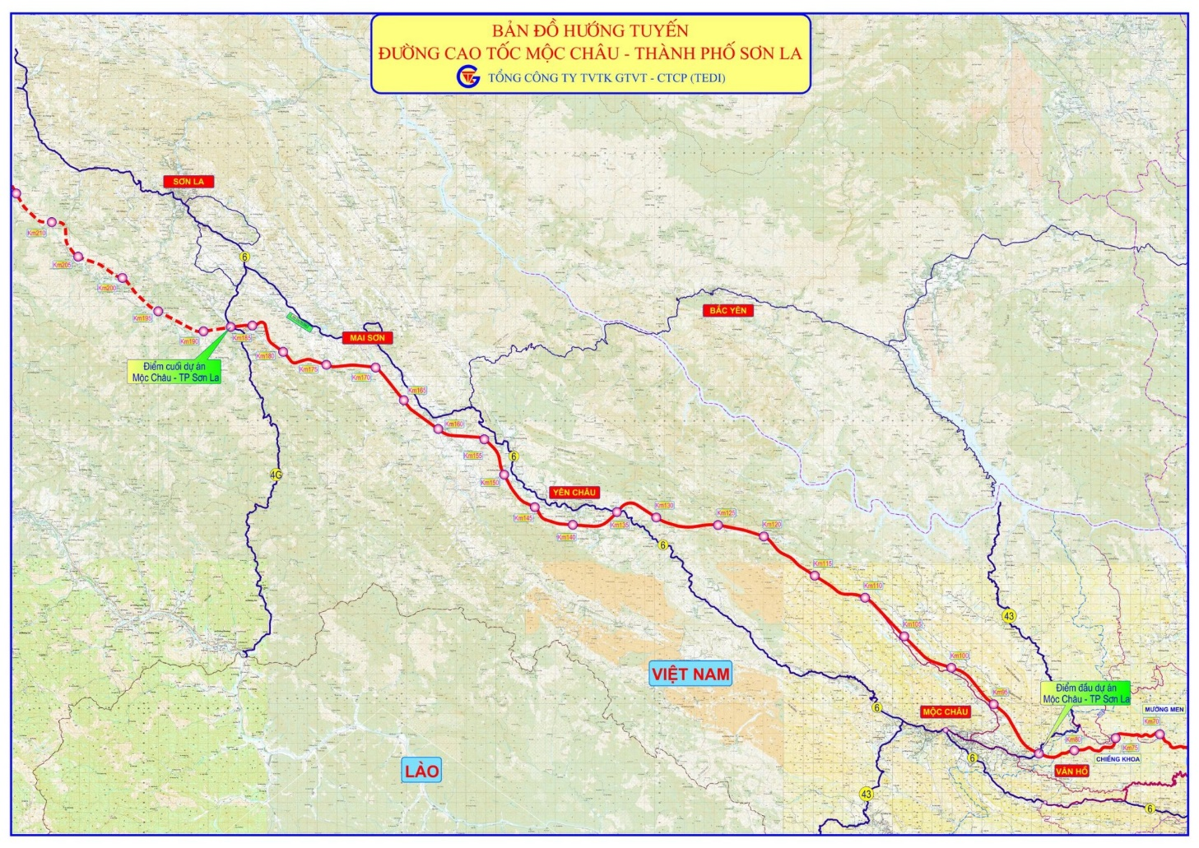
Hình III-1: Sơ họa hướng tuyến dự án đầu tư xây dựng tuyến đường bộ cao tốc đoạn Mộc Châu - thành phố Sơn La, tỉnh Sơn La
(2) Cải tạo, nâng cấp Quốc lộ 43 đoạn Km 86 – Km 118 (Mộc Châu - Cửa khẩu Lóng Sập), huyện Mộc Châu, tỉnh Sơn La
a) Hiện trạng: Quốc lộ 43 (Gia Phù - Mộc Châu - Lóng Sập) có chiều dài 112 km; có điểm đầu giao với Quốc lộ 37 tại Km 391 + 800, điểm cuối tại Cửa khẩu quốc tế Lóng Sập. Tuyến đường được đầu tư xây dựng và đưa vào khai thác giai đoạn 2001 - 2002 đạt tiêu chuẩn cấp V_{mn} (riêng các đoạn qua khu dân cư được mở rộng đạt cấp IV_{mn} và đường đô thị); mặt đường đá dăm láng nhựa. Do trước đây nguồn vốn đầu tư hạn hẹp nên nhiều đoạn đèo dốc phải châm trước về độ dốc dọc (I_{ct}=10%) và sử dụng nhiều đường cong bán kính nhỏ (R=25m). Bên cạnh đó, do tuyến đi qua khu vực địa hình hiểm trở, điều kiện địa chất, thuỷ văn khó khăn phức tạp nên hàng năm thường xuyên xảy ra sạt lở khi mùa mưa lũ. Mặt khác do tuyến đường đã nhiều năm đưa vào khai thác nên nền, mặt đường đã bị hư hỏng, xuống cấp ảnh hưởng rất lớn đến nhu cầu đi lại của nhân dân.
b) Quy hoạch: Theo Quyết định số 1454/QĐ-TTg ngày 01 tháng 9 năm 2021 của Thủ tướng Chính phủ về phê duyệt Quy hoạch mạng lưới đường bộ thời kỳ 2021 - 2030, tầm nhìn đến năm 2050 thì Quốc lộ 43 được quy hoạch từ Quốc lộ 37, xã Gia Phù, huyện Phù Yên, tỉnh Sơn La đến cửa khẩu Lóng Sập, huyện Mộc Châu, tỉnh Sơn La với quy mô tối thiểu đạt cấp IV-III_{mn} (02 - 04 làn xe).
c) Mục tiêu đầu tư: Hoàn chỉnh đoạn tuyến theo quy hoạch được phê duyệt; kết nối cao tốc Hòa Bình - Mộc Châu với cửa khẩu quốc tế Lóng Sập, khu du lịch quốc gia Mộc Châu; đáp ứng nhu cầu đi lại của nhân dân, thúc đẩy phát triển du lịch, kinh tế - xã hội, kịp thời khắc phục hư hỏng, bảo đảm an toàn giao thông, củng cố quốc phòng, an ninh khu vực biên giới Việt Nam - Lào.
d) Phạm vi đầu tư
- Điểm đầu: Km 86 (ngã ba - giao với Quốc lộ 6 tại Km 191 + 239);
- Điểm cuối: Km 118 (Cửa khẩu Lóng Sập);
- Chiều dài: 32 km
đ) Quy mô đầu tư: Đạt tiêu chuẩn cấp III_{mn} (đoạn qua đô thị, khu dân cư được đầu tư theo Quy hoạch xây dựng), mặt đường bê tông nhựa.
e) Tổng mức đầu tư: 900 tỷ đồng
f) Quá trình triển khai dự án: Trước đây dự án đã được Bộ Giao thông vận tải cho phép lập dự án đầu tư tại Quyết định số 1795/QĐ-BGTVT ngày 28 tháng 6 năm 2010 và giao cho Sở Giao thông vận tải Sơn La làm chủ đầu tư. Thời gian qua, nhiều lần Đoàn Đại biểu quốc hội tỉnh, UBND tỉnh, Sở GTVT và cử tri Nhân dân kiến nghị với Trung ương. Tuy nhiên, do khó khăn về nguồn vốn nên dự án chưa được triển khai đầu tư.
g) Đánh giá đáp ứng các tiêu chí ưu tiên: Dự án đáp ứng 02 tiêu chí (tiêu chí 2 - thúc đẩy phát triển du lịch, cửa khẩu; tiêu chí 5 - tuyến đường nhỏ, hẹp đã hư hỏng, xuống cấp).
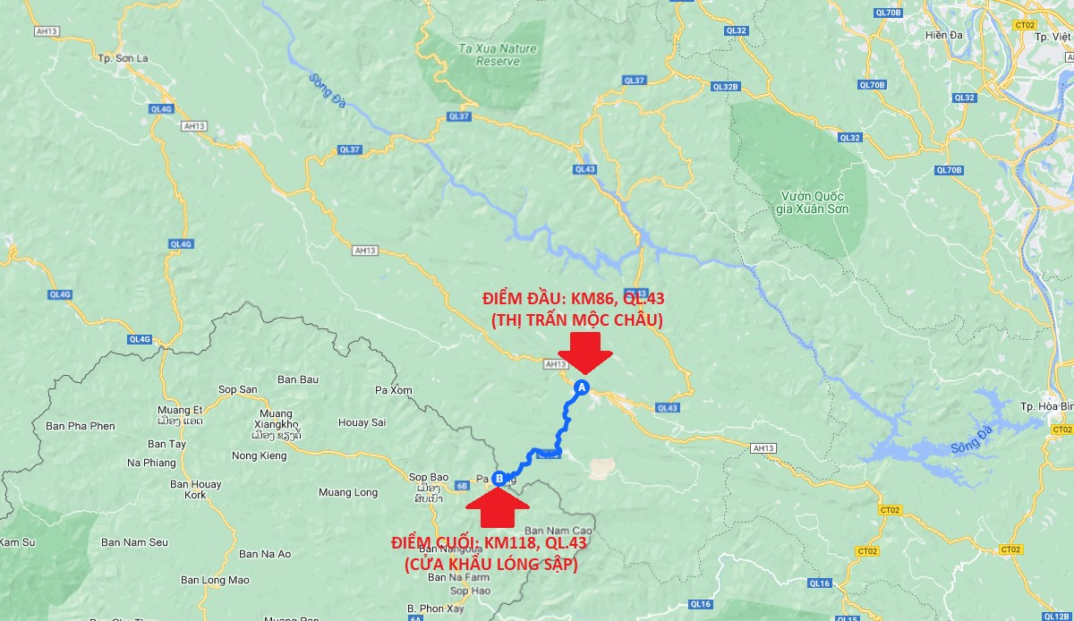
Hình III-2: Sơ họa hướng tuyến dự án Cải tạo, nâng cấp Quốc lộ 43 đoạn
Km 86 – Km 118 (Mộc Châu - Cửa khẩu Lóng Sập), huyện Mộc Châu, tỉnh Sơn La
(3) Cải tạo, nâng cấp Quốc lộ 37 đoạn Gia Phù - Cò Nòi (giai đoạn 2, trừ đoạn qua đèo Chẹn), tỉnh Sơn La
a) Hiện trạng
- Quốc lộ 37 đi qua địa bàn tỉnh Sơn La có chiều dài 139,5km, có điểm đầu tại Km 357 (Đèo Lũng Lô, huyện Phù Yên - giáp ranh với tỉnh Yên Bái), điểm cuối tại Km 499 + 621, xã Nà Ớt, huyện Mai Sơn, đạt tiêu chuẩn cấp IV_{mn}. Đây là tuyến đường gắn liền với chiến thắng lịch sử Điện Biên Phủ năm 1954, có vai trò kết nối vùng Đông Bắc với Tây Bắc của đất nước, đồng thời là tuyến đường đảm bảo giao thông từ Hà Nội lên Tây Bắc khi Quốc lộ 6 xảy ra ách tắc.
- Quốc lộ 37 đoạn từ Km 391 – Km 464 (Gia Phù - Cò Nòi) được đầu tư đưa vào khai thác giai đoạn 2003 - 2005. Sau thời gian dài đưa vào khai thác, đặc biệt sau thời gian khai thác phục vụ thi công Quốc lộ 6 đến nay nền, mặt đường đoạn tuyến đã hư hỏng, xuống cấp. Ngày 13 tháng 12 năm 2012, Bộ Giao thông vận tải đã phê duyệt dự án đầu tư xây dựng công trình: Cải tạo, nâng cấp Quốc lộ 37 (giai đoạn 2), đoạn Gia Phù - Cò Nòi, tỉnh Sơn La tại Quyết định số 3217/QĐ-BGTVT ngày 13 tháng 12 năm 2012 với chiều dài 68,5 km, đạt tiêu chuẩn đường cấp IV_{mn}, tổng mức đầu tư là 2.655 tỷ đồng và phân kỳ đầu tư thành 02 giai đoạn, trong đó:
+ Giai đoạn 1: Đoạn Km 446 - Km 454 + 500 (đoạn qua đèo Chẹn) dài 8,7 km: Đoạn tuyến đã được thi công hoàn thành bàn giao và đưa vào sử dụng năm 2018.
+ Giai đoạn 2: Gồm đoạn Km 91 + 800 - Km 446 (Gia Phù - Đèo Chẹn); Km 454 + 500 - Km 464 + 050 (Đèo Chẹn - Cò Nòi): Chưa được bố trí vốn thực hiện.
b) Quy hoạch: Theo Quyết định số 1454/QĐ-TTg ngày 01 tháng 9 năm 2021 của Thủ tướng Chính phủ về phê duyệt Quy hoạch mạng lưới đường bộ thời kỳ 2021-2030, tầm nhìn đến năm 2050 thì Quốc lộ 37 được quy hoạch từ Cảng Diêm Điền, tỉnh Thái Bình đến Quốc lộ 4G, thị trấn Sông Mã, tỉnh Sơn La với quy mô tối thiểu đạt cấp IV-III_{mn} (02 - 04 làn xe).
c) Mục tiêu đầu tư: Hoàn chỉnh đoạn tuyến theo quy hoạch được phê duyệt; kết nối cao tốc Mộc Châu - thành phố Sơn La với các huyện Phù Yên, Bắc Yên, tỉnh Sơn La; kịp thời khắc phục hư hỏng bảo đảm an toàn giao thông, đáp ứng nhu cầu đi lại của nhân dân, thúc đẩy phát triển kinh tế - xã hội.
d) Phạm vi đầu tư: Bao gồm 02 đoạn với tổng chiều dài 63,7km:
- Đoạn 1: Từ Km 391 + 800 – Km 446, Quốc lộ 37 (Gia Phù - Đèo Chẹn): Điểm đầu tại Km 391 + 800 (ngã ba Gia Phù, giao với Quốc lộ 43 tại Km 0); điểm cuối Km 446, Quốc lộ 37; chiều dài: L=54,2km.
- Đoạn 2: Từ Km 454 + 500 – Km 464 + 050, Quốc lộ 37 (Đèo Chẹn - Còi Nòi): Điểm đầu tại Km 454 + 500, Quốc lộ 37; điểm cuối tại Km 464 + 050 (ngã ba Cò Nòi giao với Quốc lộ 6 tại Km 260 + 900); chiều dài: L=9,5 km.
đ) Quy mô đầu tư: Đạt tiêu chuẩn cấp IV_{mn} (đoạn qua đô thị, khu dân cư được đầu tư theo quy hoạch xây dựng), mặt đường bê tông nhựa.
e) Tổng mức đầu tư: 1.425 tỷ đồng
f) Quá trình triển khai dự án: Trước đây dự án đã được Bộ Giao thông vận tải phê duyệt dự án tại Quyết định số 3217/QĐ-BGTVT ngày 13 tháng 12 năm 2012 và giao cho Sở Giao thông vận tải Sơn La làm chủ đầu tư. Dự án mới hoàn thành giai đoạn I (đoạn qua Đèo Chẹn); giai đoạn II (các đoạn còn lại) chưa được đầu tư. Thời gian qua, nhiều lần Đoàn Đại biểu quốc hội tỉnh, UBND tỉnh, Sở GTVT và cử tri Nhân dân kiến nghị với Trung ương. Tuy nhiên, do khó khăn về nguồn vốn nên dự án chưa được triển khai đầu tư.
g) Đánh giá đáp ứng các tiêu chí ưu tiên: Dự án đáp ứng 03 tiêu chí (tiêu chí 1 - điểm nghẽn kết nối; tiêu chí 4 - đông dân cư, nhu cầu đi lại rất lớn; tiêu chí 5 - tuyến đường nhỏ, hẹp đã hư hỏng, xuống cấp).
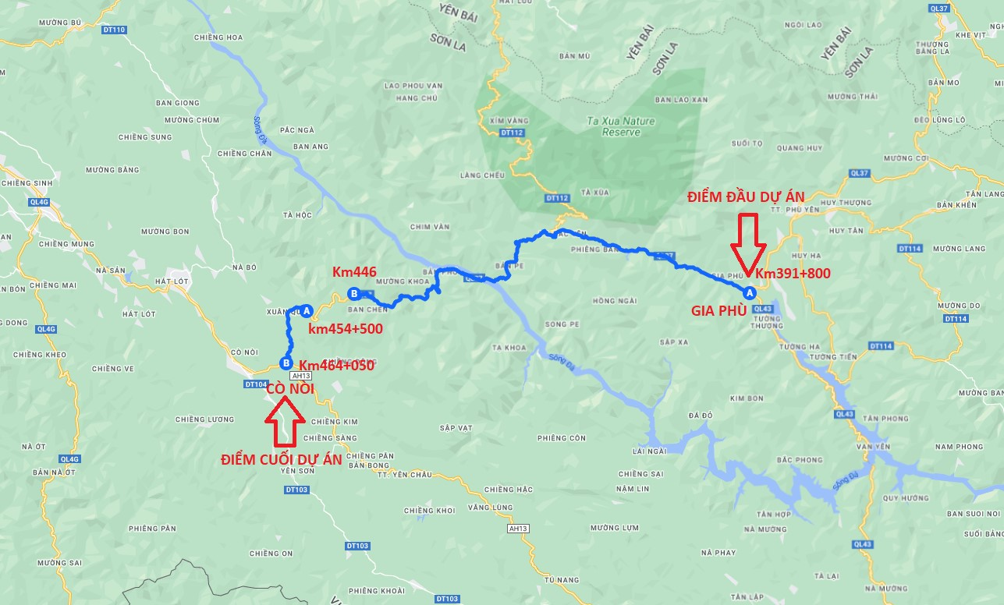
Hình III-3: Sơ họa hướng tuyến dự án cải tạo, nâng cấp Quốc lộ 37 đoạn
Gia Phù - Cò Nòi (giai đoạn 2, trừ đoạn qua đèo Chẹn), tỉnh Sơn La
(4) Dự án đầu tư xây dựng cầu Vạn Yên, huyện Phù Yên, tỉnh Sơn La
a) Hiện trạng: Khu vực dự kiến xây dựng Cầu Vạn Yên tại Km 26, Quốc lộ 43, huyện Phù Yên. Hiện nay, việc lưu thông trên Quốc lộ 43 đang bị chia cắt bởi Sông Đà và phải thực hiện lưu thông bằng Phà Vạn Yên. Do điều kiện mực nước Sông Đà thay đổi với độ chênh lệch tương đối lớn nên về mùa nước cạn (từ 03 - 04 tháng) hầu như không thể lưu thông bằng phà qua sông Đà dẫn đến việc đi lại của nhân dân bị chia cắt, gặp rất nhiều khó khăn.
b) Quy hoạch: Theo Quyết định số 1454/QĐ-TTg ngày 01 tháng 9 năm 2021 của Thủ tướng Chính phủ về phê duyệt Quy hoạch mạng lưới đường bộ thời kỳ 2021 - 2030, tầm nhìn đến năm 2050 thì Cầu Vạn Yên nằm trên Quốc lộ 43 được quy hoạch với quy mô tối thiểu đạt cấp IV-III_{mn} (02 - 04 làn xe).
c) Mục tiêu đầu tư: Xây dựng cầu Vạn Yên qua Sông Đà nhằm thay thế cho Phà Vạn Yên bảo đảm giao thông luôn thông suốt, liên tục trên Quốc lộ 43, xóa bỏ tình trạng chia cắt, giúp kết nối thuận lợi giữa các huyện Bắc Yên, Phù Yên với các huyện Mộc Châu, Vân Hồ; đảm bảo an toàn giao thông, đáp ứng nhu cầu đi lại của nhân dân, thúc đẩy phát triển du lịch, cơ động bảo đảm quốc phòng, an ninh trên địa bàn tỉnh.
d) Phạm vi đầu tư: Khu vực Km 26, Quốc lộ 43, xã Vạn Yên, huyện Phù Yên, tỉnh Sơn La; chiều dài cầu khoảng 1,5 km.
đ) Quy mô đầu tư: Xây dựng cầu vĩnh cửu B=12m, tải trọng HL93; đường dẫn 2 đầu cầu đạt tiêu chuẩn cấp IV_{mn}; mặt đường bê tông nhựa.
e) Tổng mức đầu tư: 1.200 tỷ đồng
f) Quá trình triển khai dự án: Thời gian qua, nhiều lần Đoàn Đại biểu quốc hội tỉnh, UBND tỉnh, Sở GTVT và cử tri Nhân dân đã kiến nghị với Trung ương. Tuy nhiên, do khó khăn về nguồn vốn nên dự án chưa được triển khai đầu tư.
g) Đánh giá đáp ứng các tiêu chí ưu tiên: Dự án đáp ứng 03 tiêu chí (tiêu chí 1 - điểm nghẽn; tiêu chí 2 - phát triển du lịch; tiêu chí 3 - tạo động lực mới).
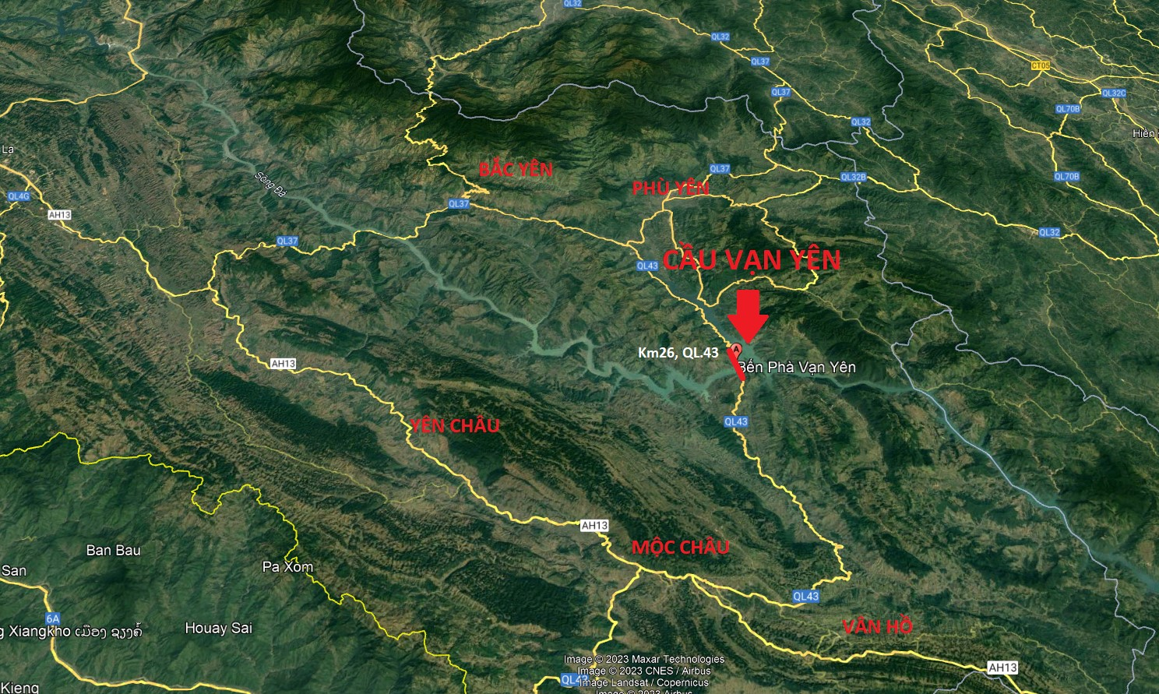
Hình III-4: Vị trí dự kiến xây dựng cầu Vạn Yên trên QL.43
2.1.2. Nhóm dự án do tỉnh Sơn La đầu tư
(11) Đầu tư xây dựng ĐT.120C (Yên Châu - Tạ Khoa), tỉnh Sơn La
a) Hiện trạng: Hiện nay, giữa huyện Yên Châu và Bắc Yên (giáp ranh nhau), tuy nhiên chưa có tuyến đường kết nối trực tiếp với nhau, việc đi lại giữa Yên Châu đến Bắc Yên và ngược lại phải đi qua huyện Mai Sơn thông qua tuyến đường độc đạo QL.37. Để rút ngắn khoảng cách giữa Yên Châu và Bắc Yên cần thiết đầu tư xây dựng, mở mới tuyến đường kết nối từ thị trấn Yên Châu - Cầu Tạ Khoa để phá thế độc đạo QL.37, đồng thời mở ra hướng đi, động lực mới cho phát triển kinh tế - xã hội của huyện Bắc Yên và Yên Châu nói riêng, tỉnh Sơn La nói chung.
b) Quy hoạch: Theo Quy hoạch tỉnh Sơn La thời kỳ 2021 - 2030, tầm nhìn đến năm 2050, đoạn tuyến được quy hoạch là ĐT.120C với định hướng nâng cấp đạt tiêu chuẩn tối thiểu cấp Vmn, tầm nhìn đến năm 2050 đạt cấp IIImn.
c) Mục tiêu đầu tư: Nhằm giải quyết điểm nghẽn, kết nối liên thông giữa huyện Yên Châu và Bắc Yên, đáp ứng nhu cầu đi lại của Nhân dân; thúc đẩy phát triển kinh tế - xã hội; từng bước hoàn thiện hạ tầng theo quy hoạch được phê duyệt.
d) Phạm vi đầu tư
- Điểm đầu: Khu vực Km 240 + 450, QL.6 (Thị trấn Yên Châu)
- Điểm cuối: Kết nối vào cầu Tạ Khoa, huyện Bắc Yên (Km 426, QL.37)
- Chiều dài: Khoảng 34 km
đ) Quy mô đầu tư: Các yếu tố hình học (bình đồ, trắc dọc) đạt quy mô cấp IV_{mn}; nền, mặt đường đạt cấp V_{mn}.
e) Tổng mức đầu tư: 700 tỷ đồng
f) Quá trình triển khai dự án: Tuyến đường chưa được lập dự án đầu tư
g) Đánh giá đáp ứng các tiêu chí ưu tiên: Dự án đáp ứng 02 tiêu chí (tiêu chí 1 - giải quyết điểm nghẽn kết nối liên thông giữa huyện Yên Châu và Bắc Yên; tiêu chí 3 - tạo động lực, thúc đẩy phát triển kinh tế - xã hội).
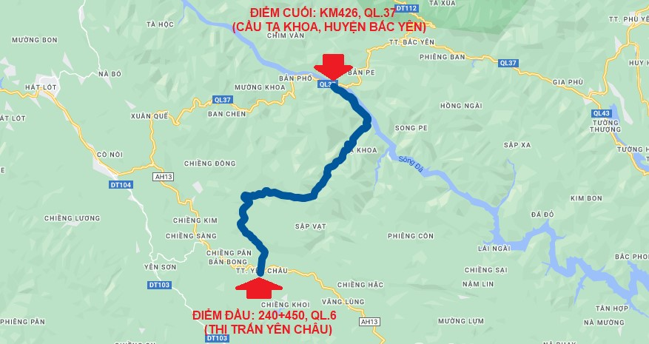
Hình III-5: Sơ họa hướng tuyến dự án đầu tư xây dựng ĐT.120C
(Yên Châu - Tạ Khoa), tỉnh Sơn La
(2) Tăng cường hạ tầng kết nối trọng điểm tạo động lực phát triển kinh tế - xã hội bền vững tỉnh Sơn La (hạng mục giao thông)
Tuyến đường được cập nhật theo dự án: Tăng cường hạ tầng kết nối trọng điểm tạo động lực phát triển kinh tế - xã hội bền vững tỉnh Sơn La (hạng mục giao thông) sử dụng nguồn vốn ODA của Ngân hàng phát triển Châu Á (ADB) theo Tờ trình số 923-TTr/BCSĐ ngày 26 tháng 3 năm 2024 của Ban cán sự đảng UBND tỉnh.
Các thông tin chính của dự án như sau: Dự án gồm 02 hợp phần (hợp phần 1: Đầu tư xây dựng các công trình hạ tầng; hợp phần 2: Hỗ trợ kỹ thuật, nâng cao hiệu quả dự án. Trong đó, hạng mục về giao thông bao gồm: 04 tiểu dự án (nằm trong hợp phần 1), với tổng chiều dài 74,6 km; tổng mức đầu tư là 1.721 tỷ đồng, cụ thể như sau:
a) Tiểu dự án 2.1: Tuyến đường kết nối QL.6 mới đến nút giao Chiềng Yên (Yên Châu) thuộc tuyến cao tốc Hòa Bình - Mộc Châu
- Hiện trạng: Tuyến đường kết nối từ QL.6 đến nút giao Chiềng Yên của cao tốc Hòa Bình - Mộc Châu, đoạn qua tỉnh Sơn La có quy mô nhỏ, đường dốc lớn, đã hư hỏng nhiều đoạn không đáp ứng được yêu cầu kết nối khi đường cao tốc Hòa Bình - Mộc Châu đưa vào khai thác. Hiện trạng, tuyến gồm 03 đoạn: Đoạn 1 (từ ranh giới với tỉnh Hòa Bình cách QL.6 mới 400 m đến QL.6 cũ) mặt đường láng nhựa, chiều rộng mặt đường Bm=3,0 m, chiều dài đoạn tuyến L=6,5 km; Đoạn 2 (trùng với QL.6 cũ) chiều rộng mặt đường Bm=3,5m, chiều dài đoạn tuyến L=1,3 km; Đoạn 3 (từ QL.6 cũ đến cuối tuyến giao với cao tốc Hòa Bình - Mộc Châu) mặt đường BTXM, chiều rộng mặt đường Bm=3,0m, chiều dài đoạn tuyến L=3,9 km.
- Quy hoạch: Theo Quy hoạch tỉnh Sơn La thời kỳ 2021 - 2030, tầm nhìn đến năm 2050, tuyến đường nối QL.6 đến nút giao Chiềng Yên (nút giao IC5, thuộc cao tốc Hòa Bình - Mộc Châu) được quy hoạch như sau: Đoạn 1 (từ QL.6 đến QL.6 cũ) và đoạn 3 (từ QL.6 cũ đến cao tốc Hòa Bình - Mộc Châu): Được quy hoạch là hệ thống đường huyện. Đoạn 2 (trùng với QL.6 cũ): Được quy hoạch là ĐT.101B (Phiêng Luông - Chiềng Yên).
- Mục tiêu đầu tư: Nhằm tạo kết nối liên thông giữa cao tốc với hệ thống đường giao thông địa phương, góp phần khai thác hiệu quả tuyến cao tốc Hòa Bình - Mộc Châu, đoạn qua tỉnh Sơn La sau khi đưa vào khai thác.
- Phạm vi đầu tư: Điểm đầu: Tại QL.6 (ranh giới tỉnh Sơn La và tỉnh Hòa Bình). Điểm cuối: Kết nối vào nút giao Chiềng Yên, cao tốc Hòa Bình - Mộc Châu. Chiều dài: Khoảng 11,7 km
- Quy mô đầu tư: Đầu tư đạt tiêu chuẩn đường cấp III_{mn} (TCVN 4054-05)
- Tổng mức đầu tư: 333 tỷ đồng
b) Tiểu dự án 2.2: Đường nối trung tâm huyện Vân Hồ đến nút giao Vân Hồ (Giao ĐT.101) thuộc tuyến cao tốc Hòa Bình - Mộc Châu
- Hiện trạng: Đoạn tuyến dài 5,6 km, có quy mô nhỏ, độ dốc lớn không đáp ứng yêu cầu kết nối khi đường cao tốc HB-MC đưa vào khai thác.
+ Đoạn 1: Từ trung tâm hành chính huyện Vân Hồ đến nút giao Vân Hồ: Đường cấp V_{mn}, bề rộng mặt đường B_{m}=3.5m, chiều dài đoạn tuyến L=3.2 km
+ Đoạn 2: Từ nút giao Vân Hồ đến lý trình Km8+400 lý trình ĐT.101: Đường cấp V_{mn}, Bề rộng mặt đường B_{m}=3,5m, chiều dài đoạn tuyến L=2.4 km.
- Quy hoạch: Tuyến đường nằm trong Quy hoạch tỉnh Sơn La thời kỳ 2021 - 2030, tầm nhìn đến năm 2050 được Thủ tướng Chính phủ phê duyệt tại Quyết định số 1676/QĐ-TTg ngày 25 tháng 12 năm 2023 (ĐT.101); Quy hoạch chung đô thị Vân Hồ, tỉnh Sơn La đến năm 2040 được UBND tỉnh Sơn La phê duyệt tại Quyết định số 1595/QĐ-UBND ngày 24 tháng 8 năm 2023.
- Mục tiêu đầu tư: Nhằm tạo kết nối liên thông giữa cao tốc với hệ thống đường giao thông địa phương, góp phần khai thác hiệu quả tuyến cao tốc Hòa Bình - Mộc Châu, đoạn qua tỉnh Sơn La sau khi đưa vào khai thác.
- Quy mô đầu tư: Đầu tư đạt tiêu chuẩn đường cấp III_{mn} (TCVN 4054-05), đoạn qua đô thị, khu dân cư đầu tư theo quy hoạch xây dựng được duyệt.
- Tổng mức đầu tư: 167 tỷ đồng
c) Tiểu dự án 2.3: Tuyến đường T1 (N7-N8): Đường kết nối Mộc Châu với TT huyện Vân Hồ
- Hiện trạng: Tuyến mở mới, một số đoạn đi theo đường mòn hoặc đường BTXM dân sinh.
- Quy hoạch: Tuyến đường nằm trong Quy hoạch chung đô thị Vân Hồ, tỉnh Sơn La đến năm 2040 được UBND tỉnh Sơn La phê duyệt tại Quyết định số 1595/QĐ-UBND ngày 24 tháng 8 năm 2023; Quy hoạch phân khu xây dựng Trung tâm du lịch trọng điểm và vùng đệm phía Nam thuộc Khu du lịch Quốc gia Mộc Châu được UBND tỉnh phê duyệt tại Quyết định số 46/QĐ-UBND ngày 12 tháng 01 năm 2021.
- Mục tiêu đầu tư: Nhằm kết nối, phát huy hiệu quả đô thị Mộc Châu với Đô thị Vân Hồ, hoàn thiện hạ tầng theo quy hoạch phục vụ phát triển du lịch của Khu du lịch quốc gia Mộc Châu.
- Quy mô đầu tư: Chiều dài L= 4,8 km (điểm đầu tại nút giao N7 với đường nối Mộc Châu đến cao tốc Hòa Bình - Mộc Châu; Điểm cuối là nút giao N8 với đường tỉnh 101). Đầu tư hoàn thiện theo quy hoạch Đường trục chính đô thị, mặt cắt ngang 30 m: Phần xe chạy 2 x 7,5 m; G_{pc} 3,0 m; Hè 2 x 6,0 m. Đầu tư hoàn thiện hệ thống thoát nước, chiếu sáng và hạ tầng kỹ thuật. Mặt đường cấp cao A1.
- Tổng mức đầu tư: 312 tỷ đồng.
d) Tiểu dự án 2.4: Nâng cấp, cải tạo tuyến ĐT.101 (Mộc Châu - Vân Hồ - Quang Minh): Đường tỉnh 101 là tuyến giao thông quan trọng kết nối các trung tâm kinh tế, các điểm du lịch trên địa bàn huyện Vân Hồ, cũng như kết nối với QL.6 với tổng chiều dài khoảng 102 km. Đây là tuyến đường được đầu tư đã lâu mặt đường nhỏ (quy mô đạt cấp VI-V miền núi) hiện đã xuống cấp, ảnh hưởng đến khả năng khai thác. Một số đoạn hư hỏng nặng trên tuyến đã được UBND tỉnh Sơn La và huyện Vân Hồ đầu tư nâng cấp bằng nguồn vốn ngân sách, nhưng còn hạn chế chưa thể nâng cấp, cải tạo đồng bộ. Đặc biệt trong đó còn 02 đoạn Nhánh 1: Nhánh Kết nối khu vực vùng đệm phía nam Khu du lịch Quốc gia Mộc Châu (đoạn tuyến đi trùng Quốc lộ 6 cũ) và Nhánh 2: Chiềng Khoa - Quang Minh quy mô nhỏ, hiện đã xuống cấp, không đáp ứng được nhu cầu đi lại của người dân cũng như nhu cầu cho phát triển kinh tế của khu vực (du lịch, nông - công nghiệp...) cần phải được đầu tư nâng cấp, cải tạo.
* Nhánh 01 - Nhánh Kết nối khu vực vùng đệm phía nam Khu du lịch Quốc gia Mộc Châu:
- Hiện trạng: ĐT.101 đoạn từ đường đôi hành chính huyện Vân Hồ đến giao QL43 chiều dài khoảng 10,5km là tuyến quốc lộ 6 cũ, đường cấp VI miền núi, chất lượng mặt đường trung bình. Đây là tuyến đường kết nối khu vực vùng đệm phía nam Khu du lịch Quốc gia Mộc Châu.
- Quy hoạch: Tuyến đường nằm trong Quy hoạch tỉnh Sơn La thời kỳ 2021 - 2030, tầm nhìn đến năm 2050 được Thủ tướng Chính phủ phê duyệt tại Quyết định số 1676/QĐ-TTg ngày 25 tháng 12 năm 2023 (ĐT.101B); Quy hoạch chung đô thị Vân Hồ, tỉnh Sơn La đến năm 2040 được UBND tỉnh Sơn La phê duyệt tại Quyết định số 1595/QĐ-UBND ngày 24 tháng 8 năm 2023.
- Quy mô đầu tư: Tổng chiều dài khoảng 10,5 km, nâng cấp đạt quy mô đường cấp IVmn, cấp Vmn 02 làn xe (tùy theo điều kiện quỹ đất), theo TCVN 4054:2005 về đường giao thông, thiết kế bổ sung rãnh dọc thoát nước và các hạng mục phụ trợ, tận dụng tối đa mặt đường cũ, chiều dày kết cấu theo mặt đường hiện có. Mặt đường cấp cao A1; đoạn qua khu dân cư, đô thị xem xét mở rộng theo quy hoạch xây dựng.
* Nhánh 02: Chiềng Khoa - Quang Minh.
- Hiện trạng: ĐT.101 đoạn từ Chiềng Khoa (Vân Hồ) đến bến thủy Hang Miếng xã Quang Minh (Vân Hồ) có chiều dài khoảng 42 km kết nối các xã Quang Minh, Mường Tè, Tô Múa, Chiềng Khoa với trung tâm huyện Vân Hồ. Đây là các xã miền núi đặc biệt khó khăn và có nhiều tiềm năng phát triển du lịch. ĐT.101 là tuyến giao thông đối ngoại chính và đặc biệt quan trọng được đầu tư đã lâu, mặt đường nhỏ, độ dốc lớn, mặt đường xuống cấp, hư hỏng không còn đáp ứng nhu cầu lưu thông của người dân bản địa, nhất là trong các mùa mưa lũ.
- Quy hoạch: Tuyến đường nằm trong Quy hoạch tỉnh Sơn La thời kỳ 2021 - 2030, tầm nhìn đến năm 2050 được Thủ tướng Chính phủ phê duyệt tại Quyết định số 1676/QĐ-TTg ngày 25 tháng 12 năm 2023 (ĐT.101);
- Quy mô đầu tư: Đầu tư đạt tiêu chuẩn đường cấp IV_{mn} (TCVN 4054-05), đoạn qua đô thị, khu dân cư đầu tư theo quy hoạch xây dựng được duyệt. Tổng chiều dài 42 km.
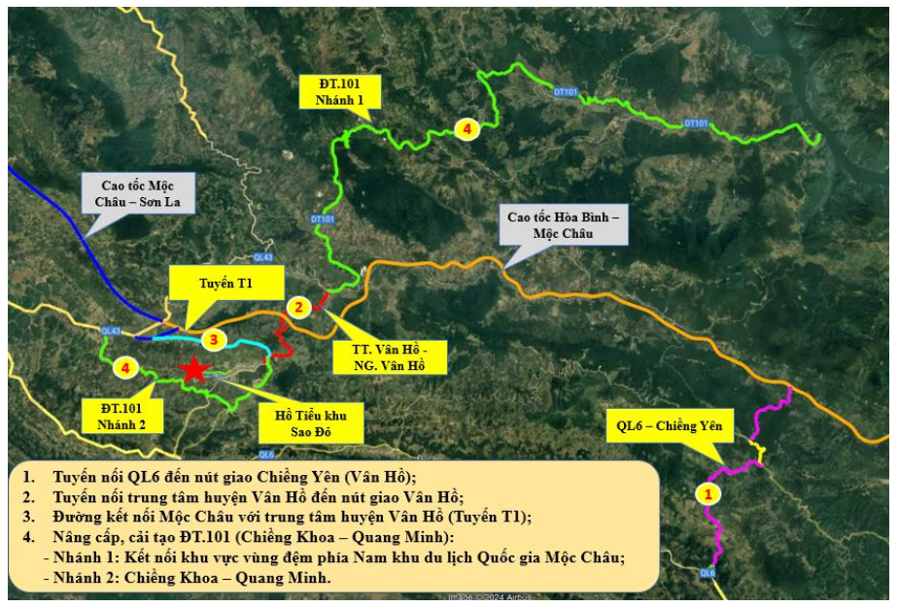
Hình III-6: Sơ họa hướng tuyến dự án Tăng cường hạ tầng kết nối trọng điểm tạo động lực phát triển kinh tế - xã hội bền vững tỉnh Sơn La (hạng mục giao thông)
(3) Cải tạo, nâng cấp ĐT.104 (Mộc Châu - Tân Lập), huyện Mộc Châu
a) Hiện trạng: Đường tỉnh 104 (Mộc Châu - Tân Lập) có chiều dài 22 km, điểm đầu tại Km 77 + 810, QL.43, điểm cuối tại trung tâm xã Tân Lập, được đầu tư đạt tiêu chuẩn đường cấp V_{mn}, mặt đường láng nhựa, hoàn thành và đưa vào khai thác năm 2004. Đây là trục đường có ý nghĩa quan trọng, kết nối từ Thị trấn Nông Trường Mộc Châu đến trung tâm 04 xã: Chờ Lồng, Tân Lập, Tà Lại, Tân Hợp của huyện Mộc Châu, đồng thời kết nối ra QL.43 (xã Nà Mường); phục vụ phát triển kinh tế - xã hội, đặc biệt là phát triển các địa điểm du lịch như: Đồi chè trái tim, Thung lũng Mận Nà Ka; Ngũ động Bản Ôn… thuộc quần thể Khu du lịch Quốc gia Mộc Châu. Tuy nhiên, sau nhiều năm đưa vào khai thác do ảnh hưởng của mưa lũ, sự gia tăng của các phương tiện vận tải khiến tuyến đường hư hỏng, xuống cấp, ảnh hưởng rất lớn đến nhu cầu đi lại của nhân dân. Năm 2021, UBND tỉnh đã phê duyệt dự án đầu tư xây dựng mở rộng đoạn từ Km0 - Km 3 + 254 (trong đó: Đoạn Km 0 - Km 0 + 934 được đầu tư B_{n}=13,5m, B_{m}=7,5m, B_{h}=2 x 3m, mặt đường thảm BTN; đoạn từ Km 0 + 934 – Km 3 + 254 được đầu tư với B_{n}=15,5m, B_{m}=10,5m, B_{h}=2 x 2,5 m, mặt đường thảm BTN). Đoạn Km 3 - Km 22 được cạp lề, mở rộng mặt đường từ B_{m}=3,5m lên B_{m}=5,5m để đáp ứng nhu cầu đi lại của người dân, chưa có kinh phí để đầu tư nâng cấp, mở rộng tuyến đường.
b) Quy hoạch: Theo Quy hoạch tỉnh Sơn La thời kỳ 2021 - 2030, tầm nhìn đến năm 2050, đoạn tuyến được quy hoạch là ĐT.104 với định hướng nâng cấp đạt tiêu chuẩn tối thiểu cấp IV-IIImn (02 làn xe).
c) Mục tiêu đầu tư: Nhằm mở rộng tuyến đường theo quy hoạch, đáp ứng nhu cầu đi lại của Nhân dân; giải quyết điểm nghẽn về hạ tầng giao thông, thúc đẩy giao thương, thu hút khách du lịch đến với các điểm du lịch trên địa bàn huyện Mộc Châu; từng bước hoàn thiện hạ tầng Khu du lịch Quốc gia Mộc Châu theo quy hoạch đã được phê duyệt.
d) Phạm vi đầu tư
- Điểm đầu: Km 3 + 254, ĐT.104 (Thị trấn Nông trường Mộc Châu).
- Điểm cuối: Trung tâm xã Tân Lập, huyện Mộc Châu.
- Chiều dài: Khoảng 19 km
đ) Quy mô đầu tư: Đạt tiêu chuẩn cấp III_{mn} (đoạn qua đô thị, khu dân cư được đầu tư theo Quy hoạch xây dựng), mặt đường bê tông nhựa.
e) Tổng mức đầu tư: 600 tỷ đồng
f) Quá trình triển khai dự án:Tuyến đường đã được tổng hợp vào dự án: Hạ tầng kỹ thuật khung xây dựng khu du lịch quốc gia Mộc Châu, tỉnh Sơn La và được HĐND tỉnh phê duyệt chủ trương đầu tư tại Nghị quyết số 160/NQ-HĐND ngày 10 tháng 01 năm 2023. Tuy nhiên, do khó khăn về nguồn vốn, đến nay dự án chưa được triển khai thực hiện.
g) Đánh giá đáp ứng các tiêu chí ưu tiên: Dự án đáp ứng 03 tiêu chí (tiêu chí 1 - giải quyết điểm nghẽn; tiêu chí 2 - thúc đẩy phát triển du lịch; tiêu chí 5 - tuyến đường nhỏ, hẹp đã hư hỏng, xuống cấp).
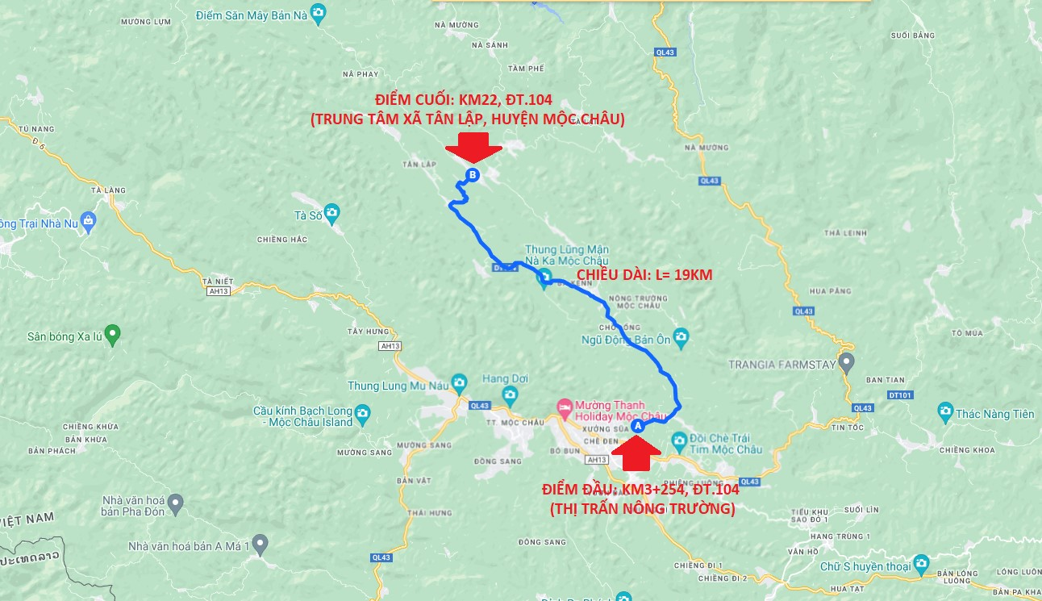
Hình III-7: Sơ họa hướng tuyến dự án Cải tạo, nâng cấp ĐT.104 (Mộc Châu - Tân Lập), huyện Mộc Châu
(4) Cải tạo, nâng cấp ĐT.112 (Bắc Yên - Làng Chếu), huyện Bắc Yên
a) Hiện trạng: Tuyến đường Bắc Yên - Trạm Tấu có chiều dài 47 km, điểm đầu tại Km 414, QL.37 (thị trấn Bắc Yên); điểm cuối tại ranh với huyện Trạm Tấu, tỉnh Yên Bái. Đây là tuyến đường huyết mạch, kết nối trung tâm huyện Bắc Yên với 05 xã: Làng Chiếu, Tà Xùa, Háng Đồng, Xím Vàng, Hang Chú, của huyện Bắc Yên, liên thông sang huyện Trạm Tấu, tỉnh Yên Bái, phục vụ phát triển kinh tế - xã hội, đặc biệt là phát triển du lịch - ngành kinh tế mũi nhọn của huyện Bắc Yên. Hiện nay, đoạn từ Km 20 - Km 47 (Làng Chếu - Xím Vàng) kết nối sang Yên Bái đang được UBND huyện Bắc Yên triển khai thực hiện, dự kiến hoàn thành trong giai đoạn 2021 - 2025. Còn đoạn từ Km 0 - Km 20 (Bắc Yên - Làng Chếu) chưa được đầu tư xây dựng nâng cấp, hiện đoạn tuyến có quy mô nhỏ, hẹp (01 làn xe), mặt đường láng nhựa, đi lại gặp nhiều khó khăn.
b) Quy hoạch: Theo Quy hoạch mạng lưới đường bộ thời kỳ 2021 - 2030, tầm nhìn đến năm 2050 được Thủ tướng Chính phủ phê duyệt tại Quyết định số 1454/QĐ-TTg ngày 01 tháng 9 năm 2021, tuyến đường ĐT.112 được quy hoạch là QL.32D với quy mô tối thiểu đạt cấp IV_{mn} (02 làn xe).
c) Mục tiêu đầu tư: Nhằm giải quyết điểm nghẽn, kết nối liên thông giữa tỉnh Sơn La và tỉnh Yên Bái, đáp ứng nhu cầu đi lại của Nhân dân; thúc đẩy phát triển kinh tế - xã hội, nhất là phát triển du lịch; từng bước hoàn thiện hạ tầng theo quy hoạch để nâng cấp tuyến đường thành QL.32D.
d) Phạm vi đầu tư:
- Điểm đầu: Km 0, ĐT.112 (thị trấn Bắc Yên)
- Điểm cuối: Tại Km 20, ĐT.112 (Làng Chếu - Xím Vàng)
- Chiều dài: Khoảng 20 km
đ) Quy mô đầu tư: Đạt tiêu chuẩn cấp IV_{mn} (đoạn qua đô thị, khu dân cư được đầu tư theo Quy hoạch xây dựng), mặt đường bê tông nhựa.
e) Tổng mức đầu tư: 350 tỷ đồng
f) Quá trình triển khai dự án: Tuyến đường chưa được lập dự án đầu tư
g) Đánh giá đáp ứng các tiêu chí ưu tiên: Dự án đáp ứng 03 tiêu chí (tiêu chí 1 - giải quyết điểm nghẽn kết nối liên thông giữa tỉnh Sơn La với tỉnh Yên Bái; tiêu chí 2 - thúc đẩy phát triển du lịch; tiêu chí 5 - đã hư hỏng, xuống cấp).
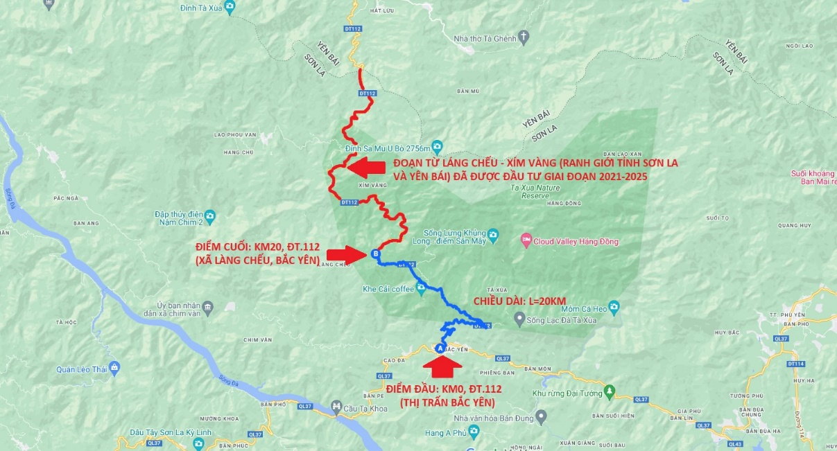
Hình III-8: Sơ họa hướng tuyến dự án cải tạo, nâng cấp ĐT.112 (Bắc Yên - Làng Chếu), huyện Bắc Yên
(5) Cải tạo, nâng cấp ĐT.109 (Nằm Păm - Ngọc Chiến), huyện Mường La
a) Hiện trạng: ĐT.109 (Mường La - Ngọc Chiến) có chiều dài 37 km, điểm đầu tại QL.279D (thị trấn Ít Ong, huyện Mường La); điểm cuối ranh giới giữa tỉnh Sơn La với tỉnh Yên Bái (xã Ngọc Chiến, huyện Mường La). Tuyến đường gồm 03 đoạn: Đoạn Km 0 – Km 9 (Mường La – Nậm Păm) đã được UBND huyện Mường La đầu tư đường cấp IVmn, mặt đường BTXM, dự kiến hoàn thành đưa vào khai thác năm 2024; đoạn từ Km 30 – Km 37 (Ngọc Chiến - ranh giới Sơn La, Yên Bái) đã được đầu tư đưa vào khai thác giai đoạn 2016 - 2020. Còn đoạn từ Km 9 – Km 30 (Nậm Păm - Ngọc Chiến) dài 21 km chưa được đầu tư xây dựng, mặt đường còn nhỏ, hẹp (01 làn xe), đã hư hỏng, xuống cấp, việc đi lại của Nhân dân gặp nhiều khó khăn, ảnh hưởng rất lớn đến việc thu hút đầu tư, phát triển du lịch trên địa bàn huyện Mường La.
b) Quy hoạch: Theo Quy hoạch tỉnh Sơn La thời kỳ 2021 - 2030, tầm nhìn đến năm 2050, đoạn tuyến được quy hoạch là ĐT.109 với định hướng nâng cấp đạt tiêu chuẩn tối thiểu cấp IVmn (02 làn xe).
c) Mục tiêu đầu tư: Nhằm giải quyết điểm nghẽn, kết nối liên thông giữa tỉnh Sơn La và tỉnh Yên Bái, đáp ứng nhu cầu đi lại của Nhân dân; thúc đẩy phát triển kinh tế - xã hội, nhất là phát triển du lịch; từng bước hoàn thiện hạ tầng theo quy hoạch đã được phê duyệt.
d) Phạm vi đầu tư
- Điểm đầu: Km 9, ĐT.109 (xã Nậm Păm, huyện Mường La)
- Điểm cuối: Tại Km 30 (xã Ngọc Chiến, huyện Mường La)
- Chiều dài: Khoảng 21 km
đ) Quy mô đầu tư: Đạt tiêu chuẩn cấp IV_{mn} (đoạn qua đô thị, khu dân cư được đầu tư theo Quy hoạch xây dựng), mặt đường bê tông nhựa.
e) Tổng mức đầu tư: 368 tỷ đồng
f) Quá trình triển khai dự án: Đoạn tuyến đã được tổng hợp vào dự án “Tăng cường hạ tầng kết nối trọng điểm tạo động lực phát triển kinh tế - xã hội bền vững tỉnh Sơn La” sử dụng vốn ODA của Ngân hàng Phát triển Châu Á (ADB) và được UBND tỉnh trình Bộ Kế hoạch và Đầu tư, Bộ Tài chính tại Tờ trình số 70/TTr-UBND ngày 09 tháng 6 năm 2023. Tuy nhiên, đến nay dự án chưa được các bên ký kết để triển khai thực hiện.
g) Đánh giá đáp ứng các tiêu chí ưu tiên: Dự án đáp ứng 03 tiêu chí (tiêu chí 1 - giải quyết điểm nghẽn kết nối liên thông giữa tỉnh Sơn La với tỉnh Yên Bái; tiêu chí 2 - thúc đẩy phát triển du lịch; tiêu chí 5 - đoạn tuyến đã hư hỏng, xuống cấp, đi lại khó khăn).
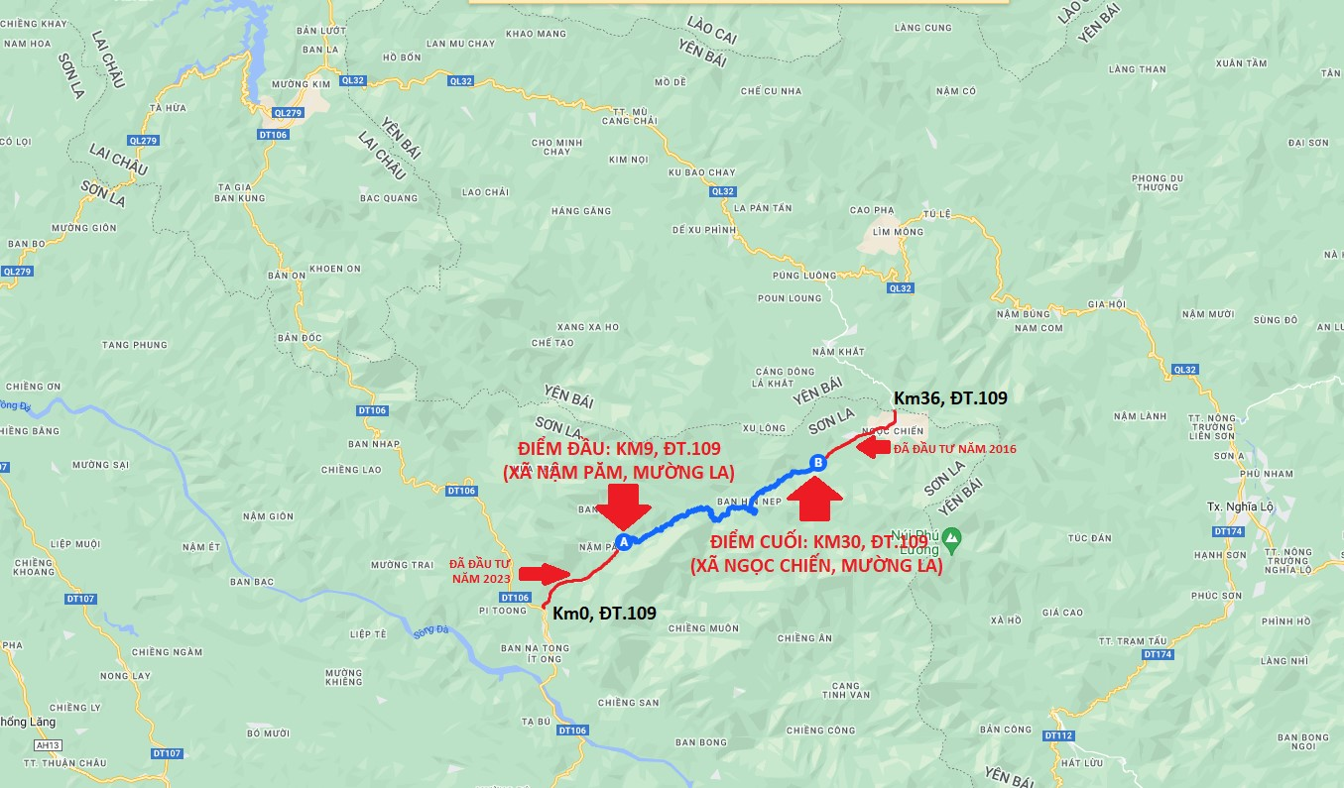
Hình III-9: Sơ họa hướng tuyến dự án cải tạo, nâng cấp ĐT.109
(Nặm Păm - Ngọc Chiến), huyện Mường La
(6) Đường Chiềng Xôm - Chiềng Ngần - Mường Bằng - Hát Lót
a) Hiện trạng: Đường Chiềng Xôm - Chiềng Ngần - Mường Bằng - Hát Lót là trục đường có ý nghĩa chiến lược kết nối 02 đô thị TP. Sơn La với đô thị Hát Lót, huyện Mai Sơn và Khu công nghiệp Mai Sơn. Hiện nay việc kết nối giữa đô thị TP. Sơn La với đô thị Hát Lót, Mai Sơn và Khu công nghiệp Mai Sơn chủ yếu thông qua QL.6 (02 làn xe). Thời gian gần đây, QL.6 đã bắt đầu có những dấu hiệu của sự quá tải, việc đi lại của Nhân dân gặp nhiều khó khăn, tiềm ẩn mất ATGT. Việc đầu tư xây dựng trục đường từ Chiềng Xôm - Chiềng Ngần - Mường Bằng - Hát Lót có ý nghĩa đặc biệt quan trọng, sẽ mở ra không gian, hướng đi mới, động lực mới, dư địa mới cho phát triển 2 đô thị lớn trên địa bàn tỉnh, góp phần tạo thêm sự kết nối, lan tỏa và tính cộng hưởng trong phát triển kinh tế - xã hội, gắn với phát triển đô thị trên địa bàn tỉnh. Phá bỏ thế độc đạo của QL.6 kết nối 2 đô thị như hiện nay.
b) Quy hoạch: Theo Quy hoạch chung xây dựng Thành phố Sơn La đến năm 2045 được UBND tỉnh Sơn La phê duyệt tại Quyết định số 915/QĐ-UBND ngày 24 tháng 5 năm 2022, tuyến đường được quy hoạch với 02 mặt cắt 1B-1B và mặt cắt 2-2 có quy mô 04 làn xe (Bn=24-25 m); theo Quy hoạch tỉnh Sơn La thời kỳ 2021-2030, tầm nhìn đến năm 2050 được Thủ tướng Chính phủ phê duyệt tại Quyết định số 1676/QĐ-TTg ngày 25 tháng 12 năm 2023 thì đoạn tuyến được thuộc quy hoạch ĐT.118 với quy mô tối thiểu cấp III, 02 làn xe.
c) Mục tiêu đầu tư: Nhằm giải quyết điểm nghẽn, kết nối liên thông giữa đô thị thành phố Sơn La và đô thị Hát Lót, huyện Mai Sơn, mở ra không gian, tạo động lực mới cho phát triển đô thị, đáp ứng nhu cầu đi lại của Nhân dân; thúc đẩy phát triển kinh tế - xã hội; từng bước hoàn thiện hạ tầng theo quy hoạch được phê duyệt.
d) Phạm vi đầu tư:
- Điểm đầu: Tại QL.279D (bản Hụm, xã Chiềng Xôm, TP. Sơn La)
- Điểm cuối: Kết nối vào ĐT.110, huyện Mai Sơn.
- Chiều dài: Khoảng 30 km
đ) Quy mô đầu tư: Đầu tư đạt quy mô theo quy hoạch đô thị (04 làn xe, Bn = 24 - 25m); đoạn ngoài đô thị đầu tư đạt cấp IIImn.
e) Tổng mức đầu tư: 1.450 tỷ đồng
f) Quá trình triển khai dự án: Giai đoạn 2000 - 2001, UBND tỉnh đã phê duyệt đầu tư xây dựng tuyến đường bằng 02 dự án (dự án: Đường nội thị Chiềng Sinh - Chiềng Ngần - Huổi Hin dài 9,5 km và dự án: Đường Chiềng Ngần - Mường Bằng - Hát Lót dài 27,6 km), riêng đoạn từ Chiềng Xôm - Huổi Hin dài khoảng 3km chưa được lập dự án đầu tư. Tuy nhiên, trong quá trình triển khai thực hiện do gặp một số khó khăn, đặc biệt là khó khăn về nguồn vốn nên dự án chỉ hoàn thành được 5,5/9,5 km dự án Chiềng Sinh - Chiềng Ngần - Huổi Hin; hoàn thành phần nền đường dự án Chiềng Ngần - Mường Bằng - Hát Lót. Đến năm 2019, UBND tỉnh đã ban hành Quyết định số 657/QĐ-UBND ngày 20 tháng 3 năm 2019 chấm dứt thực hiện đối với 02 dự án trên.
g) Đánh giá đáp ứng các tiêu chí ưu tiên: Dự án đáp ứng 03 tiêu chí (tiêu chí 1 - giải quyết điểm nghẽn kết nối liên thông giữa 2 đô thị TP. Sơn La, Hát Lót; tiêu chí 2 - tạo kết nối phát triển đô thị; tiêu chí 3 - tạo động lực mới cho phát triển kinh tế - xã hội).
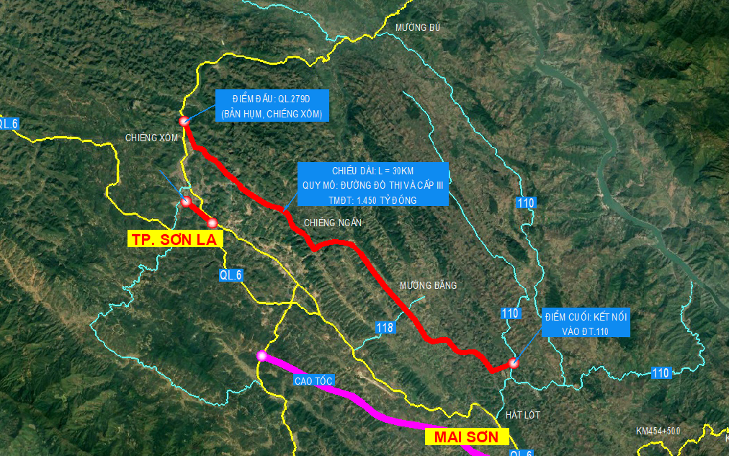
Hình III-10: Sơ họa hướng tuyến dự án đường
Chiềng Xôm - Chiềng Ngần - Mường Bằng - Hát Lót
(7) Đường từ cầu Cóng Nọi (nút G381) - Công an phường Quyết Tâm (G416), thành phố Sơn La
a) Hiện trạng: Hiện nay việc kết nối trong nội thị thành phố Sơn La phụ thuộc rất lớn vào trục đường QL.6, để giảm tải cho QL.6, mở rộng không gian phát triển, giảm ùn tắc giao thông đô thị nhất là vào các giờ cao điểm, cần thiết đầu tư tuyến đường kết nối từ cầu Cóng Nọi (nút G381) đến Công an phường Quyết Tâm.
b) Quy hoạch: Theo Quy hoạch chung xây dựng Thành phố Sơn La đến năm 2045 được UBND tỉnh Sơn La phê duyệt tại Quyết định số 915/QĐ-UBND ngày 24 tháng 5 năm 2022 tuyến đường được quy hoạch với bề rộng nền đường B_{n} = 25 m; 04 làn xe.
c) Mục tiêu đầu tư: Nhằm giảm tải cho QL.6 đoạn qua đô thị thành phố Sơn La, giảm ùn tắc giao thông đô thị nhất là vào các giờ cao điểm; tạo động lực mới cho phát triển đô thị, đáp ứng nhu cầu đi lại của Nhân dân; thúc đẩy phát triển kinh tế - xã hội; từng bước hoàn thiện hạ tầng theo quy hoạch được phê duyệt.
d) Phạm vi đầu tư
- Điểm đầu: Tại nút G381 (cầu Cóng Nọi)
- Điểm cuối: Tại nút G416 (Công an phường Quyết Tâm)
- Chiều dài: Khoảng 2 km
đ) Quy mô đầu tư: Theo Quy hoạch đô thị (04 làn xe, Bn = 25m).
e) Tổng mức đầu tư: 820 tỷ đồng
f) Quá trình triển khai dự án: Tuyến đường chưa được lập dự án đầu tư.
g) Đánh giá đáp ứng các tiêu chí ưu tiên: Dự án đáp ứng 02 tiêu chí (tiêu chí 2 - tạo kết nối phát triển đô thị; tiêu chí 3 - tạo động lực mới cho phát triển kinh tế - xã hội).
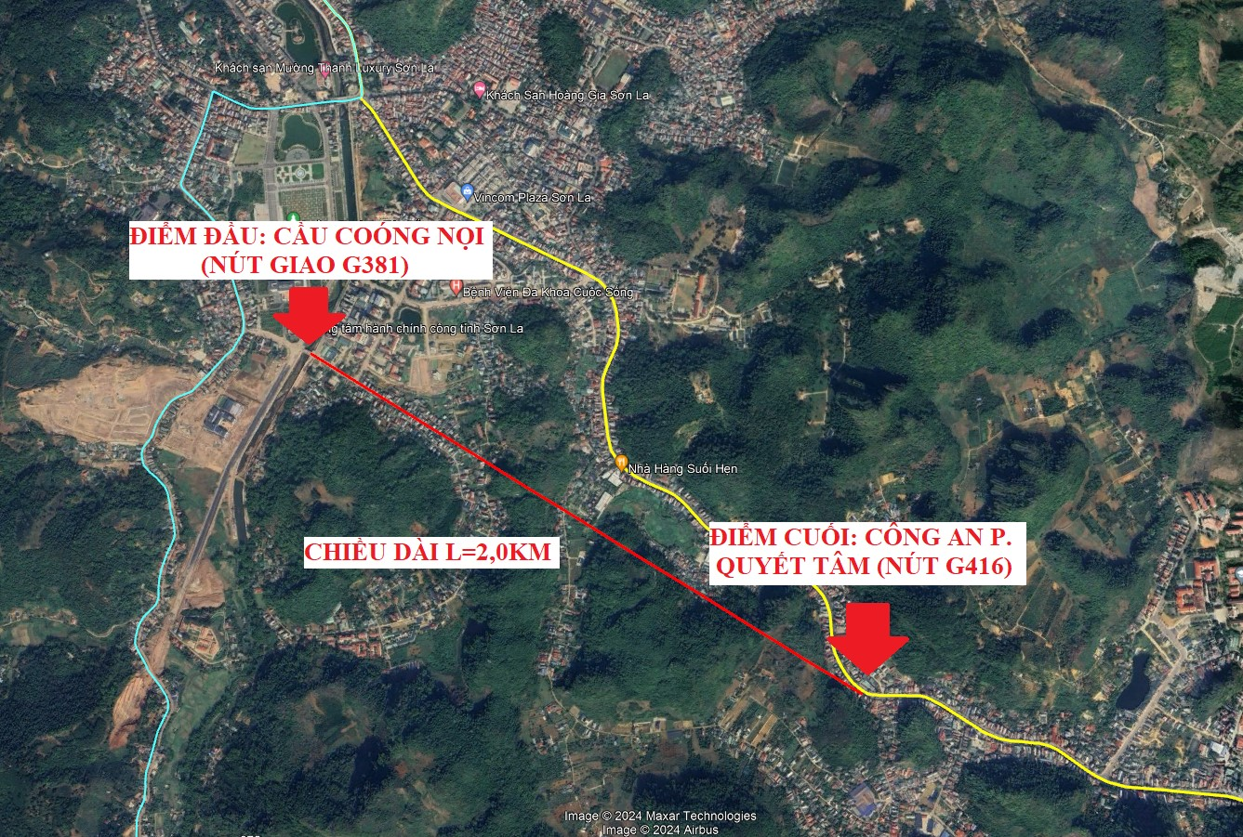
Hình III-11: Sơ họa hướng tuyến dự án Đường từ cầu Cóng Nọi (nút G381) - Công an phường Quyết Tâm (G416), thành phố Sơn La
(8) Cải tạo, nâng cấp ĐT.102 (Tân Xuân - Chiềng Sơn, QL.43)
a) Hiện trạng: Đường liên kết vùng kết nối tỉnh Sơn La với tỉnh Thanh Hóa có tổng chiều dài 49km, được hình thành với 02 tuyến đường: Đường huyện Xuân Nha - Tân Xuân và ĐT.102 (Xuân Nha - Chiềng Sơn, QL.43). Tuyến đường có ý nghĩa quan trọng trong việc kết nối 02 huyện Vân Hồ, Mộc Châu với tỉnh Thanh Hóa, tạo thành tuyến đường vành đai biên giới Việt Nam - Lào thúc đẩy phát triển kinh tế - xã hội và bảo đảm quốc phòng, an ninh khu vực. Tuyến đường được đầu tư, đưa vào khai thác đã lâu, có quy mô nhỏ, hẹp (01 làn xe), thường xuyên chịu tác động bởi mưa, lũ gây sạt lở nên tuyến đường đã hư hỏng, xuống cấp, việc đi lại kết nối giữa 2 tỉnh gặp nhiều khó khăn.
b) Quy hoạch: Theo Quy hoạch mạng lưới đường bộ thời kỳ 2021 - 2030, tầm nhìn đến năm 2050 được Thủ tướng Chính phủ phê duyệt tại Quyết định số 1454/QĐ-TTg ngày 01 tháng 9 năm 2021, tuyến đường được quy hoạch là QL.16 với quy mô tối thiểu đạt cấp IVmn (02 làn xe).
c) Mục tiêu đầu tư: Nhằm mở rộng tuyến đường theo quy hoạch để nâng cấp thành QL.16; giải quyết điểm nghẽn kết nối liên tỉnh, thúc đẩy giao thương, thu hút khách du lịch giữa Sơn La với Thanh Hóa; từng bước hình thành tuyến đường vành đai biên giới để vừa thúc đẩy phát triển kinh tế - xã hội, vừa bảo đảm quốc phòng, an ninh khu vực biên giới.
d) Phạm vi đầu tư
- Điểm đầu: Tại xã Tân Xuân, huyện Vân Hồ (ranh giới giữa tỉnh Sơn La và tỉnh Thanh Hóa)
- Điểm cuối: Kết nối vào Quốc lộ 43, tại Km 99 + 800 (xã Chiềng Sơn, huyện Mộc Châu)
- Chiều dài: Khoảng 49 km
đ) Quy mô đầu tư: Đạt tiêu chuẩn cấp IV_{mn} (đoạn qua đô thị, khu dân cư được đầu tư theo Quy hoạch xây dựng), mặt đường bê tông nhựa.
e) Tổng mức đầu tư: 858 tỷ đồng
f) Quá trình triển khai dự án: Tuyến đường chưa được lập dự án đầu tư
g) Đánh giá đáp ứng các tiêu chí ưu tiên: Dự án đáp ứng 03 tiêu chí (tiêu chí 1 - giải quyết điểm nghẽn; tiêu chí 2 - thúc đẩy phát triển du lịch, biên giới; tiêu chí 5 - tuyến đường nhỏ, hẹp đã hư hỏng, xuống cấp).
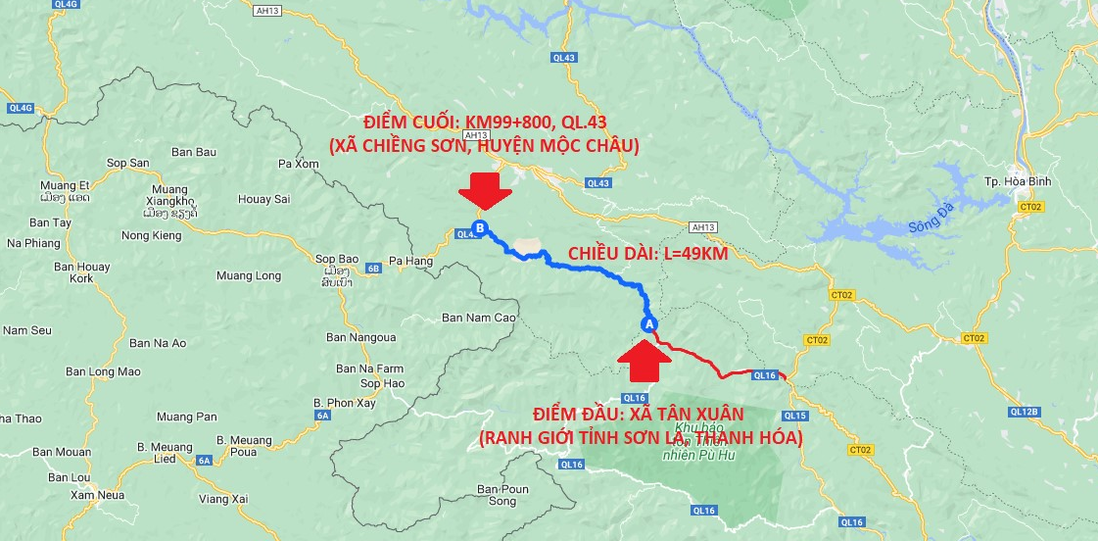
Hình III-12: Sơ họa hướng tuyến dự án cải tạo, nâng cấp đường liên kết vùng kết nối tỉnh Sơn La với tỉnh Thanh Hóa
(9) Cải tạo, nâng cấp ĐT.105 (Mường Lèo - Mường Lói), huyện Sốp Cộp
a) Hiện trạng: Đường tỉnh 105 (Sốp Cộp - Mường Lèo - Mường Lói) có chiều dài 60,3 km, điểm đầu tại Km 122, QL.4G thị trấn Sốp Cộp; điểm cuối tuyến tại ranh giới giữa hai tỉnh Sơn La và Điện Biên thuộc xã Mường Lèo, huyện Sốp Cộp, hiện. Đây là tuyến đường huyết mạch kết nối liên vùng dân cư khu vực biên giới thuộc các xã Mường Lèo, Púng Bánh, Sam Kha với Quốc lộ 4G đi trung tâm thành phố; đồng thời kết nối đến cửa khẩu Huổi Puốc, tỉnh Điện Biên; có ý nghĩa đặc biệt quan trọng trong phát triển kinh tế - xã hội, đảm bảo quốc phòng, an ninh, giữ vững ổn định chính trị khu vực biên giới. Hiện nay đoạn từ Km 0 – Km 55 + 343 (Sốp Cộp - Trung tâm xã Mường Lèo) dài 55,3 km đã được đầu tư đưa vào khai thác giai đoạn 2018 - 2019. Còn 4,7 km từ Trung tâm xã Mường Lèo đến ranh giới giữa 2 tỉnh Sơn La và Điện Biên hiện đang là đường đất, chưa được đầu tư để kết nối liên thông giữa 2 tỉnh, việc đi lại của Nhân dân gặp nhiều khó khăn.
b) Quy hoạch: Theo Quy hoạch mạng lưới đường bộ thời kỳ 2021 - 2030, tầm nhìn đến năm 2050 được Thủ tướng Chính phủ phê duyệt tại Quyết định số 1454/QĐ-TTg ngày 01 tháng 9 năm 2021, tuyến ĐT.105 được quy hoạch là QL.279C với quy mô tối thiểu đạt cấp IV_{mn} (02 làn xe).
c) Mục tiêu đầu tư: Nhằm giải quyết điểm nghẽn, kết nối liên thông giữa tỉnh Sơn La và tỉnh Điện Biên, đáp ứng nhu cầu đi lại của Nhân dân; thúc đẩy phát triển kinh tế - xã hội, bảo đảm quốc phòng, an ninh khu vực biên giới; từng bước hoàn thiện hạ tầng theo quy hoạch để nâng cấp tuyến đường thành QL.279C.
d) Phạm vi đầu tư
- Điểm đầu: Trung tâm xã Mường Lèo (Km 55 + 600, ĐT.105).
- Điểm cuối: Ranh giới hai tỉnh Sơn La, Điện Biên (Km 60 + 343, ĐT.105)
- Chiều dài: Khoảng 4,7km
đ) Quy mô đầu tư: Các yếu tố hình học (bình đồ, trắc dọc) và nền đường đạt quy mô cấp IV_{mn}; mặt đường đạt cấp V_{mn}.
e) Tổng mức đầu tư: 63 tỷ đồng
f) Quá trình triển khai dự án: Dự án đã được Ban Thường vụ Tỉnh ủy chỉ đạo nghiên cứu, đề xuất đầu tư tại Kết luận số 913-KL/TU ngày 02 tháng 8 năm 2023.
g) Đánh giá đáp ứng các tiêu chí ưu tiên: Dự án đáp ứng 02 tiêu chí (tiêu chí 1 - giải quyết điểm nghẽn kết nối liên thông giữa tỉnh Sơn La với tỉnh Điện Biên; - tiêu chí 2 – kết nối đến cửa khẩu Huổi Puốc, tỉnh Điện Biên).
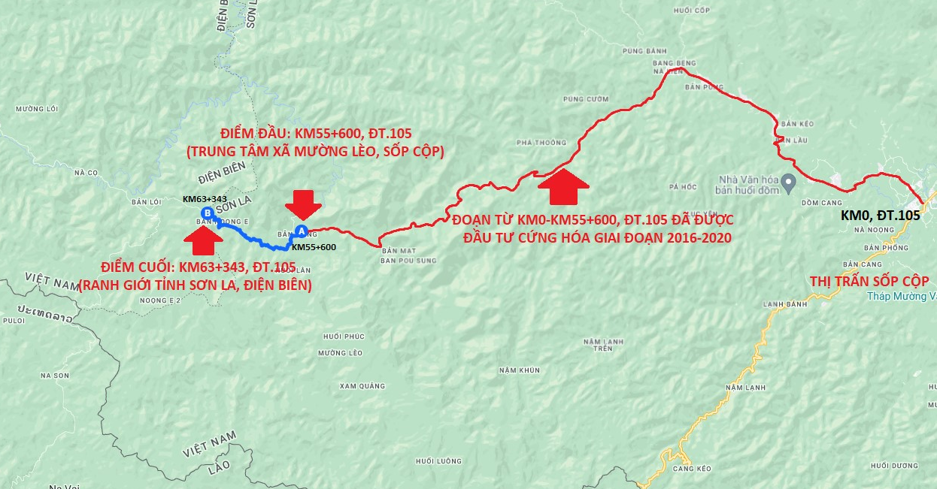
Hình III-13: Sơ họa hướng tuyến dự án cải tạo, nâng cấp ĐT.105 (Mường Lèo - Mường Lói), huyện Sốp Cộp
(10) Cải tạo, nâng cấp ĐT.114 (Huy Hạ - Suối Tre; Mường Bang - Đông Nghê), huyện Phù Yên
a) Hiện trạng: Đường tỉnh 114 có tổng chiều dài 83 km, bao gồm: 01 tuyến chính (Tân Lang - Mường Bang - Suối Tre - Huy Hạ) dài 70km và tuyến nhánh (Mường Bang - Đông Nghê) dài 13 km; đây là trục đường chính kết nối khu vực phía Đông của huyện Phù Yên, có ý nghĩa quan trọng trong việc phát triển kinh tế - xã hội, ổn định đời sống nhân dân vùng tái định cư thủy điện Hòa Bình; đảm bảo kết nối giữa tuyến thủy nội địa quốc gia lòng hồ thủy điện Hòa Bình với mạng lưới giao thông đường bộ khu vực. Đồng thời giúp kết nối tỉnh Sơn La (huyện Phù Yên) với tỉnh Hòa Bình (huyện Đà Bắc).
- Hiện trạng tuyến chính (Tân Lang - Mường Bang - Suối Tre - Huy Hạ), gồm 03 đoạn: (1) Đoạn Km 0 - Km 20 (Tân Lang - Mường Do) dài 20 km đã được đầu tư đưa vào khai thác năm 2005 với quy mô đường cấp V_{mn}, sau thời gian dài đưa vào khai thác, đến nay, tuyến đường đã hư hỏng, xuống cấp; (2) Đoạn Km 20 - Km 46 (Mường Do - Mường Bang - Suối Tre) dài 26 km đã hoàn thành việc đầu tư cải tạo nâng cấp đưa vào khai thác năm 2019; (3) Đoạn Km 46 - Km 70 (Suối Tre - Huy Hạ) dài 24 km đã được đầu tư đạt tiêu chuẩn đường cấp V_{mn} đưa vào khai thác năm 2008, sau thời gian dài đưa vào khai thác, đến nay đoạn tuyến đã hư hỏng, xuống cấp, việc đi lại của nhân dân gặp rất nhiều khó khăn.
- Hiện trạng tuyến nhánh (Mường Bang - Đông Nghê) dài 13 km được đầu tư đạt tiêu chuẩn đường GTNT-A, hoàn thành đưa vào khai thác năm 2015. Sau nhiều năm đưa vào khai thác, do ảnh hưởng của mưa lũ, đến nay, đoạn tuyến đã hư hỏng, trên tuyến có 01 cầu Suối Khoáng đã bị lũ cuốn trôi, chỉ lưu thông được xe máy qua đoạn tuyến.
- Hiện nay tại ranh giới giữa tỉnh Sơn La và tỉnh Hòa Bình còn 1 cây cầu bắc qua Suối Nánh chưa được đầu tư. Thời gian qua, UBND tỉnh Hòa Bình đã chỉ đạo triển khai công tác chuẩn bị đầu tư xây dựng cầu. Dự kiến cây cầu sẽ được hoàn thành trong thời gian tới để kết nối thuận lợi với tỉnh Sơn La.
b) Quy hoạch: Theo Quy hoạch mạng lưới đường bộ thời kỳ 2021 - 2030, tầm nhìn đến năm 2050 được Thủ tướng Chính phủ phê duyệt tại Quyết định số 1454/QĐ-TTg ngày 01 tháng 9 năm 2021, tuyến đường Huy Hạ - Suối Tre - Mường Bang - Đông Nghê sẽ được quy hoạch là QL.32D với quy mô tối thiểu đạt cấp IV_{mn} (02 làn xe).
c) Mục tiêu đầu tư: Nhằm giải quyết điểm nghẽn, kết nối liên thông giữa tỉnh Sơn La và tỉnh Hòa Bình, đáp ứng nhu cầu đi lại của Nhân dân; thúc đẩy phát triển kinh tế - xã hội; từng bước hoàn thiện hạ tầng theo quy hoạch để nâng cấp tuyến đường thành QL.32D.
d) Phạm vi đầu tư
- Điểm đầu: Tại Km 382 + 960, QL.37, huyện Phù Yên.
- Điểm cuối: Ranh giới 2 tỉnh Sơn La (xã Mường Bang) và tỉnh Hòa Bình.
- Chiều dài: Khoảng 33,5 km
đ) Quy mô đầu tư: Đạt tiêu chuẩn cấp IV_{mn} (đoạn qua đô thị, khu dân cư được đầu tư theo Quy hoạch xây dựng), mặt đường bê tông nhựa.
e) Tổng mức đầu tư: 586 tỷ đồng
f) Quá trình triển khai dự án: Tuyến đường chưa được lập dự án đầu tư
g) Đánh giá đáp ứng các tiêu chí ưu tiên: Dự án đáp ứng 02 tiêu chí (tiêu chí 1 - giải quyết điểm nghẽn kết nối liên thông giữa tỉnh Sơn La với tỉnh Hòa Bình; tiêu chí 5 - đoạn tuyến đã hư hỏng, xuống cấp, đi lại khó khăn).
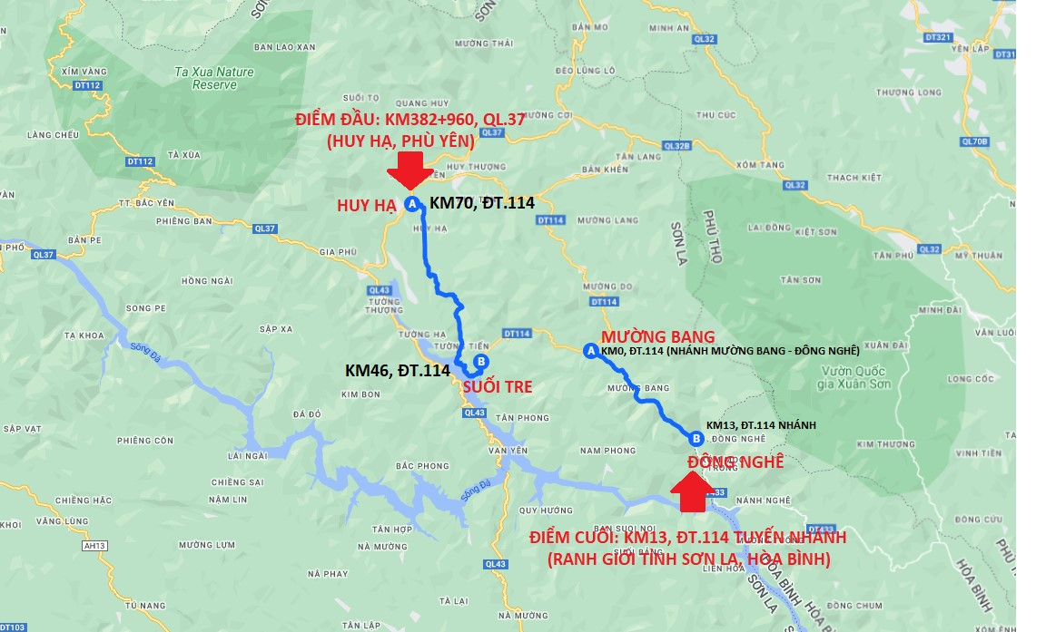
Hình III-14: Sơ họa hướng tuyến dự án Cải tạo, nâng cấp ĐT.114
(Huy Hạ - Suối Tre; Mường Bang - Đông Nghê), huyện Phù Yên
(11) Đầu tư xây dựng ĐT.117C (đoạn từ xã Chiềng Sơ, huyện Sông Mã – xã Púng Bánh, huyện Sốp Cộp)
a) Hiện trạng: ĐT.117C kết nối TP. Sơn La - Thuận Châu - Sông Mã - Sốp Cộp có chiều dài khoảng 63,4 km, có điểm đầu tại Km 316, QL.6 đi qua các xã Muổi Nọi - Nậm Lầu - Nậm Ty - Chiềng Sơ - Nậm Mằn - Púng Bánh kết nối vào Km 22 + 500, ĐT.105 (Sốp Cộp - Mường Lèo). Tuyến đường có ý nghĩa quan trọng trong việc kết nối liên huyện từ TP. Sơn La đến Thuận Châu, Sông Mã, Sốp Cộp, phá thế độc đạo của QL.4G kết nối đến huyện Sốp Cộp. Hiện nay, trên tuyến đã được đầu tư các đoạn từ QL.6 đến xã Chiềng Sơ, huyện Sông Mã. Còn lại đoạn từ xã Chiềng Sơ, huyện Sông Mã - xã Púng Bánh, huyện Sốp Cộp chưa được đầu tư xây dựng nên chưa kết nối liên thông được từ Sông Mã - Sốp Cộp.
b) Quy hoạch: Theo Quy hoạch tỉnh Sơn La thời kỳ 2021 - 2030, tầm nhìn đến năm 2050, đoạn tuyến được quy hoạch là ĐT.117C với định hướng nâng cấp đạt tiêu chuẩn tối thiểu cấp Vmn.
c) Mục tiêu đầu tư: Nhằm tháo gỡ điểm nghẽn, tạo kết nối liên thông giữa TP. Sơn La đến các huyện Thuận Châu, Sông Mã và Sốp Cộp, phá thế độc đạo QL.4G kết nối đến huyện Sốp Cộp, góp phần phát huy hiệu quả khai thác các tuyến đường, tạo thuận lợi cho việc đi lại, lưu thông, phát triển kinh tế - xã hội của Nhân dân; từng bước hoàn thiện hạ tầng theo quy hoạch được phê duyệt.
d) Phạm vi đầu tư:
- Điểm đầu: Tại ĐT.113 (xã Chiềng Sơ, huyện Sông Mã)
- Điểm cuối: Tại Km 22 + 500, ĐT.105 (xã Púng Bánh, huyện Sốp Cộp)
- Chiều dài: Khoảng 33,5 km
đ) Quy mô đầu tư: Đầu tư đạt tiêu chuẩn đường cấp V_{mn} (TCVN 4054-05), trong đó bao gồm đầu tư xây dựng 01 cây cầu bắc qua Sông Mã.
e) Tổng mức đầu tư: 251 tỷ đồng
f) Quá trình triển khai dự án: Dự án đã được Ban Thường vụ Tỉnh ủy chỉ đạo nghiên cứu, đề xuất đầu tư tại Kết luận số 913-KL/TU ngày 02/8/2023.
g) Đánh giá đáp ứng các tiêu chí ưu tiên: Dự án đáp ứng 02 tiêu chí (tiêu chí 1- giải quyết điểm nghẽn về kết nối giữa 2 huyện Sông Mã, Sốp Cộp; tiêu chí 3 - tạo động lực mới trong phát triển kinh tế - xã hội 2 huyện Sông Mã và Sốp Cộp).
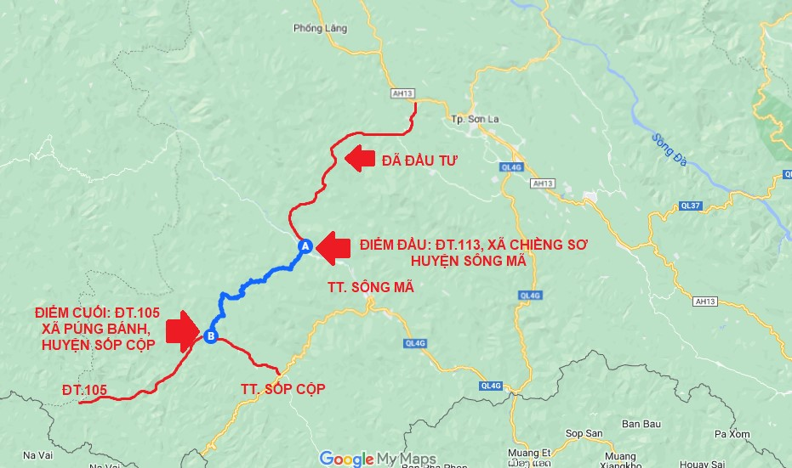
Hình III-15: Sơ họa hướng tuyến dự án đầu tư xây dựng ĐT.117C (đoạn từ xã Chiềng Sơ, huyện Sông Mã - Púng Bánh, huyện Sốp Cộp)
(12) Đường nối Trung tâm huyện Mộc Châu đến cao tốc Hòa Bình - Mộc Châu (nút giao xã Phiêng Luông, huyện Mộc Châu)
a) Hiện trạng: Hiện tại khu vực chưa có đường kết nối với cao tốc.
b) Quy hoạch: Theo Quy hoạch đô thị tuyến đường được quy hoạch với bề rộng mặt cắt ngang là Bn = 22 m = 2 x 7,5 m + 2 x 2,0 m + 3,0 m.
c) Mục tiêu đầu tư: Nhằm tạo kết nối liên thông giữa cao tốc với hệ thống đường giao thông địa phương, góp phần khai thác hiệu quả tuyến cao tốc Hòa Bình - Mộc Châu, đoạn qua tỉnh Sơn La sau khi đưa vào khai thác.
d) Phạm vi đầu tư:
- Điểm đầu: Tại thị trấn Mộc Châu
- Điểm cuối: Kết nối vào nút Phiêng Luông, cao tốc Hòa Bình - Mộc Châu.
- Chiều dài: Khoảng 1,7km
đ) Quy mô đầu tư: Đầu tư đạt tiêu chuẩn đường đô thị có bề rộng mặt cắt ngang là Bn = 22 m = 2 x 7,5 m + 2 x 2,0 m + 3,0 m.
e) Tổng mức đầu tư: 139 tỷ đồng
f) Quá trình triển khai dự án: Đoạn tuyến đã được tổng hợp vào dự án “Tăng cường hạ tầng kết nối trọng điểm tạo động lực phát triển kinh tế - xã hội bền vững tỉnh Sơn La” sử dụng vốn ODA của Ngân hàng Phát triển Châu Á (ADB) và được UBND tỉnh trình Bộ Kế hoạch và Đầu tư, Bộ Tài chính tại Tờ trình số 70/TTr-UBND ngày 09 tháng 6 năm 2023. Tuy nhiên, đến nay dự án chưa được các bên ký kết để triển khai thực hiện.
g) Đánh giá đáp ứng các tiêu chí ưu tiên: Dự án đáp ứng 01 tiêu chí (tiêu chí 1- tạo kết nối giữa cao tốc với hệ thống đường địa phương).
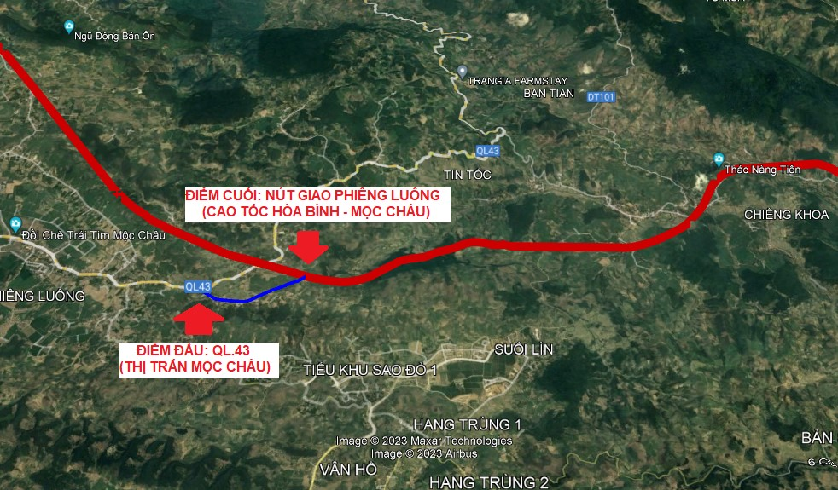
Hình III-16: Sơ họa hướng tuyến dự án đường nối Trung tâm huyện Mộc Châu đến cao tốc Hòa Bình - Mộc Châu (nút giao xã Phiêng Luông, huyện Mộc Châu)
(13) Đường từ xã Chiềng Khừa, huyện Mộc Châu - xã Chiềng Tương, huyện Yên Châu
a) Hiện trạng: Đường Mường Sang - Lóng Phiêng là đường huyện có chiều dài 42 km kết nối hai huyện Mộc Châu và Yên Châu, có điểm đầu tại Km89+100, QL.43; điểm cuối tại Km 12, Quốc lộ 6C, được hình thành bởi 02 tuyến đường huyện Mường Sang - Chiềng Khừa, huyện Mộc Châu và Lóng Phiêng - Chiềng Tương, huyện Yên Châu. Hiện trạng các đoạn tuyến như sau:
- Đoạn Mường Sang - Chiềng Khừa do UBND huyện Mộc Châu quản lý, bảo trì có chiều dài 28 km, trong đó: Đoạn Km 0 - Km 22 (Mường Sang - TTX Chiềng Khừa) đã được đầu tư đạt tiêu chuẩn đường GTNT-A, mặt đường láng nhựa, hoàn thành đưa vào khai thác năm 2013 - 2020; đoạn Km 22 - Km 28, dài 6 km (TTX Chiềng Khừa - ranh giới hai huyện Mộc Châu, Yên Châu) chưa được đầu tư, hiện mặt đường đất, việc đi lại của nhân dân gặp rất nhiều khó khăn.
- Đoạn Lóng Phiêng - Chiềng Tương do UBND huyện Yên Châu quản lý, bảo trì có chiều dài 14 km; trong đó: Đoạn Km 0 – Km 8 (Lóng Phiêng - TTX Chiềng Tương) đã được đầu tư đạt tiêu chuẩn đường GTNT-A, mặt đường đá dăm láng nhựa; đoạn còn lại từ Km 8 - Km 14, dài 6 km (TTX Chiềng Tương - ranh giới hai huyện Mộc Châu, Yên Châu) chưa được đầu tư, việc đi lại của nhân dân gặp rất nhiều khó khăn.
Như vậy, toàn tuyến dài 42 km chỉ còn 12 km giữa 2 huyện (mỗi huyện còn 6km) chưa được đầu tư cứng hóa, hiện đang là đường đất, việc đầu tư 12 km còn lại để kết nối liên thông giữa 2 huyện là rất cần thiết.
b) Quy hoạch: Theo Quy hoạch tỉnh Sơn La thời kỳ 2021 - 2030, tầm nhìn đến năm 2050, đoạn tuyến được quy hoạch là ĐT.102 với định hướng nâng cấp đạt tiêu chuẩn tối thiểu cấp Vmn.
c) Mục tiêu đầu tư: Nhằm tháo gỡ điểm nghẽn, tạo kết nối liên thông giữa huyện Mộc Châu và Yên Châu, góp phần phát huy hiệu quả khai thác các tuyến đường, tạo thuận lợi cho việc đi lại, lưu thông, phát triển kinh tế - xã hội của Nhân dân; từng bước hoàn thiện hạ tầng theo quy hoạch được phê duyệt.
d) Phạm vi đầu tư:
- Điểm đầu: Nối với Km 22 (đường Mường sang - Chiềng Khừa).
- Điểm cuối: Tại Km 34 (Trung tâm xã Chiềng Tương).
- Chiều dài: Khoảng 12 km
đ) Quy mô đầu tư: Đầu tư đạt tiêu chuẩn đường cấp V_{mn} (TCVN 4054-05)
e) Tổng mức đầu tư: 90 tỷ đồng
f) Quá trình triển khai dự án: Năm 2020, tuyến đường đã được UBND tỉnh Sơn La giao Sở GTVT tổ chức lập chủ trương đầu tư để phê duyệt và đưa vào Kế hoạch đầu tư công trung hạn giai đoạn 2021 - 2025. Tuy nhiên, do không cân đối được nguồn vốn nên dự án chưa được HĐND tỉnh phê duyệt chủ trương đầu tư.
g) Đánh giá đáp ứng các tiêu chí ưu tiên: Dự án đáp ứng 01 tiêu chí (tiêu chí 1- giải quyết điểm nghẽn về kết nối giữa 2 huyện Mộc Châu, Yên Châu).
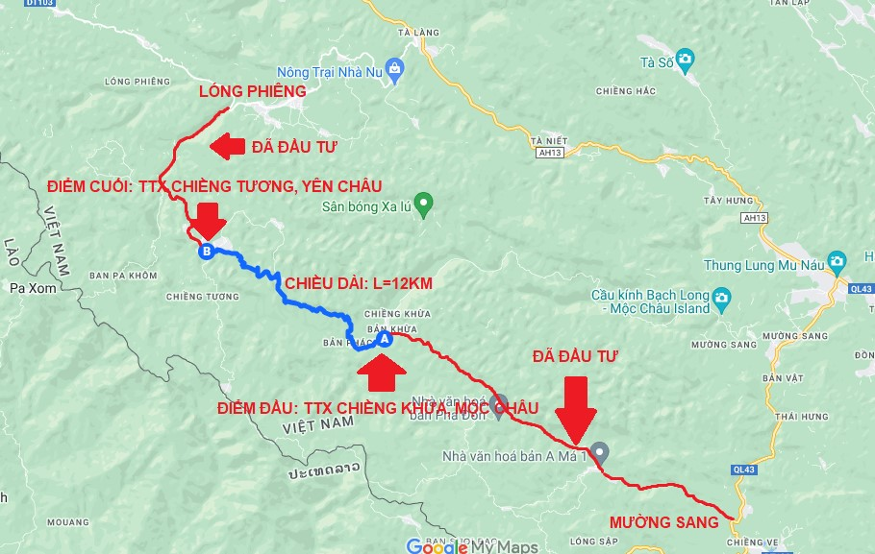
Hình III-17: Sơ họa hướng tuyến dự án đường từ xã Chiềng Khừa, huyện Mộc Châu - xã Chiềng Tương, huyện Yên Châu
(14) Đường từ Mường Cai, huyện Sông Mã - Mường Và, huyện Sốp Cộp
a) Hiện trạng: Đường từ xã Chiềng Khoong, huyện Sông Mã - xã Mường Và, huyện Sốp Cộp có chiều dài 38km được hình thành bởi 02 đoạn tuyến đường huyện Mường Và - Mường Cai và Chiềng Khoong - Mường Cai. Đây là tuyến đường kết nối ĐT.115 và QL.4G (xã Chiềng Khoong, huyện Sông Mã) với ĐT.105A (xã Mường Và, huyện Sốp Cộp) phá thế độc đạo QL.4G kết nối đến huyện Sốp Cộp. Hiện trạng các đoạn tuyến đường như sau:
+ Đoạn Chiềng Khoong - Mường Cai có chiều dài 28 km; trong đó: Đoạn Km 0 – Km 12 + 500 (Chiềng Khoong - TTX Mường Cai) được đầu tư đạt tiêu chuẩn đường GTNT-A, mặt đường đá dăm láng nhựa đưa vào khai thác năm 2016; đoạn còn lại từ Km 12 + 500 – Km 28 (TTX Mường Cai - ranh giới hai huyện Sốp Cộp, Sông Mã) chưa được đầu tư, việc đi lại của nhân dân gặp rất nhiều khó khăn.
+ Đoạn Mường Và - Mường Cai có chiều dài 10 km mới được đầu tư mở nền, mặt đường và các công trình chưa được đầu tư xây dựng, vì vậy việc đi lại của nhân dân gặp rất nhiều khó khăn.
Như vậy, toàn tuyến dài 38 km chỉ còn 25,5 km giữa 2 huyện chưa được đầu tư cứng hóa, hiện đang là đường đất, việc đầu tư đoạn tuyến còn lại để kết nối liên thông giữa 2 huyện là rất cần thiết.
b) Quy hoạch: Theo Quy hoạch tỉnh Sơn La thời kỳ 2021 - 2030, tầm nhìn đến năm 2050, đoạn tuyến được quy hoạch là ĐT.105B với định hướng nâng cấp đạt tiêu chuẩn tối thiểu cấp Vmn.
c) Mục tiêu đầu tư: Nhằm tháo gỡ điểm nghẽn, tạo kết nối liên thông giữa huyện Sông Mã và Sốp Cộp, góp phần phát huy hiệu quả khai thác các tuyến đường, tạo thuận lợi cho việc đi lại, lưu thông, phát triển kinh tế - xã hội của Nhân dân; từng bước hoàn thiện hạ tầng theo quy hoạch được phê duyệt.
d) Phạm vi đầu tư:
- Điểm đầu: Tại Km 12 + 500 (đường Chiềng Khoong - Mường Cai)
- Điểm cuối: Tại Km 6 (đường Sốp Cộp - Mường Và - Mường Lạn)
- Chiều dài: Khoảng 25,5 km
đ) Quy mô đầu tư: Đầu tư đạt tiêu chuẩn đường cấp V_{mn} (TCVN 4054-05)
e) Tổng mức đầu tư: 191 tỷ đồng
f) Quá trình triển khai dự án: Năm 2020, tuyến đường đã được UBND tỉnh Sơn La giao Sở GTVT tổ chức lập chủ trương đầu tư để phê duyệt và đưa vào Kế hoạch đầu tư công trung hạn giai đoạn 2021 - 2025. Tuy nhiên, do không cân đối được nguồn vốn nên dự án chưa được HĐND tỉnh phê duyệt chủ trương đầu tư.
g) Đánh giá đáp ứng các tiêu chí ưu tiên: Dự án đáp ứng 01 tiêu chí (tiêu chí 1- giải quyết điểm nghẽn về kết nối giữa 2 huyện Sông Mã, Sốp Cộp).
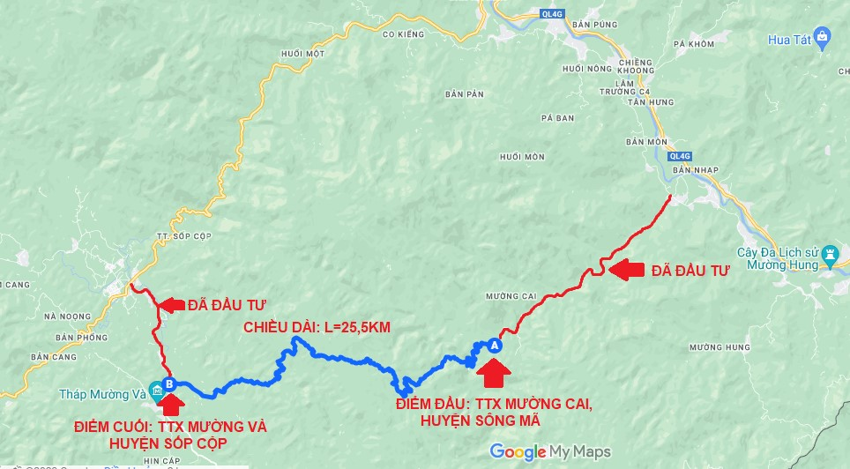
Hình III-18: Sơ họa hướng tuyến dự án đường từ xã Mường Cai, huyện Sông Mã - xã Mường Và, huyện Sốp Cộp
(15) Cải tạo, nâng cấp ĐT.108 (Co Tòng - Bó Sinh), tỉnh Sơn La
a) Hiện trạng: ĐT.108 (Co Mạ - Bó Sinh) có chiều dài 30 km kết nối giữa huyện Thuận Châu và huyện Sông Mã (là tuyến đường kết nối Vùng liên huyện dọc QL.6 với Vùng liên huyện vùng cao, biên giới). Tuyến đường được đầu tư đạt tiêu chuẩn đường GTNT-A, mặt đường đá dăm láng nhựa, đưa vào khai thác giai đoạn 2006 - 2012. Sau nhiều năm đưa vào khai thác, chịu ảnh hưởng của mưa lũ và sự gia tăng của các phương tiện vận tải, đến nay tuyến đường đã hư hỏng, việc đi lại của Nhân dân 2 huyện gặp nhiều khó khăn. Giai đoạn 2020 - 2023, UBND tỉnh đã chỉ đạo và bố trí kinh phí để sửa chữa 10 km từ Km 0 - Km 10 (Co Mạ - Co Tòng), còn lại đoạn từ Km 10 – Km 30 (Co Tòng – Bó Sinh) chưa được bố trí kinh phí đầu tư nên việc đi lại, kết nối giữa 2 địa phương gặp nhiều khó khăn.
b) Quy hoạch: Theo Quy hoạch tỉnh Sơn La thời kỳ 2021 - 2030, tầm nhìn đến năm 2050, đoạn tuyến được quy hoạch là ĐT.108B với định hướng nâng cấp đạt tiêu chuẩn tối thiểu cấp V_{mn}, tầm nhìn đến năm 2050 đạt cấp III_{mn}.
c) Mục tiêu đầu tư: Nhằm giải quyết điểm nghẽn, kết nối liên thông giữa huyện Yên Châu và Bắc Yên, đáp ứng nhu cầu đi lại của Nhân dân; thúc đẩy phát triển kinh tế - xã hội; từng bước hoàn thiện hạ tầng theo quy hoạch được phê duyệt.
d) Phạm vi đầu tư:
- Điểm đầu: Km10, Đường tỉnh 108 (xã Co Tòng, huyện Thuận Châu).
- Điểm cuối: Giao cắt với Quốc lộ 12 khu vực xã Bó Sinh, huyện Sông Mã.
- Chiều dài: Khoảng 20km
đ) Quy mô đầu tư: Trên cơ sở hiện trạng, đầu tư cải tạo, nâng cấp tuyến đường đạt tiêu chuẩn đường cấp V_{mn} (TCVN 4054-05).
e) Tổng mức đầu tư: 150 tỷ đồng
f) Quá trình triển khai dự án: Năm 2021, dự án đã được HĐND tỉnh phê duyệt chủ trương đầu tư tại Nghị quyết số 276/NQ-HĐND ngày 12 tháng 5 năm 2021, điều chỉnh chủ trương đầu tư tại Nghị quyết số 282/NQ-HĐND ngày 26 tháng 5 năm 2021 (điều chỉnh cơ cấu nguồn vốn và thời gian thực hiện); dừng triển khai thực hiện dự án tại Nghị quyết số 120/NQ-HĐND ngày 31 tháng 8 năm 2022.
g) Đánh giá đáp ứng các tiêu chí ưu tiên: Dự án đáp ứng 02 tiêu chí (tiêu chí 1 - giải quyết điểm nghẽn kết nối liên thông giữa huyện Thuận Châu và Sông Mã; tiêu chí 5 - đoạn tuyến đã hư hỏng, xuống cấp).
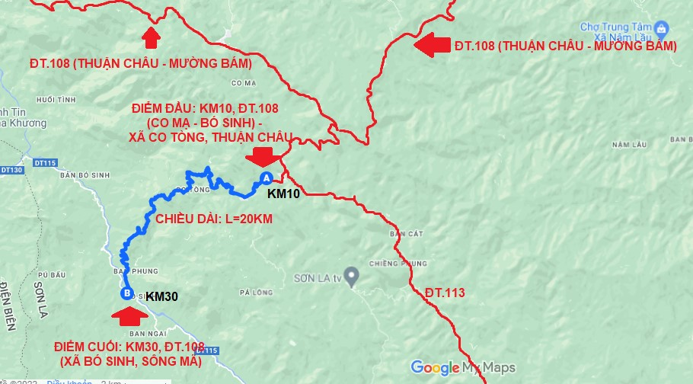
Hình III-19: Sơ họa hướng tuyến dự án cải tạo, nâng cấp ĐT.108 (Co Tòng - Bó Sinh), tỉnh Sơn La
(16) Đường Mường Hung - Chiềng Khương, huyện Sông Mã
a) Hiện trạng: ĐT.115 từ Huổi Một - Chiềng Khương có chiều dài 40km, điểm đầu tư kết nối vào Km 96 + 550, QL.4G (bản Nà Hạ, xã Huổi Một, huyện Sông Mã); điểm cuối tại Cửa khẩu Chiềng Khương. Tuyến đường giúp kết nối huyện Sông Mã đến cửa khẩu Chiềng Khương, phá thế độc đạo QL.4G kết nối đến huyện Sông Mã, phục vụ phát triển kinh tế - xã hội và bảo đảm quốc phòng, an ninh khu vực biên giới Việt Nam - Lào. Hiện nay, đoạn từ Huổi Một - Mường Hung dài 27 km đã được đầu tư; còn lại đoạn từ Mường Hung - Cửa khẩu Chiềng Khương chưa được đầu tư, hiện đang là đường đất, việc đi lại của Nhân dân gặp nhiều khó khăn.
b) Quy hoạch: Theo Quy hoạch tỉnh Sơn La thời kỳ 2021 - 2030, tầm nhìn đến năm 2050, đoạn tuyến được quy hoạch là ĐT.115 với định hướng nâng cấp đạt tiêu chuẩn tối thiểu cấp Vmn.
c) Mục tiêu đầu tư: Nhằm tháo gỡ điểm nghẽn, tạo kết nối liên thông đến cửa khẩu Quốc gia Chiềng Khương, phá thế độc đạo QL.4G, phục vụ nhu cầu đi lại của Nhân dân, thúc đẩy phát triển kinh tế - xã hội, bảo đảm quốc phòng, an ninh khu vực biên giới; từng bước hoàn thiện hạ tầng theo quy hoạch được phê duyệt.
d) Phạm vi đầu tư:
- Điểm đầu: Tại Km 27, ĐT.115 (xã Mường Hung, huyện Sông Mã)
- Điểm cuối: Tại Cửa khẩu Chiềng Khương, huyện Sông Mã.
- Chiều dài: Khoảng 13 km
đ) Quy mô đầu tư: Đầu tư đạt tiêu chuẩn đường cấp V_{mn} (TCVN 4054-05), bao gồm đầu tư xây dựng 01 cây cầu vĩnh cửu thay thế cho công trình Tràn tại Cửa khẩu Chiềng Khương.
e) Tổng mức đầu tư: 148 tỷ đồng
f) Quá trình triển khai dự án: Tuyến đường chưa được lập dự án đầu tư.
g) Đánh giá đáp ứng các tiêu chí ưu tiên: Dự án đáp ứng 02 tiêu chí (tiêu chí 1- giải quyết điểm nghẽn về kết nối giữa 2 huyện Sông Mã, Sốp Cộp; tiêu chí 3 - tạo động lực mới trong phát triển KT-XH 2 huyện Sông Mã và Sốp Cộp).
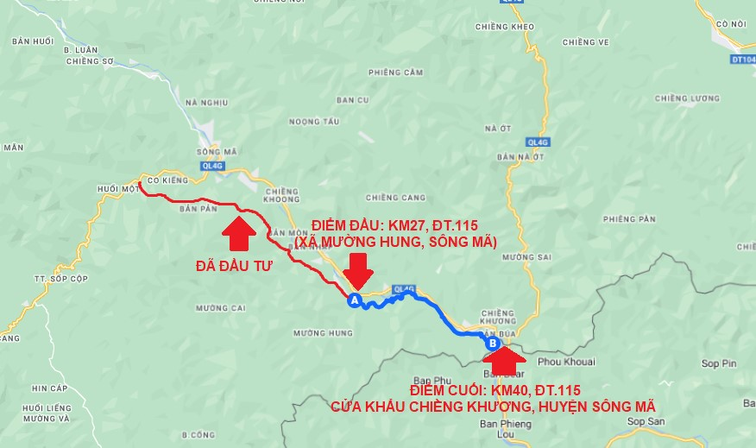
Hình III-20: Sơ họa hướng tuyến dự án đường Mường Hung - Chiềng Khương, huyện Sông Mã
(17) Đường từ Suối Tọ, huyện Phù Yên - Háng Đồng, huyện Bắc Yên
a) Hiện trạng: Đường từ QL.37 (thị trấn Phù Yên) đi qua các xã Quang Huy, Suối Tọ, Háng Đồng, Tà Xùa và kết nối vào ĐT.112 có tổng chiều dài khoảng 60km. Đây là trục đường quan trọng giúp kết nối huyện Bắc Yên với huyện Phù Yên, phá thế độc đạo QL.37 để bảo đảm giao thông giữa 2 huyện. Hiện nay, tuyến đường đã được đầu tư 02 đoạn: Từ QL.37 - Suối Tọ dài 20 km và đoạn từ Tà Xùa - Hàng Đồng dài 22 km. Còn lại đoạn giữa 2 huyện (Suối Tọ - Háng Đồng) dài 18km chưa được đầu tư nên hiện chưa kết nối liên thông giữa 2 huyện.
b) Quy hoạch: Theo Quy hoạch tỉnh Sơn La thời kỳ 2021 - 2030, tầm nhìn đến năm 2050, đoạn tuyến được quy hoạch là ĐT.112 với định hướng nâng cấp đạt tiêu chuẩn tối thiểu cấp Vmn.
c) Mục tiêu đầu tư: Nhằm tháo gỡ điểm nghẽn, tạo kết nối liên thông giữa huyện Phù Yên và Bắc Yên, phá vỡ thế độc đạo của QL.37, góp phần phát huy hiệu quả khai thác các tuyến đường đã đầu tư, tạo thuận lợi cho việc đi lại của Nhân dân, lưu thông hàng hóa, phát triển du lịch, thúc đẩy phát triển kinh tế - xã hội; từng bước hoàn thiện hạ tầng theo quy hoạch được phê duyệt.
d) Phạm vi đầu tư
- Điểm đầu: Tại Trung tâm xã Suối Tọ, huyện Phù Yên
- Điểm cuối: Tại Trung tâm xã Háng Đồng, huyện Bắc Yên
- Chiều dài: Khoảng 18km
đ) Quy mô đầu tư: Đầu tư đạt tiêu chuẩn đường cấp V_{mn} (TCVN 4054-05)
e) Tổng mức đầu tư: 135 tỷ đồng
f) Quá trình triển khai dự án: Tuyến đường chưa được lập dự án đầu tư.
g) Đánh giá đáp ứng các tiêu chí ưu tiên: Dự án đáp ứng 02 tiêu chí (tiêu chí 1- giải quyết điểm nghẽn về kết nối giữa 2 huyện Bắc Yên, Phù Yên; tiêu chí 3 - tạo động lực mới trong phát triển kinh tế - xã hội 2 huyện Bắc Yên, Phù Yên).
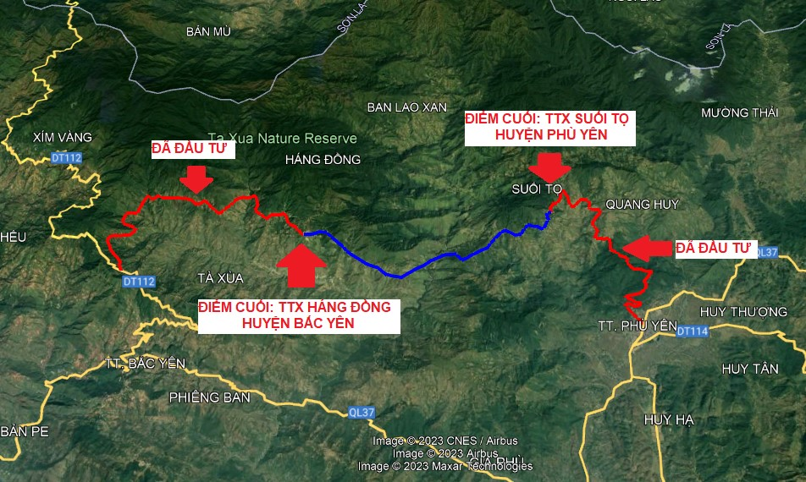
Hình III-21: Sơ họa hướng tuyến dự án đường từ Suối Tọ, huyện Phù Yên - Háng Đồng, huyện Bắc Yên
(18) Cải tạo, nâng cấp ĐT.108 (Thuận Châu - Co Mạ)
a) Hiện trạng: Đường tỉnh 108 (Thuận Châu - Co Mạ - Mường Bám - Điện Biên) do Sở GTVT quản lý, bảo trì có tổng chiều dài 97 km, bao gồm: 01 tuyến chính và 01 tuyến nhánh. Hiện trạng như sau:
- Tuyến chính: Km 0 - Km 68 (Thuận Châu - Mường Bám) dài 68 km, đưa vào sử dụng năm 2000 - 2016, đạt tiêu chuẩn đường GTNT loại A - cấp VI_{mn}, mặt đường đá dăm láng nhựa;
- Tuyến nhánh: Km 0 - Km 29 (Co Mạ - Bó Sinh) dài 29 km, đưa vào sử dụng năm 2006 - 2012 đạt tiêu chuẩn đường GTNT loại A, mặt đường đá dăm láng nhựa.
Sau nhiều năm đưa vào sử dụng, do ảnh hưởng thời tiết, mưa lũ bất thường, sự gia tăng lưu lượng phương tiện vận chuyển vật liệu xây dựng, hàng hóa từ các xã vùng cao huyện Thuận Châu đã khiến đoạn Km 0 - Km 40 (Thuận Châu - Co Mạ) xuống cấp, hư hỏng nặng; nhiều vị trí nền, mặt đường bị trồi sụt, lún vệt bánh xe, ảnh hưởng rất lớn đến nhu cầu đi lại của nhân dân, tiềm ẩn nguy cơ mất an toàn giao thông cho các phương tiên khi lưu thông qua tuyến. Để khắc phục hư hỏng, xuống cấp, nâng cao chất lượng khai thác tuyến đường, kết nối trung tâm huyện Thuận Châu đến các xã Chiềng Ly, Chiềng Bôm, Co Mạ, từ đó kết nối liên thông sang Điện Biên, Sông Mã tạo thành mạng lưới giao thông liên hoàn; đáp ứng nhu cầu đi lại, sản xuất của nhân dân, phục vụ mục tiêu phát triển kinh tế - xã hội; củng cố quốc phòng - an ninh khu vực thì việc đầu tư Đường tỉnh 108 đoạn Km 0 - Km 40 (Thuận Châu - Co Mạ), huyện Thuận Châu là cần thiết.
b) Quy hoạch: Theo Quy hoạch tỉnh Sơn La thời kỳ 2021 - 2030, tầm nhìn đến năm 2050, tuyến đường được quy hoạch là ĐT.108, đầu tư tối thiểu cấp Vmn và tầm nhìn đến năm 2050 đạt cấp IIImn (02 làn xe).
c) Mục tiêu đầu tư: Đầu tư Cải tạo, nâng cấp Đường tỉnh 108 (đoạn Thuận Châu - Co Mạ), huyện Thuận Châu, tỉnh Sơn La để khắc phục hư hỏng, xuống cấp; nâng cao chất lượng khai thác, đáp ứng nhu cầu đi lại của nhân dân trong khu vực; tạo điều kiện giao lưu phát triển kinh tế, văn hoá - xã hội; từng bước hoàn thiện cơ sở hạ tầng theo quy hoạch đã được phê duyệt.
d) Phạm vi đầu tư:
- Điểm đầu: Km 336, Quốc lộ 6 (thị trấn Thuận Châu).
- Điểm cuối: Km 40, Đường tỉnh 108 (trung tâm xã Co Mạ).
- Chiều dài: Khoảng 40 km
đ) Quy mô đầu tư: Đầu tư tuyến đường đạt tiêu chuẩn đường cấp V miền núi (đoạn qua đô thị, khu dân cư đầu tư theo quy hoạch xây dựng)
e) Tổng mức đầu tư: 300 tỷ đồng
f) Quá trình triển khai dự án: Năm 2020, tuyến đường đã được UBND tỉnh Sơn La giao Sở GTVT tổ chức lập chủ trương đầu tư để phê duyệt và đưa vào Kế hoạch đầu tư công trung hạn giai đoạn 2021 - 2025. Tuy nhiên, do không cân đối được nguồn vốn nên dự án chưa được HĐND tỉnh phê duyệt chủ trương đầu tư.
g) Đánh giá đáp ứng các tiêu chí ưu tiên: Dự án đáp ứng 02 tiêu chí (tiêu chí 1- phá vỡ điểm nghẽn liên kết vùng; tiêu chí 3 - tạo động lực mới thúc đẩy phát triển kinh tế - xã hội).
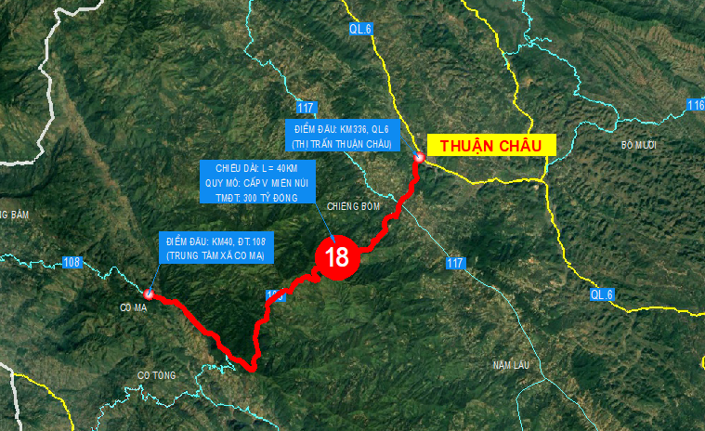
Hình III-22: Sơ họa hướng tuyến dự án cải tạo, nâng cấp ĐT.108 (Thuận Châu - Co Mạ)
(19) Đường liên vùng kết nối 04 huyện Yên Châu - Phù Yên - Mộc Châu - Bắc Yên giai đoạn I: Đoạn Mộc Châu (Tân Lập) - Bắc Yên
a) Hiện trạng: Hiện nay việc kết nối giữa 4 huyện Mộc Châu, Vân Hồ, Bắc Yên, Phù Yên phụ thuộc rất lớn vào QL.43, nhất là phà Vạn Yên. Việc kiến nghị với Bộ GTVT đầu tư QL.43 và xây dựng cầu Vạn Yên gặp nhiều khó khăn. Trong khi đó nhu cầu để kết nối giữa Mộc Châu - Bắc Yên - Yên Châu - Phù Yên (tứ giác kinh tế) là rất lớn, đặc biệt là việc kết nối giữa về du lịch, đô thị giữa Mộc Châu với Bắc Yên. Để tạo đột phá về phát triển kinh tế - xã hội, khai thác tiềm năng, lợi thế khu vực lõi của 04 huyện thì việc đầu tư xây dựng trục 2 đường chép kết nối Mộc Châu - Bắc Yên và Yên Châu - Phù Yên là rất cần thiết. Tuy nhiên, trong điều kiện nguồn lực còn nhiều khó khăn; tận dụng các đoạn tuyến Yên Châu - Chiềng Sại và Tường Tiến - Đá Đỏ đã được đầu tư, thì việc phân kỳ đầu tư trước đoạn Mộc Châu (Tân Lập) - Bắc Yên, kết hợp với cầu khu vực xã Đá Đỏ là rất cần thiết. Ngoài ra việc triển khai đầu tư xây dựng tuyến đường sẽ góp phần tạo kết nối thuận lợi giữa đường thủy nội địa và đường bộ khu vực giữa 4 huyện.
b) Quy hoạch: Theo Quy hoạch tỉnh Sơn La thời kỳ 2021 - 2030, tầm nhìn đến năm 2050, tuyến đường được quy hoạch gồm 03 tuyến đường tỉnh: ĐT.120 (Chiềng Đông - Tường Tiến); ĐT.120B (Bắc Yên - Đá Đỏ) và ĐT.104 (Tân Lập - Chiềng Sại). Các tuyến đường đều được quy hoạch đầu tư tối thiểu cấp Vmn và tầm nhìn đến năm 2050 đạt cấp IIImn (02 làn xe).
c) Mục tiêu đầu tư: Nhằm xóa bỏ chia cắt giữa 4 huyện (Mộc Châu, Yên Châu, Bắc Yên, Phù Yên) qua sông Đà, tạo kết nối liên vùng, kết nối đô thị, kết nối du lịch giữa Mộc Châu, Bắc Yên; rút ngắn khoảng cách di chuyển giữa Mộc Châu - Bắc Yên; tạo động lực, đột phá về kết nối hạ tầng giao thông, đánh thức tiềm năng, thế mạnh của khu vực 04 huyện; thúc đẩy phát triển du lịch, khai thác tiềm năng vùng lòng hồ thủy điện Hòa Bình, góp phần phát triển kinh tế - xã hội của tỉnh; từng hước hoàn thiện hạ tầng theo quy hoạch được phê duyệt.
d) Phạm vi đầu tư:
- Điểm đầu: Tại Km22, ĐT.104 (xã Tân Lập, huyện Mộc Châu)
- Điểm cuối: Tại QL.37, thị trấn Bắc Yên
- Chiều dài: Khoảng 80km
đ) Quy mô đầu tư: Tận dụng các tuyến đường đã được đầu tư Yên Châu - Chiềng Sại và Tường Tiến - Đá Đỏ, giai đoạn I đầu tư trước đoạn từ Mộc Châu (xã Tân Lập) - Thị trấn Bắc Yên với quy mô đầu tư: Các yếu tố hình học, nền đường đạt cấp IV_{mn} (02 làn xe); mặt đường đạt cấp V_{mn} (01 làn xe). Xây dựng 01 cầu bắc qua Sông Đà tại khu vực giáp ranh giữa 04 huyện.
e) Tổng mức đầu tư: 2.280 tỷ đồng
f) Quá trình triển khai dự án: Tuyến đường chưa được tổ chức lập dự án.
g) Đánh giá đáp ứng các tiêu chí ưu tiên: Dự án đáp ứng 03 tiêu chí (tiêu chí 1- phá vỡ điểm nghẽn liên kết vùng; tiêu chí 2 - thúc đẩy phát triển du lịch, kết nối đô thị; tiêu chí 3 - tạo động lực mới thúc đẩy phát triển kinh tế - xã hội).
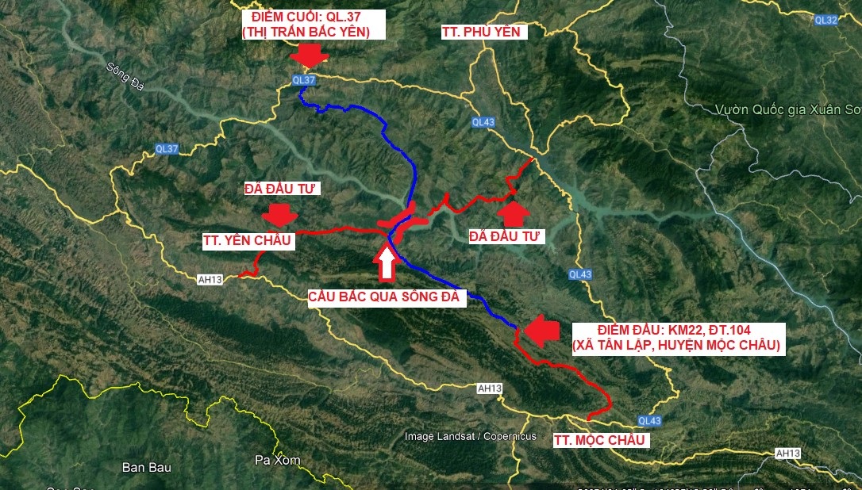
Hình III-23: Sơ họa hướng tuyến dự án đường liên vùng kết nối 04 huyện Yên Châu - Phù Yên - Mộc Châu - Bắc Yên, giai đoạn I: Đoạn Mộc Châu (Tân Lập) - Bắc Yên
* Tổng hợp đầu tư xây dựng cơ bản: Tổng số dự án khởi công mới: 23 dự án/733,7km với tổng nhu cầu vốn là 46.525 tỷ đồng, trong đó:
- Nguồn vốn thuộc Trung ương quản lý đầu tư: 04 dự án/202,2 km với tổng kinh phí là 35.325 tỷ đồng (đầu tư cao tốc, quốc lộ).
- Nguồn vốn ngân sách tỉnh quản lý đầu tư: 19 dự án/531,5 km với tổng kinh phí 11.200 tỷ đồng (đầu tư đường tỉnh, đường huyện, đường đô thị).
2.2. Về phát triển hệ thống đường GTNT
Triển khai thực hiện 02 nhiệm vụ với tổng kinh phí 805 tỷ đồng:
- Cứng hóa 90% đường đến trung tâm bản (304 km), kết hợp lồng ghép với mục tiêu cứng hóa 60% hệ thống đường xã và xây dựng nông thôn mới với tổng nhu cầu kinh phí là 553 tỷ đồng, trong đó: Nhà nước hỗ trợ 332 tỷ đồng từ nguồn vốn các Chương trình mục tiêu quốc gia và ngân sách huyện (chiếm 60%); huy động Nhân dân đóng góp 221 tỷ đồng (chiếm 40%);
- Đầu tư xây dựng thay thế khoảng 10% (26/261 cầu) cầu treo dân sinh với kinh phí khoảng 252 tỷ đồng, huy động từ nguồn vốn ODA.
2.3. Về xã hội hóa đầu tư: Kêu gọi đầu tư xã hội hóa 09 dự án đầu mối hạ tầng giao thông, bao gồm: 01 Cảng hàng không Nà Sản; 06 bến xe khách; bãi đỗ xe tĩnh tại khu du lịch quốc gia Mộc Châu; hệ thống nhà chờ tại các điểm đón trả khách của tuyến xe buýt nội tỉnh với tổng kinh phí là 2.666 tỷ đồng.
2.4. Về bảo trì đường bộ: Tiếp tục huy động và bố trí kinh phí khoảng 1.795 tỷ đồng (trong đó vốn bảo trì Trung ương là 1.421 tỷ đồng, vốn bảo trì địa phương 374 tỷ đồng) để sửa chữa định kỳ 213 km quốc lộ, 50 km đường tỉnh; xử lý điểm đen, điểm tiềm ẩn tai nạn giao thông và kiểm định 53 cầu yếu (17 cầu trên quốc lộ và 36 cầu trên đường tỉnh) để theo dõi bảo trì, bảo đảm an toàn giao thông.
(Chi tiết có danh mục các dự án ưu tiên kèm theo)

3. Nhu cầu vốn đầu tư
Tổng nhu cầu vốn giai đoạn 2026 - 2030 là: 51.790 tỷ đồng,
Trong đó:
- Ngân sách Trung ương quản lý: 36.746 tỷ đồng, chiếm 71,0%
- Ngân sách tỉnh quản lý: 13.400 tỷ đồng, chiếm 25,9%
- Huy động từ nguồn xã hội hóa: 1.644 tỷ đồng, chiếm 3,2%
Bảng III-1: Tổng hợp nhu cầu vốn cho các dự án,
nhiệm vụ ưu tiên giai đoạn 2026 - 2030
STT | Nội dung nguồn vốn | Giá trị
 | Tổng cộng | 51.790
I | NGÂN SÁCH TRUNG ƯƠNG QUẢN LÝ | 36.746
- | Vốn xây dựng cơ bản | 35.325
- | Vốn sự nghiệp | 1.421
II | NGÂN SÁCH ĐỊA PHƯƠNG QUẢN LÝ | 13.400
- | Vốn xây dựng cơ bản | 10.722
- | Vốn các CTMT quốc gia | 332
- | Vốn ODA | 1.973
- | Vốn sự nghiệp | 374
III | XÃ HỘI HÓA | 1.644
- | Doanh nghiệp đầu tư | 1.423
- | Huy động từ Nhân dân | 221

IV. NHIỆM VỤ, GIẢI PHÁP TRIỂN KHAI THỰC HIỆN

1. Nhiệm vụ, giải pháp về chính sách, quản lý
- Công bố, công khai Đề án phát triển kết cấu hạ tầng giao thông tỉnh Sơn La theo hướng đồng bộ giai đoạn đoạn 2026 - 2030 đến các Sở, ban, ngành, UBND các huyện, thành phố và Nhân dân để biết, phối hợp, tạo thuận lợi trong công tác tổ chức triển khai thực hiện Đề án bảo đảm chất lượng, tiến độ, nhất là trong công tác chuẩn bị đầu tư, GPMB triển khai các dự án.
- Cập nhật các quan điểm, mục tiêu, dự án phát triển kết cấu hạ tầng giao thông giai đoạn 2026 - 2030 của Đề án vào kế hoạch phát triển kinh tế - xã hội của tỉnh, UBND các huyện, thành phố để thống nhất, đồng bộ trong triển khai thực hiện, bảo đảm phát huy hiệu quả.
- Rà soát, điều chỉnh, bổ sung đối với 03 Quy hoạch xây dựng vùng (vùng dọc QL.6; vùng dọc lòng hồ Sông Đà; vùng núi cao, biên giới) và các quy hoạch xây dựng, quy hoạch đô thị… đã được phê duyệt trước thời điểm Quy hoạch tỉnh Sơn La thời kỳ 2021 - 2030, tầm nhìn đến năm 2050 được Thủ tướng Chính phủ phê duyệt, bảo đảm các quy hoạch cấp dưới phải phù hợp, đồng bộ với Quy hoạch tỉnh. Tăng cường quản lý Nhà nước ở tất cả các khâu quy hoạch, kế hoạch, thiết kế, đầu tư xây dựng, quản lý, bảo vệ kết cấu hạ tầng; khai thác, sử dụng hệ thống hạ tầng theo đúng tiêu chuẩn, kỹ thuật hiện hành và quy định của Nhà nước.
- Tổ chức rà soát hệ thống văn bản liên quan đã ban hành, kịp thời đề xuất sửa đổi, bổ sung để phù hợp với thực tế. Coi trọng công tác đôn đốc, kiểm tra các cấp, các ngành, các tổ chức, cá nhân liên quan trong việc tổ chức thực hiện nhiệm vụ phát triển kết cấu hạ tầng theo đề án.
- Chỉ đạo các cơ quan, đơn vị tổ chức triển khai lập Báo cáo nghiên cứu tiền khả thi, đề xuất chủ trương đầu tư các dự án trong danh mục dự án ưu tiên đầu tư để thẩm định, phê duyệt làm cơ sở đưa vào Kế hoạch đầu tư trung hạn giai đoạn 2026-2030 của tỉnh để triển khai thực hiện theo quy định.
- Kiên quyết không phê duyệt chủ trương đầu tư và bố trí vốn cho các dự án giao thông nằm ngoài Đề án khi chưa có phương án bố trí đủ vốn cho các dự án thuộc Đề án. Có giải pháp điều hòa, điều chỉnh vốn trong kế hoạch đầu tư công trung hạn bảo đảm linh hoạt, hợp lý để kịp thời bố trí vốn cho các dự án đáp ứng yêu cầu tiến độ thi công các công trình.
- Định kỳ hàng năm đánh giá kết quả triển khai thực hiện Đề án, kịp thời đề xuất các giải pháp để khắc phục khó khăn, tháo gỡ vướng mắc trong triển khai thực hiện bảo đảm tiến độ và mục tiêu Đề án đã đề ra.

2. Nhiệm vụ, giải pháp về huy động nguồn vốn
- Kiến nghị với Chính phủ, Thủ tướng Chính phủ và các Bộ ngành Trung ương tăng mức vốn đầu tư công trung hạn giai đoạn 2026 - 2030 cho tỉnh Sơn La để tập trung ưu tiên đầu tư phát triển kết cấu hạ tầng giao thông, nhất là các dự án trọng điểm, liên kết vùng, tháo gỡ các điểm nghẽn về giao thông trên địa bàn tỉnh trong thời gian qua.
- Phối hợp với các Bộ, ngành Trung ương, đặc biệt là Bộ GTVT để bố trí kinh phí chuẩn bị đầu tư, khởi công xây dựng đoạn tuyến cao tốc Mộc Châu – TP. Sơn La giai đoạn 2026 - 2030; đồng thời đưa các dự án cải tạo, nâng cấp, sửa chữa các đoạn tuyến trên quốc lộ trọng yếu đã hư hỏng vào Kế hoạch đầu tư công trung hạn giai đoạn 2026 - 2030 của Bộ GTVT để triển khai đầu tư xây dựng.
- Tiếp tục quan tâm, vận động các nguồn vốn ODA, vốn Trái phiếu Chính phủ để ưu tiên đầu tư các công trình giao thông đã được phê duyệt trong Đề án.
- Kêu gọi đầu tư theo phương thức PPP, loại hợp đồng BOT đối với dự án đầu tư xây dựng Cảng hàng không Nà Sản.
- Rà soát, các Chương trình mục tiêu quốc gia giảm nghèo bền vững, phát triển kinh tế - xã hội vùng đồng bào dân tộc thiểu số và miền núi giai đoạn 2026-2030, chương trình vốn di dân tái định cư… để lồng ghép bố trí cho các dự án.
- Khai thác tối đa các nguồn thu từ đất; thực hiện đồng bộ các giải pháp tăng thu ngân sách, tiết kiệm tối đa các khoản chi thường xuyên để tăng chi cho đầu tư phát triển, nhất là kết cấu hạ tầng giao thông; tập trung vốn ngân sách tỉnh và huy động các nguồn vốn đầu tư khác để đầu tư xây dựng các tuyến đường tỉnh, đường huyện theo quy hoạch, kế hoạch trên cơ sở sắp xếp thứ tự ưu tiên đảm bảo hợp lý, phát huy hiệu quả nguồn vốn đầu tư.
- Phát huy, tận dụng tối đa nội lực của các địa phương thông qua việc giao cho các Chủ đầu tư, các huyện, thành phố chủ động xây dựng quy hoạch, phương án tổng thể về hướng tuyến, về giải phóng mặt bằng, khả năng khai thác quỹ đất hai bên tuyến đường để tạo nguồn thu đầu tư kết cấu hạ tầng.
- Ban hành cơ chế, chính sách huy động nguồn vốn của các thành phần kinh tế để đầu tư xây dựng hệ thống bến xe khách, các tuyến xe buýt, trạm dừng nghỉ, điểm dừng chân, bãi đỗ xe, bến cảng, bến thủy nội địa theo quy hoạch như hỗ trợ công tác giải phóng mặt mặt bằng và các ưu đãi đầu tư khác theo quy định.
- Rà soát, đề xuất sửa đổi Nghị quyết của HĐND tỉnh quy định mức hỗ trợ từ ngân sách nhà nước hỗ trợ phát triển đường GTNT gắn với mục tiêu xây dựng nông thôn mới để thu hút và huy động sự đóng góp của Nhân dân với phương châm “Nhân dân làm, Nhà nước hỗ trợ” theo hướng tính toán, quy định rõ mức hỗ trợ từ Nhà nước đối với các tuyến đường đến bản sẽ lớn hơn đối với các tuyến đường nội bản, ngõ xóm để phát huy hiệu quả huy động nguồn lực từ Nhân dân.
- Nghiên cứu giải pháp tiếp tục xã hội hóa bảo trì đối với hệ thống đường GTNT được xây dựng theo mô hình “Nhân dân làm, Nhà nước hỗ trợ” để bảo trì các tuyến đường sau khi được đầu tư, tránh hư hỏng xuống cấp công trình.
- Coi trọng và bố trí đầy đủ vốn từ nguồn chi sự nghiệp kinh tế để thực hiện tốt công tác quản lý, bảo dưỡng thường xuyên tuyến đường và kịp thời sửa chữa định kỳ, đột xuất các đoạn tuyến đường tỉnh hiện hữu bị hư hỏng; xử lý dứt điểm các vị trí tiềm ẩn tai nạn giao thông trên đáp ứng nhu cầu đi lại của nhân dân được an toàn, thuận lợi.

3. Nhiệm vụ, giải pháp về kỹ thuật, vật liệu xây dựng, đẩy nhanh tiến độ thi công
- Nghiên cứu cựa chọn hướng tuyến hợp lý để giảm khối lượng đào, đắp qua đó giảm chi phí đầu tư xây dựng công trình; có phương án phân kỳ đầu tư hiệu quả, bảo đảm phù hợp với nhu cầu hiện tại và không lãng phí trong quá trình đầu tư nâng cấp theo quy hoạch sau này.
- Tính toán bổ sung quy hoạch và tổ chức đấu giá đưa vào khai thác các mỏ vật liệu xây dựng thông thường để phục vụ thi công các công trình dự án trên địa bàn các huyện. Hạn chế việc phải vận chuyển vật liệu xây dựng với quãng đường dài làm tăng chi phí vận chuyển qua đó tăng tổng mức đầu tư xây dựng công trình.
- Đẩy nhanh tiến độ và chất lượng công tác chuẩn bị đầu tư dự án; tránh việc phải điều chỉnh thiết kế nhiều lần làm chậm tiến độ các dự án. Trong quá trình thực hiện dự án cần nghiên cứu giải pháp để rút ngắn thời gian thi công thông qua triển khi nhiều mũi thi công trên công trường, góp phần sớm hoàn thành dự án đưa vào khai thác phục vụ nhu cầu đi lại của Nhân dân và thúc đẩy phát triển kinh tế - xã hội trên địa bàn các địa phương có dự án đi qua.
- Có cơ chế cụ thể để xử lý đối với các chủ đầu tư trong việc để dự án chậm tiến độ; trường hợp cần thiết xem xét điều chuyển nhiệm vụ chủ đầu tư đối với các dự án chậm tiến độ từ địa phương về Ban QLDA chuyên ngành của tỉnh hoặc ngược lại, đồng thời xem xét, làm rõ trách nhiệm của các chủ đầu tư, nhất là người đứng đầu nhằm đẩy nhanh tiến độ, nâng cao chất lượng công trình, phát huy hiệu quả nguồn vốn đầu tư các dự án.
- Chú trọng thiết kế kiên cố hóa mái taluy để giảm thiểu tình trạng sạt lở do mưa lũ, ảnh hưởng đến quá trình khai thác, tốn kém kinh phí để khắc phục, sửa chữa; nghiên cứu sử dụng vật liệu mới, thân thiện môi trường để giảm giá thành xây dựng công trình.

4. Nhiệm vụ, giải pháp về giải phóng mặt bằng
- Thực hiện rà soát, điều chỉnh quy hoạch sử dụng đất giai đoạn 2021- 2030 đảm bảo các dự án thuộc đề án đều phù hợp với quy hoạch, kế hoạch sử dụng đất; Rà soát các quy định về đất đai, đầu tư và xây dựng, bồi thường giải phóng mặt bằng, tái định cư để kịp thời sửa đổi, bổ sung cho phù hợp với quy định, điều kiện thực tế của địa phương. Xây dựng quy trình các bước triển khai công tác GPMB theo hướng cụ thể, rõ ràng và dễ hiểu để tạo thuận lợi cho các chủ đầu tư và UBND các huyện, thành phố trong việc triển khai thực hiện các dự án.
- Công tác GPMB có tác động rất lớn đến tiến độ triển khai thực hiện các dự án giao thông trong thời gian qua. Vì vậy, cần có sự phối hợp chặt chẽ giữa Chủ đầu tư, các sở, ban, ngành có liên quan và UBND các huyện, thành phố. Trong đó, có vai trò rất lớn của UBND các huyện, thành phố nơi có dự án đi qua. Cấp ủy, chính quyền các cấp và nhân dân nơi có dự án đi qua cần nhận thức đúng đắn giá trị, hiệu quả mang lại sau khi tuyến đường được đầu tư hoàn thành để nâng cao trách nhiệm, chủ động trong việc triển khai thực hiện công tác GPMB phục vụ thi công các tuyến đường trên địa bàn.
- Đẩy mạnh công tác tuyên truyền, vận động, tạo sự đồng thuận trong Nhân dân để đẩy nhanh tiến độ GPMB các dự án giao thông trọng điểm; vận động nhân dân hiến đất, hiến hàng rào, hoa màu, cây trồng… để xây dựng đường GTNT theo phương châm “Nhân dân làm, Nhà nước hỗ trợ”
- Xây dựng quy trình các bước triển khai công tác GPMB theo hướng cụ thể, rõ ràng và dễ hiểu để tạo thuận lợi cho các chủ đầu tư và UBND các huyện, thành phố trong việc triển khai thực hiện các dự án. Rà soát, điều chỉnh, bổ sung chính sách, đơn giá bồi thường, tái định cư, bảng giá đất trên địa bàn tỉnh theo đúng quy định và phù hợp với tình hình thực tế tại địa phương.
- Các chủ đầu tư chủ động, phối hợp với UBND các huyện, thành phố trong việc rà soát trước các văn bản pháp lý liên quan đến quản lý đất đai nơi dự án đi qua (như rà soát giấy chứng nhận quyền sử dụng đất, phân tích nguồn gốc đất…) để chuẩn bị và giải quyết trước các tình huống khó khăn, phức tạp trong quá trình GPMB, bảo đảm tiến độ được giao.
- Thường xuyên kiện toàn, nâng cao năng lực các Ban, Hội đồng giải phóng mặt bằng của các huyện, thành phố đáp ứng yêu cầu, nhiệm vụ được giao.
- Phát huy cơ chế ứng vốn từ Quỹ phát triển đất của các huyện, thành phố để đẩy nhanh tiến độ công tác bồi thường, giải phóng mặt bằng triển khai dự án.

5. Nhiệm vụ, giải pháp về chuyển đổi mục đích sử dụng đất, rừng
Rà soát, bảo đảm các dự án được đề xuất trong Đề án phù hợp với Quy hoạch sử dụng đất các cấp, quy hoạch 3 loại rừng trên địa bàn tỉnh. Xây dựng quy trình, chuẩn bị sẵn các thủ tục có thể triển khai trước, nghiên cứu triển khai đồng thời trong quá trình lập chủ trương đầu tư, lập dự án để tối ưu hóa thời gian cho công tác chuẩn bị đầu tư.

6. Nâng cao công tác cải cách hành chính, cải thiện môi trường đầu tư
Tập trung đẩy mạnh thực hiện các giải pháp về cải thiện môi trường đầu tư, nâng cao năng lực cạnh tranh, đẩy mạnh cải cách thủ tục hành chính, bảo đảm thông thoáng, thuận lợi, khắc phục phiền hà và giảm chi phí cho các nhà đầu tư. Tiếp tục nghiên cứu, rà soát, đề xuất, kiến nghị đơn giản hóa các thủ tục hành chính, rút gọn các thủ tục đầu tư xây dựng...

7. Nâng cao vai trò trách nhiệm của các cấp ủy Đảng, chính quyền, Mặt trận Tổ quốc, các đoàn thể chính trị - xã hội và nhân dân đối với công tác phát triển kết cấu hạ tầng giao thông
Các cấp ủy đảng, chính quyền, Mặt trận Tổ quốc và các tổ chức chính trị - xã hội từ tỉnh đến cơ sở nâng cao hơn nữa vai trò lãnh đạo, chỉ đạo; quán triệt, cụ thể hóa mục tiêu, nhiệm vụ và giải pháp về phát triển hệ thống kết cấu hạ tầng giao thông; xác định đây là một nhiệm vụ trọng tâm cần tập trung lãnh đạo, chỉ đạo và huy động sự tham gia của cả hệ thống chính trị, tổ chức, cá nhân, nhất là các tầng lớp nhân dân; là trách nhiệm của người đứng đầu cấp ủy, chính quyền.
Phổ biến, quán triệt sâu rộng, nâng cao nhận thức của cán bộ, đảng viên và nhân dân về chủ trương của Đảng, chính sách, pháp luật của Nhà nước, định hướng, mục tiêu, nhiệm vụ, giải pháp của tỉnh về phát triển hệ thống kết cấu hạ tầng giao thông; nâng cao nhận thức về sự cần thiết, ý nghĩa, nội dung, giải pháp về phát triển hệ thống kết cấu hạ tầng giao thông đồng bộ, hiện đại, gắn với mục tiêu, yêu cầu tăng trưởng xanh, tạo bước đột phá về công nghiệp hóa, hiện đại hóa của tỉnh.
Công khai đầy đủ, kịp thời các quy hoạch, kế hoạch nói chung, mục tiêu, nhiệm vụ, giải pháp nói riêng về phát triển hệ thống kết cấu hạ tầng giao thông để cán bộ, đảng viên và nhân dân biết, tổ chức thực hiện và giám sát việc quản lý, thực hiện. Phát huy vai trò giám sát và phản biện xã hội của Mặt trận Tổ quốc và các tổ chức chính trị - xã hội; sự tham gia giám sát của cộng đồng dân cư và các tổ chức xã hội nghề nghiệp trong quá trình phát triển hệ thống kết cấu hạ tầng giao thông. Nâng cao ý thức, trách nhiệm của tổ chức, cá nhân và cộng đồng dân cư về trật tự, kỷ cương trong quản lý, sử dụng kết cấu hạ tầng giao thông.

V. ĐÁNH GIÁ HIỆU QUẢ CỦA ĐỀ ÁN
Đề án được thực hiện sẽ mang lại hiệu quả to lớn về kinh tế - xã hội và môi trường, tạo điều kiện thuận lợi để thu hút đầu tư phát triển các lĩnh vực khác trên địa bàn thông qua việc cải thiện đáng kể năng lực của hệ thống kết cấu hạ tầng giao thông trên địa bàn tỉnh theo hướng đồng bộ, từng bước hiện đại, trong bối cảnh nguồn lực của tỉnh rất hạn hẹp, cụ thể:
- Góp phần tăng cường kết nối giao thông: Kết nối liên tỉnh được tăng cường, thông qua các tuyến như: ĐT.102 kết nối với huyện Mường Lát, tỉnh Thanh Hóa; ĐT.114 kết nối với huyện Đà Bắc, tỉnh Hòa Bình; ĐT.105 kết nối với huyện Điện Biên Đông, tỉnh Điện Biên. Kết nối nội tỉnh được tăng cường thông qua: (1) xóa bỏ chia cắt trên QL.43 tại Bến phà Vạn Yên; (2) tăng cường kết nối giữa 4 huyện Yên Châu, Phù Yên, Bắc Yên, Mộc Châu mở ra cơ hội tiếp cận giao thông, khai thác tiềm năng khu vực rộng lớn của 4 huyện; (3) xóa bỏ chia cắt, kết nối các huyện Mộc Châu - Yên Châu; Sông Mã - Sốp Cộp; Bắc Yên - Phù Yên; (4) kết nối đến các khu điểm du lịch như: ĐT.101, ĐT.104, giúp hoàn thiện hạ tầng giao thông để Khu du lịch Quốc gia Mộc Châu sớm được công nhận; (5) tạo động lực, mở rộng không gian phát triển đô thị thông qua trục ĐT.118 (Chiềng Xôm - Chiềng Ngần - Mường Bằng - Hát Lót), đồng thời kết nối đô thị TP. Sơn La với đô thị Hát Lót; (6) kết nối đến Cửa khẩu quốc tế Lóng Sập.
- Nâng cao năng lực thông hành của hệ thống hạ tầng giao thông: Việc triển khai Đề án sẽ góp phần nâng số km đường tỉnh đạt quy mô 02 làn xe lên khoảng 270 km, chiếm 25% chiều dài đường tỉnh, vượt tốc độ phát triển đường tỉnh của vùng Trung du và miền núi Bắc Bộ (17,5% năm 2023). Đồng thời giúp nâng cao độ êm thuận và tốc độ khai thác đối với 25% đường tỉnh từ 30km/h đường cấp V lên 40km/h đối với đường cấp IV.
- Bảo đảm an toàn giao thông: Việc triển khai thực hiện Đề án giúp xóa bỏ 100% điểm đen, điểm tiềm ẩn TNGT trên hệ thống quốc lộ và đường tỉnh, góp phần bảo đảm an toàn giao thông, thúc đẩy phát triển bền vững.
- Việc triển khai Đề án thể hiện sự đổi mới tư duy, đổi mới cách làm, nhằm huy động tổng thể và sử dụng hiệu quả các nguồn lực để đầu tư phát triển kết cấu hạ tầng giao thông trên địa bàn tỉnh bảo đảm công khai, minh bạch và khoa học.
Phần IV

TỔ CHỨC THỰC HIỆN

I. SỞ GIAO THÔNG VẬN TẢI
1. Chủ trì tham mưu với UBND tỉnh chỉ đạo tổ chức triển khai thực hiện Đề án bảo đảm hiệu quả, hoàn thành các mục tiêu, nhiệm vụ và giải pháp Đề án đề ra. Định kỳ 06 tháng, 01 năm tham mưu chỉ đạo tổ chức đánh giá kết quả thực hiện, tổng hợp đề xuất các giải pháp tháo gỡ khó khăn, vướng mắc (nếu có).
2. Phối hợp với Ban QLDA đầu tư xây dựng các công trình giao thông tỉnh Sơn La lập Báo cáo nghiên cứu tiền khả thi (đối với dự án nhóm A); Báo cáo đề xuất chủ trương đầu tư đối với các dự án đầu tư trên đường tỉnh hoặc đi qua địa bàn 02 huyện, thành phố trình cấp có thẩm quyền thẩm định, phê duyệt chủ trương đầu tư, làm cơ sở triển khai thực hiện theo quy định.
3. Chủ trì, phối hợp chặt chẽ với các sở, ban, ngành, UBND các huyện, thành phố có liên quan tham mưu với UBND tỉnh kiến nghị với Bộ GTVT và các Bộ ngành Trung ương quan tâm, bố trí kinh phí để đầu tư xây dựng tuyến cao tốc Mộc Châu - Thành phố Sơn La; cải tạo, nâng cấp, sửa chữa bảo trì, xử lý các điểm tiềm ẩn tai nạn giao thông trên quốc lộ, nhất là đầu tư xây dựng cầu Vạn Yên trên QL.43, huyện Phù Yên.
4. Phối hợp với Sở Kế hoạch và Đầu tư và các sở, ngành liên quan tham mưu với UBND tỉnh tiếp tục kêu gọi, thu hút đầu tư xây dựng Cảng hàng không Nà Sản theo phương thức PPP, loại hợp đồng BOT; thu hút đầu tư bến xe khách, bãi đỗ xe… để sớm đưa vào khai thác, đáp ứng nhu cầu đi lại của Nhân dân.
5. Tăng cường công tác quản lý nhà nước về chuyên môn trong quá trình lập, thẩm định, phê duyệt và triển khai thi công xây dựng công trình giao thông nhằm nâng cao chất lượng, hiệu quả các dự án; thường xuyên tổ chức kiểm tra công tác quản lý chất lượng công trình theo quy định; thực hiện tốt công tác quản lý, bảo trì, sửa chữa các tuyến quốc lộ, đường tỉnh theo phân cấp.
6. Thực hiện các nhiệm vụ khác theo chức năng nhiệm vụ của ngành

II. SỞ KẾ HOẠCH VÀ ĐẦU TƯ
1. Chủ trì, tham mưu với UBND tỉnh kiến nghị với Chính phủ, Thủ tướng Chính phủ và các Bộ ngành Trung ương để huy động, nâng mức phân bổ kế hoạch đầu tư công trung hạn giai đoạn 2026 - 2030 cho tỉnh Sơn La để đầu tư hoàn thiện hệ thống kết cấu hạ tầng kinh tế - xã hội, trong đó ưu tiên cho các dự án hạ tầng giao thông trọng điểm trong Đề án.
2. Chủ trì, tham mưu với UBND tỉnh giao các cơ quan lập Báo cáo nghiên cứu tiền khả thi, Báo cáo đề xuất chủ trương đầu tư các dự án theo quy định của Luật Đầu tư công, phù hợp với tiến độ xây dựng Kế hoạch đầu tư công trung hạn giai đoạn 2026 - 2030 của tỉnh.
3. Chủ trì tổ chức thẩm định, trình cấp có thẩm quyền phê duyệt chủ trương đầu tư các dự án, ưu tiên cân đối bố trí nguồn vốn cho các dự án trong Kế hoạch đầu tư công trung hạn giai đoạn 2026 - 2030 của tỉnh để triển khai thực hiện.
4. Chủ trì, phối hợp với các sở, ban, ngành có liên quan tham mưu với UBND tỉnh tiếp tục kêu gọi đầu tư xây dựng Cảng hàng không Nà Sản theo phương thức PPP, loại hợp đồng BOT để sớm đưa vào khai thác, đáp ứng nhu cầu đi lại của Nhân dân; tổ chức, xúc tiến đầu tư xây dựng đối với các bến xe khách, bãi đỗ xe ưu tiên đầu tư trong Đề án.
5. Phối hợp với Sở GTVT và các sở, ban, ngành, địa phương tham mưu với UBND tỉnh kiến nghị với Bộ GTVT và các Bộ ngành Trung ương quan tâm, bố trí kinh phí để đầu tư xây dựng tuyến cao tốc Mộc Châu - Thành phố Sơn La; cải tạo, nâng cấp các tuyến quốc lộ, nhất là đầu tư xây dựng cầu Vạn Yên trên QL.43, huyện Phù Yên.
6. Lồng ghép, đưa các nội dung của Đề án vào các nghị quyết của Đảng, kế hoạch phát triển kinh tế - xã hội, kế hoạch đầu tư công giai đoạn 2026 - 2030 của tỉnh để tạo sự thống nhất, đồng bộ trong chỉ đạo triển khai thực hiện.
7. Thực hiện các nhiệm vụ khác theo chức năng nhiệm vụ của ngành

III. SỞ TÀI CHÍNH
1. Chủ trì, phối hợp với Sở GTVT và UBND các huyện, thành phố tham mưu với UBND tỉnh cân đối, bố trí nguồn vốn sự nghiệp kinh tế của tỉnh để thực hiện công tác quản lý, bảo dưỡng thường xuyên đường tỉnh, đường huyện, đường xã theo Nghị quyết của HĐND tỉnh; cân đối, bố trí nguồn vốn để thực hiện công tác sửa chữa định kỳ, đột xuất, xử lý các điểm tiềm ẩn tai nạn giao thông, kiểm định các cầu yếu trên địa bàn tỉnh để bảo đảm an toàn khai thác, nâng cao tuổi thọ công trình, đáp ứng nhu cầu đi lại của nhân dân.
2. Chủ trì, tham mưu bố trí vốn sự nghiệp kinh tế của tỉnh cho các Chương trình mục tiêu quốc gia để phát triển đường GTNT theo phương châm “Nhân dân làm, Nhà nước hỗ trợ” bảo đảm hiệu quả, tiết kiệm.
3. Thực hiện các nhiệm vụ khác theo chức năng nhiệm vụ của ngành

IV. SỞ XÂY DỰNG
1. Tham mưu với UBND tỉnh phân cấp mạnh mẽ thẩm quyền thẩm định, phê duyệt thiết kế, thẩm quyền kiểm tra công tác nghiệm thu cho UBND cấp huyện, chủ đầu tư; nghiên cứu tham mưu cơ chế đánh giá năng lực chủ đầu tư làm cơ sở để theo dõi, xem xét giao nhiệm vụ hoặc điều chuyển nhiệm vụ giữa các chủ đầu tư. Có giải pháp theo dõi, nâng cao năng lực của các chủ đầu tư trên địa bàn tỉnh.
2. Phối hợp với Sở Tài nguyên và Môi trường, UBND các huyện, thành phố rà soát các mỏ vật liệu xây dựng thông thường trên địa bàn các huyện để có phương án đề xuất tham mưu bổ sung quy hoạch kịp thời, không để xảy ra thiếu nguồn cung ứng vật liệu xây dựng, làm tăng chi phí xây dựng công trình; kịp thời công bố chỉ số giá theo quy định.
3. Tổ chức rà soát, điều chỉnh, bổ sung đối với 03 Quy hoạch xây dựng vùng (vùng dọc QL.6; vùng dọc lòng hồ Sông Đà; vùng núi cao, biên giới) và các quy hoạch xây dựng, quy hoạch đô thị… đã được phê duyệt trước thời điểm Quy hoạch tỉnh Sơn La thời kỳ 2021 - 2030, tầm nhìn đến năm 2050 được Thủ tướng Chính phủ phê duyệt, bảo đảm các quy hoạch cấp dưới phải phù hợp, đồng bộ với Quy hoạch tỉnh.
4. Thực hiện các nhiệm vụ khác theo chức năng nhiệm vụ của ngành

V. SỞ TÀI NGUYÊN VÀ MÔI TRƯỜNG
1. Phối hợp với UBND các huyện, thành phố rà soát, tham mưu điều chỉnh, bổ sung các dự án giao thông được ưu tiên đầu tư trong Đề án vào Quy hoạch sử dụng đất đến năm 2030 và kế hoạch sử dụng đất hàng năm cấp huyện để triển khai thực hiện.
2. Tiếp tục nghiên cứu, tham mưu sửa đổi, bổ sung chính sách, đơn giá bồi thường, tái định cư, bảng giá đất trên địa bàn tỉnh; hướng dẫn các chủ đầu tư dự án thực hiện các quy định của pháp luật về bảo vệ môi trường theo quy định.
3. Thực hiện các nhiệm vụ khác theo chức năng nhiệm vụ của ngành

VI. SỞ NÔNG NGHIỆP VÀ PHÁT TRIỂN NÔNG THÔN
1. Phối hợp với chủ đầu tư cho ý kiến đối với các dự án có ảnh hưởng đến diện tích đất rừng, đất thủy lợi, đất lúa (dự án có yếu tố nhạy cảm về môi trường quy định theo quy định tại khoản 4 Điều 25 Nghị định số 08/2022/NĐ-CP ngày 10 tháng 01 năm 2022 của Chính phủ…) để đẩy nhanh được tiến độ chuẩn bị đầu tư dự án.
2. Chủ trì, phối hợp với các Sở, ban, ngành, UBND các huyện, thành phố sớm triển khai rà soát, xây dựng Đề án xây dựng nông thôn mới trên địa bàn tỉnh Sơn La giai đoạn 2026 - 2030, trong đó có mục tiêu hoàn thành tiêu chí số 02 về giao thông để chủ động trong việc triển khai thực hiện, bảo đảm tính đồng bộ với các chương trình mục tiêu quốc gia khác trên địa bàn, tránh tâm lý chờ đợi Trung ương ban hành rồi mới xây dựng Đề án của tỉnh dẫn đến bị động và không có đủ thời gian để chuẩn bị kỹ càng.
3. Chủ trì, phối hợp với các Sở, ban, ngành, UBND các huyện, thành phố rà soát, đánh giá kết quả triển khai thực hiện Nghị quyết của HĐND tỉnh quy định hỗ trợ từ ngân sách nhà nước thực hiện Chương trình mục tiêu quốc gia xây dựng nông thôn mới (trong đó có công trình giao thông); đề xuất điều chỉnh mức hỗ trợ phù hợp với điều kiện nguồn lực địa phương và khả năng đóng góp của người dân, đẩy nhanh tiến độ triển khai, hoàn thành tiêu chí giao thông, góp phần hoàn thành mục tiêu xây dựng nông thôn mới giai đoạn 2026 - 2030 trên địa bàn tỉnh
4. Thực hiện các nhiệm vụ khác theo chức năng nhiệm vụ của ngành
VII. BAN DÂN TỘC TỈNH, CÁC SỞ NGÀNH LIÊN QUAN VÀ CÁC TỔ CHỨC CHÍNH TRỊ - XÃ HỘI
1. Phối hợp với Sở GTVT, Sở Kế hoạch và Đầu tư ưu tiên lồng ghép các nguồn vốn từ Chương trình MTQG phát triển kinh tế - xã hội vùng đồng bào dân tộc thiểu số và miền núi giai đoạn 2026 - 2030, các chương trình, đề án do đơn vị được giao làm cơ quan thường trực để triển khai các dự án thuộc Đề án phát triển kết cấu hạ tầng giao thông, tạo sự đồng bộ, cộng hưởng, phát huy hiệu quả giữa các chương trình, dự án trên địa bàn tỉnh.
2. Các tổ chức chính trị - xã hội căn cứ chức năng, nhiệm vụ thường xuyên chủ động phối hợp trong việc tuyên truyền, vận động và tổ chức triển khai Đề án.
3. Thực hiện các nhiệm vụ khác theo chức năng nhiệm vụ của ngành

VIII. SỞ NGOẠI VỤ
Chủ trì, phối hợp với các sở, ban, ngành, UBND các huyện, thành phố vận động các nguồn vốn tài trợ từ Chính phủ các nước và nguồn vốn từ các nguồn Phi Chính phủ để đầu tư xây dựng, thay thế các cây cầu treo dân sinh trên địa bàn tỉnh theo nhiệm vụ Đề án đã đề ra.

IX. ỦY BAN NHÂN DÂN CÁC HUYỆN, THÀNH PHỐ
1. Chỉ đạo đẩy mạnh công tác tuyên truyền, phổ biến, quán triệt nội dung đề án đến toàn thể cán bộ, công chức, viên chức và Nhân dân trên địa bàn, từ đó nâng cao nhận thức của người dân về tầm quan trọng của xây dựng kết cấu hạ tầng giao thông; vận động nhân dân tham gia, giám sát, tạo sự đồng thuận trong triển khai thực hiện, nhất là tạo điều kiện bàn giao mặt bằng cho chủ đầu tư triển khai các dự án giao thông trọng điểm, tham gia đóng góp triển khai các dự án đường giao thông nông thôn.
2. Cập nhật, cụ thể hóa các nội dung của Đề án vào kế hoạch phát triển kinh tế - xã hội, kế hoạch đầu tư công giai đoạn 2026 - 2030 trên địa bàn để chủ động phối hợp triển khai thực hiện hiệu quả đề án.
3. Tổ chức rà soát, điều chỉnh, bổ sung đối với các quy hoạch xây dựng, quy hoạch đô thị… đã được phê duyệt trước thời điểm Quy hoạch tỉnh Sơn La thời kỳ 2021 - 2030, tầm nhìn đến năm 2050 được Thủ tướng Chính phủ phê duyệt, bảo đảm các quy hoạch cấp dưới phải phù hợp, đồng bộ với Quy hoạch tỉnh.
4. Tổ chức lập Báo cáo đề xuất chủ trương đầu tư các dự án thuộc thẩm quyền quản lý (đường huyện, đường đô thị) trình cấp có thẩm quyền thẩm định, phê duyệt chủ trương đầu tư, làm cơ sở triển khai thực hiện theo quy định.

5. Nâng cao vai trò, trách nhiệm của UBND các huyện, thành phố trong công tác GPMB triển khai đầu tư xây dựng các dự án và xử lý điểm đen trên các tuyến quốc lộ, đường tỉnh. Coi nhiệm vụ GPMB là nhiệm vụ chính trị trên địa bàn để thay đổi cách tiếp cận công việc, chủ động vào cuộc một các quyết liệt để dự án sớm được triển khai thi công, hoàn thành đưa vào khai thác, phục vụ nhu cầu đi lại của nhân dân địa phương, thúc đẩy phát triển kinh tế trên địa bàn.
6. Đẩy mạnh phong trào xây dựng đường GTNT gắn với mục tiêu xây dựng nông thôn mới với phương châm “Nhân dân làm, Nhà nước hỗ trợ” theo Nghị quyết của Hội đồng nhân dân tỉnh. Chủ động, sáng tạo trong việc áp dụng cơ chế, chính sách hỗ trợ xây dựng đường GTNT vào cuộc sống để đẩy nhanh tiến độ xây dựng đường GTNT trên địa bàn.
7. Tổ chức rà soát, trình cấp có thẩm quyền điều chỉnh, bổ sung các dự án giao thông được ưu tiên đầu tư trong Đề án vào Quy hoạch sử dụng đất đến năm 2030 và kế hoạch sử dụng đất hàng năm cấp huyện để triển khai thực hiện.

X. CHỦ ĐẦU TƯ
1. Đối với các chủ đầu tư được giao nhiệm vụ thực hiện các dự án cần chủ động phối hợp chặt chẽ với các sở, ban, ngành, UBND các huyện, thành phố trong việc hoàn thiện các thủ tục chuẩn bị đầu tư như: thẩm định, phê duyệt dự án, thiết kế, đánh giá tác động môi trường, triển khai công tác GPMB, chuyển đổi mục đích sử dụng đất, sử dụng rừng, bố trí nguồn vốn, giải quyết các khó khăn, vướng mắc …
2. Tập trung chỉ đạo các nhà thầu Tư vấn nâng cao chất lượng công tác khảo sát, thiết kế, lập dự án, tránh phải điều chỉnh nhiều lần làm chậm tiến độ dự án… Đối với nhà thầu thi công yêu cầu bố trí máy móc, thiết bị, nhân sự, triển khai nhiều mũi thi công trên công trường để đẩy nhanh tiến độ dự án, sớm đưa công trình vào khai thác, phục vụ nhu cầu đi lại của nhân dân, góp phần nâng cao hiệu quả nguồn vốn đầu tư và hoàn thành mục tiêu của Đề án đề ra.
3. Thường xuyên rà soát, kiện toàn nhân sự, bảo đảm bố trí nhân sự có đủ năng lực, kinh nghiệm để tham gia công tác quản lý dự án, bảo đảm các dự án hoàn thành đúng tiến độ, chất lượng, tiết kiệm chi phí, nâng cao hiệu quả nguồn vốn đầu tư.
Phần V

KẾT LUẬN, KIẾN NGHỊ
I. KẾT LUẬN
Đề án đã đánh giá được thực trạng phát triển kết cấu hạ tầng giao thông trên địa bàn tỉnh Sơn La giai đoạn 2016 - 2023 và dự ước đến hết năm 2025, chỉ ra những tồn tại, hạn chế và phân tích điểm nghẽn về hạ tầng giao thông cần kịp thời tháo gỡ để thúc đẩy phát triển kinh tế; đồng thời đã rà soát, tổng hợp được kết quả huy động nguồn lực giai đoạn 2016 - 2025 cho phát triển hạ tầng giao thông, đây là căn cứ để dự báo khả năng huy động nguồn lực cho hạ tầng giao thông giai đoạn 2026 - 2030, làm cơ sở đề xuất các nhiệm vụ đầu tư bảo đảm tính khả thi.
Trên cơ sở đánh giá hiện trạng, nhu cầu, phân tích điểm nghẽn cần tháo gỡ và dự báo nguồn lực cho giai đoạn 2026 - 2030, Đề án đã đề xuất được quan điểm, mục tiêu tổng quát, mục tiêu cụ thể, xác định được danh mục các dự án trọng điểm ưu tiên đầu tư, các nhiệm vụ, giải pháp tổ chức triển khai thực hiện phù hợp với tình hình thực tiễn và khả năng huy động nguồn lực. Theo đó, Đề án đã đánh giá được hiệu quả triển khai Đề án sẽ góp phần cải thiện đáng kể năng lực hạ tầng giao thông trên địa bàn tỉnh như: Tăng cường năng lực kết nối liên tỉnh, liên huyện, kết nối đến các khu du lịch, cửa khẩu quốc tế Lóng Sập; từng bước mở rộng, nâng cấp năng lực khai thác các tuyến đường thông qua việc nâng cấp một số đường tỉnh trọng yếu lên cấp IV-III_{mn} (02 làn xe); tạo được kết nối giữa các đô thị, mở rộng không gian phát triển đô thị; xóa bỏ các điểm tiềm ẩn tai nạn giao thông… góp phần rút ngắn khoảng cách, thời gian, giảm chi phí di chuyển, thúc đẩy thu hút đầu tư, phát triển kinh tế - xã hội trên địa bàn tỉnh.
Kết cấu hạ tầng kinh tế - xã hội nói chung và kết cấu hạ tầng giao thông nói riêng là nền tảng vật chất có vai trò đặc biệt quan trọng trong quá trình phát triển kinh tế - xã hội của cả nước nói chung và tỉnh Sơn La nói riêng. Có hệ thống kết cấu hạ tầng giao thông phát triển đồng bộ, từng bước hiện đại, kết nối hiệu quả với năng lực khai thác phù hợp, đáp ứng được nhu cầu vận tải hàng hóa, hành khách thì nền kinh tế mới có điều kiện để tăng trưởng nhanh, ổn định và bền vững.
Việc thực hiện Đề án phát triển kết cấu hạ tầng giao thông tỉnh Sơn La theo hướng đồng bộ giai đoạn 2026 - 2030 là rất cần thiết, nhằm kịp thời giải quyết những đòi hỏi cấp thiết về hạ tầng giao thông trên địa bàn tỉnh thời gian qua, đồng thời tạo động lực mới để thúc đẩy thu hút đầu tư, phát triển kinh tế - xã hội, bảo đảm quốc phòng, an ninh, ổn định chính trị và trật tự an toàn xã hội trên địa bàn./.

II. KIẾN NGHỊ

1. Kiến nghị với Tỉnh ủy
Trên cơ sở các nội dung đã được nghiên cứu tại Đề án phát triển kết cấu hạ tầng giao thông tỉnh Sơn La theo hướng đồng bộ giai đoạn 2026 - 2030, kính đề nghị Tỉnh ủy Sơn La xem xét cho ý kiến chỉ đạo, làm cơ sở để trình UBND tỉnh Sơn La xem xét phê duyệt và tổ chức triển khai thực hiện.

2. Kiến nghị với Hội đồng nhân dân tỉnh
Trên cơ sở Đề án phát triển kết cấu hạ tầng giao thông tỉnh Sơn La theo hướng đồng bộ giai đoạn 2026 - 2030 được cấp có thẩm quyền phê duyệt, đề nghị HĐND tỉnh quan tâm, xem xét, phê duyệt chủ trương đầu tư các dự án đầu tư xây dựng công trình giao thông đối với các dự án đã được ưu tiên trong Đề án để đưa vào kế hoạch đầu tư công trung hạn giai đoạn 2026 - 2030 của tỉnh.

3. Kiến nghị với Ủy ban nhân dân tỉnh
- Đề nghị UBND tỉnh xem xét, phê duyệt và chỉ đạo các sở, ban, ngành, UBND các huyện, thành phố tham mưu tổ chức triển khai thực hiện Đề án phát triển kết cấu hạ tầng giao thông tỉnh Sơn La theo hướng đồng bộ giai đoạn 2026 -2030 bảo đảm phát huy hiệu quả, đáp ứng yêu cầu phát triển kinh tế - xã hội, bảo đảm quốc phòng, an ninh trên địa bàn tỉnh.
- Thành lập Ban Chỉ đạo cấp tỉnh để chỉ đạo tổ chức triển khai thực hiện Đề án bảo đảm Đề án được thực hiện đúng tiến độ, chất lượng và phát huy hiệu quả.

4. Đề nghị với các sở, ban, ngành, UBND các huyện, thành phố
Sau khi Đề án được cấp có thẩm quyền phê duyệt ban hành, đề nghị các Sở, ban, ngành, UBND các huyện, thành phố căn cứ chức năng, nhiệm vụ có trách nhiệm chủ trì hoặc phối hợp với đơn vị chủ trì tham mưu với UBND tỉnh triển khai thực hiện các mục tiêu, nhiệm vụ và giải pháp được đề ra tại Đề án, góp phần phát triển kết cấu hạ tầng giao thông trên địa bàn tỉnh Sơn La theo hướng đồng bộ, phục vụ các mục tiêu về phát triển kinh tế - xã hội, bảo đảm quốc phòng, an ninh triển địa bàn tỉnh, địa bàn các huyện, thành phố.

DANH MỤC CÁC PHỤ LỤC KÈM THEO ĐỀ ÁN

STT | Phụ lục số | Nội dung phụ lục
1 | Phụ lục số 01 | Tổng hợp hiện trạng kết cấu hạ tầng giao thông tỉnh Sơn La năm 2023
2 | Phụ lục số 02 | Tổng hợp hiện trạng hệ thống quốc lộ trên địa bàn tỉnh Sơn La năm 2023
3 | Phụ lục số 03 | Tổng hợp hiện trạng hệ thống đường tỉnh trên địa bàn tỉnh Sơn La năm 2023
4 | Phụ lục số 04 | Tổng hợp hiện trạng hệ thống đường đô thị trên địa bàn tỉnh Sơn La năm 2023
5 | Phụ lục số 05 | Tổng hợp hiện trạng hệ thống đường huyện trên địa bàn tỉnh Sơn La năm 2023
6 | Phụ lục số 06 | Tổng hợp hiện trạng hệ thống đường xã trên địa bàn tỉnh Sơn La năm 2023
7 | Phụ lục số 07 | Tổng hợp danh mục các điểm tiềm ẩn TNGT trên địa bàn tỉnh Sơn La năm 2023
8 | Phụ lục số 08 | Tổng hợp danh mục các cầu yếu, ngầm, tràn trên quốc lộ, đường tỉnh năm 2023
9 | Phụ lục số 09 | Tổng hợp danh mục nhu cầu đầu tư các cầu dân sinh trên đường GTNT
10 | Phụ lục số 10 | Tổng hợp danh mục các dự án đầu tư công giai đoạn 2016 - 2025
11 | Phụ lục số 11 | Tổng hợp kết quả đầu tư xây dựng đường GTNT giai đoạn 2016 - 2025
12 | Phụ lục số 12 | Tổng hợp danh mục các đoạn tuyến quốc lộ, đường tỉnh đã được sửa chữa định kỳ giai đoạn 2016 - 2025
13 | Phụ lục số 13 | Tổng hợp danh mục các tuyến đường đến trung tâm bản đến năm 2023
14 | Phụ lục số 14 | Tổng hợp kết quả huy động nguồn vốn dành cho hạ tầng giao thông tỉnh Sơn La giai đoạn 2016 - 2025
15 | Phụ lục số 15 | Tổng hợp nhu cầu vốn để đầu tư hoàn thiện kết cấu hạ tầng giao thông theo quy hoạch thời kỳ 2021 - 2030
16 | Phụ lục số 16 | Danh mục các dự án ưu tiên đầu tư giai đoạn 2026 - 2030

Mục tiêu được xác định trong Nghị quyết số 11-NQ/TW ngày 10/02/2022 của Bộ Chính trị về phương hướng phát triển kinh tế - xã hội, bảo đảm quốc phòng, an ninh vùng trung du và miền núi Bắc Bộ đến năm 2030 tầm nhìn đến năm 2045; Quy hoạch tỉnh Sơn La thời kỳ 2021-2030, tầm nhìn đến năm 2050.

